Bruksanvisning for statistikkprogrammet og programmeringsspråket R

©Halvor Aarnes 2006. Revidert 06-02-2009
Department of Biology, University of Oslo, NORWAY.

Innholdsfortegnelse
R-et objektorientert programmeringsspråk 2
R som kalkulator 7
Vektorer og aritmetikk 13
Komplekse tall 17
Arrays 20
Grafikk 24
Innlesing av data 42
Matriser og matriseoperatorer 50
Sannsynlighetsregning og fordelinger 70
Binomial fordeling 77
Negativ binomial fordeling 95
Poisson-fordeling 99
Normalfordelingen 103
Students t-fordeling 116
Kjikvadrat-fordeling 130
Gammafordelingen 143
Eksponential-fordelingen 147
Bootstrap og resampling 164
Lineær regresjon 168
Faktoriell design og modellseleksjon 182
Logistisk regresjon 189
Ikke-lineære funksjoner 194
Plot 207
Oversikt over plottefunksjoner 222
Statistiske modeller i R 225
Null-modellen 227
Mikset effektmodeller 229
Programmering i R 235
Logiske operatorer 237
Funksjoner 238
Klassifisering og klyngeanalyse 243
Tidsserier og trender 248
Autokorrelasjon 249
Overlevelse-/feil-analyse 259
Numerisk løsning av differensialligninger 261
Modeller 261
odesolver i R 267
Eksponensialfunksjon og eksponensiell vekst 268
Logistisk ligning og logistisk vekst 274
Sirkulær bevegelse 280
Lotka-Volterra predator-byttedyrmodell 282
Kaos og Lorenz-ligningene 292
Boksmodell 299
Diffusjon og random walk 305
Ressurs-konsumentmodell 308
Epidemiologisk modell 310
Conways game of life 311
Markovkjeder og Markovmodeller 312
Rössler, Nosé-Hoover, Rucklidge 314
Thomas labyrintkaos 321
Hopf bifurkasjon 323
van der Pol 324
Stabilitet og likevektspunkter 332
Derivasjon og integrasjon 336
Topologi 340

R-et objektorientert programmeringsspråk
Statistikkprogrammet SPLUS baserer seg på programmeringsspråket S utviklet Rick Becker, John Chambers og Allan Wilks ved AT&T Bell Laboratories. Ross Ihaka og Robert Gentleman fra New Zealand startet et altruistisk prosjekt på 1990-tallet med å skrive om S og utvikle det objektorienterte dataspråket R, en dialekt av S, og fra 1997 er dette R-prosjektet blitt organisert av R Development Core Team. R har åpen kildekode og er en del av GNU-prosjektet som startet i 1994 (Free Software Foundation). Fri programvare betyr nødvendigvis ikke at den er ikke-kommersiell, men at kildekoden er tilgjengelig for alle. R er et kraftfullt og effektivt språk, har millioner av brukere ved universiteter og høyskoler. R er i rask utvikling og stadig kommer nye oppdateringer og tilleggspakker til. R virker som en interpreter og tolker hver kommandolinje. Derfor er R ikke like raskt som Fortran og C som først kompileres til maskinkode før programmet blir kjørt. R krever mye datahukommelse og du kan få problemer med svært store datasett. R kan kjøres under de tre hovedplatformene Windows, MacOS og Linux. Det foreslås her at R bør tas i bruk også i norsk videregående skole.
Informasjon om nedlasting og installering av programmet programmet finnes på hjemmesiden:
http://www.r-project.org
eller
http://cran.r-project.org/

Alltid når du bruker R bruk følgende sitering:
R Development Core Team (2007). R: A language and environment for
statistical computing. R Foundation for Statistical Computing,
Vienna, Austria. ISBN 3-900051-07-0, URL http://www.R-project.org.

Se følgende:
citation()

Tegnet > (større enn) er signalet fra operativsystemet i R som forteller at R forventer en kommando fra brukeren. I R er det forskjell på små og store bokstaver. I det følgende er kommandoer gitt til R skrevet med rødfarget uthevet skrift, og resultatet fra R er med blå liten skrift. Foran kommandoen er det ofte skrevet >, men dette er bare prompten fra operativsystemet. Prompten > står der på forhånd og indikerer at programmet står og venter på å få beskjed om hva det skal gjøre. I scriptfiler uten prompt kjøres under New script som du finner under File på kommandovinduet. Hver enkelt linje i scriptfilen kan kjøres med Ctrl+r, men skal du kjøre hele scriptfilen ved Run all som du finner under Edit på kommandovinduet. Skrifttypen Courier New gjør at det ikke blir linjeforskyvninger i tabeller etc., og er velegnet når du skal kopiere kommandoer og resultater du får fra R og skrive det inn i en tekstbehandler. Når du begynner å bruke R lag din egen manual ved å kopiere kommandoer og resultater (Ctrl+c og Ctrl+v) inn i et tekstbehandlingsprogram e.g. Word og bruk Courier New.
Når du har startet programmet R får du fram vinduet nedenfor.
R mangler et grafisk brukergrensesnitt som den kommersielle utgaven SPLUS. Det er derfor en liten brukerbarriære helt til du har fått dreisen på å skrive kommandolinjer.
Store deler av denne teksten i denne bruksanvisningen er basert på informasjon fra R-manualen som følger med programmet, skrevet av en rekke frivillige. Takk til dem. Det er også mulig å bruke en Tinn-R editor (Windows), og det finnes grafiske grensesnitt til R (SciViews).

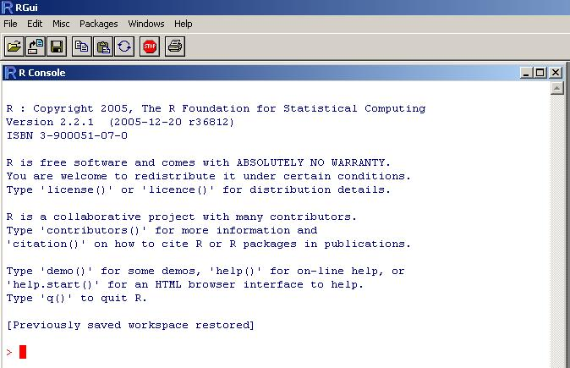
Prompten > viser at programmet venter på at du skal gi en kommando og fortelle hva programmet skal gjøre. Dette kan kanskje virke frustrerende i forhold til programmer hvor man på menylinjer har fått oppgitt en rekke valgmuligheter, men her er det altså du som må ta initiativet. Det er ikke så vanskelig når man har skjønt prinsippene og lært seg noen kommandoer.
R opererer med navngitte datastrukturer, hvorav den enkleste er en vektor som består av en ordnet rekke med tall. R tar ikke hensyn til eventuelle mellomrom mellom objektnavn og regneoperatorer, bortsett fra i <- som betyr er lik (=).

Hjelp får det ved å skrive help etterfulgt av navnet på kommandoen du ønsker å vite mer om:
help(kommando)
eller
?kommando
help(help) gir oversikt over hjelpemuligheter som finnes.
Kommandoen help.start() starter et nettleservindu med hjelpemuligheter. ESC brukes for å stoppe utregninger, uten å stoppe R. Programmet stoppes ved q() eller ved å gå inn på kommandolinjen.
Kommandoer atskilles med semikolon (;) eller ny linje
Kommentarer kan settes inn ved å starte med en skigard #
Hvis en kommando ikke er fullført ved slutten av linjen gir R prompt + og venter på at du avslutter kommandoen riktig.
Vertikale piler på tastbordet kan brukes til å bevege seg gjennom tidligere kommandoer.
Gamle kommandoer kan redigeres med del-tasten og ved å skrive inn nye bokstaver i gamle kommandoer.
Arbeidsdirektoriet er "work". Oversikt over hvor arbeidsdirketoriet er får du med kommandoen getwd().
Oversikt over objektene som R har brukt får du med:
objects()
Samlingen av objekter som er lagret kalles "workspace"
Objekter kan fjernes med kommandoen rm:
rm(navnpåobjektet, eventuelt, atskilt, med, komma, hvisflereobjekter)
Objekter kan lagres permanent, og du blir spurt om dette når du avslutter R.
Kommando som fjerner alt:
rm(list=ls())
Hvis du lagrer blir objektene skrevet inn i en fil .RData i direktoriet du befinner deg og kommandoene du har brukt blir lagret som .Rhistory

Kommandoen search gir en oversikt over objekter og pakker som er lastet opp. .GlobalEnv er arbeidsrommet "workspace" hvor R leter etter objekter i en søkesti. Kommandoen attach() plasserer objekter i søkestien, og de kan fjernes med detach().
search()
[1] ".GlobalEnv" "oppg1" "package:methods"
[4] "package:stats" "package:graphics" "package:grDevices"
[7] "package:utils" "package:datasets" "Autoloads"
[10] "package:base"
Hvis du er tilknyttet internett kan du finne hjelp via RSiteSearch(). Se >help(RSiteSearch)
Det finnes flere eksempler du kan se på. For eksempel funksjonen image() hvor du først lager et vindu som viser 4 figurer med kommandoen:
par(mfrow=c(2,2))
example(image)

Generelt vil kommandoen par(mfrow=c(m,n)) dele opp plottearealet i m rader og n kolonner.

For å avslutte R skriver man q() eller du kan klikke på X på øverste høyre hjørnet på R-vindu. Når du avslutter blir du spurt om ”Save the workspace image”. Svarer du Yes lagres alle objektene i arbeidsdirektoriet som et bilde i en RDatafil.

Man kan skrive inn kommandoer fra en kommandolinje. Produksjon av råolje på norsk sokkel (SSB, Statistisk årbok 2006,387):
Årstall<-c(1971,1976,1981,1986,1991,1996,2001,2005)
Råolje<-c(301,9277,24409,42453,93346,156816,162099,138066)
plot(Råolje~Årstall,col="blue",pch=19, cex=2,main="Produksjon av råolje på norsk sokkel (i 1000 tonn)")
lines(lowess (Råolje~Årstall, f = 0.1, iter = 3,),col="red",lwd=2)

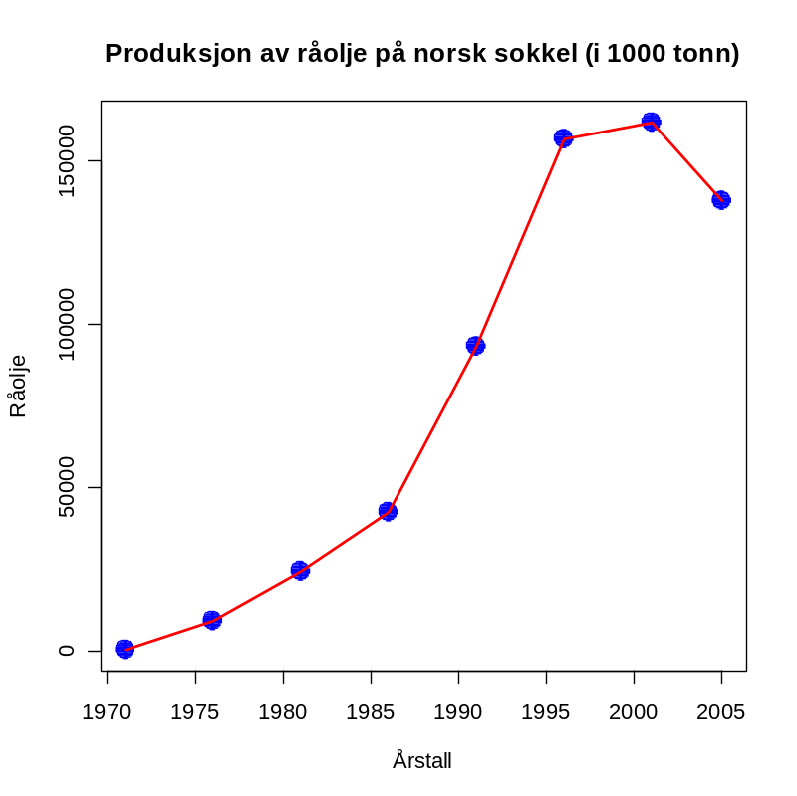

Man kan også bruke kommandoen data.frame for å lage en dataramme:
produksjon<-data.frame(År=Årstall,Råolje=Råolje);produksjon

<- er tegnet som tilegner eller knytter sammen en variabel og en vektor. Det går an å bruke et vanlig likhetstegn (=) i stedet for <-. Variabelen har et variabelnavn som er følsom for små og store bokstaver og et variabelnavn kan aldri begynne med et tall. Variabelnavn kan ikke ha mellomrom, men man kan bruke _ eller . for å koble sammen to navn for eksempel klasse1B_lengde eller modell.fit. Variable kan inneholde numeriske (kvantitative) data som ved måling av lengde, masse og tid. Kategoriske (kvalitative) data er delt i kategorier.

R som kalkulator
Regneoperasjoner og logiske operasjoner i R

Symbol | Betydning
* | Multiplikasjon
/ | Divisjon
+ | Addisjon
- | Subtraksjon
^ | Potens, opphøyd i
< | Mindre enn
> | Større enn
<= | Mindre enn eller lik
>= | Større enn eller lik
== | Logisk er lik
%% | Rest etter deling, modulo
%/% | Heltalls delen

2+10
[1] 12
3-4*3
[1] -9
(15*0.2)^2
[1] 9

I matematikk og statistikk brukes mange funksjoner og disse er vanlig kjent fra en lommekalkulator. Det går an å sette inn kommentarer til en kommando i R etter en #.

sqrt(12) # Kvadratrot sqrt
[1] 3.464102
sin(60) #Sinus-funksjon
[1] -0.3048106
Naturlige logaritmer med grunntall e har kommandoen log(x), men skal man ha grunntall 10 må man bruke kommandoen log10(x):
log(1)
[1] 0
log(10)
[1] 2.302585

Logaritmer med 10 som grunntall kan uttrykkes spesifikt som:

log(100,10)
[1] 2
Eller:
log(100, base=10)
[1] 2
Eller:
log10(100)
[1] 2
exp(1)
[1] 2.718282

pi # verdien pi
[1] 3.141593

Sette inn en variabel for x hvor 6.8 blir en skalar
x<-6.8
x
[1] 6.8
Man kan også skrive flere kommandoer på samme linje atskilt av semikolon (;):
x<-6.8;x
[1] 6.8

En variabel kan inneholde mange verdier og blir da en vektor (datavektor). Tallene kan skrives atskilt av komma (,) og deretter bindes disse sammen til en vektor med concatenere (lenke sammen) med kommandoen c. Her tilegnes noen tall til variabelen kalt x:
x<-c(5,7,9,11,13)
x
[1] 5 7 9 11 13

Alternativt kan man skrive inn verdiene forløpende etter å ha startet kommandoen scan(). Du avslutter tallrekken med to return:

y<-scan()
1: 2
2: 4
3: 6
4: 8
5: 10
6:
Read 5 items
y
[1] 2 4 6 8 10

Alle objekter har en mode (mode()) og en lengde (length())
tekst<-"Benytt dagen!"
tekst
[1] "Benytt dagen!"
mode(tekst)
[1] "character"
mode(3<5)
[1] "logical"
mode(cos)
[1] "function"
kt<-3+2i;kt
[1] 3+2i
mode(kt)
[1] "complex"

NaN er ikke et tall og Inf er uendelig, for eksempel logartimen til 0 er minus uendelig. Husk at R bruker log for naturlig logaritme (ln) med e som grunntall, og log10 for Briggske logaritmer.
a<-log(0);a
[1] -Inf
b<-0/0;b
[1] NaN

%/% er heltallsdivisjon
7%/%2
[1] 3

Skal man finne resten etter en divisjon brukes modulo(%%) e.g. når 355 divideres på 9
355%%9
[1] 4

1e-6 er det samme som 10⁻⁶:
1e-6 * 1e-3
[1] 1e-09

Vi kan definere to datavektorer og etterpå kombinere dem:
a=c(65, 87, 93, 52, 48)
b=c(150,260, 320, 360, 450)
c(a,b)
[1] 65 87 93 52 48 150 260 320 360 450

Den andre verdien i datavektor b:
b[2]
[1] 260
Hvis du ønsker å lage en tallrekkefølge fra 1 til 10:
z<-1:10
z
[1] 1 2 3 4 5 6 7 8 9 10

Kolon (:) blir oppfattet som en serie heltall (integer).
Tallene 1-10:
1:10
[1] 1 2 3 4 5 6 7 8 9 10

Hvis du ønsker at datarekken skal gå motsatt vei:
rev(1:10)
[1] 10 9 8 7 6 5 4 3 2 1

Hvis man ønsker å lage en tallrekkefølge uten heltall brukes kommandoen seq. For en serie som minsker brukes minus (-)
a<-seq(1,4,0.4)
a
[1] 1.0 1.4 1.8 2.2 2.6 3.0 3.4 3.8

b<-seq(1,0,-0.2)
b
[1] 1.0 0.8 0.6 0.4 0.2 0.0

En rekke med oddetall:
oddetall=seq(1,15,by=2)
oddetall
[1] 1 3 5 7 9 11 13 15

Man kan også bruke navn i datasettet:
kornslag=c("bygg","rug","ris","hvete","havre","mais")
kornslag
[1] "bygg" "rug" "ris" "hvete" "havre" "mais"

Kommandoen rep(verdi,lengde) kopierer/replikerer et objekt angitt i parentes et oppgitt antall ganger. En bokstavvektor består av tekst omgitt av gåseøyne.

rep("b",5)
[1] "b" "b" "b" "b" "b"
rep(1:4,2)
[1] 1 2 3 4 1 2 3 4
rep(1:4,rep(3,4))
[1] 1 1 1 2 2 2 3 3 3 4 4 4

Eller hvis man ønsker å repetere atskilt og vektorene må være like lange:
rep(c(2,5,3,8),c(2,3,2,3))
[1] 2 2 5 5 5 3 3 8 8 8

Hvis vi definerer et objekt x og replikerer denne så legg merke til forskjellen:
x<-c(2,4,6)
rep(x,4)
[1] 2 4 6 2 4 6 2 4 6 2 4 6
rep(x,2:4)
[1] 2 2 4 4 4 6 6 6 6
Man kan lage en aritmetisk rekke:
x=1;y=2;n=6
rekke=x+y*(0:n)
rekke
[1] 1 3 5 7 9 11 13

Generere faktornivåer med kommandoen gl:
gl(5,3)
[1] 1 1 1 2 2 2 3 3 3 4 4 4 5 5 5
Levels: 1 2 3 4 5

Ønsker man å gjenta dette som et mønster:
gl(5,3,10)
[1] 1 1 1 2 2 2 3 3 3 4
Levels: 1 2 3 4 5

gl betrakter automatisk vektoren som en faktor:

is.factor(gl(5,3,10))
[1] TRUE

x<-c(2,4,3,6,7,8,3,8,4,9,5,4)
z<-12:1
Middeltallet til x:
mean(x)
[1] 5.25
Variansen til x:
var(x)
[1] 5.295455
Spredning til x:
range(x)
[1] 2 9
Median eller midtverdi:
median(x)
[1] 4.5
Median absolutt avvik:
mad(x)
[1] 2.2239

Hvis x og z er like lange kan vektorene multipliseres med hverandre:

x*z
[1] 24 44 30 54 56 56 18 40 16 27 10 4

Hvis vektorene ikke er like lange blir den korteste gjentatt opp til nødvendig lengde

x
[1] 2 4 3 6 7 8 3 8 4 9 5 4
z
[1] 12 11 10 9 8 7 6 5 4 3 2 1
x*2
[1] 4 8 6 12 14 16 6 16 8 18 10 8

To vektorer kan kobles sammen med kommandoen c
c(x,z)
[1] 2 4 3 6 7 8 3 8 4 9 5 4 12 11 10 9 8 7 6 5 4 3 2 1

For å få del av en vektor angis dette i [] og nummeret i sekvensen:
x[4]
[1] 6
x[4:8]
[1] 6 7 8 3 8

Skal man ta ut for eksempel element 1,2,4,6:
x[c(1,2,4,6)]
[1] 2 4 6 8

Hvis man ønsker å utelate et element brukes -, for eksempel fjerne det første elementet i x

x[-1]
[1] 4 3 6 7 8 3 8 4 9 5 4

En måte å fjerne siste elementet i en vektor/array:

x[-length(x)]
[1] 2 4 3 6 7 8 3 8 4 9 5

Logiske operatorer:

x[x>5]
[1] 6 7 8 8 9

Verdier for z hvor x>5:

z[x>5]
[1] 9 8 7 5 3

Logiske operatorer
Vi definerer først et objekt x og hvor == er lik og != er ikke lik
x<-c(1,2,4,6,10,15);x
[1] 1 2 4 6 10 15
x==6
[1] FALSE FALSE FALSE TRUE FALSE FALSE
x!=6
[1] TRUE TRUE TRUE FALSE TRUE TRUE

< er mindre enn, > er større enn, >= lik eller større enn, <= lik eller mindre enn:
x>6
[1] FALSE FALSE FALSE FALSE TRUE TRUE
x>=6
[1] FALSE FALSE FALSE TRUE TRUE TRUE

! er logisk nektelse, betyr forskjellig fra (logisk negasjon),
& er elementvis og, | er elementvis eller.

Vi ønsker å ta ut alle elementene av x som ikke er multipler av. Hvis et tall er multippel av 3 så vil y modulo 3 være lik 0 y%%3=0!=
x
[1] 2 4 3 6 7 8 3 8 4 9 5 4
x[x%%3!=0]
[1] 2 4 7 8 8 4 5 4

Lage en vektor
Generelt kan følgende kommandoer brukes til å lage vektorer:
seq(fra,til,by=x) hvor default-verdi er by=1:
x<-seq(1,20,by=2)
x
[1] 1 3 5 7 9 11 13 15 17 19
Følgende gir samme resultat:
x=seq(1,20,2)

Kombinere en rekke tall eller vektorer med konkatenering:
c(a,b,c,…):
z<-c(2,4,6,8,10)
z
[1] 2 4 6 8 10
Eller koble flere vektorer:
a<-seq(1,8,1);b<-seq(1,8,2);c<-seq(10,18,2);a;b;c;
[1] 1 2 3 4 5 6 7 8
[1] 1 3 5 7
[1] 10 12 14 16 18
vektor<-c(a,b,c);vektor
[1] 1 2 3 4 5 6 7 8 1 3 5 7 10 12 14 16 18
<
Bruke kommandoen rep(a,b):
rep(1:5,1:5)
[1] 1 2 2 3 3 3 4 4 4 4 5 5 5 5 5

Med kommandoen as.vector(x) kan man omdannet et objekt til vektor.

Bibliotek (library)
En del av datapakkene som for eksempel stats blir lastet ned når du installerer R, men over hundre andre datapakker kan lastes ned fra CRAN via menylinjen Packages og Install package(s).. .
For å vise de forskjellige programpakker (bibliotek) som du har installert:
library()
For å laste inn et spesielt bibliotek
library(biblioteksnavn)

Vektorer og aritmetikk

Alle variable i R blir betraktet som objekter.
Regneoperasjonene regnes ut i rekkefølgen: potenser, kvadratrøtter, multiplikasjon, divisjon, addisjon og subtraksjon. Ønsker man en annen rekkefølge må det angis i parenteser () hva som skal regnes ut først.

Funksjon | Betydning
log(x) | Logaritmen til x med grunntall e
exp(x) | Eksponensialfunksjon. Antilog x (e^x)
log10(x) | Logaritmen til x med grunntall 10
sqrt(x) | Kvadratroten til x
abs(x) | Absoluttveriden til x
factorial (x) | x-fakultet (x!) (1∙2∙3∙4∙5…x
cos(x) | Cosinus til x (i radianer)
sin(x) | Sinus til x (i radianer)
tan(x) | Tangens til x (i radianer)
acos(x),asin(x),atan(x) | Inverse trigonometriske funksjoner
acosh(x),asinh(x) | Inverse hyperbolske trigenometriske f.
floor(x) | Største integer <x
ceiling(x) | Minste integer >x
choose(n,x) | Binomialkoffisienter n!/x!(n-x)!)
gamma(x) | (x-1)! for integer x (Γx)
lgamme(x) | Naturlig logaritme til gamma x
round(x,digits=0) | Avrunder verdien til x til en integer
trunc(x) | Nærmeste integer til x mellom x og 0
runif(n) | Lager n tilfeldige tall mellom 0 og 1
signif(x,digits=6) | Gir x med 6 signifikante tall
sum(variabel) | Summerer tallene i en variabel
length(variabel) | Finner lengden av en datavektor
max(variabel) | Finner maksverdien i en datavektor
range(variabel) | Finner både maks- og minimumsverdi

For eksempel en variabel avling som viser antall kilo bygg produsert per dekar på forskjellige forsøksfelt:
avling=c(255,522,344,150,469)
avling
[1] 255 522 344 150 469
max(avling)
[1] 522
range(avling)
[1] 150 522
mean(avling)
[1] 348

Hvis vi har n objekter kan disse ordnes på n! (n fakultet) forskjellige måter. 10 objekter kan ordnes på 3.6288 millioner forskjellige måter.
x<-seq(1,10,1)
y<-factorial(x)
cbind(x,y)
x y
[1,] 1 1
[2,] 2 2
[3,] 3 6
[4,] 4 24
[5,] 5 120
[6,] 6 720
[7,] 7 5040
[8,] 8 40320
[9,] 9 362880
[10,] 10 3628800

Operasjon | Betydning
max(x) | Maksimumsverdien i vektoren x
min(x) | Minimumsverdien i vektoren x
sum(x) | Summerer alle tallene i datavektoren x
mean(x) | Beregner aritmetisk middeltall i x
median(x) | Medianverdien i x
range(x) | Vektoren min(x) og max(x)
var(x) | Variansen til x
sort(x) | Sorterer x
rank(x) | Rangerer verdiene i x
order(x) | Heltallsvektor inneholder permutasjon av sortert x i stigende orden
quantile(x) | Minimum, 1.kv,median, 3.kv., maksimum
colMeans(x) | Kolonnemiddeltall av data i matrisen x
colSums | Kolonnesummen av data i matrisen x
colVars | Kolonnevariansen av data i matrisen x
rowSums | Radsummene av data i matrisen x
rowMeans | Radmiddeltallene av data i matrisen x
rowVars | Radvariansen av data i matrisen x
cor(x,y) | Korrelasjon mellom vektor x og y
length(x) | Lengden av datavektoren x
diff(x) | Beregner differansen av x
cumsum(x) | Beregner kumulativ sum i x
sd(x) | Standardavvik i vektoren x

Korrelasjon sier noe om styrken og retningen på sammenheng mellom to variable x og y, beskrevet med en korrelasjonskoeffisient r mellom -1 og +1. I R brukes kommandoen cor. Hvis r er positiv er det en positiv sammenheng mellom variablene.
$$r=\frac{1}{n-1}∙\sum_{i=1}^{n}{\frac{\left(x_{i}-\overline{x}\right)}{s_{x}}}∙\frac{\left(y_{i}-\overline{y}\right)}{s_{y}}$$
hvor standardavvikene her hhv. s_{x} og s_{y}. Vi ser at dette tilsvarer summen av z-skår for x og y. Akkurat som z-skår blir korrelasjonskoeffisienten r uten enheter.
x<-c(46,54,66,50,73)
y<-c(73,84,93,76,98)
cor(x,y)
[1] 0.9871165

Vi kan også studere rangerte data. Rangeringen av tallene gjøres med kommandoen rank.
rank(x)
[1] 1 3 4 2 5
rank(y)
[1] 1 3 4 2 5

Spearman rang korrelasjon (Pearsons korrelasjonskoeffisient på rangerte data) finnes ved å bruke method=”pearson”, eller ved å kombindre cor og rank:
cor(x,y,method="spearman")
[1] 1
cor(rank(x),rank(y))
[1] 1

Kommandoen rev reverserer elementene i et objekt:
a<-seq(1,10,1);a
[1] 1 2 3 4 5 6 7 8 9 10
b<-rev(a);b
[1] 10 9 8 7 6 5 4 3 2 1

n <- 10
xx <- c(0:n, n:0);xx
[1] 0 1 2 3 4 5 6 7 8 9 10 10 9 8 7 6 5 4 3 2 1 0
Kommandoen cumsum lager en kumulativ sum e.g. summen av tallene 1 til 10:
a<-cumsum(1:10);a
[1] 1 3 6 10 15 21 28 36 45 55

Komplekse tall
For å gjøre beregninger med komplekse tall er det flere funksjoner i R. Komplekse tall kan brukes i de fleste funksjoner. Re(z) finner den relle delen av det imaginære tallet og Im(z) den imaginære delen:
z<-2+3*1i
Re(z)
[1] 2
Im(z)
[1] 3
Polarkoordinatene modulus (Mod(z)) og argument (Arg(z))
Hvis vi har det komplekse tallet z:
$$z=a+bi$$
$$Mod\left(z\right)=r=\sqrt{a^{2}+b^{2}}$$
$$Arg\left(z\right)=φ ; a=r∙\cos{φ} ;b=r∙\sin{φ}$$
Den greske bokstaven phi (φ).
Mod(z)
[1] 3.605551
Arg(z)
[1] 0.9827937
Funksjonen Conj(z) gir det komplekse konjugatet:
Conj(z)
[1] 2-3i
Vi kan plotte det imaginære tallet med en reell akse og imaginær akse:
par(bg="lightyellow")
plot(z,pch=19,cex=2,col="red",ylim=c(0,4),xlim=c(0,4),main="z=2+3i")
abline(v=2,h=3,col="green")
arrows(0,0,2,3)
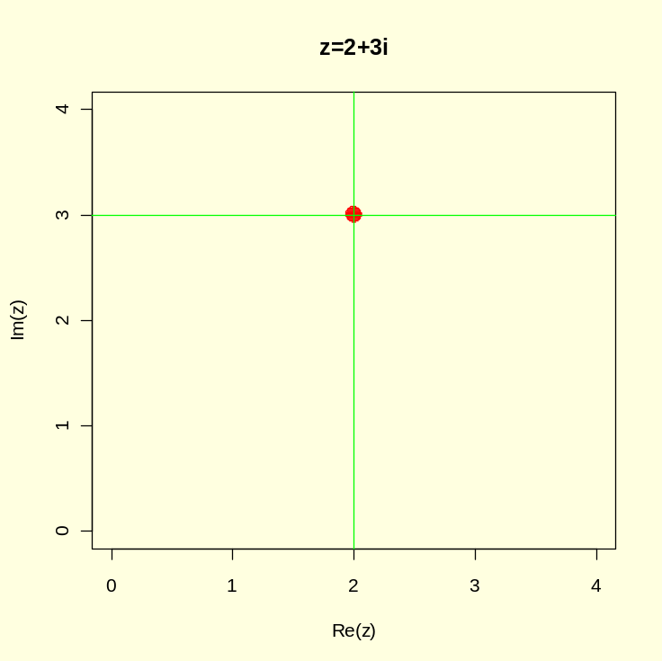

z<-2+3*1i
z1<-3+2*1i
par(bg="lightyellow")
plot(z,pch=19,cex=2,col="red",ylim=c(0,5),xlim=c(0,5),main="z=2+3i + z1=3+2i")
arrows(0,0,2,3)
points(z1,pch=19,cex=2,col="blue")
arrows(0,0,3,2)
z3<-z+z1
points(z3,pch=19,cex=2,col="green")
arrows(0,0,5,5)
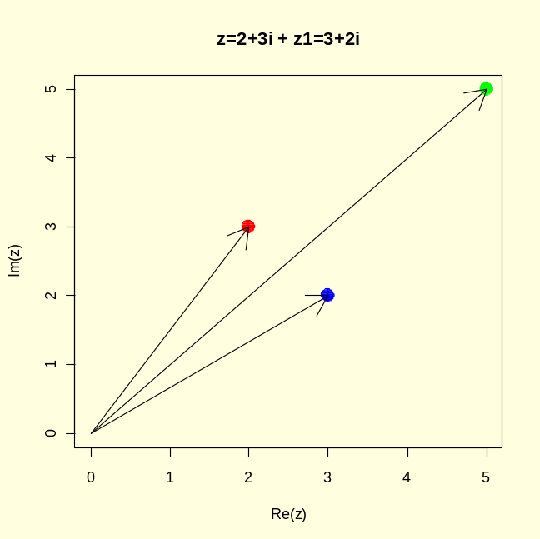
Figur. Summering av to komplekse tall. Re er reell akse og Im er imaginær akse. Origo er (0 + 0i). Summen av de komplekse tallene er diagonalen i et parallellogram med kanter dannet av de to komplekse tallene.

z1<-3+2*1i
z2<-z+z1;z2
[1] 5+5i

Vi kan multiplisere to komplekse tall:
$${\left(a+bi\right)}^{2}=\left(a+bi\right)∙\left(a+bi\right)=\left(a^{2}-b^{2}\right)+\left(2ab\right)i$$
w<-3+2*1i
w1<-w^2;w1
[1] 5+12i
par(bg="lightyellow")
plot(w,pch=19,cex=2,col="red",ylim=c(0,12),xlim=c(0,5),main="w2=(2+3i)^2")
arrows(0,0,3,2,col="blue")
points(w1,pch=19,cex=2,col="green")
arrows(0,0,5,12,col="blue")
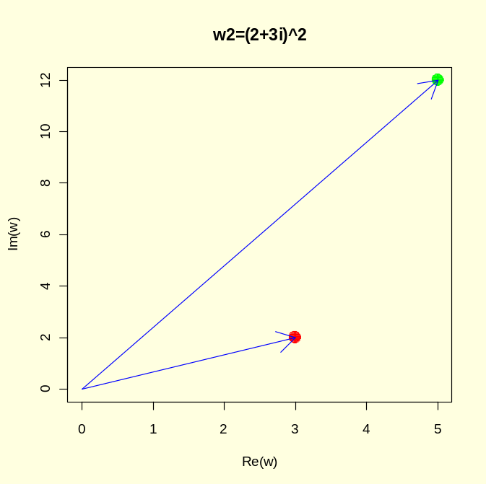
Figur. Multiplikasjon av et komplekst tall med seg selv dobler vinkelen og kvadrerer avstanden fra origo.
Rotasjon av komplekse tall (fra R-manualen):
w <-((1:4)+(4:1)*1i);w
[1] 1+4i 2+3i 3+2i 4+1i
Mod(w)
[1] 4.123106 3.605551 3.605551 4.123106
z<- complex(modulus = Mod(w),argument= Arg(w)+ pi);z
[1] -1-4i -2-3i -3-2i -4-1i
par(bg="lightyellow")
plot(w, col="red", pch=19,cex=2,xlim=c(-5,5),ylim=c(-5,5),
main = expression(paste("Rotasjon av komplekse tall "," ", pi == 180^o)))
abline(h=0,v=0,col="blue",lty=2)
points(z, col="green",pch=19,cex=2)

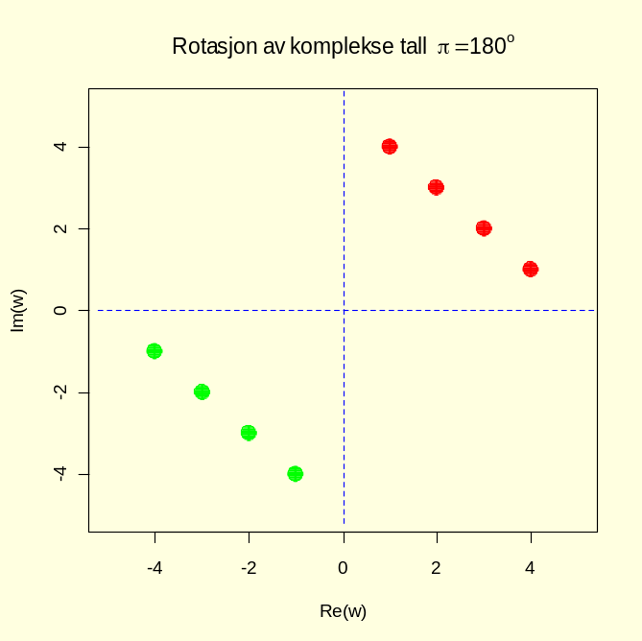
Figur. Rotasjon av 4 komplekse tall 180º.

Arrays
3D-arrays med tallene 1-30 med 5 rader og 3 kolonner fordelt på to tabeller. Tallene kommer kolonnevis og elementene i array fylles opp i arrayet fra venstre mot høyre:

A<-array(1:30,c(5,3,2))
A
, , 1

[,1] [,2] [,3]
[1,] 1 6 11
[2,] 2 7 12
[3,] 3 8 13
[4,] 4 9 14
[5,] 5 10 15

, , 2

[,1] [,2] [,3]
[1,] 16 21 26
[2,] 17 22 27
[3,] 18 23 28
[4,] 19 24 29
[5,] 20 25 30

En annen måte å lage matrise er å binde sammen vektorer til matriser. Man kan binde sammen kolonner med cbind() og rader med rbind(). Man kan bruke disse til å kombinere datavektorer laget med kommandoen c() som kombinerer en rekke tall i form av en vektor
Eksempel antall felte elg ifølge SSB:
årstall<-c(1978,1983,1988,1993,1998,2003)
felt<-c(14808, 24181,24972,38980,37957,38564)
elg<-cbind(årstall,felt)
elg
årstall felt
[1,] 1978 14808
[2,] 1983 24181
[3,] 1988 24972
[4,] 1993 38980
[5,] 1998 37957
[6,] 2003 38564

Funksjonen sapply returnerer en liste med samme lengde som X hvor hvert element er et resultat av behandling eller en funksjon på hvert element.

Utvalg av 2, og 3. kolonne i A:

A[,2:3,]
, , 1

[,1] [,2]
[1,] 6 11
[2,] 7 12
[3,] 8 13
[4,] 9 14
[5,] 10 15

, , 2

[,1] [,2]
[1,] 21 26
[2,] 22 27
[3,] 23 28
[4,] 24 29
[5,] 25 30

Utvalg av rad 2-4:
A[2:4,2:3,]
, , 1

[,1] [,2]
[1,] 7 12
[2,] 8 13
[3,] 9 14

, , 2

[,1] [,2]
[1,] 22 27
[2,] 23 28
[3,] 24 29

A[2:4,2:3,2]
[,1] [,2]
[1,] 22 27
[2,] 23 28
[3,] 24 29

Vektorer subskriberes som [3], mens liste subskriberes som [[3]]. Se forskjellen i eksemplet nedenfor:

blomster<-list(c("rose","tulipan","nellik"),c(2003,2004,2005),c("hvit","rosa","blå","rød"))
blomster
[[1]]
[1] "rose" "tulipan" "nellik"

[[2]]
[1] 2003 2004 2005

[[3]]
[1] "hvit" "rosa" "blå" "rød"

blomster[3]
[[1]]
[1] "hvit" "rosa" "blå" "rød"
blomster[[3]]
[1] "hvit" "rosa" "blå" "rød"
blomster[[3]][2]
[1] "rosa"
blomster[3][2]
[[1]]
NULL

En enhetsmatrise (I) kan lages med kommandoen diag:
diag(1,nrow=3)
[,1] [,2] [,3]
[1,] 1 0 0
[2,] 0 1 0
[3,] 0 0 1

Vi kan lage en matrise over gangetabellen:
x <- 1:10; names(x) <- x
tabell<-x %o% x;tabell
1 2 3 4 5 6 7 8 9 10
1 1 2 3 4 5 6 7 8 9 10
2 2 4 6 8 10 12 14 16 18 20
3 3 6 9 12 15 18 21 24 27 30
4 4 8 12 16 20 24 28 32 36 40
5 5 10 15 20 25 30 35 40 45 50
6 6 12 18 24 30 36 42 48 54 60
7 7 14 21 28 35 42 49 56 63 70
8 8 16 24 32 40 48 56 64 72 80
9 9 18 27 36 45 54 63 72 81 90
10 10 20 30 40 50 60 70 80 90 100

Med kommandoen outer() kan man lage en matrise med tall som multipliseres med hverandre e.g. gangetabellen som foran eller potenser:
outer(1:10,1:10)
[,1] [,2] [,3] [,4] [,5] [,6] [,7] [,8] [,9] [,10]
[1,] 1 2 3 4 5 6 7 8 9 10
[2,] 2 4 6 8 10 12 14 16 18 20
[3,] 3 6 9 12 15 18 21 24 27 30
[4,] 4 8 12 16 20 24 28 32 36 40
[5,] 5 10 15 20 25 30 35 40 45 50
[6,] 6 12 18 24 30 36 42 48 54 60
[7,] 7 14 21 28 35 42 49 56 63 70
[8,] 8 16 24 32 40 48 56 64 72 80
[9,] 9 18 27 36 45 54 63 72 81 90
[10,] 10 20 30 40 50 60 70 80 90 100

Eller potenstabell:

y <- 2:8; names(y) <- paste(y,":",sep="")
outer(y, x, "^")
1 2 3 4 5 6 7 8 9 10
2: 2 4 8 16 32 64 128 256 512 1024
3: 3 9 27 81 243 729 2187 6561 19683 59049
4: 4 16 64 256 1024 4096 16384 65536 262144 1048576
5: 5 25 125 625 3125 15625 78125 390625 1953125 9765625
6: 6 36 216 1296 7776 46656 279936 1679616 10077696 60466176
7: 7 49 343 2401 16807 117649 823543 5764801 40353607 282475249
8: 8 64 512 4096 32768 262144 2097152 16777216 134217728 1073741824

Funksjoner

Hvis man ønsker å lage en funksjon som skriver ut middeltall av forskjellig type og median
function står inne i {}. Linjer i koden atskilles med return.
For å få en ny linje for neste utskrift må det brukes ”\n”
Funksjonen cat er det samme som print, men gir kontroll over utskriften
sentral<-function (x) {
+ gm<-exp(mean(log(x)))
+ hm<-1/mean(1/x)
+ cat("Median",median(x),"\n")
+ cat("Aritmetisk middel",mean(x),"\n")
+ cat("Geometrisk middel",gm,"\n")
+ cat("Harmonisk middel",hm,"\n")}
sentral(x)
Median 4.5
Aritmetisk middel 5.25
Geomatrisk middel 4.771715
Harmonisk middel 4.305239

Utregnet for
x<-c(2,4,3,6,7,8,3,8,4,9,5,4)

Det er forskjell på sortere (sort) og ordne (order)

sort(x)
[1] 2 3 3 4 4 4 5 6 7 8 8 9

x
[1] 2 4 3 6 7 8 3 8 4 9 5 4

rev(sort(x))
[1] 9 8 8 7 6 5 4 4 4 3 3 2

Det er ingen måte å reversere sorteringen, derfor er det bedre å beholde den usortert og bruke order i stedet

order(x)
[1] 1 3 7 2 9 12 11 4 5 6 8 10

Order lager subskrift for x, altså lager ikke verdier for x
Den laveste har plass 1, neste laveste plass 3 osv.

Noen ganger ønsker man å vite hvor mange ganger et tall forekommer i en vektor og man bruker da funksjonen table.
For eksempel 1000 tilfeldige tall fra en negativ binomial fordeling med middeltall 1.2 og aggregasjonsparameter k=0.63
Prob= k/mu+k

Randomisering gir litt forskjellige tall hver gang:
vals<-rnbinom(10000,size=0.63,prob=0.63/1.83)
table(vals)
vals
0 1 2 3 4 5 6 7 8 9 10 11 12 13 14 15 16 17
5066 2102 1165 662 370 258 149 94 37 29 34 11 7 7 3 3 2 1

Omdanne kontinuerlige variable til kategorisk variable med kommandoen cut.
sml<-cut(vals,3)
table(sml)
sml
(-0.018,5.99] (5.99,12] (12,18]
9618 363 19

For oppsummerende statistikk er det vanlig å bruke funksjonen tapply som gir middel, varianse, prøvestørrelse etc.

Grafikk

En grafisk framstilling visualiserer data, synliggjør informasjon på en enkel måte slik at det er lett å se trender og mønstre.
En oversikt over grafikkmuligheter med:
demo(graphics)
help(graphics)

Leser inn data for fornøyd (1) til misfornøyd(5)
antall=scan()
1: 1
2: 3
osv
antall

[1] 1 3 2 4 5 3 3 2 3 2 4 2 1 5 5 3 3 3 2 2 2 2 2 2 3 4 2 3 2 3
table(antall)
antall
1 2 3 4 5
2 12 10 3 3

I et vertikalt stolpediagram deles data i kategorier. Stolpene har samme bredde, det er avstand mellom stolpene og det er lett å se forskjeller. Et horisontalt stolpediagram gir bedre plass til lange kategorinavn.
Se de to forskjellige måtene å lage et stolpediagram av dataene:
par(mfrow=c(2,1))
barplot(antall,col="red",xlab="antall",ylab="Score")
barplot(table(antall),col="blue",xlab="Score",ylab="Antall")
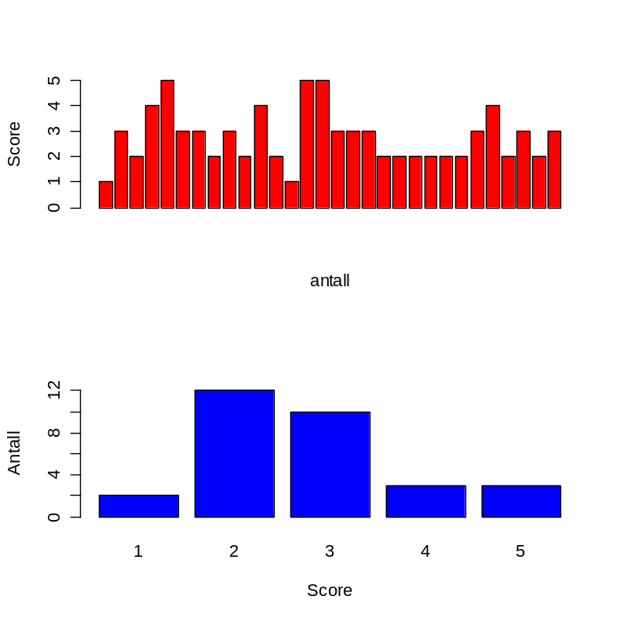
Strekkartplot lages med kommandoen stripchart() hvor det går an å tilføye method=”stack”
Vi kan bruke antall som eksempel:
stripchart(antall, col="red",method="stack",xlab="score",ylab="Antall",pch=1,cex=2)
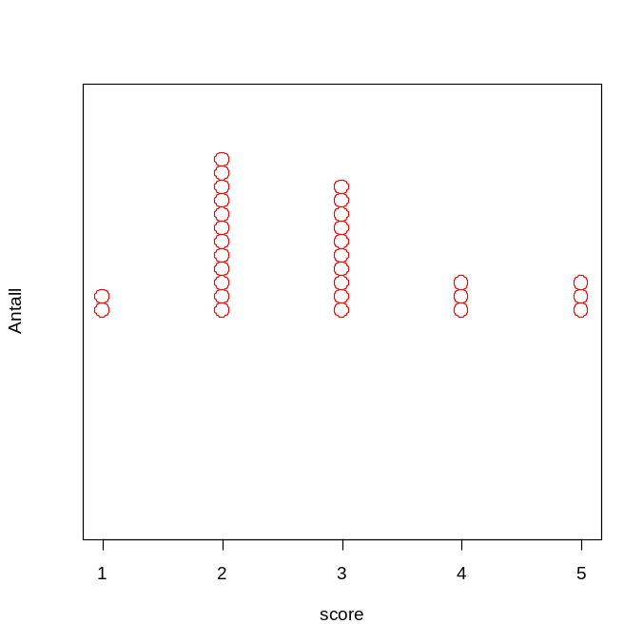

Skal man ha et kvadratisk plot med verdiene på y-aksen skrevet horisontalt bruk kommandoen par(las=1) Størrelsen på akseteksten kan brukes ved kommandoen cex.lab=1.5 eller et annet tall

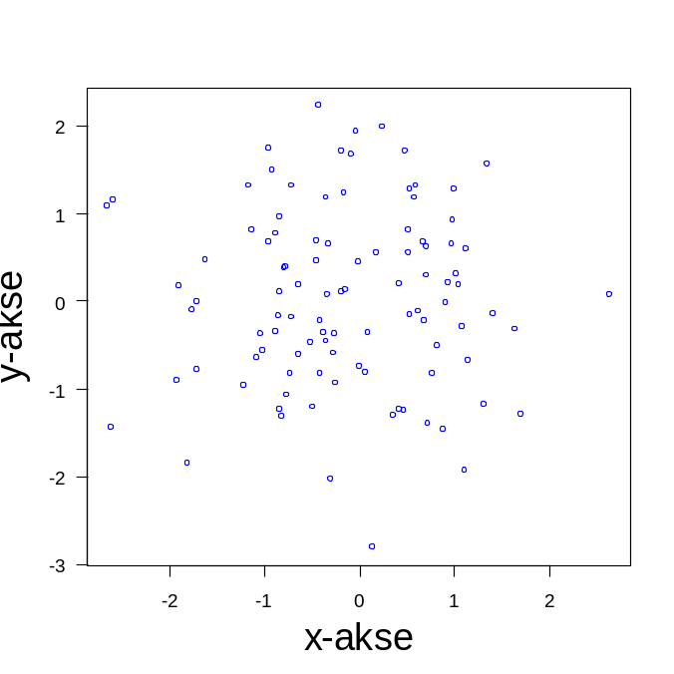

plot(rnorm(100),rnorm(100),ylab="y-akse",xlab="x-akse",col="blue",las=1,cex.lab=2)
Du kan sjekke hva som ligger bak plottet:
?par

plot(rnorm(100), rnorm(100), xlab="rnorm", ylab="rnorm", pch=24, col="red", bg="yellow",bty="l", tcl=-.25, las=1, cex=1.5)
title("Tilfeldige normalfordelte tall", col.main="green",font.main=3)
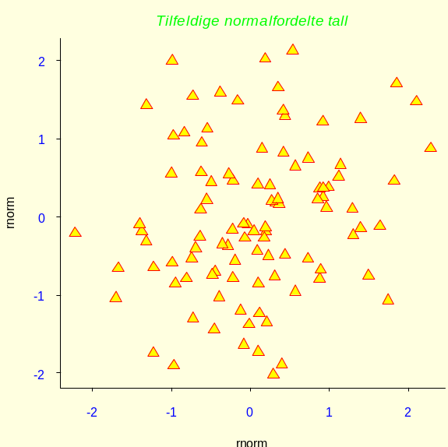

xaxt=”n” undertrykker akseteksten på x-aksen

Skal man ha inn greske tegn bruk kommandoene expression() eller substitute ().

Vi kan tilegne en forklaringsvariabel x en tallrekke fra 0-12
x<-0:12
x
[1] 0 1 2 3 4 5 6 7 8 9 10 11 12
Hvis vi har en responsvariabel y som skal tilegnes en vektor kan vi bruke konkatenere c.
y<-c(2,3,5,7,8,9,10,11,13,15,16,17,18)
y
[1] 2 3 5 7 8 9 10 11 13 15 16 17 18

Hvis vi ønsker å lage et plot for de to variablene x og y med tilhørende aksetekst, bruker vi xlab for x-aksen og ylab for y-aksen og hva som skal stå på aksen settes i gåseøyne (”)

plot(x,y, pch=19,cex=2,xlab="x (Forklaringsvariabel)", ylab="y (Responsvariabel)",col="blue") 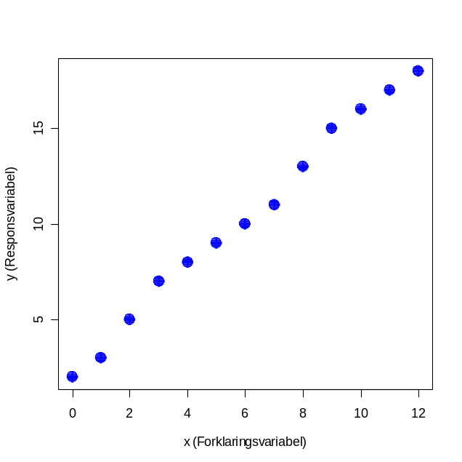

Hvis vi ønsker å legge en linje i plottet hvor vi antar at det er følgende linære modell y~x bruker vi kommandoen abline. Denne finnes i forskjellige utgaver: abline(a,b) hvor a er skjæringspunkt og b er stigningskoeffisient. Vertikal linje: abline(v=), horisontal linje:abline(h=)
abline(lm(y~x),lwd=3,col="red")
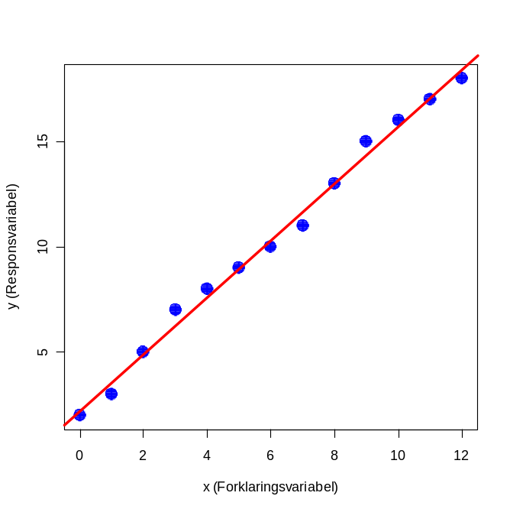

I linjeplot vises trender når datapunktene er forbundet med en linje. I tidsserieplot er tiden på den horisontale x-aksen og dataverdi eller frekvens på den vertikale y-aksen
Hvis vi ønsker å trekke en linje fra koordinatene (0,10) til (12,10), så kobler vi sammen x-verdiene c(0,12) og tilsvarende for y-verdiene c(10,10) og bruker kommandoen lines og lty=2 for å laget en prikket linje:

lines(c(0,12),c(10,10),col="green",lty=2) 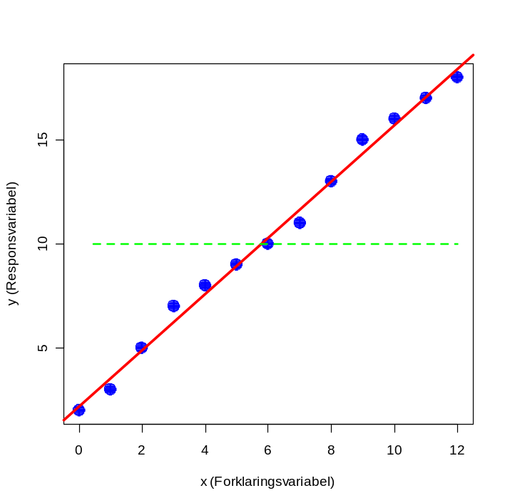
Hvis vi nå ønsker å tegne en graf til på samme akseteksten brukes ikke kommandoen plot, da startes et nytt plot, men man bruker kommandoen points, pch=4 gir kryss og col angir fargen.
a<-1:12
b<-c(4,8,12,14,15,15,15,15,15,15,15,15)
points(a,b,pch=4,cex=2,col="magenta")
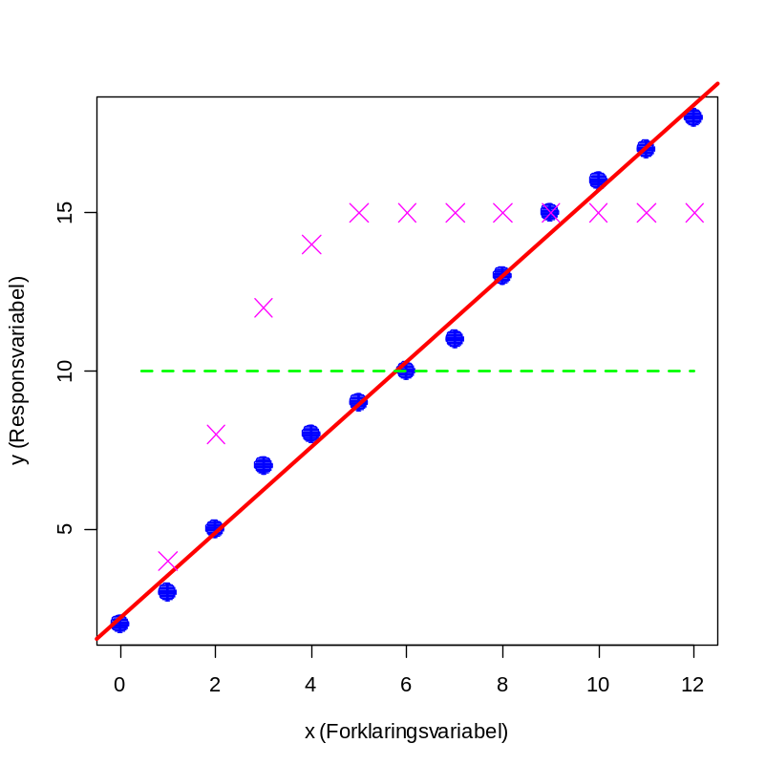

Kommandoen plot gir et punktskyplot hvis x er en kontinuerlig variabel og et boksplot hvis x er en kategorisk variabel (faktor). Hvis man angir type=”n” plottes bare x- og y-aksen på plottet og man kan putte inn plot etterpå, mens type=”l” lager linjer. Man kan begrense lengden av aksene ved xlim og ylim ,for eksempel begrense x-aksen fra 0-15: xlim=c(0,15).

Plottesymboler med pch= n hvor n= 0-kvadrat, 2-triangel, 3-kryss, 4-x, 5-diamant, 6-omvendt triangel

Ønsker vi å få oversikt over et datasett er det mulig å lage et stamme-blad-plot. For hvert datapunkt registreres først tallene fra 0-9, 10-19 osv som stamme, og resten av tallet blir blad
Leser inn tall med y=scan()
y
[1] 6 7 4 12 15 19 25 24 29 31 33 59 64 57 39 37 36 0 9 8
stem(y)

The decimal point is 1 digit(s) to the right of the |

0 | 046789259
2 | 45913679
4 | 79
6 | 4

Kommandoen pie brukes for kakediagram som deler data i grupper, og er best egnet når det er store forskjeller i andeler (frekvens). Husk at vår hjerne er lite flink til å tolke forskjeller i et kakedigram. Stolpediagram er egentlig bedre.
pie(rep(1,15),col=rainbow(15),radius=1)
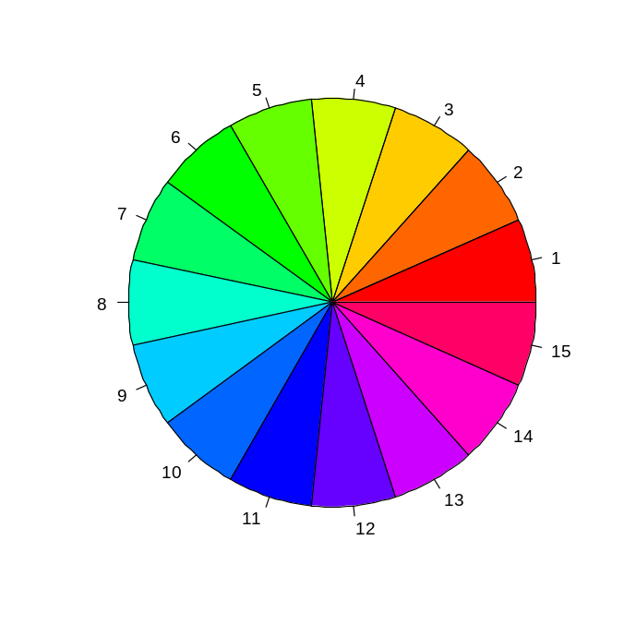
F.eks. andelen av verdensproduksjonen av korn oppgitt i 1000 tonn (FAO 2004)i % angitt som variabelen z. Radius angir størrelsen.

z<-c(155115,26961,624093,705293,608496,19545,27676)
names(z)<-c("Bygg","Havre","Hvete","Mais","Ris","Rug","Hirse")
pie(z,col=rainbow(4),radius=0.9,main="Verdensproduksjonen av korn (FAO 2004)")
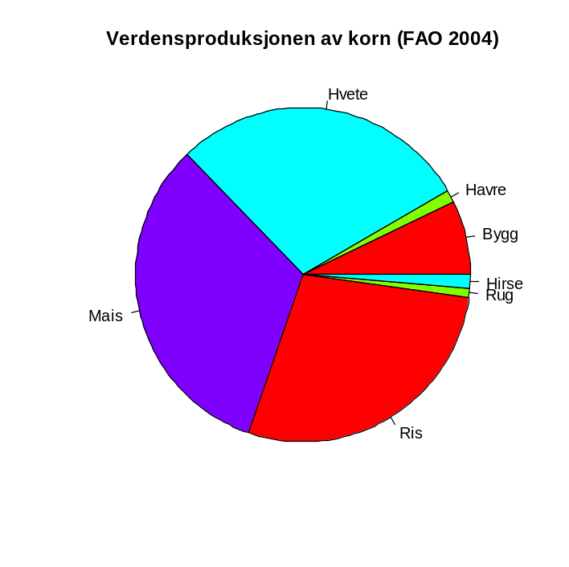
Eller hvis du vil bestemme fargene selv:
pie(z,col=c("red","yellow","green","blue","magenta","cyan","orange"),main="Verdensproduksjonen av korn (FAO 2004)")
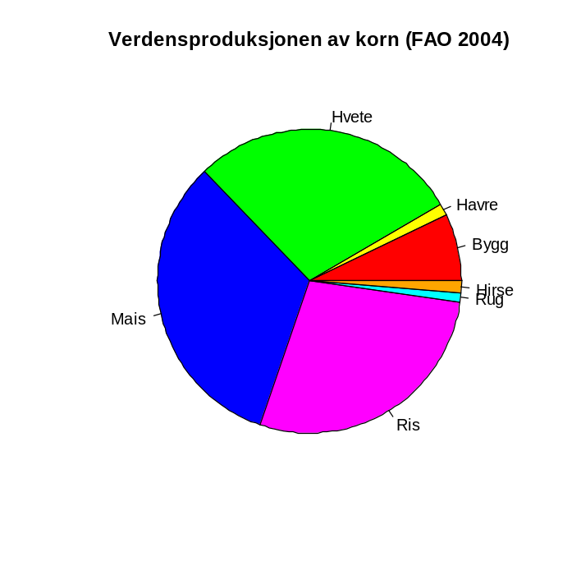
Hvis du vil se hvilke andre farger du kan velge mellom, og det er mange, skriv:
colours()

Boksplot (konstruert av John Tukey) er velgnet for å vise median-verdi som en strek i en boks (senter i datasettet), og boksen dekker interkvartilområdet (IQR)fra første til tredje kvartil. Første kvartil er den verdien som har 25% av dataene under seg. Tredje kvartil har 75% av dataene under seg. Spredningen på datasettet er vist ved tynne streker ut fra boksen, fra minimums- til maksimumsverdi, men siden man har bestemt at disse strekene ikke skal være mer enn 1.5 ganger lengden på boksen (interkvartilområde), så vil verdier som ligger utenfor dette bli angitt som utligger-verdier med separate datapunkter. Funksjonen notch=T gjør en signifikanstest om det er forskjeller mellom median-verdier i boksplottet.
Det er mange ferdige betingelseverdier som er innsatt på forhånd. Se for eksempel:
args(boxplot.default)

Boksplot av antall HIV-smittede i Norge ifølge Nasjonalt Folkehelseinstitutt (Statistisk årbok 2006, SSB)

hiv=scan()
1: 116 114 98 147 175 158 205 238 252
10:
Read 9 items
boxplot(hiv,col="red",ylab="Antall smittet per år",main="Antall HIV-smittede i Norge per år i perioden 1996-2004")

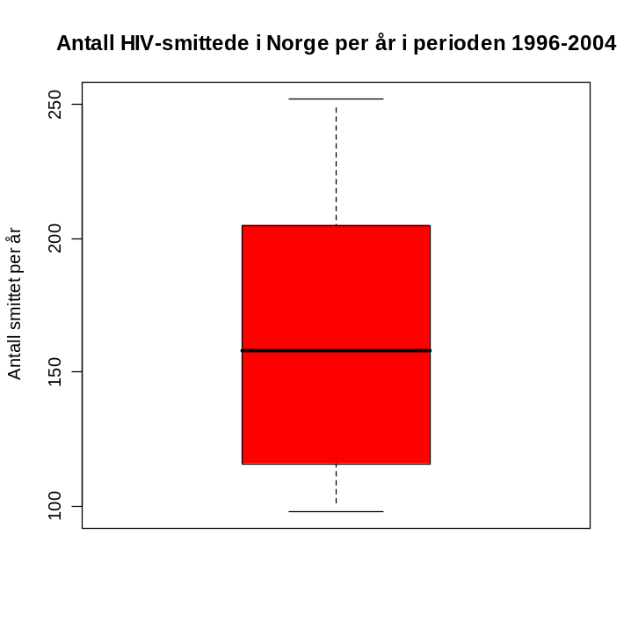
Kommandoen pairs lager en matrise av plot for alle kombinasjoner av variable i datasettet her kalt ”filnavn”:
pairs(filnavn,panel=panel.smooth)

Hvis man ønsker å ha flere plot på samme side bruker man kommandoene nedenfor før man begynner å plotte:

To plot ved siden av hverandre, og generelt gir mfrow=c(m,n) figurene som en (m,n) matrise:
par(mfrow=c(1,2))
Fire på på en side i en 2x2 matrise:
par(mfrow=c(2,2)

Vil man ha logaritmer på en eller begge av aksene bruk log=”x”, log=”y”, eller log=”xy” i plot-kommandoen for å angi logaritmer på henholdsvis x-akse, y-akse eller på begge aksene.

Hvis man ønsker å sette inn tekst på en graf brukes kommandoen text etterfulgt av x,y-koordinatene der man vil teksten skal starte og teksten angitt i gåseøyne.

text(2,16,"Funksjon (x,y)")
Man kan også plotte variable som bokstaver eller bokstavnavn.
Skal man lage en liste med bokstavene i alfabetet tilegnet en variabel:
bokstav<-letters[1:6]
bokstav
[1] "a" "b" "c" "d" "e" "f"

Hvis man ønsker å plotte disse bokstavene fra koordinatene (1,1) til (6,6) og lage de dobbelt så store cex=2, og deretter plotte de ved å starte ved (1,6) og slutte ved (6,1):

plot(1:10,1:10,type="n")
text(1:6,1:6,bokstav,cex=2,col="red")
text(1:6,6:1,bokstav,cex=2,col="blue")
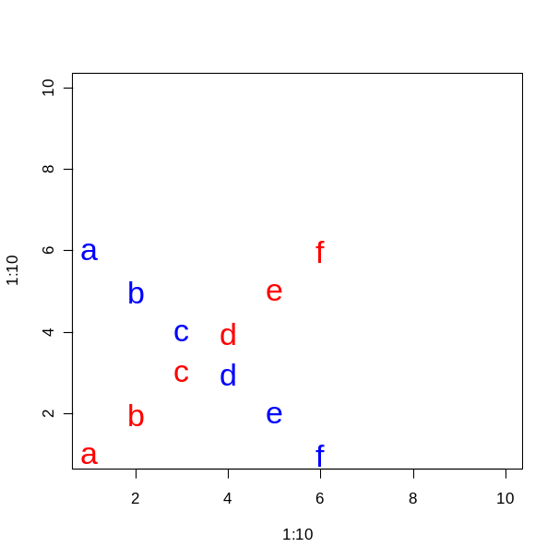

Skal man lage plot med greske symboler brukes kommandoen expression:

x<-seq(-3*pi,3*pi,0.1)
plot(x,sin(x),col="red",lwd=2,type="l",xaxt="n",xlab=expression(paste("Fasevinkel ",alpha)),ylab=expression("sin "*alpha))

Kommandoen lines trekker en rett linje fra x-koordinatene (x,x) til y-koordinatene (y,y):

lines(c(-3*pi,3*pi),c(0,0),col="green",lwd=3,lty=2)

axis(1,at=c(-3*pi,-2*pi,-pi,-pi/2,0,pi/2,pi,2*pi,3*pi),labels=expression (-3*pi,-2*pi,-pi,-pi/2,0,pi/2,pi,2*pi,3*pi))

points(x,cos(x),col="blue",lwd=2,type="l")
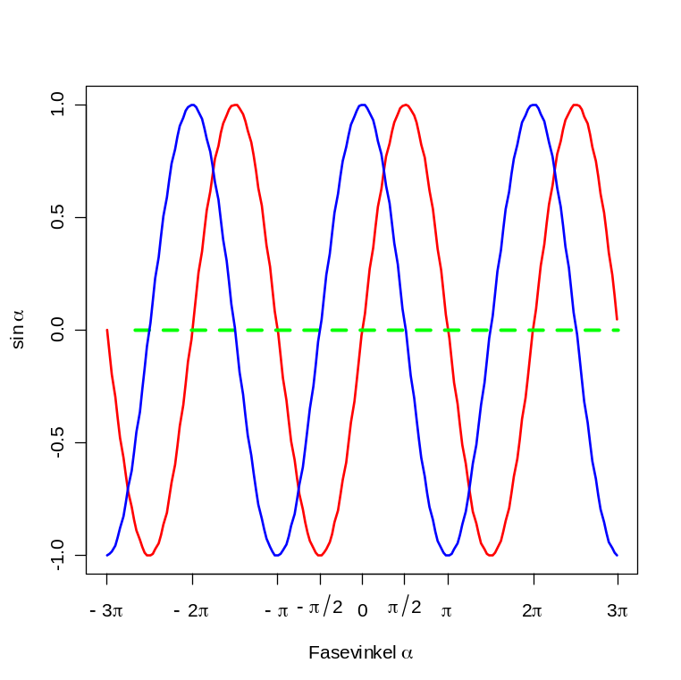
Den røde linjen er sin(x) og den blå er cos(x), men hvor vinkelen er kalt α. Sinusfunksjonen begynner på likevektslinjen (grønn).

Lag et tomt plot med akser og aksetekst:

plot(-4:4,-4:4,type="n",xlab="x",ylab="y")

Trekk koordinatakser:

lines(c(-4,4),c(0,0),col="green",lty=2,lwd=2)
lines(c(0,0),c(-4,4),col="green",lty=2,lwd=2)

La x gå fra -4 til 4 og tegn eksponensialfunksjonen e^{x} (blå)og logaritmefunksjonen ln(x) (rød), som er omvendte funksjoner og y=x (magenta). Vi bruker nå kommandoen points i stedet for plot siden vi skal ha flere plot på samme figur. Legg merke til at ln(1)=0 og at ln(0)=-∞

x<-seq(-4,4,0.1)
points(x,exp(x),col="blue",type="l",lwd=3)
points(x,log(x),col="red",type="l",lwd=3)
points(x,x,col="magenta",type="l",lwd=3)

Sett på tekst på figurene:

text(-3,-4,"y=x",col="magenta",cex=1.5)
text(1.5,-1,"y=ln(x)",col="red",cex=1.5)
text(-2,1,"y=exp(x)",col="blue",cex=1.5)

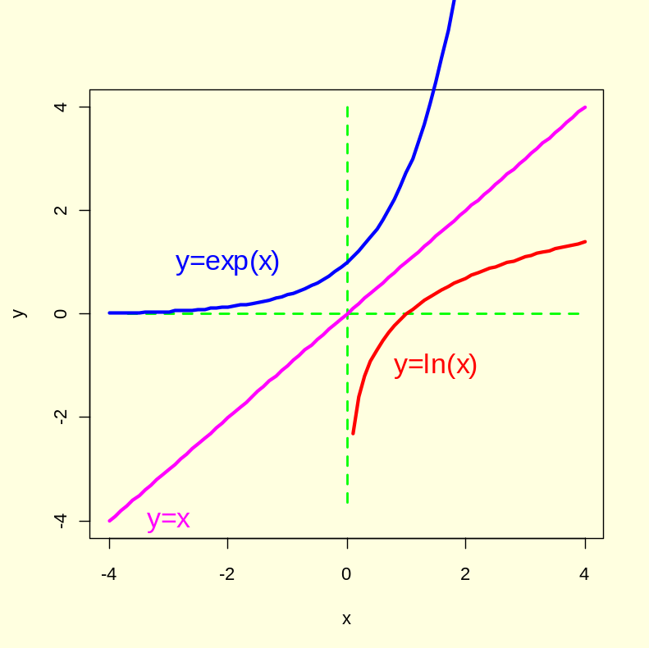

Lager en grafisk framstilling av sinusfunksjonen fra -2π til 2π med kommandoen curve, og legger deretter på cosinusfunksjonen (add=T)og trekker en horisontal linje:
par(bg="cornsilk")
curve(sin, -2*pi, 2*pi,col="red",lwd=3,ylab="sin(x)(rød),cos(x)(blå)")
curve(cos, -2*pi, 2*pi,add=T,col="blue",lwd=3)
abline(h=0,col="green")
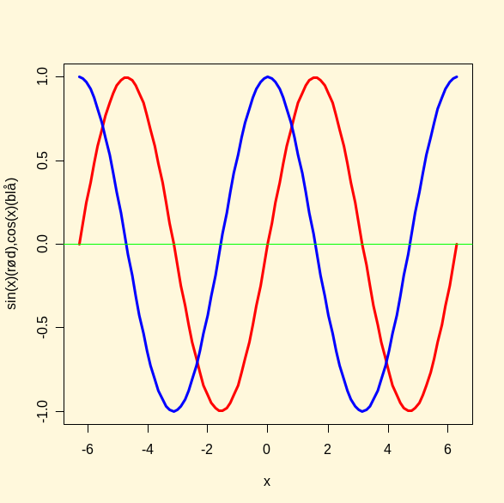
Vi kan simulere et forsøk hvor vi har gitt antall kjøttmeispar per arealenhet. Antall unger regnes som en tilfeldig normalfordeling med gjennomsnitt 2.5 ganger antall kjøttmeispar, og standardavvik 0.5. Vi plotter resultatet og siden vi har 2.5 ganger så mange unger kan vi bruke abline(a=0,b=2.5). Vi kan bruke en annen strategi med å lage en lineær modell. Programmet gir forskjellig resultat hver gang.
meiser<-c(1,1.1,1.5,1.9, 2,2.1,2.2,2.5,2.8,3);meiser
length(meiser)
summary(meiser)
unger<-rnorm(n=10,mean=2.5*meiser,sd=0.5);unger
par(bg="lightyellow")
plot(meiser, unger,pch=16,cex=1.5,col=3)
abline(a=0,b=2.5,lty=2,col=4,lwd=2)
#alternativ til abline over
modell<-lm(unger~meiser) #lineær modell
abline(modell)
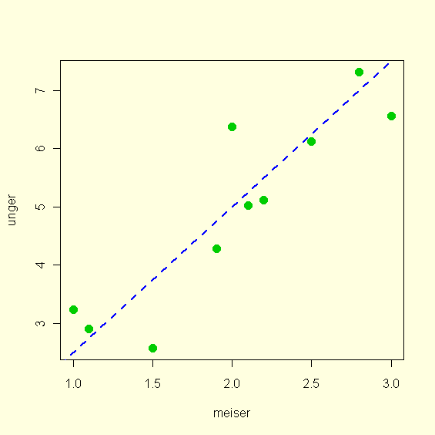

John Stirling (1692-1770) var venn av Newton,skrev Methodus differentialis (1730) og har fått flere formler oppkalt etter seg bl.a. Stirlings formel for n fakultet (n!)hvor n er et positivt heltall
$$\sqrt{2π}∙n^{n+\frac{1}{2}}∙e^{-n}<n!<\sqrt{2π}∙n^{n+\frac{1}{2}}∙e^{-n}\left(1+\frac{1}{4n}\right)$$

så vil brøken nedenfor nærme seg √2π når n→∞

$$\frac{n!}{n^{n+\frac{1}{2}}∙e^{-n}}$$

eller hvis vi ser på logaritmen:
$$\log\left(n!\right)-\left(log\left(n^{n+\frac{1}{2}}\right)-n\right)≈log\left(\sqrt{2π}\right)$$
Som blir:
$$\log\left(n!\right)=n∙\log\left(n\right)-n+\frac{1}{2}∙\log\left(n\right)+log\left(\sqrt{2π}\right)$$
Eller enda enklere:
$$\log\left(n!\right)≈n∙\log\left(n\right)-n$$
På figuren ser vi at det er god overensstemmelse:
n<-seq(1,150,1)
y<-log(factorial(n))
par(bg="lightyellow")
plot(n,y,type="l",lty=2,col="blue",lwd=4,ylab="log(n!)",main="Stirling")
y2<-n*log(n)-n+1/2*log(n)+log(sqrt(2*pi))
y3<-n*log(n)-n
lines(n,y2,col="red",lty=3,lwd=3)
lines(n,y3,col="green",lty=3,lwd=3)
legend(10,500,c("y = log(n!)","y = n*log(n)-n"),lty=c(2,3),
lwd=c(3,3),col=c("blue","green"))
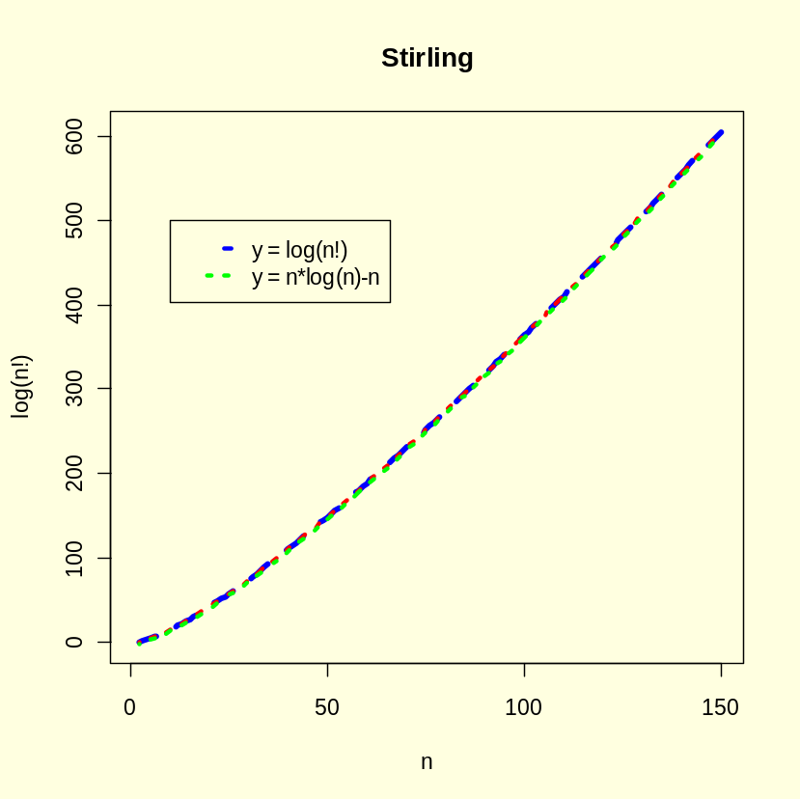

Overflate og omkrets av en sirkel, samt overflate og volum av en kule med radius r. Se størrelsesorden på måleenhetene på y-aksen. Kommandoen expression() kan brukes til å skrive greske bokstaver og formler.
r<-seq(0,10,0.1)
sirkelareal<-pi*r^2
sirkelomkr<-2*pi*r
par(mfrow=c(2,2),bg="lightyellow")
plot(r,sirkelomkr,type="l",lwd=3,col="blue", xlab="Radius",ylab=expression(Omkrets==2*pi*r),main="Omkrets sirkel")
plot(r,sirkelareal,type="l",col="red",lwd=3,xlab="Radius",ylab=expression(Areal==pi*r^2),main="Areal sirkel"))
kuleoverfl<-4*pi*r^2
kulevol<-4/3*pi*r^3
plot(r,kuleoverfl,type="l",lwd=3,col="green", xlab="Radius",ylab=expression(Overflate==4*pi*r^2),main="Overflate kule"))
plot(r,kulevol,type="l",lwd=3,col="purple", xlab="Radius",ylab=expression(Volum==4/3*pi*r^3),main="Volum kule"))
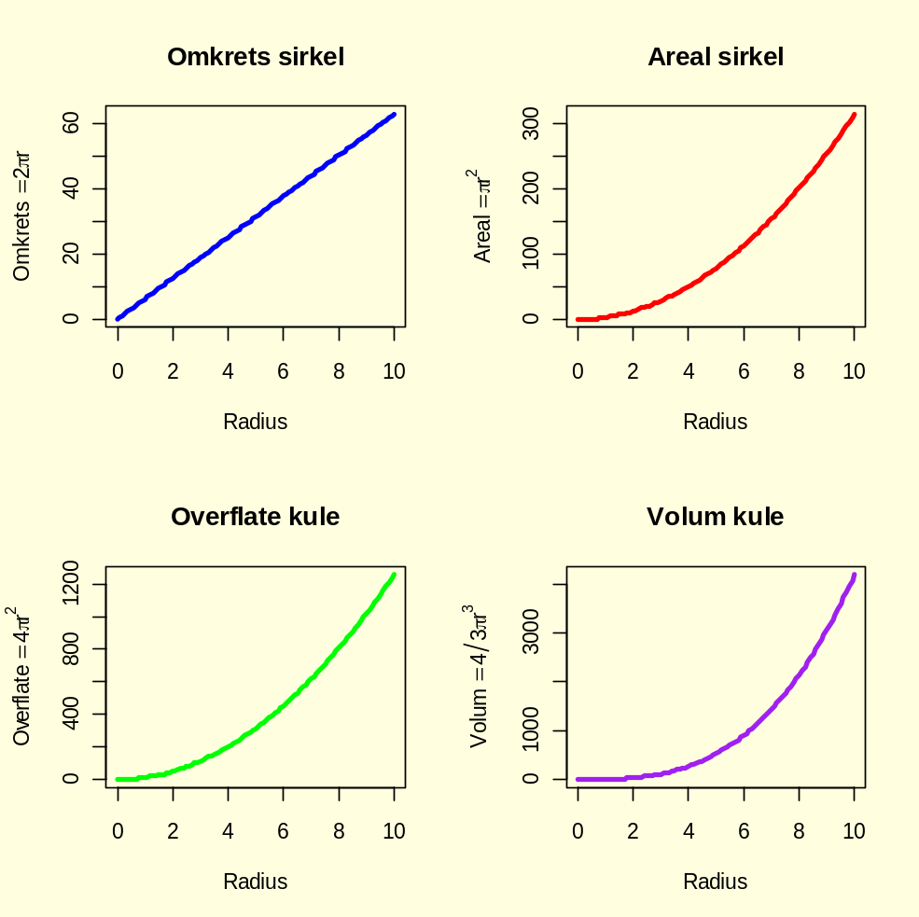

Grunnen til at isbjørn har så stor kropp sammenlignet med bjørner som lever mer sydover skyldes at i kalde strøk er det gunstig med liten overflate i forhold til volum. For organismer som lever i vann og tar opp stoffer gjennom overflaten er det fordel å ha stor overflate i forhold til volumet, og disse blir så små som mulig.
par(bg="lightyellow")
plot(r,kuleoverfl/kulevol,type="l",lwd=3,col="blue", xlab="Radius",ylab="Overflate/volum",main="Overflate/volum-ratio"))
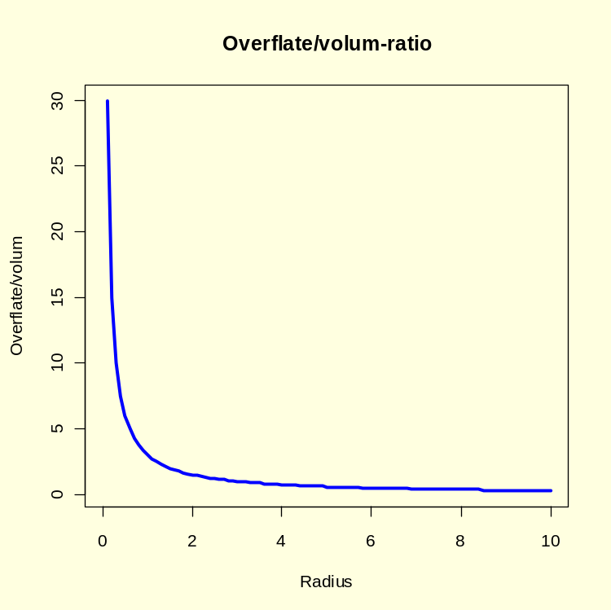

I library(lattice) er det mulig å lage trellis-plot. Med library(grid) kan man lage et rutenettverk.
library(help=lattice)
library(help=grid)
library(datasets);data(iris);attach(iris);names(iris)
xyplot(Petal.Length~Petal.Width,data=iris,groups=Species,auto.key=list(columns=3))
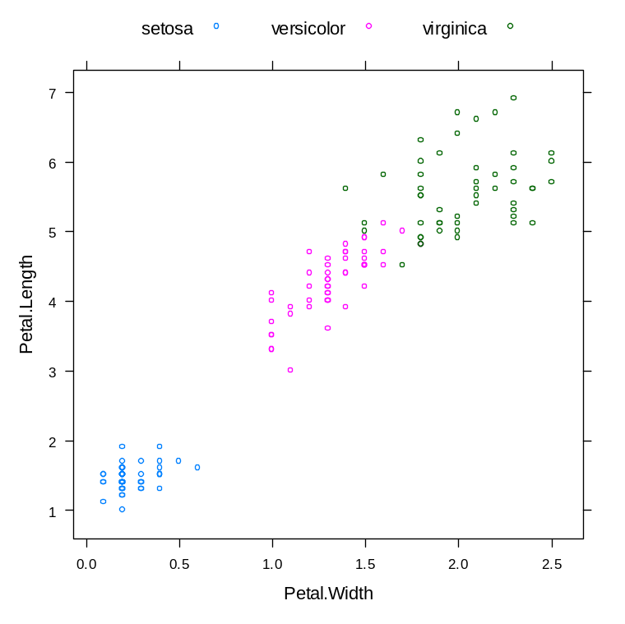
xyplot(Petal.Length~Petal.Width|Species)
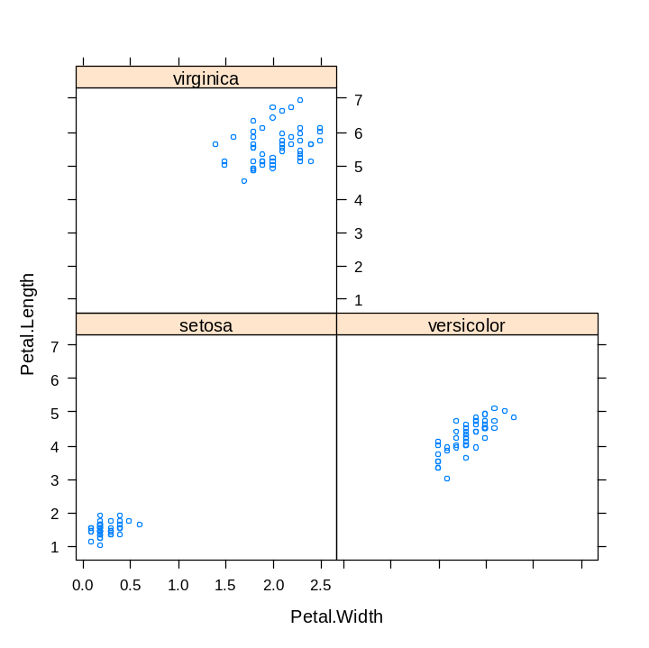
xyplot(Petal.Length ~ Petal.Width, groups=Species,panel = panel.superpose,type = c("p", smooth"),lwd=2,span=.75,auto.key = list(x = 0.15, y = 0.85))
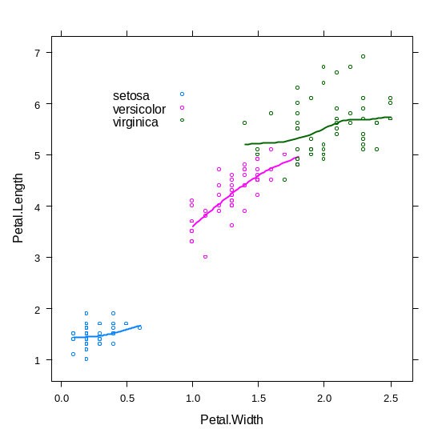
pairs(iris[1:4],main = "Iris",pch = 21,bg = c("red","green","blue")[unclass(iris$Species)])
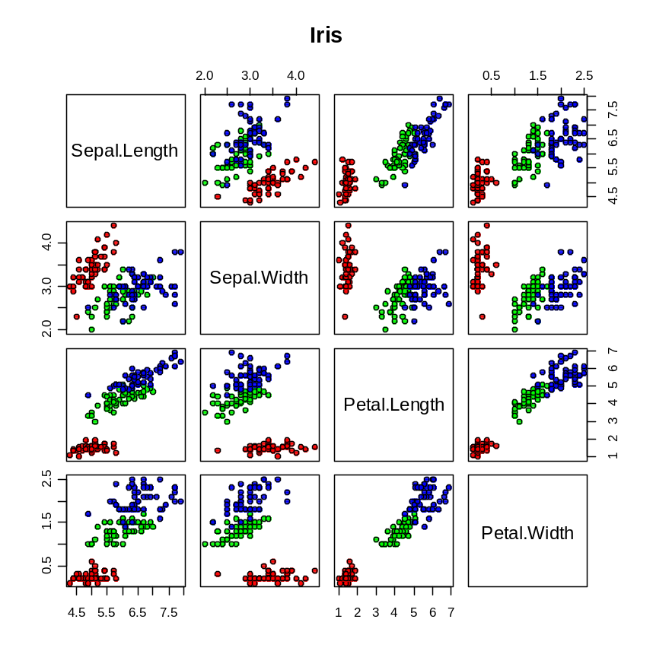
I lattice er det en rekke typer plot som dotplot, stripplot, barchart, densityplot, bwplot,qqmath, splom, parallel, cloud og wireframe.

Innlesing av data

Den enkleste måten å få data inn i R er ved kommandoen read.table. Filen må være i ascii-format i form av *.txt fil, og kan editeres i NotePad med Edit og Replace, og man må bruke punktum (.) i stedet for komma (,) i desimaltall. Har du laget en datafil i Excel kan du lagre den som Text(Tab delimited (*.txt)). Har man en datafil hvor det er mellomrom i variabelnavnene på kategoriske variable (faktor) så bruk innlesingen read.csv i stedet. Det er viktig å være klar over i hvilken mappe filen ligger som skal leses inn i R. ved å bruke. Filen kan deretter åpnes ved funksjonen read.table. Kommandoen header=T sier at første linje i datasettet inneholder variabelnavn. Kommandoen attach brukes for å gjøre variabelnavnene tilgjengelig for R og names lager en liste med variabelnavnene.

Lese data fra fil

Data kan skrives inn direkte via kommandoen scan, eller via kommandoen read.table for å lese en fil. Hele stikatalogen til datamappen hvor du har lagret txt-filen må være omgitt av gåseøyne (”) og start alltid med en dobbelslæsj (//).
Det må ikke være mellomrom i variabelnavn, bruk . i stedet
for å binde sammen to navn du ønsker som variabelnavn
Bruk NA (”not available”) for å indikere utelatte verdier (”missing values”). Vi kan telle og erstatte NA med en annen verdi for eksempel 0
x<-c(2,4,6,NA)
is.na(x)
[1] FALSE FALSE FALSE TRUE
sum(is.na(x))
[1] 1
x[is.na(x)]=0;x
[1] 2 4 6 0

For å kunne bruke variablene i dataarket gi kommandoen attach og deretter names
datavariabel<-read.table(”C://mappe/filnavn.txt”,header=T)
attach(datavariabel)
For å få med navnene på variblene:
names(datavariabel)
For å fjerne datasettet datavariabel og variabelnavn
detach(datavariabel)

Når du starter R er det flere programpakker som ikke blir lastet opp for å spare hukommelse i datamaskinen. En liste over disse pakkene får du med kommandoen library()
library()

Du kan laste opp pakkene med kommandoen library() eller require() hvor du angir hvilken pakke (pkg) i parentesen library(pkg). MASS er en pakke laget av Venables and Ripley,2002, som inneholder mange dataset og funksjoner.

Ferdige datasett i R
R inneholder også en rekke ferdige datasett. Du ser den på listen etter å ha skrevet kommandoen library() hvor den er kalt datasets. Du kan få oversikt over alle datasettene i en pakke med kommandoen data().
library(datasets)
data()
Vil du se hva et spesifikt datasett inneholder bare skriv navnet på datasettet etter prompten i R, for eksempel datasettet CO2 som inneholder verdier for fotosyntese ved forskjellige konsentrasjoner av CO2 for planter som har stått kaldt (chilled) sammenlignet med kontrollplanter.
CO2
Med kommandoen data(ds) laster man opp datasettet ds, for eksempel CO2
Skal man se på de første eller siste radene i en fil brukes head(filnavn,n=5), hvis 5 linjer, eller tail(filnavn)
Skal du lagre kommandoer og data i Word bruk skrifttypen Courier New for å beholde kolonner intakt.

Det er også mulig å laste filen fra klippebordet. Marker filområdet du ønsker å få inn i R med kopier (Ctrl+C) og deretter. For eksempel data fra oppgave 1.
navn<-read.table("clipboard",header=T)

Har du laget en graf kan du ved å klikke på den med høyre musetast og velg "copy as a metafile" kan grafen limes inn i word.

Man kan kopiere innholdet i en variabel for eksempel variabelen y inn i en tekstfil som blir lagret i det direktoriet du befinner deg med kommandoen dump(”y”,”filnavn.txt”). I hvilken mappe dette er finner du med kommandoen getwd()
Kommandoen source() leser inn en fil med R-kommandoer.
Med kommandoene read.table(), scan(), source(), read.csv() brukes file= for å spesifisere filnavnet, men filnamet kan også bestemmes interaktivt med kommandoen file.choose()

Du kan også hente datafiler fra internett med kommandoen url()
site=”http://www.osv/data/datanavn.txt”
read.table(file=url(site),header=TRUE)

Hjelp får det ved å skrive help etterfulgt av navnet på kommandoen du ønsker å vite mer om:
help(kommando)
eller
?kommando

Kommandoer atskilles med semikolon (;) eller ny linje
Kommentarer kan settes inn ved å starte med #
Hvis en kommando ikke er fullført ved slutten av linjen gir R prompt +
Vertikale piler på tastbordet kan brukes til å bevege seg gjennom tidligere kommandoer.
Gamle kommendoer kan redigeres med del-tasten og ved å skrive inn nye bokstaver.
Arbeidsdirektoriet er "work"
Oversikt over objektene som R har brukt får du med:
objects()
Eller du kan liste opp objektene med:
ls()
Du kan også vise en liste presentert i en nettleser (”browser”):
browseEnv()

Samlingen av objekter som er lagret kalles "workspace"
Objekter kan fjernes med kommandoen rm:
rm(navnpåobjektet, eventuelt, atskilt, med, komma, hvis flere objekter)
Objekter kan lagres permanent, og du blir spurt om dette når du avslutter R.
Kommando som fjerner alt:
rm(list=ls())
Hvis du lagrer blir objektene skrevet inn i en fil .RData i direktoriet du befinner deg og kommandoene du har brukt blir lagret som .Rhistory
Kommandoen history gir en oversikt over de siste 25 kommandoene du har gitt:
history()

Kommandoen search gir en oversikt over objekter og pakker som er lastet opp. .GlobalEnv er arbeidsrommet "workspace"
search()
[1] ".GlobalEnv" "oppg1" "package:methods"
[4] "package:stats" "package:graphics" "package:grDevices"
[7] "package:utils" "package:datasets" "Autoloads"
[10] "package:base"

R opererer med navngitte datastrukturer, hvorav den enkleste er en vektor som består av en ordnet rekke med tall.

Har man skrevet inn en vektor eller datamatriske kan man bruke et enkelt editeringsvindu med kommandoen data.entry() og i parentesen angis navnet på vektoren eller datamatrisen. For eksempel for datavektoren x:
data.entry(x)

Alle variable i R blir betraktet som objekter.
Regneoperasjonene regnes ut i rekkefølgen: potenser, kvadratrøtter, multiplikasjon, divisjon, addisjon og subtraksjon. Ønsker man en annen rekkefølge må det angis i parenteser () hva som skal regnes ut først.

Funksjon | Betydning
log(x) | Logaritmen til x med grunntall e
exp(x) | Eksponensialfunksjon. Antilog x (e^x)
log10(x) | Logaritmen til x med grunntall 10
sqrt(x) | Kvadratroten til x
abs(x) | Absoluttveriden til x
factorial (x) | x-fakultet (x!) (1∙2∙3∙4∙5…x
cos(x) | Cosinus til x (i radianer)
sin(x) | Sinus til x (i radianer)
tan(x) | Tangens til x (i radianer)
acos(x),asin(x),atan(x) | Inverse trigonometriske funksjoner
acosh(x),asinh(x) | Inverse hyperbolske trigenometriske f.
floor(x) | Største integer <x
ceiling(x) | Minste integer >x
choose(n,x) | Binomialkoffisienter n!/x!(n-x)!)
gamma(x) | (x-1)! for integer x (Γx)
lgamme(x) | Naturlig logaritme til gamma x
round(x,digits=0) | Avrunder verdien til x til en integer
trunc(x) | Nærmeste integer til x mellom x og 0
runif(n) | Lager n tilfeldige tall mellom 0 og 1
signif(x,digits=6) | Gir x med 6 signifikante tall

Operasjon | Betydning
max(x) | Maksimumsverdien i x
min(x) | Minimumsverdien i x
sum(x) | Summerer alle tallene i x
mean(x) | Beregner aritmetisk middeltall i x
median(x) | Medianverdien i x
range(x) | Vektoren min(x) og max(x)
var(x) | Variansen til x
sort(x) | Sorterer x
rank(x) | Rangerer verdiene i x
order(x) | Heltallsvektor inneholder permutasjon av sortert x i stigende orden
quantile(x) | Minimum, 1.kv,median, 3.kv., maksimum
colMeans(x) | Kolonnemiddeltall av data i matrisen x
colSums | Kolonnesummen av data i matrisen x
colVars | Kolonnevariansen av data i matrisen x
rowSums | Radsummene av data i matrisen x
rowMeans | Radmiddeltallene av data i matrisen x
rowVars | Radvariansen av data i matrisen x
cor(x,y) | Korrelasjon mellom vektor x og y

Det er forkjellige måter å beregne sentrum av en prøve med måleverdier. Hovedtendensen er gjenomsnittet også kalt middelverdien (aritmetisk middeltall eller aritmetisk gjennomsnitt) som er summen av alle målingene dividert på antall observasjoner eller måleverdier(n). Σ er summetegnet Sigma:
$$μ=\overline{x}=\frac{\sum_{i=1}^{n}{x_{i}}}{n}=\frac{x_{1}+x_{2}+x_{3}+…+x_{n}}{n}$$

En annen måte å beregne hovedtendensen er median (midtverdien), den verdi hvor halvparten av målingene ligger under og den andre halvparten over, samt mode (modalverdi) som er det tallet i prøven som forekommer med størst frekvens. Median splitter dataene i to halvdeler, halvparten er mindre enn midtverdien og den andre halvparten er større enn midtverdien.

Kvadratsummen SS (”sum of square”) er kvadrerte avvik fra middeltallet:
$$SS=\sum_{i=1}^{n}{{\left(x_{i}-\overline{x}\right)}^{2}}$$
Variasjonen beskrives som varianse (s²)som er kvadratsummen dividert på antall frihetsgrader (n-1).
$$s^{2}=\frac{\sum_{i=1}^{n}{{\left(x_{i}-\overline{x}\right)}^{2}}}{n-1}$$
Standardavvik (s eller SD) er et mål på spredningen av dataene eller observasjonene rundt det sanne middeltallet (μ) eller et estimat av middeltallet (x med strek over ¯)
$$s=\sqrt{s^{2}}$$
Standardfeil (SE)er et mål på spredning av middeltall rundt det sanne middeltallet μ:
$$SE=\frac{s}{\sqrt{n}}$$
Sentralgrenseteoremet sier at hvis observasjonene eller dataene fra et forsøk er normalfordelte så vil også middelverdiene fra en rekke tilsvarende like forsøk også bli normalfordelte.

Middelverdien av en tallrekke kan beregnes slik:
x=scan()
1: 26 8 6 5 4 3 2 2
9:
Read 8 items
Eller x kan også bestemmes slik:
x<-c(26,8,6,5,4,3,2,2);x
[1] 26 8 6 5 4 3 2 2
Det aritmetiske gjenomsnitt:
sum(x)/length(x)
[1] 7
Eller enklere kan gjennomsnittsverdien bestemmes:
mean(x)
[1] 7
Median-verdi:
median(x)
[1] 4.5
Mode kan finnes på følgende måte:
which(table(x)==max(table(x)))
2
1
Eller:
which.max(table(x))
2
1
Som betyr at 2 er mode og det er det første tallet i rekken hvis tallrekken blir sortert.

Altså, for tallrekken x foran er middeltall =7, medianverdi=4.5 og mode=2.

Hvis vi har en tallrekke z så kan vi finne spredningen av verdiene med kommandoen range() og forskjellen mellom største og minste tall med kommandoen diff(range()).
z=scan()
1: 4 6 9 12 15 5 31 56 66 5 3 7 26 11
15:
Read 14 items
Tallvektoren kan også leses inn på denne måten:
z<-c(4,6,9,12,15,5,31,56,66,5,3,7,26,11);z
range(z)
[1] 3 66
diff(range(z))
[1] 63
I den samme tallrekken z kan vi finne variansen og standardavviket (sd):
var(z)
[1] 398.3736
sd(z)
[1] 19.9593

Kvantiler gir et mål på spredningen av et datasett, hvor p-te kvantil i det etter størrelse sorterte datasettet er:
1 + p(n-1)
hvor p har verdier fra 0-1. p-te kvantil deler datasettet slik at 100p% av datasettet er mindre enn denne og 100(1-p)% er større enn denne. Kvantilen 0.5 er det samme som midtverdien (median). Persentiler er egentlig det samme som kvantiler, men hvor verdiene oppgis i %, p-persentilverdien til en fordeling er verdien slik at p% av observasjonene faller under denne. Det vil si at median er lik 50. persentil. Kvartilene Q₁, Q₂ og Q₃ deler de sorterte verdiene i 4 like store deler og tilsvarer persentilene 0, 25, 50, 75 og 100 persentilen. Vi har tidligere sett at median angir midtverdien. Første kvartil (Q₁) har ¼ av observasjonene under seg og ¾ av observasjonene over seg. Andre kvartil (Q₂) er median og skiller de nedre 50% fra de øvre 50%. Tredje kvartil (Q₃) skiller de nedre 7%5 av verdiene fra de øvre 25%. Kvintiler tilsvarer persentilene 0, 20, 40, 60, 80 og 100.
Vi lager et datasett med tallene fra 0-50, og vi finner kvantil-verdien med kommandoen quantile().
x=0:50
median(x)
[1] 25
quantile(x)
0% 25% 50% 75% 100%
0.0 12.5 25.0 37.5 50.0
quantile(x,0.25)
25%
12.5

Men kan få denne fem-inndelingen også med kommandoen fivenum()
fivenum(x)
[1] 0.0 12.5 25.0 37.5 50.0

Interkvartilområdet er forskjellen mellom første og tredje kvartil og inkluderer median og 25% av verdiene over og under median. Bestemmes i R med kommandoen IQR()
IQR(x)
[1] 25

Med kommandoen summary() får vi minimums-og maksimumsverdi, kvartiler, middelverdi og midtverdi:
summary(x)
Min. 1st Qu. Median Mean 3rd Qu. Max.
0.0 12.5 25.0 25.0 37.5 50.0

Matriser og matriseoperatorer
En matrise er en firkantet tabell med tall ordnet i rader og kolonner. En m x n matrise har m rader og n kolonner. Matriser med bare en kolonne eller en rad kalles en vektor En vektor er en 1 x n matrise og en kolonnevektor er en n x 1 matrise.
En 1x1 matrise er bare et tall, en skalar.
Vi har en mxn matrise kalt A med m rader og n kolonner:

$$\left(\begin{matrix}a_{11} & a_{12} & \begin{matrix}a_{13} & \begin{matrix}… & a_{1n}\end{matrix}\end{matrix} \\ a_{21} & a_{22} & \begin{matrix}a_{23} & \begin{matrix}… & a_{2n}\end{matrix}\end{matrix} \\ \begin{matrix}⋮ \\ a_{m1}\end{matrix} & \begin{matrix}⋮ \\ a_{m2}\end{matrix} & \begin{matrix}\begin{matrix}⋮ \\ a_{m3}\end{matrix} & \begin{matrix}\begin{matrix}⋱ & ⋮\end{matrix} \\ \begin{matrix}… & a_{mn}\end{matrix}\end{matrix}\end{matrix}\end{matrix}\right)$$

Hvis det er like mange rader som kolonner (m=n) så har vi en nxn kvadratmatrise.

En vektor (x₁, x₂,..,x_{n}) er en 1xn matrise (radmatrise)
En kolonnevektor:
$$\left(\begin{matrix}x_{1} \\ x_{2} \\ \begin{matrix}⋮ \\ x_{n}\end{matrix}\end{matrix}\right)$$
er en nx1 matrise (kolonnematrise).

Vi kan transposere matrisen A vi startet med ved å bytte rader og kolonner og får den tranposerte matrisen ^{t}A:

$$\left(\begin{matrix}a_{11} & a_{21} & \begin{matrix}a_{31} & \begin{matrix}… & a_{m1}\end{matrix}\end{matrix} \\ a_{12} & a_{22} & \begin{matrix}a_{32} & \begin{matrix}… & a_{m2}\end{matrix}\end{matrix} \\ \begin{matrix}⋮ \\ a_{1n}\end{matrix} & \begin{matrix}⋮ \\ a_{2n}\end{matrix} & \begin{matrix}\begin{matrix}⋮ \\ a_{3n}\end{matrix} & \begin{matrix}\begin{matrix}⋱ & ⋮\end{matrix} \\ \begin{matrix}… & a_{mn}\end{matrix}\end{matrix}\end{matrix}\end{matrix}\right)$$

Transposering av en radvektor gir en kolonnevektor, og transposering av en kolonnevektor gir en radvektor.

Hvis vi multipliserer en radvektor med den transposerte kolonnevektoren får vi et skalart kvadratprodukt:

$${}^{t}B∙B=\left(\begin{matrix}b_{1} & b_{2} & \begin{matrix}… & b_{n}\end{matrix}\end{matrix}\right)∙\left(\begin{matrix}b_{1} \\ b_{2} \\ \begin{matrix}⋮ \\ b_{n}\end{matrix}\end{matrix}\right)=b_{1}^{2}+b_{2}^{2}+…+b_{n}^{2}$$

En matrise kalles symmetrisk hvis den er lik den transposerte matrisen: ^{t}A=A.

For eksempel er følgende matrise symmetrisk:

$$\left(\begin{matrix}1 & -1 & 2 \\ -1 & 0 & 3 \\ 2 & 3 & 7\end{matrix}\right)$$

A<-matrix(c(1,-1,2,-1,0,3,2,3,7),ncol=3);A
[,1] [,2] [,3]
[1,] 1 -1 2
[2,] -1 0 3
[3,] 2 3 7
t(A)
[,1] [,2] [,3]
[1,] 1 -1 2
[2,] -1 0 3
[3,] 2 3 7

En kvadratmatrise kalles en diagonalmatrise hvis alle komponentene er lik 0 bortsett fra diagonalen:

$$\left(\begin{matrix}a_{1} & 0 & \begin{matrix}… & 0\end{matrix} \\ \begin{matrix}0 \\ ⋮ \\ 0\end{matrix} & \begin{matrix}a_{2} \\ ⋮ \\ 0\end{matrix} & \begin{matrix}\begin{matrix}… \\ ⋱ \\ …\end{matrix} & \begin{matrix}0 \\ ⋮ \\ a_{n}\end{matrix}\end{matrix}\end{matrix}\right)$$

Hvis alle tallene i diagonalen er lik 1 og resten av komponentene er lik 0 har vi en identitetsmatrise (I) eller I_{n}:

$$I_{n}=\left(\begin{matrix}|1 & 0 & \begin{matrix}… & 0\end{matrix} \\ \begin{matrix}0 \\ ⋮ \\ 0\end{matrix} & \begin{matrix}1 \\ ⋮ \\ 0\end{matrix} & \begin{matrix}\begin{matrix}… \\ ⋱ \\ …\end{matrix} & \begin{matrix}0 \\ ⋮ \\ 1\end{matrix}\end{matrix}\end{matrix}\right)$$

Hvis A er en nxn kvadratmatrise så kalles A inverterbar eller ikke-singulær hvis det finnes en invers matrise A⁻¹ slik at A ganger A⁻¹ er lik identitetsmatrisen:

$$A∙A^{-1}=I_{n}$$

Hvis A=(a_{ij}) er en nxn kvadratmatrise så er trace A (tr(A)) lik summen av diagonalelementene:

$$tr\left(A\right)=a_{11}+a_{22}+…+a_{nn}$$

Lag en ”magisk” matrise jfr. Albrecht Düreres Melencolia I med et magisk kvadrat, med innslag av alkymistenes mystikk.

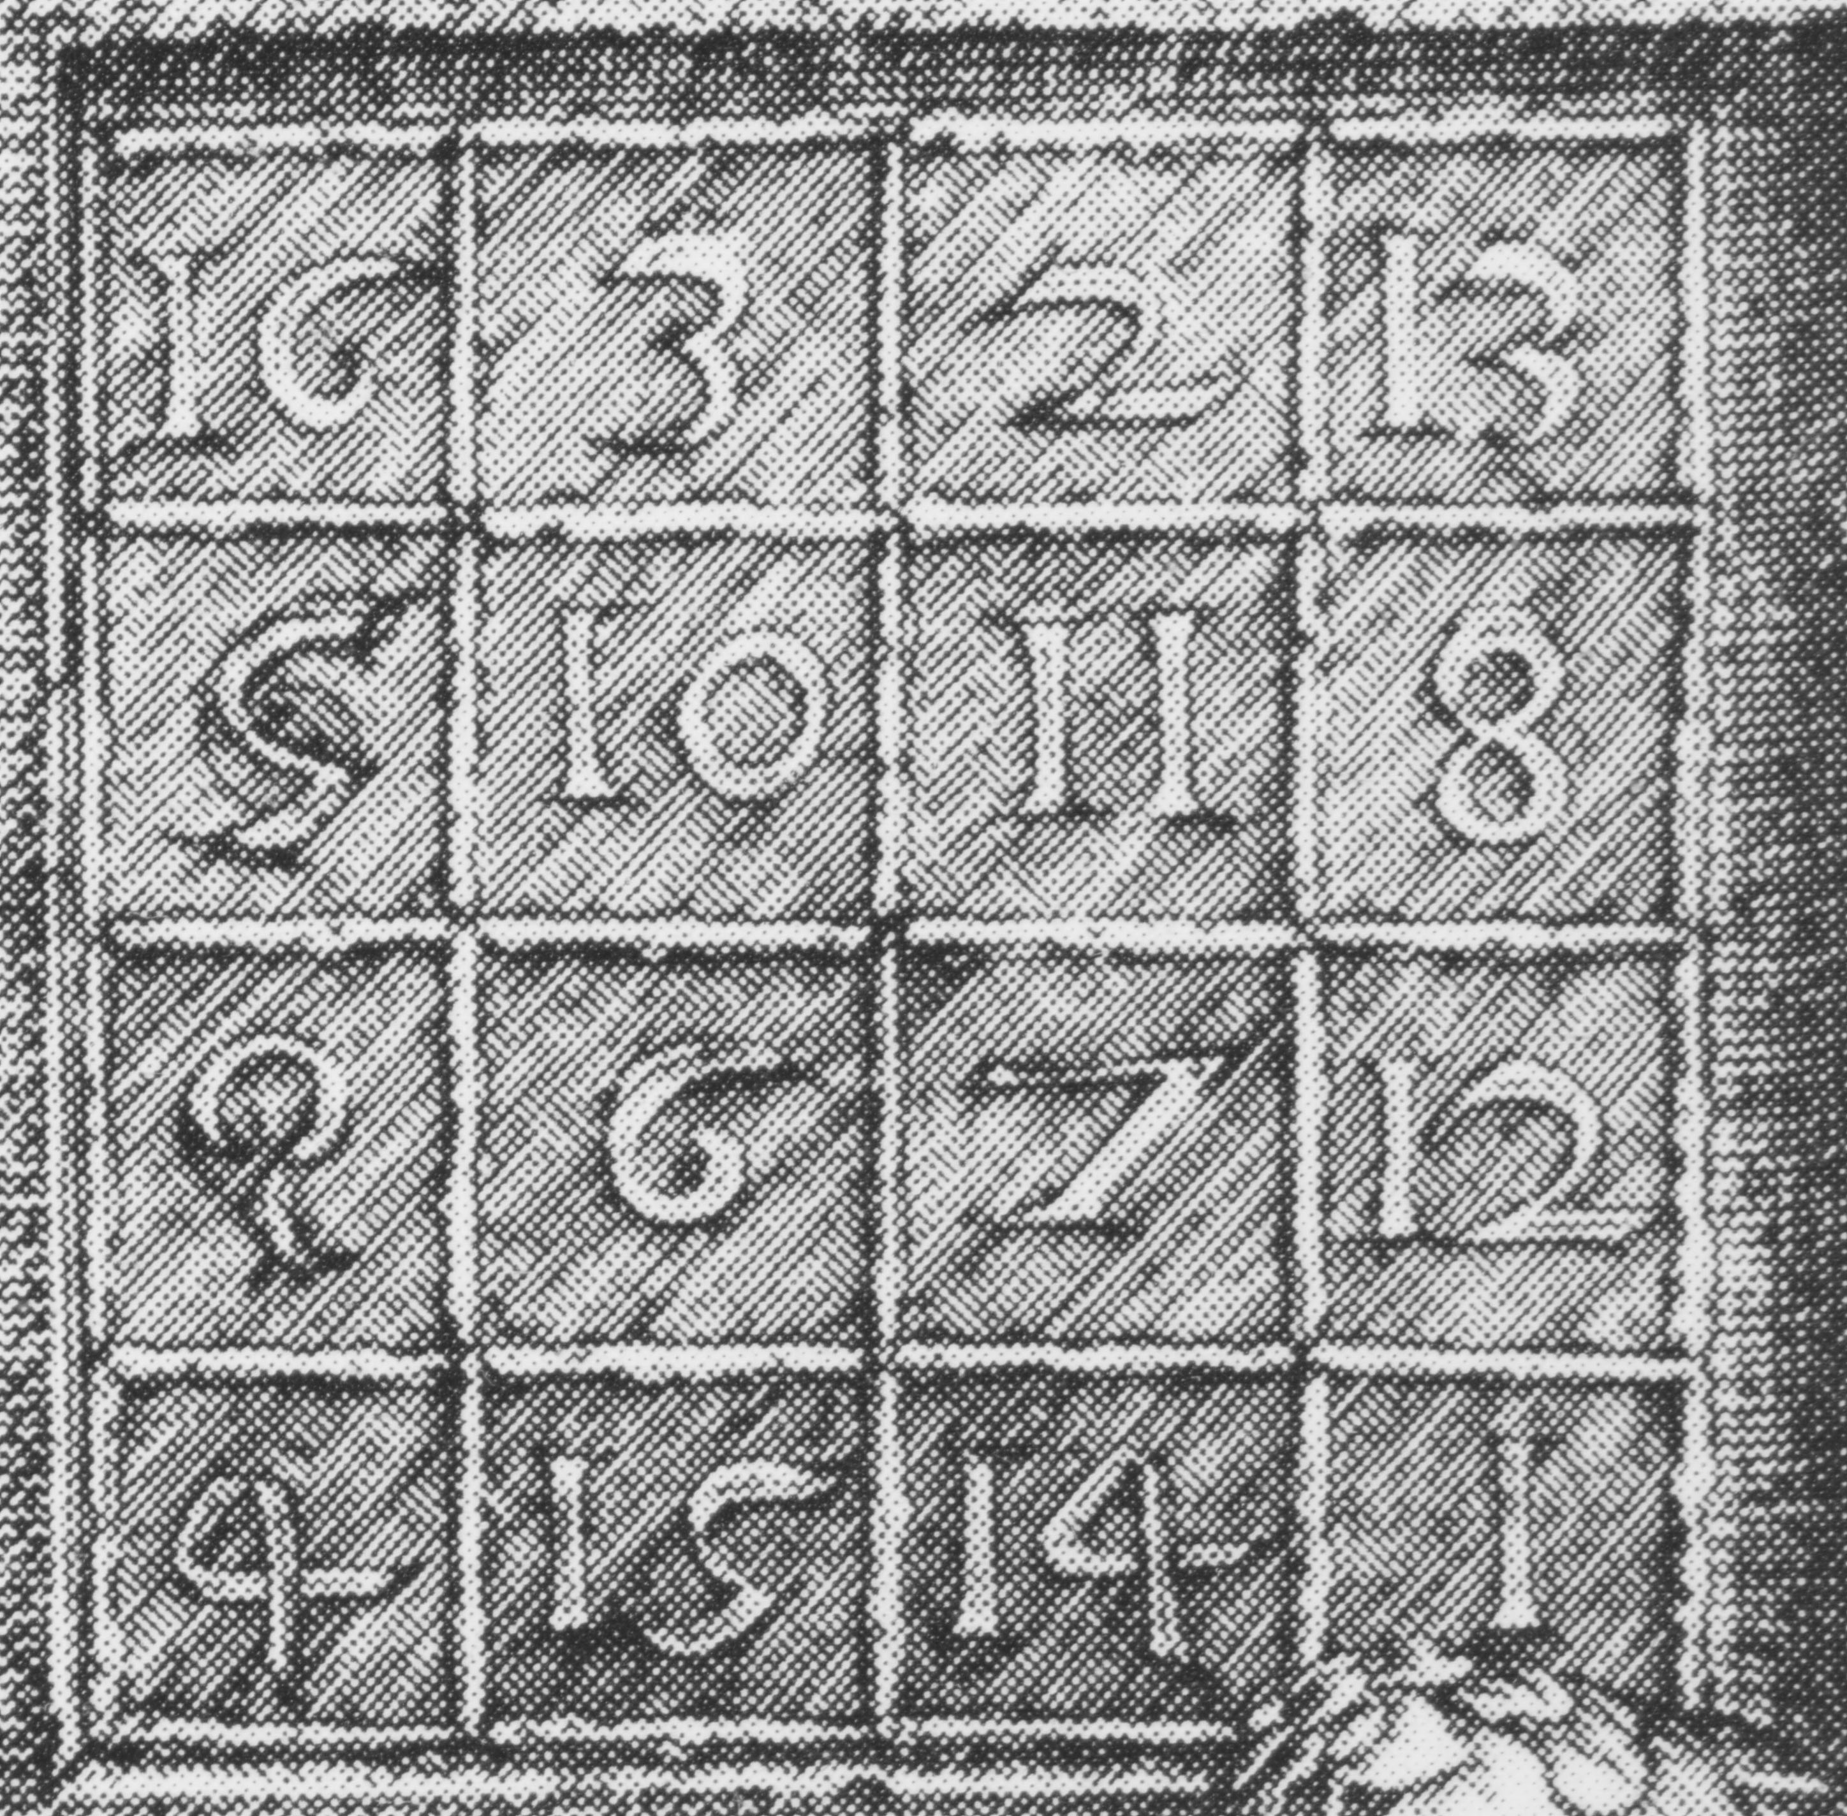

Det finnes ikke noe magisk i kvadratet, men har den interessante egenskapen at tallet 34 går igjen i flere av summeringene.


Fra Donald Duck nr. 10/1995

- Alle hjørnene summeres til 34
- De fire tallene i midten summeres til 34
- 3 og 2 i første rad som vender mot 15 og 14 i fjerde rad summeres til 34
- 5 og 9 i første kolonne som vender mot 8 og 12 i fjerde kolonne summeres til 34
- De fire kvadratene i hvert hjørne adderes til 34
- Summeres kolonnene blir dette 34
- 15+9+2+8 = 34
- Summen av diagonalene blir 34

16 3 2 13
5 10 11 8
9 6 7 12
4 15 14 1

v<-c(16,5,9,4,3,10,6,15,2,11,7,14,13,8,12,1)
magisk<-matrix(v,nrow=4)
magisk
[,1] [,2] [,3] [,4]
[1,] 16 3 2 13
[2,] 5 10 11 8
[3,] 9 6 7 12
[4,] 4 15 14 1

Summer kolonner og rader i matrisen
colSums(magisk)
[1] 34 34 34 34
rowSums(magisk)
[1] 34 34 34 34

Diagonalen til matrisen:
diag(magisk)
[1] 16 10 7 1

Summer diagonalen:
sum(diag(magisk))
[1] 34

Transposering av en matrise forandrer rader til kolonner og kolonner til rader:
Transposer matrisen:

t(magisk)
[,1] [,2] [,3] [,4]
[1,] 16 5 9 4
[2,] 3 10 6 15
[3,] 2 11 7 14
[4,] 13 8 12 1

En alternativ måte å lage den magiske matrisen er ved kommandoen rbind() som kombinerer datavektorer i rader:
magisk2<-rbind(c(16,3,2,13),c(5,10,11,8),c(9,6,7,12),c(4,15,14,1))
magisk2
[,1] [,2] [,3] [,4]
[1,] 16 3 2 13
[2,] 5 10 11 8
[3,] 9 6 7 12
[4,] 4 15 14 1

Man kan adressere til en matrise akkurat som en vektor, men man må oppgi hvilke rad(er) eller kolonne(r)det er snakk om:
rad1<-magisk[1,];rad1
[1] 16 3 2 13
kolonne2<-magisk[,2];kolonne2
[1] 3 10 6 15

To matriser kan multipliseres med hverandre %*%
magisk%*%magisk
[,1] [,2] [,3] [,4]
[1,] 341 285 261 269
[2,] 261 301 309 285
[3,] 285 309 301 261
[4,] 269 261 285 341

Vi lager to enkle matriser A og B:
A<-rbind(c(2,3,4),c(1,4,6));A
[,1] [,2] [,3]
[1,] 2 3 4
[2,] 1 4 6
B<-rbind(1,2,1);B
[,1]
[1,] 1
[2,] 2
[3,] 1
A%*%B
[,1]
[1,] 12
[2,] 15

Det som skjer er følgende:
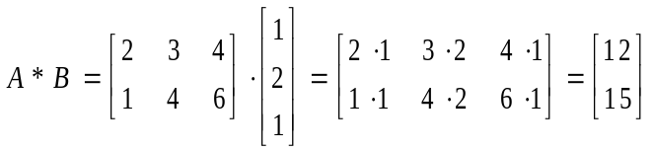
Generelt kan to matriser A og B av samme størrelse (NB!) adderes (A+B), subtraheres (A-B), multipliseres (A*B), divideres (A/B) og opphøyes (A^B) ledd for ledd.
A<-rbind(c(1,1,1),c(2,4,9),c(16,25,36))
A
[,1] [,2] [,3]
[1,] 1 1 1
[2,] 2 4 9
[3,] 16 25 36
B<-rbind(c(1,1,1),c(2,2,2),c(3,3,3))
B
[,1] [,2] [,3]
[1,] 1 1 1
[2,] 2 2 2
[3,] 3 3 3

A*B
[,1] [,2] [,3]
[1,] 1 1 1
[2,] 4 8 18
[3,] 48 75 108

A+B
[,1] [,2] [,3]
[1,] 2 2 2
[2,] 4 6 11
[3,] 19 28 39

Vi kan multiplisere matrisene A og B med hverandre:
$$A=\left(\begin{matrix}2 & 1 & 5 \\ 1 & 3 & 2\end{matrix}\right) * B=\left(\begin{matrix}3 & 4 \\ -1 & 2 \\ 2 & 1\end{matrix}\right)=\left(\begin{matrix}15 & 15 \\ 4 & 12\end{matrix}\right)$$

A<-rbind(c(2,1,5),c(1,3,2));A
[,1] [,2] [,3]
[1,] 2 1 5
[2,] 1 3 2
B<-rbind(c(3,4),c(-1,2),c(2,1));B
[,1] [,2]
[1,] 3 4
[2,] -1 2
[3,] 2 1
A%*%B
[,1] [,2]
[1,] 15 15
[2,] 4 12

Vi kan summere to matriser:
$$A=\left(\begin{matrix}1 & -1 & 0 \\ 2 & 3 & 4\end{matrix}\right)+B=\left(\begin{matrix}5 & 1 & -1 \\ 2 & 1 & -1\end{matrix}\right)=\left(\begin{matrix}6 & 0 & -1 \\ 4 & 4 & 3\end{matrix}\right)$$

A<-matrix(c(1,2,-1,3,0,4),ncol=3);A
[,1] [,2] [,3]
[1,] 1 -1 0
[2,] 2 3 4
B<-matrix(c(5,2,1,1,-1,-1),ncol=3);B
[,1] [,2] [,3]
[1,] 5 1 -1
[2,] 2 1 -1
A+B
[,1] [,2] [,3]
[1,] 6 0 -1
[2,] 4 4 3

Man kan lage en matrise av en tallvektor. Kommandoen dim() endrer dimensjonen på vektoren:
y<-1:16;dim(y)<-c(4,4);y
[,1] [,2] [,3] [,4]
[1,] 1 5 9 13
[2,] 2 6 10 14
[3,] 3 7 11 15
[4,] 4 8 12 16

Kommandoen table()brukes til å lage tabeller (kontingenstabeller) ved å kombinere andre datasett.

Lage en matrise med tallene 1-16 ordnet rekkevis, og sette små og store bokstaver som kolonne- og radnavn:

matrise<-matrix(1:16,nrow=4,byrow=T)
rownames(matrise)<-LETTERS[1:4]
colnames(matrise)<-letters[1:4]
matrise
a b c d
A 1 2 3 4
B 5 6 7 8
C 9 10 11 12
D 13 14 15 16

Lage en 10x10 matrise med bare 1-tall:
matrix(1,10,10)

Kommandoen diag(x,n) lager en n x n-matrise med vektoren x på diagonalen. For eksempel en identitetsmatrise A med 1 på diagonalen, for øvrig 0:
A<-diag(1,8);A
[,1] [,2] [,3] [,4] [,5] [,6] [,7] [,8]
[1,] 1 0 0 0 0 0 0 0
[2,] 0 1 0 0 0 0 0 0
[3,] 0 0 1 0 0 0 0 0
[4,] 0 0 0 1 0 0 0 0
[5,] 0 0 0 0 1 0 0 0
[6,] 0 0 0 0 0 1 0 0
[7,] 0 0 0 0 0 0 1 0
[8,] 0 0 0 0 0 0 0 1

Hvis du skal editere matrisen kan man bruke data.entry
data.entry(A)

Hvis vi har 3 variable hver med 3 observasjoner ordnet i kolonner i en matrise A:
A<-matrix(c(-3,-5,4,1,3,2,2,1,4),ncol=3);A
[,1] [,2] [,3]
[1,] -3 1 2
[2,] -5 3 1
[3,] 4 2 4

Vi kan finne kovariansematrisen til A som vi ser er en matrise med variansene plassert i diagonalen. Matrisen som blir symmetrisk omkring diagonalen kalles også varianse-kovariansematrise. Kovariansene mellom hvert par med variable står utenfor diagonalen.

 | x₁ | x₂ | x₃ | x₄
x₁ | var(x₁) | cov(x₁,x₂) | cov(x₁,x₃) | cov(x₁,x₄)
x₂ | cov(x₂,x₁) | var(x₂) | cov(x₂,x₃) | cov(x₂,x₄)
x₃ | cov(x₃,x₁) | cov(x₃,x₂) | var(x₃) | cov(x₃,x₄)
x₄ | cov(x₄,x₁) | cov(x₄,x₂) | cov(x₄,x₃) | var(x₄)

En kovariansematrise kan betegnes som cov(x_{i},x_{j})=∑, og den inverse kovariansematrisen ∑-1. Produktet av kovariansematrise og invers kovariansematrise blir lik identitetsmatrisen:
∑∙∑⁻¹=I.

Hvis X og Y er tilfeldige variable så vil variansen til summen være lik:
$$var\left(X+Y\right)=var\left(X\right)+var\left(Y\right)+2∙cov\left(X,Y\right)$$
Kovariansen er et forventet (E) produkt:
$$cov\left(x,y\right)=E\left[\left(x-\overline{x}\right)∙\left(y-\overline{y}\right)\right]$$
$$cov\left(x,y\right)=E\left(xy\right)-E\left(x\right)∙E\left(y\right)$$

Når x og y er ikke-korrelert er E(xy)=E(x)E(y) blir kovariansen lik 0.

Kovarianse til matrise A ovenfor:
kovA> cov(A);kovA
[,1] [,2] [,3]
[1,] 22.333333 -1.0 7.166667
[2,] -1.000000 1.0 -0.500000
[3,] 7.166667 -0.5 2.333333
Variansene står i diagonalen:
var<-diag(cov(A));var
[1] 22.333333 1.000000 2.333333
Vi kan finne variansen for den første kolonnen i matrisen A:
var1<-var(A[,1]);var1
[1] 22.33333
Eller vi kan alternativt finne alle variansene samtidig:
varb<-apply(A,2,var);varb
[1] 22.333333 1.000000 2.333333
En radmatrise med alle middelverdiene:
m<-apply(A,2,mean);m
[1] -1.333333 2.000000 2.333333

Korrelasjonskoeffisienten r er lik:

$$r=\frac{cov(x,y)}{\sqrt{s_{x}^{2}{∙s}_{y}^{2}}}$$

I en korrelasjonsmatrise har man korrelasjonskoeffisientene (ρ) i stedet for kovarianse, og tallene i diagonalen blir lik 1.
Hvis alle variablene i en kovariansematrise er i form av enhetsvarianse så blir kovariansematrisen lik korrelasjonsmatrisen.
Egenvektorene til en kovariansematrise er lik prinsipalkomponentene til fordelingen.
Vi kan finne egenverdiene og egenvektoren til kovarianse matrisen:
eigen(kovA)
$values
[1] 2.468777e+01 9.788921e-01 3.424937e-16

$vectors
[,1] [,2] [,3]
[1,] 0.95092219 0.09767338 -0.2936101
[2,] -0.04660094 0.98325677 0.1761661
[3,] 0.30590086 -0.15383771 0.9395524
Vi kan sammenligne egenvektorene til kovariansematrisen med prinsipalkomponentene (PC) til matrise A og ser at de blir like:

prcomp(A)
Standard deviations:
[1] 4.968679e+00 9.893897e-01 6.957723e-17

Rotation:
PC1 PC2 PC3
[1,] 0.95092219 -0.09767338 0.2936101
[2,] -0.04660094 -0.98325677 -0.1761661
[3,] 0.30590086 0.15383771 -0.9395524
Første prinsipalkomponent viser retningen (vektoren) gjennom datasettet som forklarer det meste av variasjonen.

Hvis man har en kvadratmatrise A så har vi følgende sammenheng:
$$A∙ν=λ∙ν$$
hvor v er egenvektoren, og λ er en skalar kalt egenverdi
matrise ∙egenvektor = skalar ∙ egenvektor
v er en egenvektor med egenverdi λ.
Kommandoen eigen gir sorterte egenverdier hvor den med størst absoluttverdi kommer først. Absluttverdien kan også beregnes for komplekse tall a+bi.
$$\left|a+bi\right|=\sqrt{a^{2}+b^{2}}$$
Hvis vi har en 2x2 matrise (kvadratmatrise) med tallene a,b,c og d:
$$A=\left[\begin{matrix}a & b \\ c & d\end{matrix}\right]$$
Så vil determinanten for matrisen (det(A)) være lik:
$$det\left(A\right)=\left|\begin{matrix}a & b \\ c & d\end{matrix}\right|=ad-bc$$
En kvadratmatrise A har en invers matrise (A⁻¹) slik at
$$AA^{-1}=I$$
Hvor I er en identitetsmatrise.
Vi har videre determinanten med egenverdien λ og enhetsmatrisen I:
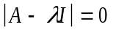
Egenverdier og egenvektorer for en matrise:
A<-matrix(c(2,1,3,4),nrow=2);A
[,1] [,2]
[1,] 2 3
[2,] 1 4
eigen(A)
$values
[1] 5 1

$vectors
[,1] [,2]
[1,] -0.7071068 -0.9486833
[2,] -0.7071068 0.3162278

Vi kan finne determinanten til A (|A|):
prod(eigen(A)$values)
[1] 5
Vi kan lage den inverse matrisen (A⁻¹) med kommandoen ginv i pakken MASS:
library(MASS)
?ginv
ginv(A)
[,1] [,2]
[1,] 0.8 -0.6
[2,] -0.2 0.4
Vi har at den inverse av inversmatrisen gir den opprinnelige matrisen (A⁻¹)⁻¹=A
ginv(ginv(A))
[,1] [,2]
[1,] 2 3
[2,] 1 4
Vi kan også finne determinanten |A| som stemmer med det vi fant tidligere:
1/det(ginv(A))
[1] 5

Pakken boot (library(boot)) har kommendoen iden(n) for å lage en nxn identitetsmatrise og zero(n,m) for å lage en nxm matrise med bare 0.

Generelt kan matriser benyttes til å løse m lineære ligninger med n ukjente:

$$a_{11}x_{1}+a_{12}x_{2}+…+a_{1n}x_{n}=b_{1}$$
$$a_{21}x_{1}+a_{22}x_{2}+…+a_{2n}x_{n}=b_{2}$$
$$⋮$$
$$a_{m1}x_{1}+a_{m2}x_{2}+…+a_{mn}x_{n}=b_{n}$$

Som betyr at:
$$Ax=\left(\begin{matrix}a_{11} & … & a_{1n} \\ ⋮ & ⋮ & ⋮ \\ a_{m1} & … & a_{mn}\end{matrix}\right)\left(\begin{matrix}x_{1} \\ ⋮ \\ x_{n}\end{matrix}\right)=\left(\begin{matrix}a_{11}x_{1}+…+a_{1n}x_{n} \\ ⋮ \\ a_{m1}x_{1}+…+a_{mn}x_{n}\end{matrix}\right)=\left(\begin{matrix}b_{1} \\ ⋮ \\ b_{n}\end{matrix}\right)=b$$

I matriseform blir løsningen x=A⁻¹b

I en matrise (matrix()) er elementer av samme mode ordnet i rader og kolonner, men data.frame () er en matrise, tabell med data i kolonnevektoer, hvor kolonnene kan ha forskjellig mode.

Løse ligninger med to ukjente

6x + 12y = 20
-8x + 4y = 24
Lager en kvadratmatrise A med koeffisientene 6,-8,12 og 4:
A<-matrix(c(6,-8,12,4),nrow=2)
A
[,1] [,2]
[1,] 6 12
[2,] -8 4
Lager en kolonnevektor B:
B<-matrix(c(20,24),nrow=2)
B
[,1]
[1,] 20
[2,] 24
Løser ligningen:
x<-solve(A,B)
x
[,1]
[1,] -1.733333
[2,] 2.533333
x=-1.733, y= 2.533
Det vil si det samme som A*x=B(%*% multiplisering av matriser):
A%*%x
[,1]
[1,] 20
[2,] 24

Se at dette stemmer på en figur:
y= 5/3 - 1/2x
y= 6 – 1/2x

Lager et tomt plot:
plot(-10:10,-10:10,type="n",xlab="x",ylab="y")
Lar x gå fra -10 til 10 i trinn på 0.1:
x<-seq(-10,10,0.1)
Trekker linjene (rød og blå) og setter på koordinatene for skjæringspunktet mellom linjene (fra løsningen av linjene) angitt med et grønt punkt:

points(x,(5/3-x/2),type="l",col="red",lwd=3)
points(x,(6+2*x),type="l",col="blue",lwd=3)
points(-1.7333,2.5333,pch=19,cex=2,col="green")

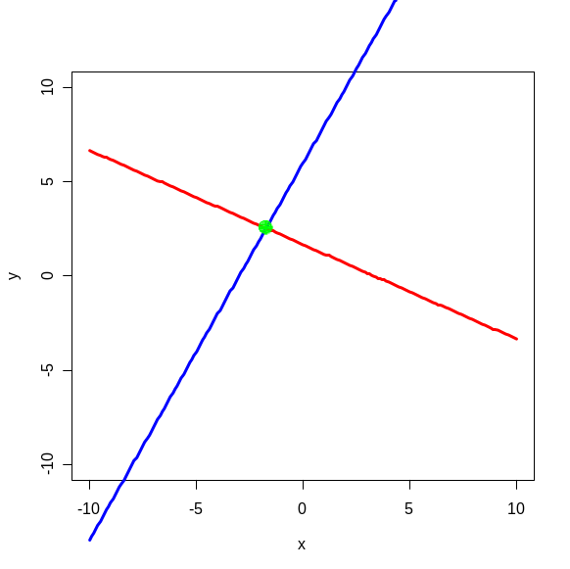
Vi kan i stedet bruke rootSolve med tilhørende Newton-Raphson-metode. Library(rootSolve) må først være lastet ned fra CRAN. Siden røttene finnes ved iterasjoner må man starte med en gjetning hvor røttene befinner seg. Vi kan starte med en gjetning (0,0). Vi ser at vi finner samme resultat:
library(rootSolve)
ligning<- function(x){
f1=6*x[1]+12*x[2]-20
f2=-8*x[1]+4*x[2]-24
c(f1=f1,f2=f2)
}
multirot<-multiroot(f=ligning,start=c(0,0));multirot
$root
[1] -1.733333 2.533333
$f.root
f1 f2
4.294513e-07 1.458593e-07
$iter
[1] 2
$estim.precis
[1] 2.876553e-07

Regneoperasjoner på matriser:
Operasjon | Betydning
solve(A) | Invers matrise til A
solve(A,B) | Løser lineære ligninger. A er koeff.matrise og B er kolonnematrise
backsolve(A,B) | Løser lineære ligninger
eigen(A) | Egenverdier og egenvektorer til kvadratmatrisen A
diag(A) | Diagonalen til en matrise A
sum(diag(A)) | Summerer diagonalen i matrise A
prod(eigen(A)$values) | Determinanten til matrise A
svd(A) | Liste med singulære verdier dekompositering av A
qr(A) | En ortogonal (enhets-)matrise og triangulær matrise hvis produkt er lik A
cho(A) | En øvre triangulær matrise som er Choleski nedbrytning av en symmetrisk positiv
kronecker(A,B) | En matrise med dimensjon produktene av dimensjonen av matrisene A og B. Hvert element i A erstattes med det elementet ganger hele matrisen B.
t(A) | Transposerer en matrise A

Til studier av tetthetsuavhengig vekst av populasjoner kan man benytte Leslie matriser (etter P.H. Leslie). Populasjonen deles inn i livsstadier eller aldersklasser. Matrisene er en kolonnematrise (populasjonsvektor) som viser antall individer n i hver aldersklasse x, n_{x}, ved et tidspunkt t, samt en kvadratisk Lesliematrise (L) som viser andelen av individer som overlever fra en aldersklasse til den neste (s_{x}, aldersavhengig overlevelsesrate) og fekunditet (f_{x}) som er antall hunnlig avkom per capita født av mødre i aldersklasse x.
For eksempel for fire aldersklasser:
$${\left[\begin{matrix}n_{1} \\ \begin{matrix}n_{2} \\ \begin{matrix}n_{3} \\ n_{4}\end{matrix}\end{matrix}\end{matrix}\right]}_{t+1}=\left[\begin{matrix}\begin{matrix}f_{1} & f_{2} \\ s_{1} & 0\end{matrix} & \begin{matrix}f_{3} & f_{4} \\ 0 & 0\end{matrix} \\ \begin{matrix}0 & s_{2} \\ 0 & 0\end{matrix} & \begin{matrix}0 & 0 \\ s_{3} & 0\end{matrix}\end{matrix}\right]{\left[\begin{matrix}n_{1} \\ \begin{matrix}n_{2} \\ \begin{matrix}n_{3} \\ n_{4}\end{matrix}\end{matrix}\end{matrix}\right]}_{t}$$

Som kan skrives :
$$N_{t+1}=L∙N_{t}$$

Aldersklasser n₁-n₄, aldersavhengig overlevelsesrate s₁-s₃ og fekunditet (f₁-f₄)

Det er også mulig å sette inn i Leslie-matrisen antall hanner og deres overlevelsesrate.
L<-rbind(c(0,2,1,1),c(0.6,0,0,0),c(0,0.5,0,0),c(0,0,0.4,0));L [,1] [,2] [,3] [,4]
[1,] 0.0 2.0 1.0 1
[2,] 0.6 0.0 0.0 0
[3,] 0.0 0.5 0.0 0
[4,] 0.0 0.0 0.4 0
hvor hver hunn i alderklasse 2 produserer 2 hunnlige avkom som overlever til neste aldersklasse, alderklasse 3 og 4 får 1 avkom som overlever til neste aldersklasse. 60% av de i første aldersklasse går over til neste aldersklasse osv.
En kolonnevektor inneholder antall individer i hver årsklasse:
n<-rbind(8,12,11,4);n
[,1]
[1,] 8
[2,] 12
[3,] 11
[4,] 4

Når man multipliserer matriser brukes %*%
Hvis man har en Leslie-matrise L som skal multipliseres med en kolonnematrise med aldersstrukturen med en populasjonsstørrelse lik n.
Antall individer neste år fordelt på de forskjellige aldersklassene:
n1<-L%*%n;n1
[ [,1]
[1,] 39.0
[2,] 4.8
[3,] 6.0
[4,] 4.4

Antall individer i første og andre år:
na<-sum(n);na
[1] 35
nb<-sum(n1);nb
[1] 54.2
r<-nb/na;r
[1] 1.548571
Vi kan nå se på hvordan denne populasjonen vil utvikle seg de neste 20 årene. Vi lager en tom matrise A med plass til 4x20= 80 tall, og starter med 10 hunner i aldersklasse 1, Leslie-matrise som foran i følgende script-fil. Under File på menylinjen finner man New script som kan brukes til å lage script-filer som kan eksekveres i kommandovindu.

n<-c(10,0,0,0)
A<-matrix(c(0,0,0,0),20,4)
A[1:4]<-n;A
L<-rbind(c(0,2,1,1),c(0.6,0,0,0),c(0,0.5,0,0),c(0,0,0.4,0))
vekst<-function(x)L%*%x
for (i in 2:20){
n<-vekst(n);
A[i,]<-n
cat(i,n,"\n");
}
matplot(1:20,A,type="l",xlab="Generasjon",ylab="Antall individer")

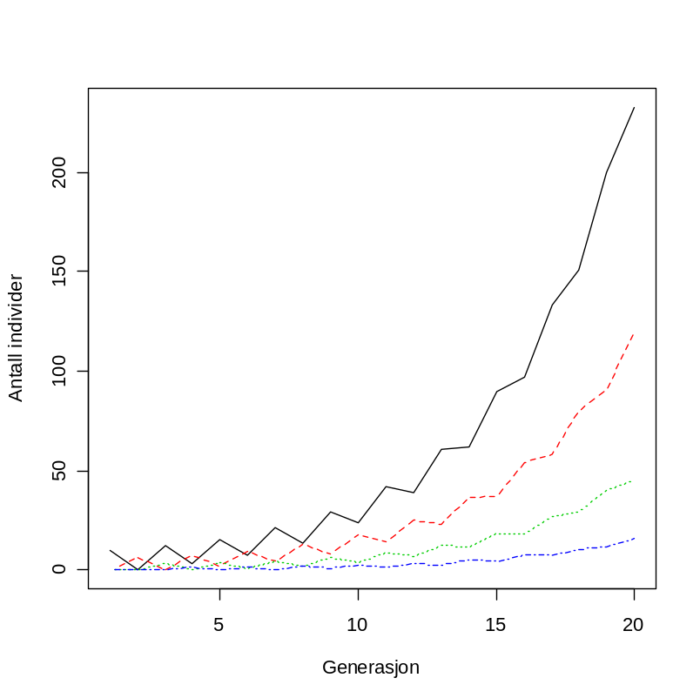
Figuren viser antall individer i de fire forskjellige aldersklassene etter forskjellige generasjoner.
Veksthastigheten mellom 19. og 20. generasjon:
r40<-sum(A[20,])/sum(A[19,]);r40
[1] 1.209971
Prosentfordelingen av hunner i 20. generasjon:
A[20,]/sum(A[20,])
[1] 0.56221856 0.28977152 0.10935259 0.03865734

Et barplot for de 10 første generasjonene:
par(mfrow=c(3,4),bg="lightyellow")
barplot(A[1,],i[1],col="blue",ylim=c(0,25))
Osv.
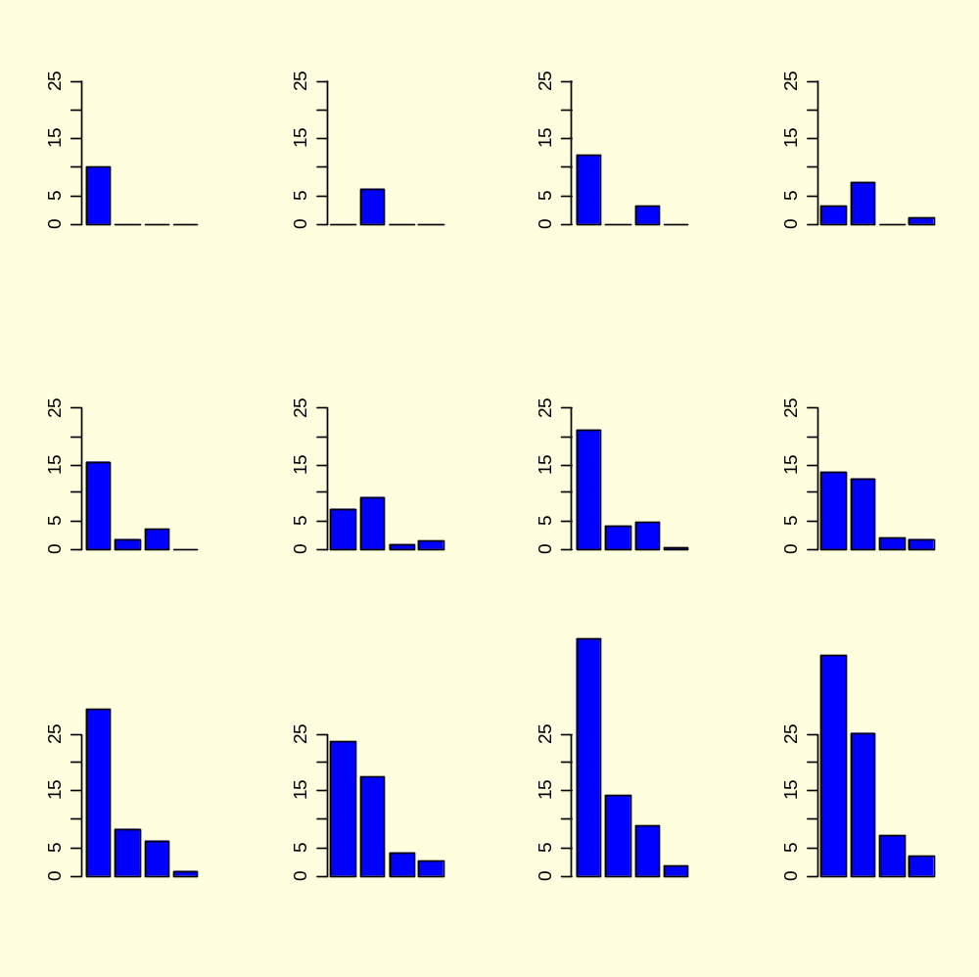
Aldersfordeling ved start av 10 hunndyr og Lesliematrise som foran.

Kvadratfunksjon
En kvadratisk funksjon er på formen:
$$f\left(x\right)=ax^{2}+bx+c$$
hvor a, b og c er relle tall og a ≠ 0, og som har løsning:
$$x=\frac{-b±\sqrt{b^{2}-4ac}}{2a}$$
Slike kvadratiske funksjoner beskriver en rekke fenomener i naturen. En grafisk framstilling gir en parabel som åpner seg oppover hvis a>0 og nedover hvis a<0.

Vi kan se litt nærmere på den kvadratiske funksjonen:
$$f\left(x\right)=r∙x\left(1-x\right)$$
Hvis vi bruker den til å studere veksten i en populasjon hvor veksthastigheten per capita r>0 og x_{n} er populasjonen i år n og x_{n+1} er populasjonen året etter:

$$x_{n+1}=r∙x_{n}(1-x_{n})$$
Vi skal iterere denne og resultatet påvirkes både av utgangsverdi for x og r. Biologen Robert May viste at populasjonsveksten beskrevet av en logistisk ligning blir kaotisk ved høye verdier av r. Edvard Lorenz som var meterolog ved MIT hadde allerede vist i 1961 i studiet av differensialligninger som beskrev været at inititalbetingelsene var avgjørende for kaos. Systemet oscillerer først mellom to stadier, bifurkasjoner, deretter fire stadier, og i et bifurkasjonsdiagram framkommer det periodiske vinduer i kaos.

par(mfrow=c(2,2),bg="lightyellow")
x<-rep(0,100)
r<-2
x[1]=0.3
for (t in 2:100) x[t]<-r*x[t-1]*(1-x[t-1])
plot(1:100,x,type="l",col="blue",ylim=c(0,1),xlab="Tid",ylab="Antall",main="r=2")
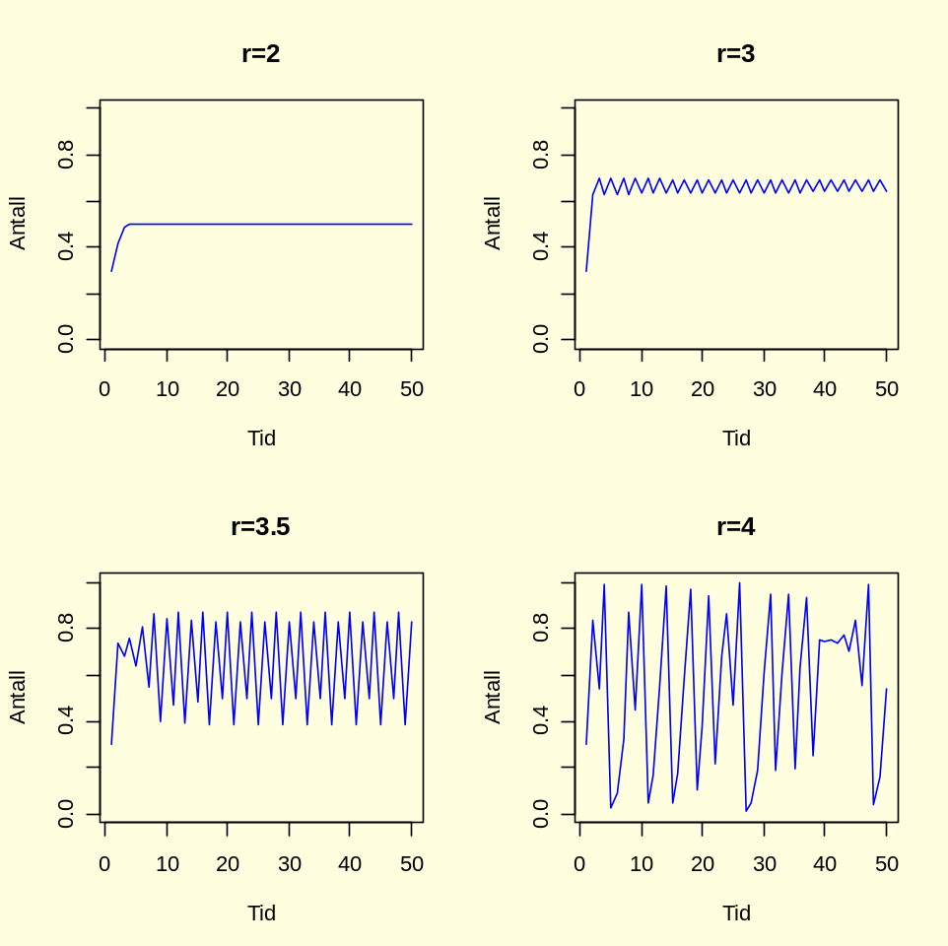
Ved r=2 stabiliserer populasjonen seg, ved r=3 stabiliserer populasjonen seg men svinger mellom to ytterligheter (stabil bane med periode 2), ved r=3.5 er det svining mellom fire ytterpunkter (stabil bane periode 4), og ved r=4 er det en kaotisk svining uten tilsynelatende system.

Vi kan variere r=2-4 og plukke ut de tilsvarende antall individer i populasjonen i følgende script-program:
populasjon<-function (r){
x<-rep(0,400)
x[1]=0.3
for(t in 2:400) x[t]<-r*x[t-1]*(1-x[t-1])
x[351:400]}
par(mfrow=c(1,1),bg="lightyellow")
plot(c(2,4),c(0,1),type="n",xlab="r",ylab="Antall")
for (r in seq(2,4,0.01))
points(rep(r,50),sapply(r,populasjon),col="blue",cex=0.5)

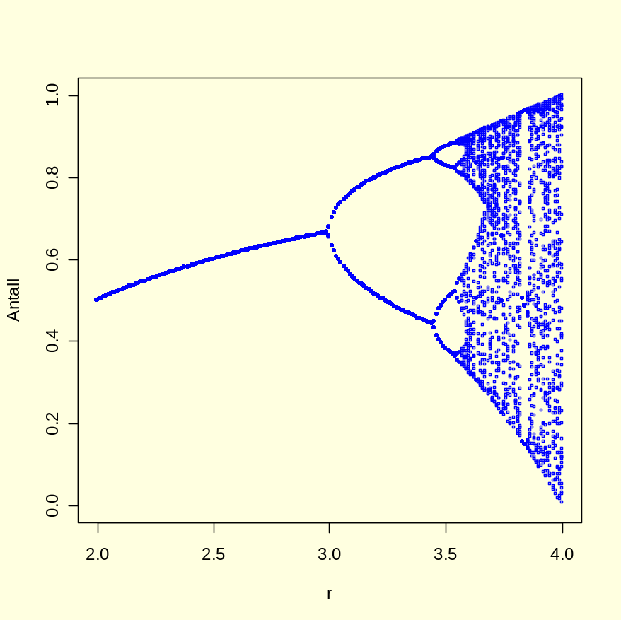

Figuren viser det samme som figurene foran hvor r opptil 3 gir en stabil populasjonsmengde, for r>3 blir det en bifurkasjon med to stabile verdier, når r=3.5 har vi 4 stabile konfigurasjoner og for høyere verdier oppfører systemet seg kaotisk.

For å se hvor forutsigbart systemet er kan vi har to utgangsverdier for r, r=0.3 og r=0.301 som ikke synes særlig forskjellig, men resultatet blir svært forskjellige når systemet oppfører seg kaotisk:
x<-rep(0,100)
r<-4
x[1]=0.3
for (t in 2:100) x[t]<-r*x[t-1]*(1-x[t-1])
par(mfrow=c(1,1),bg="lightyellow")
plot(1:100,x,type="l",col="blue",ylim=c(0,1),xlab="Tid",ylab="Antall",main="r=4")
x[1]=0.301
for (t in 2:100) x[t]<-r*x[t-1]*(1-x[t-1])
points(1:100,x,type="l",col="red")
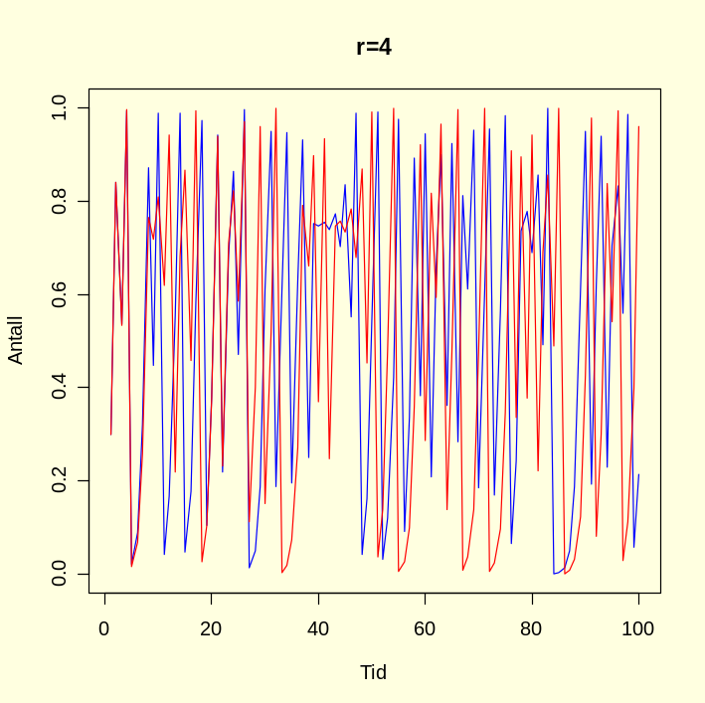

Vi har nå sett hvordan iterasjoner av en kvadratisk ligning oppfører seg.
Ser vi bare på plot av den tilsvarende ligningen y= –rx²+rx for r=2, 3.5 og 4 blir de parabler:
x<-seq(-5,5,0.1)
r<-2
plot(x,-r*x^2+r*x,xlim=c(-6,6),col="blue",type="l",xlab="x",ylab="y")
r<-3.5
points(x,-r*x^2+r*x,xlim=c(-6,6),col="red",type="l")
r<-4
points(x,-r*x^2+r*x,xlim=c(-6,6),col="green",type="l")

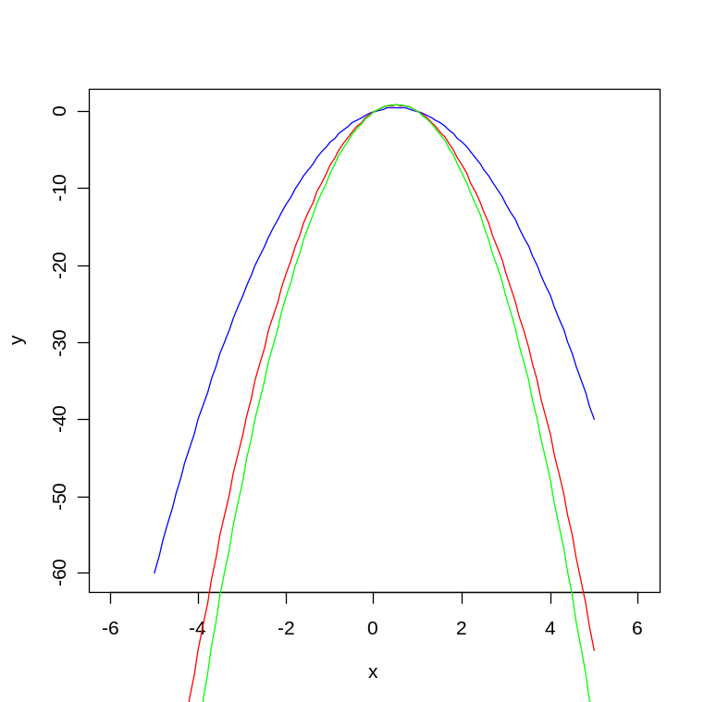
Man kan i stedet plotte alle samtidig ved forskjellige verdier av r ved å bruke kommandoene outer og matplot:
x<-seq(-5,5,0.1)
r<-seq(1,4,0.5)
parabel<-outer(x,r, function(x,r)-r*x^2+r*x)
par(bg="lightyellow")
matplot(x,parabel,type="l",lwd=3,main=expression(r*x^2+r*x))
legend("bottom",as.character(r),title="r",lty=1:5,col=1:6,lwd=3)
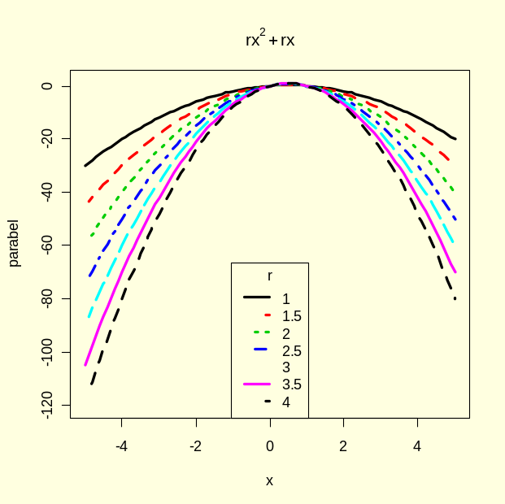

Sannsynlighetsregning og fordelinger

Oversikt over all statistikk:
help(stats)
I pakken stats finnes en rekke statistiske fordelinger: normal-fordeling (norm), F-(f), binomial- (binom),Poisson- (pois), students t- (t), Beta- (beta), kji-kvadrat- (chisq), negativ binomial- (nbinom), Gamma- (gamma),logistisk- (logis), Uniform- (unif), Wilcoxon rangeringssum- (wilcox), eksponensial- (exp), Cauchy- (cauchy), geometrisk (geom),hypergeometrisk (hyper),lognormal- (lnorm), multinomial- (multinom), Weibull- (weibull). Andre sannsynlighetsfordelinger finnes i pakken MCMC som Dirichlet (dirichlet), inverse Gamma (invgamma), Wishart (wish) og invers Wishart (iwish). I pakken evir finnes generalisert ekstremverdifordeling (gev) og generalisert Pareto (gpd).
I tilknytning til til fordelingene er det et prefiks hvor
p er sannsynlighetsfunksjonen
q er kvantiler
d er tetthetsfunksjonen (sannsynligheten for diskrete tilfeldige variable)
r er tilfeldige simulerte verdier

hvor x kan være enten bokstaven p, d, q eller r: normal-(xnorm), poisson-(xpois), binomial-(xbinom), negativ binomial-(xnbinom),kjikvadrat-(xchisq), eksponential-(xexp), F-(xf), logistisk –(xlogis), Students t-(xt), beta-(xbeta), Cauchy-(xcauchy), gamma-(xgamma), Wilcoxon rangeringssum-(xwilcox), Wilcoxon signrangering- (xsignrank), Weibull- (xweibull),lognormal – (xlnorm), uniform – (xunif), geometrisk –(xgeom), og hypergeometrisk- (xhyper).

I tilknytning til disse er sannsynlighetsfordeling med forbokstav p, e.g. pnorm, tetthetsfunksjonen d e.g. dnorm, kvantiler q e.g. qnorm, og randomiserte tall r e.g. rnorm. Analogt for de andre fordelingene nevnt ovenfor. Vil du vite mer om sannsynlighetsfordelingen e.g. om normalfordelingen dnorm skriv
?dnorm
Informasjon om en uniform fordeling fra intervallet min til max angis med kommandoene runif(), dunif(), punif(), og qunif().
En sannsynlighetsfunksjon (diskret eller kontinuerlig) er en ikke-negativ funksjon som har areal lik 1 integrert over hele domene.
Eksempler på diskrete sannsynlighetsfordelinger er Bernoulli-, Binomial-, Negativ binomial-, Multinomial-, Geometrisk-, Hypergeometrisk-, og Poissonfordeling.
Kontinuerlige sannsynlighetsfordelinger er: Normal-, Uniform-, Eksponential-, Gamma-, Log-normal-, Beta-, og Kjikvadrat-fordeling.

Sannsynlighettetthetskurver f(x)=P(x) beskriver sannsynligheten til fordelingen av en kontinuerlig stokastisk variabel. Sannsynligheten for at en variabel eller hendelse skal komme mellom a og b er lik integralet under kurven:
$$P\left(a<x<b\right)=\int_{a}^{b}{f\left(x\right)}dx$$

Det totale arealet under en sannsynlighetstetthetskurve fra minimum til maksimum er lik 1:

$$\int_{-∞}^{+∞}{f\left(x\right)}dx=1$$
Forventet verdi (gjennomsnitt, middelverdi, senteret) for en kontinuerlig stokastisk variabel er lik integrering av hvert utkomme x ganger sannsynlighetstetthetfunksjonen f(x):

$$E\left(X\right)=μ=\int_{-∞}^{+∞}{x∙f\left(x\right)dx}$$

For en diskret tilfeldig variabel blir forventet verdi:
$$E\left(X\right)=\sum_{i=1}^{n}{x_{i}∙f\left(x_{i}\right)}$$

Variansen til en til tilfeldig variabel X med sannsynlighetsfordeling f(x) er lik:
$$Var\left(X\right)=E\left[{\left(X-E(X)\right)}^{2}\right]=E\left[{\left(X-μ\right)}^{2}\right]=E\left(X^{2}\right)-{\left[E(X)\right]}^{2}$$

Variansen (spredningen) til en kontinuerlig stokastisk (tilfeldig) variabel er lik integralet av kvadrert avstand fra middeltallet ganger f(x):

$$Var\left(X\right)=E{\left(X-μ\right)}^{2}=E{\left(X\right)}^{2}-μ^{2}=\int_{-∞}^{+∞}{{\left(x-μ\right)}^{2}}∙f\left(x\right)dx=\left(\int_{-∞}^{+∞}{x^{2}}f\left(x\right)dx\right)-μ^{2}$$

Gjennomsnitts- eller middelverdien er et estimat av forventningen hvor n er lik prøvestørrelsen:
$$E\left(X\right)=\frac{1}{n}\sum_{i=1}^{n}{x_{i}}$$
Variansen blir:
$$Var\left(X\right)=\frac{1}{n-1}\sum_{i=1}^{n}{{\left(x_{i}-E(x_{i}\right)}^{2}}$$
Standardavviket SD(X) er lik kvadratroten til variansen:
$$SD\left(X\right)=\sqrt{Var(X)}$$
Den sanne verdien for standardavviket som vi lager et estimat av kalles σ (sigma), den sanne verdien for gjennomsnittet kalles μ (mu).

Noen regneregler for forventet verdi(gjennomsnitt, middelverdi) og varianse, hvor X og Y er to variable og c er en konstant. Formlene gjelder for diskrete (diskontinuerlige) sannsynlighetsfordelinger, mens for kontinuerlige gjelder tilsvarende integraler:

$$E\left(X+Y\right)=E\left(X\right)+E\left(Y\right)$$ | Forventning av sum
$$E\left(X∙Y\right)=E\left(X\right)∙E\left(Y\right)$$ | Forventning av produkt
$$Var\left(X+Y\right)=Var\left(X\right)+Var(Y)$$ | X og Y er uavhengig variable
$$Var\left(X+Y\right)=Var\left(X\right)+Var\left(Y\right)+2Cov(XY)$$ | X og Y er kovariable
$$Var\left(c∙X\right)=c^{2}∙Var(X)$$ | c er en konstant
$$E\left(c∙X\right)=c∙E(X)$$ | c er en konstant
$$Var\left(c\right)=0$$ | c er en konstant
$$Cov\left(X∙Y\right)=E\left(X∙Y\right)-E(X)∙E(Y)$$ | Kovarianse mellom X og Y
$$E\left(c\right)=c$$ | c er en konstant

Statistisk inferens
Statistisk inferens er en implikasjon, en logisk konsekvens eller konklusjon. Sannsynlighet skyldes usikkerhet pga. variasjon. Blaise Pascal (1623-1662) og Pierre Fermat (1601-1665) regnes som grunnleggerne av sannsynlighetsregningen.
Ved myntkast er det to mulige utfall, kron eller mynt. Vi kan kalle kron for gunstig utfall. Sannsynligheten P for et bestemt utfall (hendelse eller event) er forholdet mellom gunstige utfall dividert på antall mulige utfall.
$$P=\frac{gunstig utfall}{mulige utfall}$$
Antall gunstige utfall kan aldri bli flere enn antall mulige utfall som betyr at 0 ≤ P ≤ 1. Sannsynligheten har grenseverdier 0 og 1, og 0 betyr at hendelsen aldri skjer, og 1 betyr at hendelsen alltid skjer.
Summen av alle sannsynlighetene for et utkomme i et prøverom =1.0
Ved kast av en mynt er sannsynlighet for kron 1/2=0.5 det vil si 50%, og mynt=1/2=0.5, det vil si 50%. Vi kan kalle samlingen av alle mulige utfall for prøverommet S:
$$S=\{\left(Kron\right),\left(Mynt\right)\}$$
Har man fått mynt i et kast øker ikke dette sannsynligheten for å få kron i neste kast.
Summen av alle sannsynlighetene for et utkomme i et prøverom =1. Hvis vi har to utfall så kalles sannsynligheten for det ene utfall p og sannsynligheten for det andre utfall q, og p+q = 1
Fenomener som terningkast og myntkast er stokastiske (tilfeldige) i motsetning til deterministiske fenomener hvor vi kjenner til resultatet på forhånd e.g. flo-fjære, soloppgang-solnedgang.
Hvis vi kaster en terning er det seks mulige utfall og prøverommet S blir:
$$S=\{\left(1\right), \left(2\right), \left(3\right), \left(4\right), \left(5\right),\left(6\right)\}$$
Sannsynligheten for å få en sekser ved terningkast er:1/6
I en kortstokk er det 52 mulige utfall og prøverommet blir:
$$S=\left\{\left(13 kløver, 13 ruter, 13 hjerter, 13 spar\right)\right\}$$
Hva er sannsynligheten for å trekke 4 ess ut av en kortstokk ? Det vil si at det er 4 gunstige utfall og 52 mulige utfall og sannsynligheten blir derfor 1/52+1/52+1/52+1/52= 4/52= 1/13 som tilsvarer ca. 7.7%
Sannsynligheten for komplekse hendelser er summen av sannsynlighetene for enkelthendelser
Vi skal nå se på mer komplekse hendelser som består av en sum av enkelthendelser i et prøverom. Delte hendelser vil si at flere enkelthendelser skjer samtidig, som hvis vi går fra en mynt nevnt foran til to mynter. Kaster du to mynter så blir sannsynligheten for 2 kron lik 1/4 =0.25 det vil si 25%, sannsynligheten for 2 mynt blir 1/4 er lik 25% , mens sannsynligheten for en kron og en mynt blir 2/4=1/2 det samme som 50%. Grunnen er at det er 4 mulige utfall: kron-kron, mynt-kron, kron-mynt og mynt-mynt. Vi forutsetter at utfallet fra den ene mynten er uavhengig av utfallet av den andre mynten.
Analogt gjelder for fordeling av alleler A og a i Hardy-Weinbergs lov hvor P(AA)=p², P(Aa)=2pq og P(aa)=q² hvor p+q=1

Det samme skjer hvis vi har to terninger og skal beregne sannsynligheten for å få seks.
To terninger betyr 36 mulige utfall, men det er bare 5 gunstige utfall (2+4, 4+2, 1+5, 5+1, 3+3). Sannsynligheten for en sekser ved å kaste to terninger blir derfor 5/36 som tilsvarer ca. 14%.

På tippekupongen er det 12 kamper, hver har tre mulige utfall: hjemmeseier (H), uavgjort (U) og borteseier (B). Det betyr at det er 3¹² = 531441 mulige tipperekker. Bare en rekke er gunstig utfall (12 rette) og sannsynlighten for å få dette blir 1/3¹² = 1.88∙10⁻⁶ som tilsvarer 0.00000188%. Imidlertid er sannsynligheten for å få 12 rette i tipping høyere enn dette for dem som har kunnskaper om fotballagene og som vet hvor dyktige lagene er til å spille fotball. Dessuten er det lettere å vinne på hjemmebane enn bortebane, slik at dette blir en Bayesiansk analyse. Sannsynligheten for 11 rette har 24 mulige utfall 24/3¹² og sannsynligheten for 10 rette har 264 mulige utfall 264/3¹², forutsatt at man ikke har noen forhåndskunnskaper om fotballagene.

Den tyske matematikeren G. Cantor (1845-1918) etablerte teorien for mengdelære. En mengde er en samling av bestemte atskilte objekter (elementer) som kan betraktes som et hele.
Hvis objektet x er medlem av mengden A skrives dette:
$$xϵA$$
Mengden omgis av klammeparenteser { }. En tom mengde (nullmengden) har symbolet:
$$∅$$
Hvis vi har to mengder A og B så vil A union B (AUB) være mengden av alle x som er medlem av mengden A eller medlem av mengden B:
$$A∪B=\{x|xϵA eller xϵB\}$$
$$\left\{1,2,3\right\}∪\left\{1,3,4\right\}=\{1,2,3,4\}$$
A snitt B (A∩B) vil si alle x som er medlem av både mengden A og mengden B
$$A∩B=\{x|xϵA og xϵB\}$$
$$\left\{1,2,3\right\}∩\left\{1,3,4\right\}=\{1,3\}$$
Denne sammenhengen kan vises i et Venn-diagram (John Venn 1834-1923).
A<-c(1,2,3)
B<-c(1,3,4)
union(A,B)
[1] 1 2 3 4
intersect(A,B)
[1] 1 3

Hvis sannsynligheten for to hendelser P(A) og P(B)er uavhengig av hverandre er sannsynligheten for at begge hendelser inntreffer P(A∩B) (A snitt B) lik produktet av de individuelle hendelsene. Snittet betyr at begge hendelser skjer samtidig.
$$P(A∩B=P(A)∙P(B)$$
Sannsynligheten for hendelser som skjedde samtidig var summen av hendelsene, union, men hvis det er overlapp mellom hendelsene må vi trekke fra felles hendelser slik at de ikke blir telt to ganger:
$$P\left(A∪B\right)=P\left(A\right)+P\left(B\right)-P(A∩B)$$
Hvis det ikke er overlappende hendelser :
$$P\left(A∪B\right)=P\left(A\right)+P\left(B\right) hvor A∩B=\{∅\}$$
I mange tilfeller har vi erfaringsmessig (empirisk) forhåndskunnskap (a priori) om den ene av sannsynlighetene. Sannsynligheten for A (P(A)) gitt sannsynligheten P(B) skrives som P(A|B). Sannsynligheten for A gitt B blir:
$$P\left(A | B\right)=\frac{P(A∩B)}{P(B)}$$
Som vi kan regne om til:
$$P\left(A∩B\right)=P(A|B)∙P(B)$$
Statistikk hvor man allerede på forhånd før eksperimentet utføres har forhåndskunnskap om sannsynligheter danner grunnlaget for Bayesiansk statistikk oppkalt etter Thomas Bayes (1702-1761), publisert etter hans død: Essay towards solving a problem in the doctrine of chances (Phil.Trans 53(1763)370-418)
En generell form av Bayes teorem er:
$$P\left(A | B\right)=\frac{P(A∩B)}{P(B)}$$
Sannsynligheten for at A skal skje gitt B (P(A|B)) er lik sannsynligheten for at både A og B skal skje (P(A∩B)) dividert på sannsynligheten for at B skal skje (P(B)).
Bayes teorem blir hvis vi erstatter A med Hypotese og B med data:
$$P\left(Hypotese | data\right)=\frac{P(Hypotese)∙P(data|Hypotese)}{P(data)}$$
P(Hypotese) kalles prior sannsynlighetsfordeling til hypotesen, sannsynlighet før eksperimentet utføres.
P(Hypotese|data) kalles posterior sannsynlighetsfordeling for å få et parameterestimat som hypotesen tilsier, gitt data vi har fått.
P(data|Hypotese) kalles ”likelihood” til data, sannsynligheten for observerte data gitt hypotesen
P(data) er en normaliseringskonstant (skaleringskonstant) som viser sannsynligheten for å få data gitt alle mulige hypoteser.
$$Posterior=Prior∙likelihood$$

Ved bruk av tilgjengelig informasjon skaffer man seg en prior. Deretter innsamles nye data og man bestemmer posterior sannsynlighetsfordeling. Deretter oppdateres prior, man skaffer nye data osv.
Ved Bayesiansk analyse ønsker vi å finne sannsynlighetsfordelingen begrenset av 0 og 1 for å få en kron i gjentatte myntkast, altså ikke den eksakte sannsynligheten som vi har funnet tidligere. Denne forhåndssannsynlighetsfordelingen (prior) kan være en uniform fordeling mellom 0 og 1. Hvis vi nå gjør noen forhåndsforsøk e.g. kaster mynten 10 ganger og får 4 kron og 6 mynt så vil vi ha sannsynlighetsfordelingen (likelihood)
L= P^4*(1-p)^6
Vi kan bruke betafordelingen til å modellere en fordeling mellom 0 og 1

Hvis vi har 3 uavhengige hendelser A, B og C så har vi
$$P\left(A,B,C\right)=P\left(A\right)*P\left(B\right)*P\left(C\right)$$

Diskrete sannsynlighetsfordelinger beskriver systemer hvor hvor det er tilfeldige variable som har diskrete utfall. Diskrete betyr at utfallene er heltall fra 0 til n. Den enkleste diskrete sannsynlighetsfordelingen er Bernoulli prøven med eksperimenter med to dikotome utfall, oppkalt etter matematikeren Jacob Bernoulli (1654-1705). Hans arbeider ble utgitt etter hans død i Ars conjectandi. Han hadde også en matematikkbror, Johann Bernoulli. To utfall av Bernoulli prøven, binære responsvariable, kan e.g. være riktig-galt, død-levende, svart-hvit, kron-mynt, gutt-jente eller på-av.
Responsen har bare to verdier: det er 1 med sannsynlighet p, ofte kalt suksess, og den andre utfallet er 0 med sannsynlighet 1-p=q, ofte kalt feil. Vi skal nå se på flere diskrete sannsynlighetsfordelinger: binomial fordeling, multinomial fordeling, hypergeometrisk fordeling, geometrisk fordeling, negativ binomial fordeling og Poissonfordeling.

Bernoullifordeling
Tetthetsfunksjonen for Bernoullifordelingen er:
$$p\left(x\right)=p^{x}∙{\left(1-p\right)}^{1-x}$$
Variansen for en Bernoullifordeling er lik pq. Bernoulli-fordelingen har fått navn etter matematikeren og astronomen Jacob Bernoulli (1654-1705) som skrev Ars conjectandi (1713), samt en bok om sannsynlighetsregning. Han hadde også en kjent bror Johann som også var matematiker. Bernoullifordelingen har to utkomme: kron-mynt, galt-riktig, tilstede-fraværende, reproduksjon-ikke reproduksjon osv. De to sannsynlighetene blir p for x(1) og 1-p for x(0). Vi kan simulere Bernoulli ved bruke kommandoen sample, og trekke n=50 ut tilfeldige prøver x av 1 og -1, med tilbakeplassering. Figuren endrer seg fra gang til gang man kjører scriptet:
n <- 50
x <- sample(c(-1,1), n, replace=T)
plot(x, type="h",col="blue", xlab="n", main="Bernoulli")
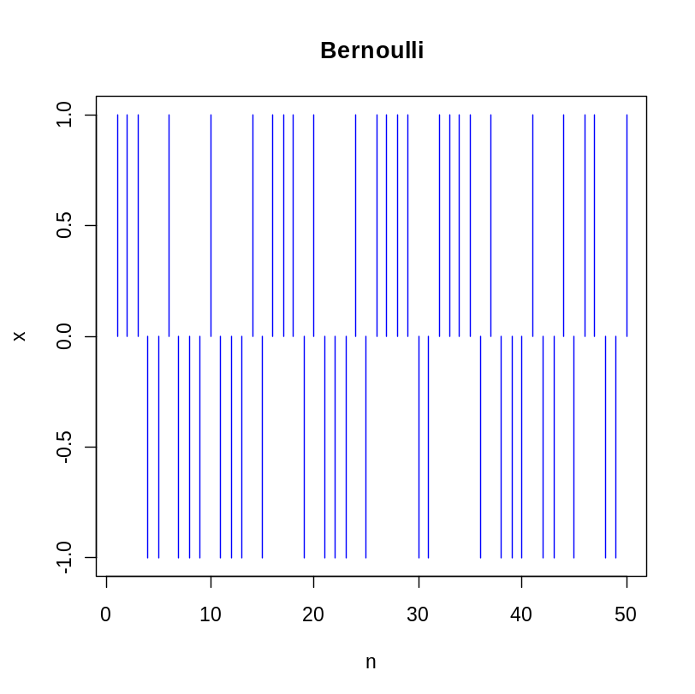
Vi kan også generere 20 tilfeldige 0 og 1 med sannsynlighet p=0.5
bernoulli<-rbinom(20,size=1,p=0.5);bernoulli
[1] 0 0 0 0 1 0 1 1 1 0 0 1 1 1 0 1 1 0 1 0
Mange Bernoulli-forsøk gir en binomial fordeling.

Binomial fordeling
Binomial fordeling består av en serie med uavhengige forsøk som har to mulige utkomme (Bernoulli-eksperimenter). Sannsynligheten P(x) for å få x av en sort (suksess) og n-x av en annen sort (ikke-suksess) er:
$$P\left(x\right)=\left(\begin{matrix}n \\ x\end{matrix}\right)p^{x}{\left(1-p\right)}^{n-x}$$

som er den generelle formen av den binomiale fordelingen, hvor
p^{x} er sannsynligheten for å få x uavhengige suksess, hver med sannsynlighet p; og (1-p)^{n-x} er sannsynligheten for n-x ikke-suksess, hver med sannsynlighet 1-p. Summen av suksess og ikke-suksess blir lik n som er lik antall Bernoulliforsøk.

$$\left(\begin{matrix}n \\ x\end{matrix}\right)$$
kalles binomialkoeffisienter.
Forventet verdi for binomialfordelingen:
$$E\left(X\right)=n∙p$$
Variansen for binomialfordelingen:
$$Var\left(X\right)=n∙p\left(1-p\right)$$
Hvis vi en undersøkelse med to mulige utfall ikke kjenner p så kan vi lage et estimat av p ved p ≈ E(X)/n

Variansen blir alltid mindre enn middelverdien.

Antall måter å kombinere x objekter valgt ut fra n forskjellige objekter (binomialkoffisientene n over x inne i en stor parentes) blir ifølge kombinasjonsregelen:

$$\left(\begin{matrix}n \\ x\end{matrix}\right)= \frac{n!}{x! ∙ \left(n-x\right)!}$$

n! kalles n fakultet og beregnes som n∙(n-1)∙(n-2)∙∙3∙2∙1.
Binomialkoeffisientene kan plasseres i en Pascals trekant hvor tallene i neste horisontale linje er summen av de ovenfor og havner midt mellom dem:
$$1$$
$$1 1$$
$$1 2 1$$
$$1 3 3 1$$
$$1 4 6 4 1$$

$$\left(\begin{matrix}0 \\ 0\end{matrix}\right)$$
$$\left(\begin{matrix}1 \\ 0\end{matrix}\right)\left(\begin{matrix}1 \\ 1\end{matrix}\right)$$
$$\left(\begin{matrix}2 \\ 0\end{matrix}\right)\left(\begin{matrix}2 \\ 1\end{matrix}\right)\left(\begin{matrix}2 \\ 2\end{matrix}\right)$$
$$\left(\begin{matrix}3 \\ 0\end{matrix}\right)\left(\begin{matrix}3 \\ 1\end{matrix}\right)\left(\begin{matrix}3 \\ 2\end{matrix}\right)\left(\begin{matrix}3 \\ 3\end{matrix}\right)$$
$$\left(\begin{matrix}4 \\ 0\end{matrix}\right)\left(\begin{matrix}4 \\ 1\end{matrix}\right)\left(\begin{matrix}4 \\ 2\end{matrix}\right)\left(\begin{matrix}4 \\ 3\end{matrix}\right)\left(\begin{matrix}4 \\ 4\end{matrix}\right)$$

og slik kan man fortsette nedover. Vi ser at trekanten er symmetrisk om midtlinjen og
$$\left(\begin{matrix}n \\ x\end{matrix}\right)=\left(\begin{matrix}n \\ n-x\end{matrix}\right)$$

Summen av to koeffisienter som står ved siden av hverandre i en horisontal rekke havner midt mellom dem i raden under:
$$\left(\begin{matrix}n \\ x\end{matrix}\right)+\left(\begin{matrix}n \\ x+1\end{matrix}\right)=\left(\begin{matrix}n+1 \\ x+1\end{matrix}\right)$$
Vi ser også at summerer vi tallene som står i de horisontale linjene får vi tallene 1, 2, 4, 16, 64 osv.
Det vil si:
$$\left(\begin{matrix}n \\ 0\end{matrix}\right)+\left(\begin{matrix}n \\ 1\end{matrix}\right)+\left(\begin{matrix}n \\ 2\end{matrix}\right)+\left(\begin{matrix}n \\ 3\end{matrix}\right)+…+\left(\begin{matrix}n \\ n\end{matrix}\right)=2^{n}$$

Vi har en boks med 6 kuler nummerert fra 1-6. På hvor mange måter kan man trekke ut 3 kuler fra de 6 ? Svar: 20
choose(6,3)
[1] 20
$$\left(\begin{matrix}n \\ x\end{matrix}\right)=\left(\begin{matrix}6 \\ 3\end{matrix}\right)=\frac{n!}{x!∙\left(n-x\right)!}=\frac{6!}{3!∙\left(6-3\right)!}=\frac{6∙5∙4∙(3∙2∙1)}{3∙2∙1∙(3∙2∙1)}=\frac{6∙5∙4}{3∙2∙1}=20$$

Myntkast er eksempel på binomial fordeling med to mulige utfall, kron-mynt, hver med sannsynlighet 0.5. Sannsynligheten for å få 5 kron ved å kaste en mynt 5 ganger er:

Alle utfall har samme sannsynlighet 0.5 (kron), 0.5 (mynt) 5 ganger:
Alle mulige kombinasjoner av de 5 myntkastene:
choose(5,0:5)
[1] 1 5 10 10 5 1

De tilsvarende sannsynlighetene:
choose(5,0:5)*0.5^5
[1] 0.03125 0.15625 0.31250 0.31250 0.15625 0.03125

Sannsynligheten for 5 mynt eller 5 kron er ca. 3%. Sannsynligheten for 3 kron og 2 mynt er ca. 31% o.s.v.

Summen av alle sannsynlighetene er lik 1:
sum(choose(5,0:5)*0.5^5)
[1] 1

barplot(choose(5,0:5)*0.5^5, xlab="Mulige utfall", ylab="Sannsynlighet",col="orange")

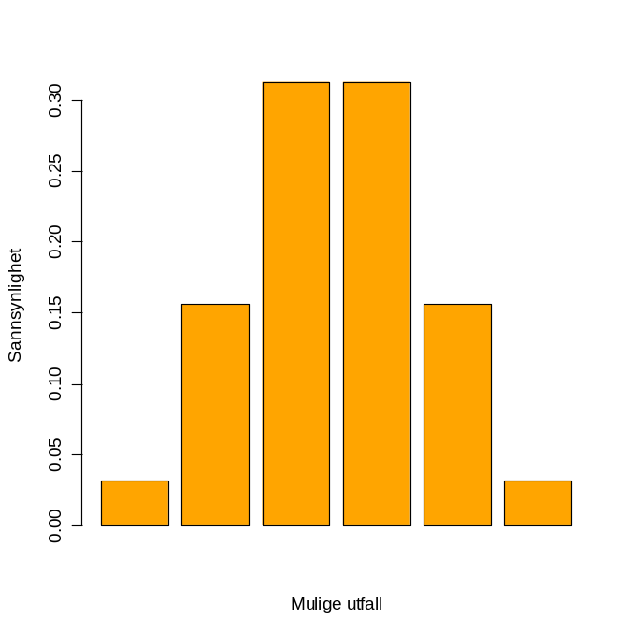

Hvis det er 12 personer i et selskap og alle skal hilse på alle blir det 66 håndtrykk:
choose(12,2)
[1] 66

For eksempel Det er 52 forskjellige måter å dele ut kortene i en kortstokk: 52! (52 faktultet). Kortene deles ut på 4 spillere med 13 kort hver. Hver hånd kan deles ut på 13! forskjellige måter. Det er 4 hender slik at antall mulige kombinasjoner blir (13!)⁴. Totalt antall mulige bridgehender blir:

factorial<-function(x)max(cumprod(1:x))
factorial(52)/(factorial(13)^4)
[1] 5.364474e+28

I Lotto skal man velge ut 7 tall fra 1-34. Hvor mange måter er det å kombinere de 34 tallene ?
choose(34,7)
[1] 5379616
Sannsynligheten for å vinne i Lotto:
1/choose(34,7)
[1] 1.858869e-07

Hva er sannsynligheten for å få 4 kron og 5 mynt i 9 myntkast ?
$$Pr=\left(\begin{matrix}n \\ x\end{matrix}\right)∙p^{x}∙{\left(1-p\right)}^{n-x}=\frac{n!}{x!∙\left(n-x\right)!}∙p^{x}∙{\left(1-p\right)}^{n-x}=\frac{9!}{4!∙5!}∙{0.5}^{4}∙{0.5}^{5}=0.2460938$$
factorial(9)/(factorial(4)*factorial(5))*0.5^4*0.5^5
[1] 0.2460938
Kombinasjoner av 9 myntkast:
choose(9,0:9)
[1] 1 9 36 84 126 126 84 36 9 1
Og de tilsvarende sannsynligheter:
choose(9,0:9)*0.5^9
[1] 0.001953125 0.017578125 0.070312500 0.164062500 0.246093750 0.246093750
[7] 0.164062500 0.070312500 0.017578125 0.001953125
Sannsynlighet for 9 kron (0.19%), 9 kron + 1 mynt (1.76%)osv.

Kommandoen prod beregner produktet av en vektor med tall.
En tilfeldig prøve med prøvestørrelse n fra en diskret fordeling kan lages med kommandoen sample(). Hvis prøven lages ved å putte tilbake tallet som blir tatt ut angir vi dette med replace=TRUE.
For eksempel kaste en terning 20 ganger:
sample(1:6,size=20,replace=TRUE)
[1] 2 2 6 2 1 3 1 2 3 6 2 2 1 2 1 3 5 5 5 1
Eller kaste en mynt 20 ganger med utfall mynt/kron:
sample(0:1,size=20,replace=TRUE)
[1] 0 1 0 1 0 0 1 0 1 0 0 0 1 0 1 0 0 0 0 1
Eller:
sample(c("K","M"),20,replace=T)
[1] "M" "K" "M" "M" "M" "K" "M" "K" "M" "K" "M" "K" "K" "M" "K" "K" "K" "K" "M"
[20] "M"

En binomial fordeling har diskrete verdier og en graf av binomial fordeling med n=100 og p=0.5 blir
x<-seq(1,100,1)
plot(x,dbinom(x,size=100,prob=0.5),type="h",col="blue",main="Binomial fordeling")
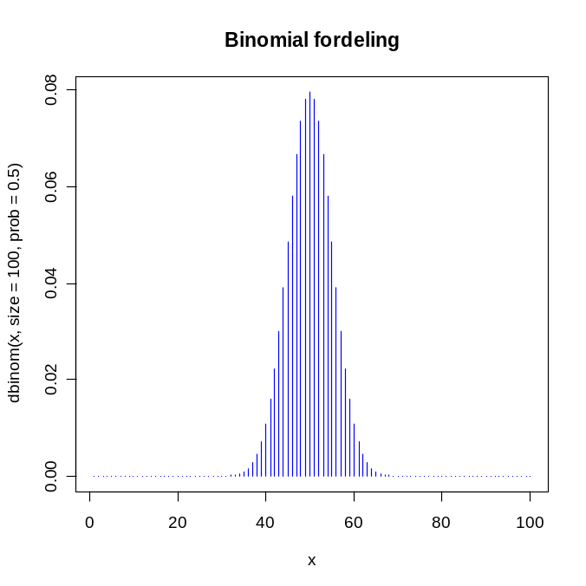

R kan generere tilfeldige tall fra en angitt type fordeling.
For eksempel binomial fordeling

rbinom(20,size=1,p=0.5)
[1] 1 1 1 1 0 1 0 0 0 1 1 0 1 1 1 1 0 0 0 0
De tilfeldige tallene som blir generert blir forskjellige hver gang, avhengig av et starttall som kalles ”frø”. Hvis man ønsker å bruke samme starttall som ”frø” for flere påfølgende generering av slumptall kan man bruke kommandoen set.seed().
Her fra en Poisson-fordeling:
set.seed(7568)
rpois(30,5)
[1] 5 7 9 7 7 4 2 6 4 5 7 1 6 7 2 7 3 6 9 7 6 2 3 5 3 3 3 4 6 2

En annen måte er å trekke ut tall fra en angitt populasjon av tall og bruke replace=FALSE for å forhindre at samme tall blir trukket ut mer enn en gang. For eksempel trekke ut 10 tall fra 1-3000
sample(1:3000,10,replace=FALSE)
[1] 2173 430 1169 2241 504 715 1261 1585 2637 437

En binomial fordeling med størrelse n og sannsynlighet p for suksess i hver prøve har sannsynlighetstetthet:
$$p\left(x\right)=choose\left(n,x\right)p^x(1-p)^(n-x)$$

Se R-manualen:
?dbinom

Sannsynligheten for et spesielt utfall med forskjellige sannsynligheter p for suksess og 5 forsøk (n=5):
n<-5
p<-0.1
x<-0:n
px<-choose(n,x)*p^x*(1-p)^(n-x)
barplot(px,col="blue",names=as.character(0:5),xlab="Utfall",ylab="Sannsynlighet",main="p=0.1")
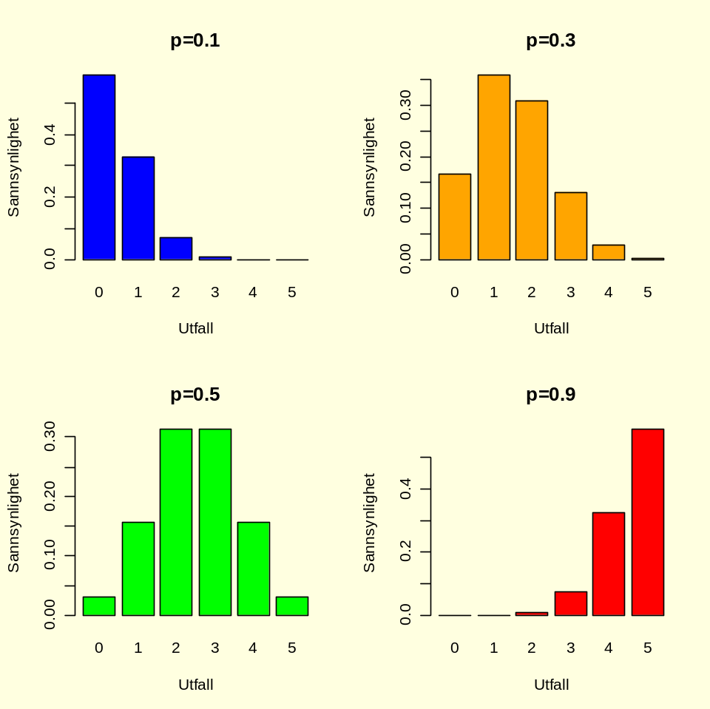
Binomial fordeling. Hver stolpe angir sannsynligheten for et bestemt antall utfall. Når p=0.5 blir den binomiale fordelingen symmetrisk. Når p nærmer seg 0 eller 1 får fordelingen skew.

Utplukking av 1000 tall fra 0-20 med sannsynlighet p=0.5
x <- rbinom(1000,size=20,p=0.5)
hist(x,probability = TRUE,col = "lightgreen",main = "Binomial fordeling")
lines(density(x), col="red",lwd = 3) 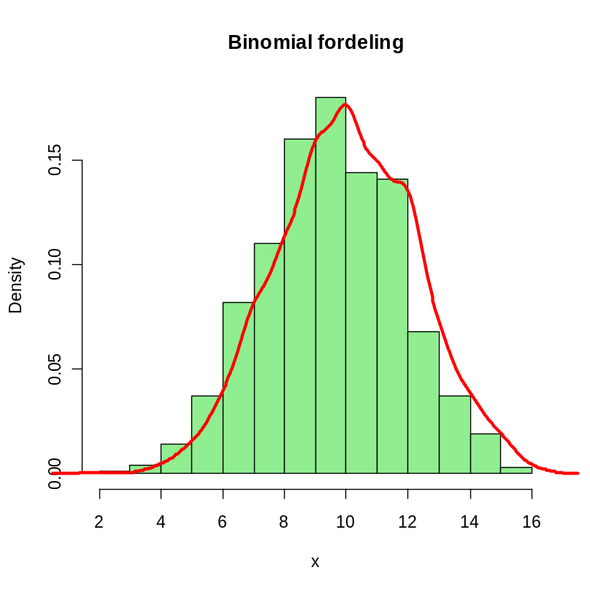

Hvis det i en klasse med 30 elever som følger binomaial fordeling er 12 jenter og 18 gutter kan vi si at det statistisk er flere jenter enn gutter i klassen ? Vi tester nullhypotesen om p=0.5. Vi kan ikke si at det er flere jenter enn gutter i klassen
binom.test(12,30,0.5)

Exact binomial test

data: 12 and 30
number of successes = 12, number of trials = 30, p-value = 0.3616
alternative hypothesis: true probability of success is not equal to 0.5
95 percent confidence interval:
0.2265576 0.5939651
sample estimates:
probability of success
0.4

Ifølge tabll 61 Folkemengd, etter kjønn og alder (http://www.wwb.no/aarbok/tab/tab-061.html) var i 2008 forholdet mellom gutter og jenter i årsklassen 0-9 år henholdsvis 303016 gutter og 289748 jenter. Ifølge Fisher skulle vi forvente et kjønnsratio 50%. Vi forsøker først en binomial test:
303016+289748
[1] 592764
binom.test(289748,592764,0.5)
Exact binomial test
data: 289748 and 592764
number of successes = 289748, number of trials = 592764, p-value <
2.2e-16
alternative hypothesis: true probability of success is not equal to 0.5
95 percent confidence interval:
0.4875350 0.4900818
sample estimates:
probability of success
0.4888084
Vi forkaster nullhypotesen om sex-forhold 50:50
Vi kan også bruke GLM til å teste dette og lager en nullmodell:
barn<-c(289748, 303016)
model<-glm(barn~1,poisson)
summary(model)
Call:
glm(formula = barn ~ 1, family = poisson)
Deviance Residuals:
1 2
-12.23 12.14
Coefficients:
Estimate Std. Error z value Pr(>|z|)
(Intercept) 12.599404 0.001299 9700 <2e-16 ***
---
Signif. codes: 0 ‘***’ 0.001 ‘**’ 0.01 ‘*’ 0.05 ‘.’ 0.1 ‘ ’ 1

(Dispersion parameter for poisson family taken to be 1)
Null deviance: 297.01 on 1 degrees of freedom
Residual deviance: 297.01 on 1 degrees of freedom
AIC: 327.88
Number of Fisher Scoring iterations: 3
Vi sammenligner residual avviket med kjikvadrattest med 1df:
1-pchisq(297.01,1)
[1] 0
Vi forkaster hypotesen om 50:50 forhold gutter og jenter i aldersklassen 0-9 år. Estimatet er exp(12.599404)= 296381.9

Mendel fant i 1865 følgende resultat i F2 generasjon: 6022 grønne erter og 2001 gule erter. Er dette forskjellig fra ¾ grønne erter og ¼ gule erter ? Nei. Nullhypotesen er at grønne erter (suksess) har p=3/4 og nullhypotesen beholdes.
binom.test(c(6022, 2001), p = 3/4)
Exact binomial test

data: c(6022, 2001)
number of successes = 6022, number of trials = 8023, p-value = 0.9076
alternative hypothesis: true probability of success is not equal to 0.75
95 percent confidence interval:
0.7409722 0.7600295
sample estimates:
probability of success
0.750592

Hvis vi har en familie med 2 barn hva er sannsynligheten for at en av dem er en jente (J)? Vi har følgende mulige utfall: JJ, JG, GJ, GG:
jente<-dbinom(0:2,size=2,p=0.5);jente
[1] 0.25 0.50 0.25
Det er 75% sannsynlig. 25% av familiene har to jenter, 50% har en gutt og ei jente, og 25% av familiene har to gutter.

Vi kaster to terninger (t1 og t2) og summerer tallene
n<-10000
t1<-sample(c(1,2,3,4,5,6),n,replace=T)
t2<-sample(c(1,2,3,4,5,6),n,replace=T)
sum<-t1+t2
par(bg="lightyellow")
hist(sum,probability=T,col="lightgreen",xlab="Sum av to terningkast",main="Terningkast")
lines(x,PX,col="red",lwd=3)

PX kan først tegnes inn etter at den er regnet (se nedenfor)

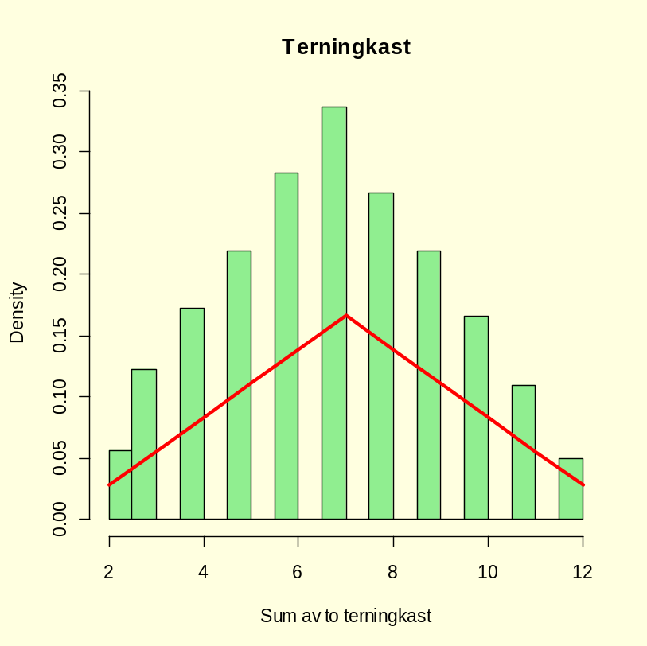
Det mest sannsynlige utfall er at summen blir lik 7 (1+6,2+5,3+4,4+3,5+2,6+1). Den rød linjen viser de teoretiske sannsynlighetene med en topp ved sum=7, og figuren blir symmetrisk.

Sannsynligheten for et utfall for en terning er 1/6 og for to terninger blir utfallet 1/6*1/6, for eksempel 1+1. For 3 er det to muligheter 1+2 og 2+1 dvs. 1/6*1/6+1/6*1/6osv.
Vi kan finne sannsynlighetene PX for x=2-12,xp er x ganger sannsynligheten.
p2<-1/6*1/6
PX<-numeric(11)
PX[1]<-p2
n<-11
for(i in 2:n){
if(i<7)(PX[i]<-i*p2)
else(PX[i]<-PX[6]-(i-6)*p2)
}
x<-seq(2,12,1)
xp<-x*PX
ex<-sum(xp)
var<-(x-ex)^2*PX
P<-cbind(x,PX,xp,var);P
x PX xp var
[1,] 2 0.02777778 0.05555556 0.6944444
[2,] 3 0.05555556 0.16666667 0.8888889
[3,] 4 0.08333333 0.33333333 0.7500000
[4,] 5 0.11111111 0.55555556 0.4444444
[5,] 6 0.13888889 0.83333333 0.1388889
[6,] 7 0.16666667 1.16666667 0.0000000
[7,] 8 0.13888889 1.11111111 0.1388889
[8,] 9 0.11111111 1.00000000 0.4444444
[9,] 10 0.08333333 0.83333333 0.7500000
[10,] 11 0.05555556 0.61111111 0.8888889
[11,] 12 0.02777778 0.33333333 0.6944444
Variansen blir:
varx<-sum(var);varx
[1] 5.833333
Forventet verdi:
ex
[1] 7

I et kurs med flervalgsoppgaver er det 30 spørsmål, hver med 5 valgmuligheter. Svaret på en oppgave blir en Bernoulli-prøve med sannsynlighet for suksess (riktig svar): 1/5=0.2, og sannsynlighet for ikke-suksess: 4/5=0.8. Vi kan simulere en eksamen ved å ta ut prøver fra en uniform fordeling. Når man ganger med 1 (x<- 1*(svar<.2)) så blir resultatet TRUE (1)eller FALSE (0), og vi kan telle opp antall 1. Vi går deretter opp til eksamen 10000 ganger.

fasit<-numeric(10000)
for(i in 1:10000){
svar<-runif(30)
x<- 1*(svar<.2)
riktig<-length(x[x=="1"])
fasit[i]<-riktig
}
par(bg="lightyellow")
hist(fasit,probability=T,col="lightgreen",xlab="Antall riktige svar ved ren gjetning",main="Flervalgseksamen")
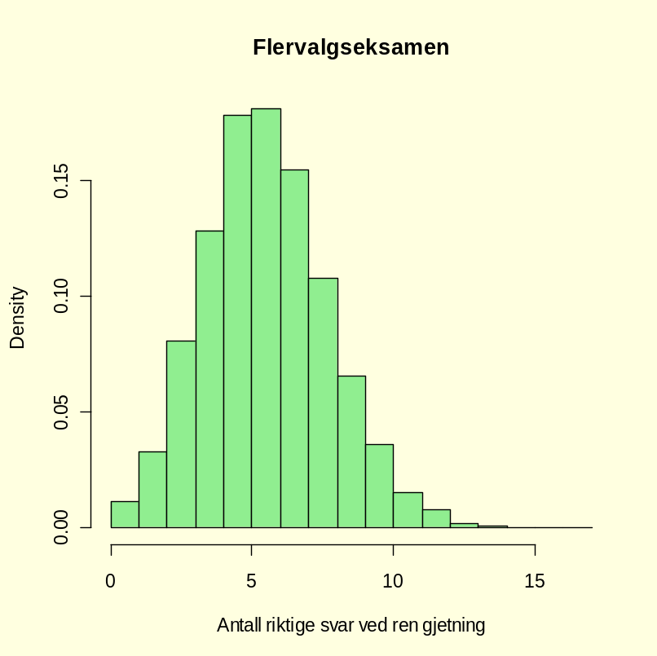
Det vil si at det er mulig å få 5-6 riktige svar ved ren gjetning, så dette bør være grensen for stryk.

Maksimum likelihood estimering i binomial fordeling
Maksimum likelihood estimering (MLE) vil si å tilpasse en matematisk modell til data. Vi begynner med å lage en likelihoodfunksjon L(X|p) med ukjente modellparametere (p) og vi ønsker å finne parameterverdier som passer best overens med beskrivelsen av data (X) vi allerede har. Legg merke til forskjellen til probabilitet hvor vi kjenner parameterverdiene for et utfall på forhånd, men hvor vi ønsker å forutsi utfallet av fremtidige hendelser: sannsynlig utfall P(p|X). Det er mer praktisk å regne med den naturlige logaritmen til likelihood, og log likelihood blir alltid negativ. Hvis vi har verdier x=y∙z blir dette skrevet som logaritmer log(x)=log (y)+ log(z).
Eller hvis vi har et ratio x=y/z blir dette log (x)=log(y)-log (z). Av praktiske grunner opererer vi med -2∙loglikelihood , som følger kji-statistikk og vi kan bruke kjikvadrattest for å teste sannsynlighet. Variansen er lik den inverse av den andrederiverte til -2∙loglikelihood

Hvis vi har et normalfordelt N(µ,σ²)datasett X (x₁, x₂,…,x_{n})hvor man kjenner variansen s², men ikke µ så ønsker man med MLE å finne hvilken µ som gjør datasettet mest sannsynlig.
Metoden for maksimum likelihood ble innført først av R.A. Fisher. Modellen er f(x_{i}|p) hvor vi skal se på et eksempel hvor p er sannsynlighet for å få kron i et myntkast.
Likelihoodfunksjonen L er gitt ved:
$$L\left(x_{1},x_{2},…x_{n}|p\right)=\prod_{i=1}^{n}{f(x_{i}|p)}$$
Hvor ∏ er produkttegn.
Vi kan simulere 10 myntkast som følger Bernoulli-fordeling:
X<-rbinom(10,size=1,p=0.5);X
[1] 1 1 1 0 1 0 1 1 1 0
X={1 1 1 0 1 0 1 1 1 0} hvor 1 står for kron, og verdiene x₁=1 (kron), x₂=1(kron),…x₁₀=0(mynt).
Bernoullifordelingen har formen:
$$f\left(x_{i} | p\right)=p^{x_{i}}∙{\left(1-p\right)}^{\left(1-x_{i}\right)}$$
For myntkast blir likelihoodfunksjonen:
$$L\left(x_{1},x_{2},…x_{n}|p\right)=\prod_{i=1}^{n}{f(x_{i}|p)}=p^{x_{1}}∙{\left(1-p\right)}^{1-x_{1}}∙p^{x_{2}}∙{\left(1-p\right)}^{1-x_{2}}∙∙p^{x_{n}}∙{\left(1-p\right)}^{1-x_{n}}$$

$$=p^{\sum_{i=1}^{n}{x_{i}}}∙{\left(1-p\right)}^{1-\sum_{i=1}^{n}{x_{i}}}$$
Vi tar logaritmen på begge sider av likhetstegnet:
$$\log\left(L\left(p|x_{1},x_{2},…x_{n}\right)\right)=\log{p ∙\sum_{i=1}^{n}{x_{i}+log\left(1-p\right)}}∙\left(n-\sum_{i=1}^{n}{x_{i}}\right)$$
Vi får maksimal likelihood når p= antall kron. Vi kan også derivere likelihoodfunksjonen med hensyn på p og vi har maksimal likelihhood når den deriverte er lik 0. Vi ser på formen på loglikelihoodfunksjonen rundt topp-punktet.
Vi beregner likelihood ratio:
$$∆=\frac{max\left[L({x|H}_{0}:p=0.5)\right]}{max\left[L\left({x|H}_{A}:p≠0.5\right)\right]}$$
Når vi tar logΔ (husk naturlige logaritmer!) får vi ratio som en differanse i loglikelihood.
Ved kast av en mynt uten feil vil sannsynligheten for kron være p=0.5 og sannsynligheten for mynt er 1-p=0.5. Ved MLE har vi allerede et datasett e.g. kast av en mynt 100 ganger som gir 59 kron og 41 mynt og vi ønsker å finne en parameterverdi p som best beskriver dette datasettet, L(X|p). Vi kan bruke myntkast som trivielt eksemplet og prinsipp for likelihoodestimering.
For en binomial fordeling blir likelihoodfunksjonen

$$\left(\begin{matrix}n \\ x\end{matrix}\right)∙p^{x}∙{\left(1-p\right)}^{1-x}=\frac{n!}{x!∙\left(n-x\right)!}∙p^{x}∙{\left(1-p\right)}^{1-x}$$
Vi kan la x være antall kron, og i vårt eksempel med p=0.5 (teoretisk verdi) får vi likelihood for nullhypotesen H₀: p=0.5
$$\frac{100!}{59!∙41!}∙{0.5}^{59}∙{(1-0.5)}^{41}= 0.01586907$$
Loglikelihood (LL)for H₀ p=0.5 blir: -4.143383
Vi kan plotte de forskjellige likelihood ved å variere sannsynligheten p:
n<-100
x<-59
p<-seq(0.4,0.8,0.01)
L<-choose(n,x)*p^x*(1-p)^(n-x)
LL<- log(L);LL
plot(p,L,type="l",col="blue", lwd=3,xlab="p", ylab="Likelihood")
plot(p,LL,type="l",col="red", lwd=3,xlab="p", ylab="LogLikelihood")

For å beregne L kan også følgende kommando brukes:
L<-factorial(n)/(factorial(x)*factorial(n-x))*p^x*(1-p)^(n-x);L

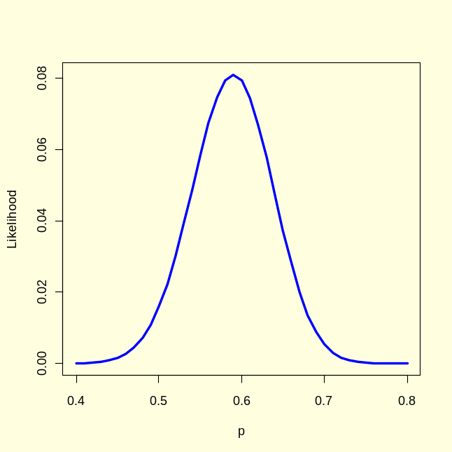
Vi kan også plotte loglikelihood:
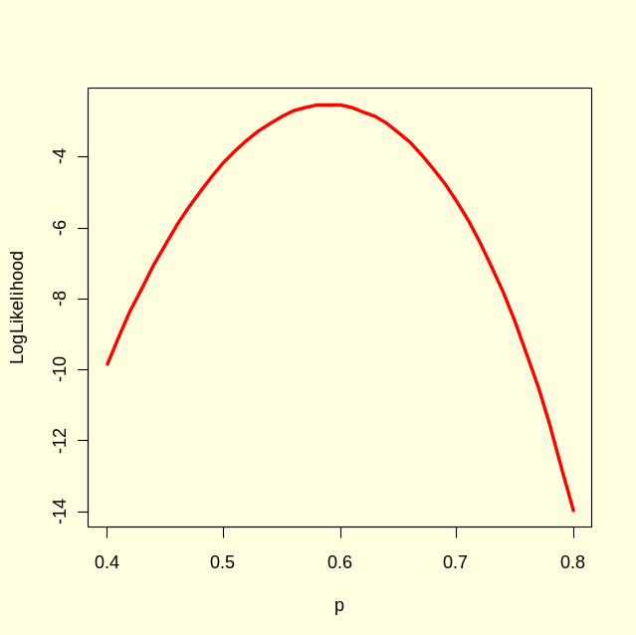
Vi kan finne maksimum likelihood:
a<-cbind(p,L);a
max(a[,2])
og finner at p=0.59 beskriver datasettet best.
Vår alternative hypotese H_{A}:p ≠ 0.5
For H_{A} med p=0.59 får vi likelihood: 0.08090176 og loglikelihood (LL): -2.51452
Vi har da 2*differansen i loglikelihood (2*LL_{A}-LL₀), kalles også loglikelihoodratio:
2*-2.51452 –(-4.143383)= -0.885657
Sien vi har bare en p-verdi for hver hypotese blir df=1 og tabellverdi for kjikvadratet blir:
qchisq(0.95,1)
[1] 3.841459
Siden vår test-statistikk (-0.88) er mindre enn tabellverdien beholdes nullhypotesen H₀.

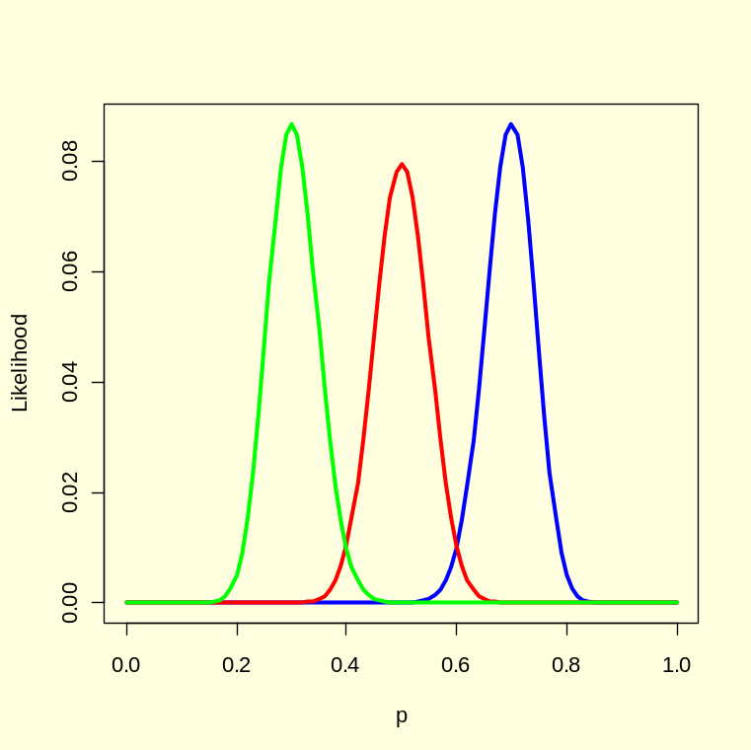
Figur. Likelihood for 100 myntkast, men hvor antall kron er 30 (grønn), 50 (blå) og 70 (blå). Vi ser at likelihood blir lik et estimat av p for antall kron.

Vi simulerer 1000 myntkast, teller opp antall kron (k) og bestemmer likelihood for å få et slikt antall kron. LL:likelihood, LLR:2*log (likelihoodratio)

LL<-numeric(1000)
for(i in 1:1000){
n<-1000
x<-rbinom(n,size=1,p<-0.5)
kron<-x[x=="1"]
k<-length(kron)
p<-0.5
L<-choose(n,k)*p^k*(1-p)^(n-k)
LL[i]<-L
LLR<--2*log(LL/max(LL))
}
par(bg="lightyellow")
hist(LLR,probability=T,col="lightgreen",ylim=c(0,1),xlab="-2*log(LL/max(LL))",main="Loglikelihood")
lines(density(LLR),col="red",lwd=3)
y<-seq(0,12,0.1)
lines(y,dchisq(y,1),lty=2,col="blue",lwd=3)

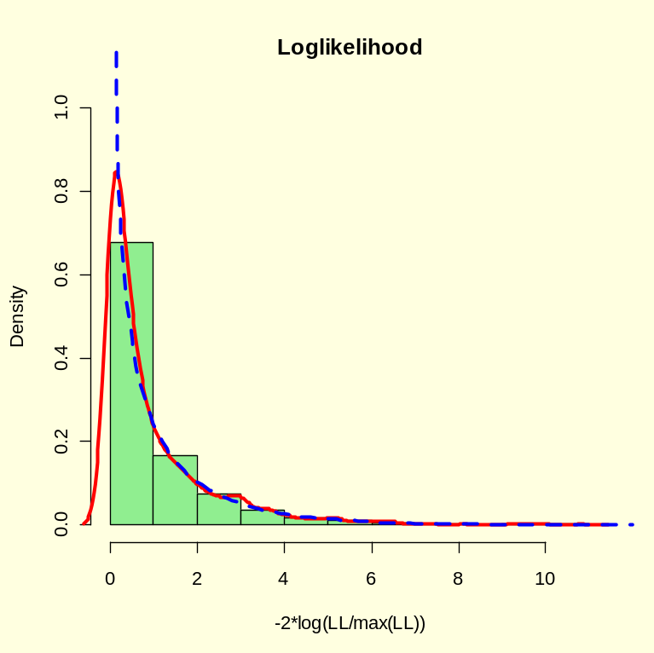
Figur. Viser sannsynlighettetthet (rød) for -2*log(likelihoodratio) 1000 myntkast, frekvens, samt vi ser at denne følger kjikvadratfordeling med df=1 (stiplet blå linje).
Den kritiske verdien for kji-kvadratfordelingen er
qchisq(0.95,1)
[1] 3.841459
Vi kan se på figuren at ved -2*log likelihood ca. 4 har vi fått med ca. 95% av fordelingen.

Multinomial fordeling

I noen tilfeller kan det være nyttig å ha mulighet for flere enn to utfall. I tilfelle x uavhengige prøver:
$$p\left(n_{i}\right)=\frac{n!}{n_{1}!n_{2}!n_{3}!…n_{x}!}∙{p_{1}}^{n_{1}}{p_{2}}^{n_{2}}{p_{3}}^{n_{3}}….{p_{x}}^{n_{x}}$$

Multinomial fordeling gir mulighet for dette e.g. hvis man ønsker å se på alleler etter krysningsforsøk hvor allelkombinasjonene i avkommet er enten AA, Aa eller aa, og vi kan la sannsynlighetene for de 3 utkommene være p₁=0.25, p₂=0.5, og p₃=0.25.
Forventningen i en multinomial fordeling:
$$E\left(X_{i}\right)=n∙p_{i}$$

$$Var\left(X_{i}\right)=n∙p_{i}∙\left(1-p_{i}\right)$$

Geometrisk fordeling

Både den geometriske fordeling og den negative binomiale fordelingen angir hvor lang tid det tar før man får et spesielt utkomme. Denne bygger på en rekke Bernoulliprøver.
Sannsynlighetsfordelingen er:
$$p\left(x\right)=p∙{\left(1-p\right)}^{x-1}$$
Når suksess kommer i xte forsøk krever det ikke-suksess i de forgående x-1 tilfellene. x ≥ 1
Forventet verdi E(X)(gjennomsnitt, middelverdi) er:
$$E\left(x\right)=\frac{1}{p}$$
Variansen (var(X)) til en geometrisk tilfeldig variabel er:
$$Var\left(X\right)=\frac{1-p}{p^{2}}$$
Et eksempel på geometrisk fordeling er antall mislykkede parringer før en vellykket, forutsatt at antall parringer er konstant over tid og det ikke skjer læring fra mislykkede parringer. Et annet er hvor mange år det går før en utrydningstruet art når ekstinksjon.

Geometrisk fordeling angir hvor lang tid det tar før en hendelse skjer i et Bernoulli-forsøk for eksempel hvor lang tid det tar før man får en kron (1)
bernoulli<-rbinom(20,size=1,p=0.5);bernoulli
[1] 0 0 1 1 0 1 1 0 1 0 0 1 0 1 0 1 0 0 0 1
Det vil si to mynt før gunstig utfall:
x <- rgeom(1000,p=0.5)
hist(x, probability=T,col="lightgreen",main="Geometrisk fordeling")
lines(density(x,bw=1), col='red', lwd=3)
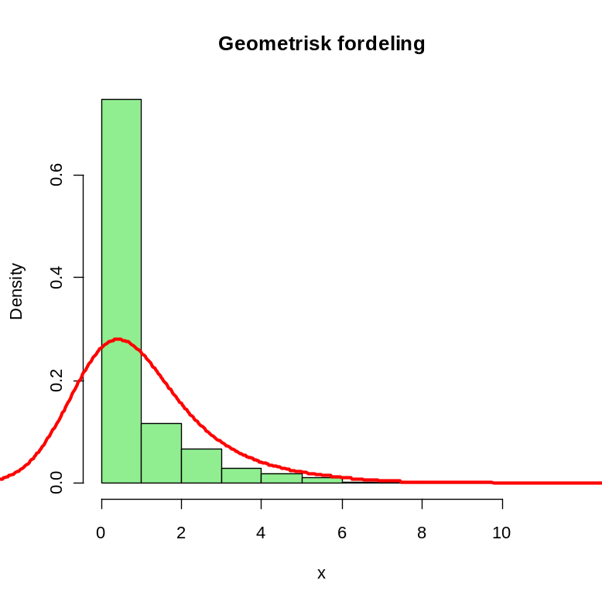

Negativ binomial fordeling

Negativ binomial fordeling brukes på telledata hvor variansen er mye større enn middeltallet.
Både geometrisk og negativ binomival fordeling beskriver ventetiden før en spesiell hendelse skjer.
Sannsynligheten P(x)=f(x) for en negativ binomial fordeling er en serie Bernoulli-forsøk hvor r suksess på x-te forsøk:

$$f\left(x\right)=\left(\begin{matrix}x-1 \\ r-1\end{matrix}\right)∙p^{r}∙{\left(1-p\right)}^{x-r}$$

$$E\left(X\right)=\frac{r}{p}$$

$$Var\left(X\right)=\frac{r∙\left(1-p\right)}{p^{2}}$$

Kommandoen dnbinom(x, størrelse,sannsynlighet) angir antall ganger x hvor det ikke skjer det som er forventet ved en gitt sannsynlighet.
Anta at det går 10 forsøk før suksess og vi har en prøvestørrelse på 100 med p=0.3:
negbinom<-dnbinom(10:100,10,0.3)
par(bg="lightyellow")
plot(10:100,negbinom,type="l",xlab="x",ylab="f(x)",col="blue",lwd=3,main="Negativ binomial")

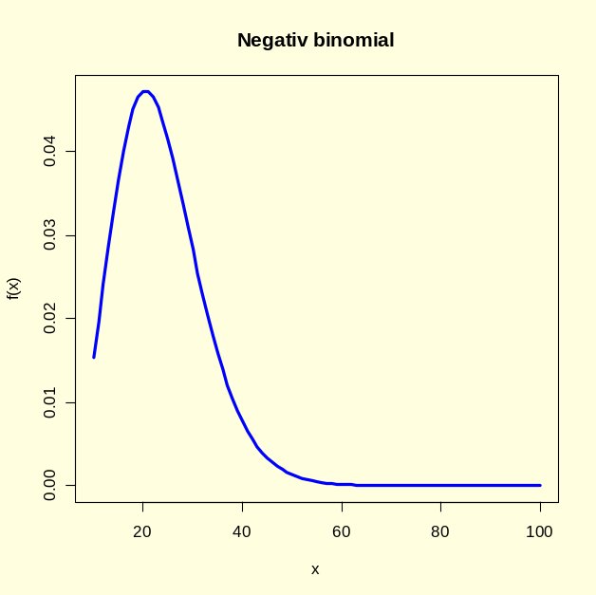
Figuren viser at man må vente til hendelse 20 for ny suksess.
Man kan generere data til en negativ binomial fordeling:
binomtelling<-rnbinom(100,1,0.4)
table(binomtelling)
binomtelling
0 1 2 3 4 5 6 8 10
43 24 14 8 4 2 2 2 1
Vi ser at variansen er større enn middeltallet:
mean(binomtelling)
[1] 1.4
var(binomtelling)
[1] 3.737374

x <- rnbinom(1000,10,p=0.5)
hist(x, probability=T,col="lightgreen",main="Negativ binomial fordeling")
lines(density(x,bw=1), col="red", lwd=3)

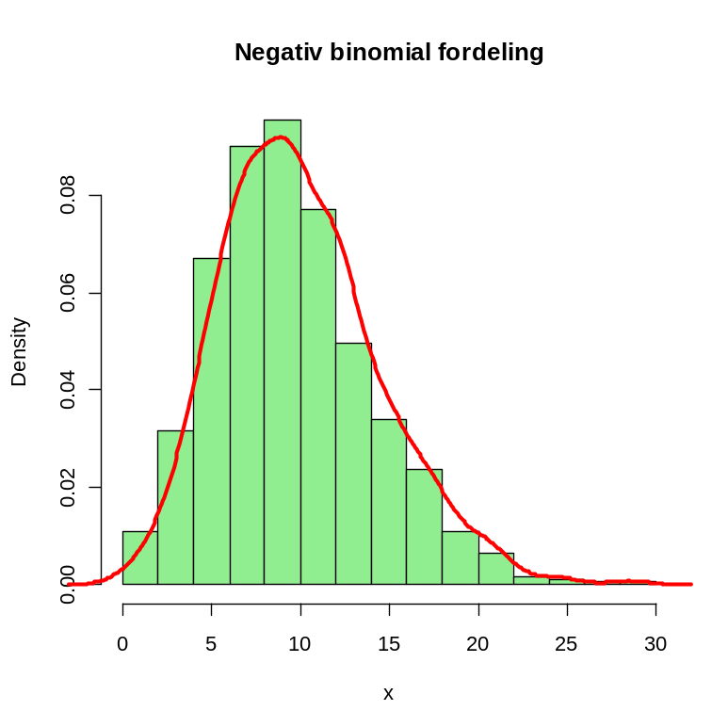

Hypergeometrisk fordeling

I den binomiale fordelingen hvor man trekker ut n individer fra en populasjon som har p individer av en spesiell type, så forutsetter det at man legger tilbake den man har trukket ut før man foretar en ny trekning. Hvis man ikke legger tilbake har man en hypergeomtrisk fordeling og denne kan brukes til å karakterisere det å trekke kuler ut av en urne eller eske, eller beregne sannsynligheten for å vinne i et lotteri (vinnersjansen er mye mindre enn det loddselgeren vil få oss til å tro). I statslotteri beholdes ofte 50% av spillinnsatsen og 50% deles ut igjen som gevinst. Den hypergeometriske fordelingen er prøvetaking uten tilbakelegging. Anta at vi har N fargete kuler e.g. klinkekuler, bestående av b blå kuler og r røde kuler i urnen, og man trekker tilfeldig n kuler fra urnen uten å legge dem tilbake. N= b + r. Funksjonen f(x) = P(x) som angir sannsynligheten for at x av de n kuler er blå blir:
$$f\left(x\right)= \frac{\left(\begin{matrix}b \\ x\end{matrix}\right)\left(\begin{matrix}r \\ n-x\end{matrix}\right)}{\left(\begin{matrix}b+r \\ n\end{matrix}\right)}$$

Forventet verdi for hypergeometrisk fordeling:
$$E\left(X\right)=n∙p$$

$$Var\left(X\right)=n∙p\left(1-p\right)∙\frac{N-n}{N-1}$$
hvor N=a+b i eksemplet ovenfor.

Hypergeometrisk-, multinomial- og binomial fordeling beskriver antall som faller innen hver kategori.

Fra R-manualen ?dhyper:
hyper(x,b,r,n)
phyper(q,b,r,n)
qhyper(p,b,r,n)
rhyper(nn,b,r,n)
Hvor p er sannsynlighet 0-1,nn er antall observasjoner. Når b og r (og N) blir meget store vil fordelingen nærme seg en binomial fordeling, siden det ikke å legge tilbake får da mindre betydning, b/N → p og r/N → 1-p. Anta at vi har 10 blå kuler og 20 røde kuler, og vi trekker ut n=6 kuler. Hva er sannsynligheten for at disse 6 er blå ?
x<-numeric(7)
b<-10;r<-20;n<-6
for(i in 0:6) x[i]<-dhyper(i,b,r,n)
par(bg="lightyellow")
barplot(x,names=as.character(0:6), col="blue",ylab="Sannsynlighet",xlab="Antall blå kuler")

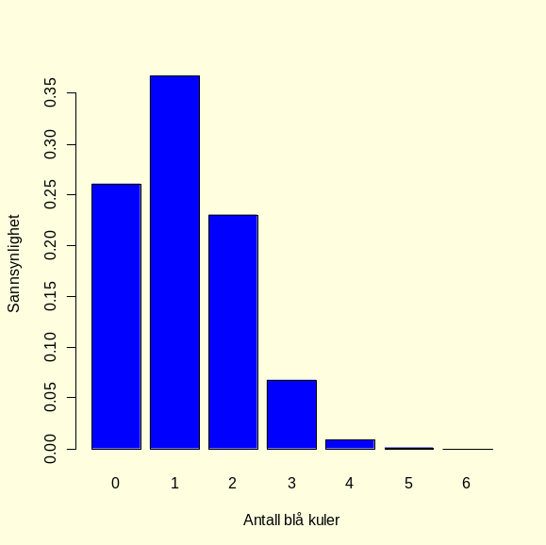
Det er liten sannsynlighet for at flere enn to kuler er blå.
Sannsynligheten kan også regnes ut fra:
px<-choose(b,x)*choose(r,n-x)/choose(b+r,n)
nn=30 ganger Monte Carlo simulering av det samme eksperimentet:
rhyper(30,10,20,6)
[1] 2 2 2 0 3 2 2 2 1 1 2 3 4 0 3 3 3 3 2 3 3 3 0 2 3 3 1 1 2 2

I Lotto skal man plukke ut 7 tall fra tallrekken 1-34.
x<-numeric(8)
for(i in 0:7) x[i]<-dhyper(i,7,34,7)
par(bg="lightyellow")
barplot(x,names=as.character(0:7), col="red",ylab="Sannsynlighet",xlab="Lotto-tall",main="LOTTO")
Sannsynligheten for å plukke ut flere enn 3 riktige tall blir forsvinnende liten.
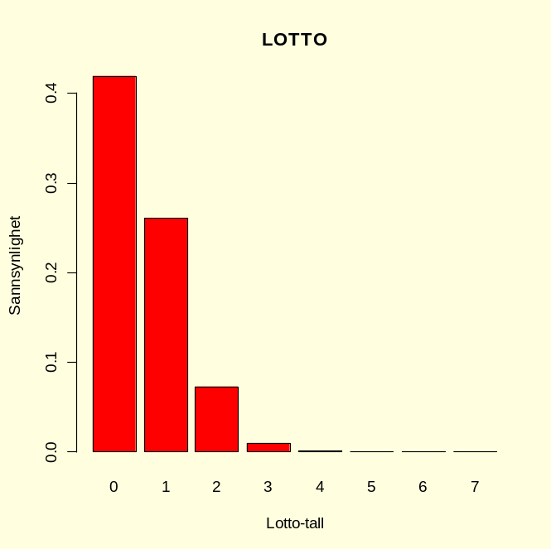

Poisson-fordeling

Oppkalt etter den franske matematikeren Siméon-Denis Poisson (1781-1840): Recheches sur la probabilité des jugements en matière criminelle et en matière civile. Poisson-fordeling er en utgave av Binomial fordeling med et meget stort antall (n) Bernoulli-forsøk, men hvor sannsynligheten for suksess (p)er meget liten og sannsynligheten for ikke-suksess er meget stor.
Poissonfordelingen har en tetthetsfunksjon som angir sannsynligheten for å et tall x når gjennomsnittstelling per enhet er lambda (λ). Det er λ som bestemmer Poisson-fordelingen
$$p\left(x\right)=\frac{λ^{x}∙e^{-λ}}{x!}$$

$$E\left(X\right)= μ=Var\left(X\right)$$

Poisson-fordeling beskriver antall hendelser som skjer innen en bestemt tidsperiode eller på et bestemt areal, dvs. tellinger i tidsperioder eller på areal. Når lambda (λ) beskriver antall hendelser per tidsenhet så vil forventet hendelse være µ = λ∙t.
Hvis λ beskriver tetthet av hendelser per arealenhet så vil forventet antall (µ) på totalarealet A være lik: µ=λ∙A

$$λ=n∙p$$
$$p=\frac{λ}{n}$$
hvor n er meget stor og p er meget liten. Man behøver ikke å vite verdien av n eller p, bare λ. Vi har også:
$$p\left(x\right)=\left(\begin{matrix}n \\ x\end{matrix}\right){\left(\begin{matrix}λ \\ n\end{matrix}\right)}^{x}{\left(1-\frac{λ}{n}\right)}^{n-x}$$

Poissonfordelingen gjelder for tellinger av individer eller hendelser som forekommer uavhengig av hverandre i tid og rom e.g. adioaktiv desintegrasjon, telling av røde blodceller i et tellekammer, telling av trafikkulykker, telling av antall ganger en blomst blir besøkt av et insekt, antall ganger et dyr gjør en spesiell atferd, antall ganger det skjer en ny mutasjon i et genom.
osv.
Sannsynligheten for å få en telling lik 0:
$$p\left(0\right)=e^{-λ}$$
Sannsynligheten for å få en telling lik 1:
$$p\left(1\right)=λ∙e^{-λ}$$
Sannsynligheten for å få en telling lik 2:
$$p\left(2\right)=\frac{λ^{2}∙e^{-λ}}{2!}$$

Poissonfordelingen bestemmes bare av middeltallet og middeltallet=variansen. Poisson-fordelingen brukes for å finne romlig fordeling og tetthetsmønstere (klumpet, tilfeldig). Poisson-fordelingen brukes også i studiet av tellinger hvor hendelsene er sjeldne og uavhengig av hverandre. For telledata analysert med glm er error-fordelingen Poisson-fordelt.
Kommandoer for Poisson-fordeling hvor lambda er middelverdien:
Sannsynlighetsfordeling: depois(x,lambda)
Generering av tilfeldige tall: rpois(n,lambda)
Kumulativ fordeling: ppois(q,lambda)
Kvantil fordeling: qpois(p,lambda)

Eksempel: For x fra 0-40 endrer vi middeltallet fra 0.5 til 60 og ser hvordan sannsynlighetsfordelingen endrer seg og nærmer seg normalfordeling

par(mfrow=c(2,2))
barplot(dpois(0:40,0.5),xlab="Poisson-fordeling µ=0.5",ylab="Sannsynlighet",col="blue")
barplot(dpois(0:40,5),xlab="Poisson-fordeling µ=5",ylab="Sannsynlighet",col="blue")
barplot(dpois(0:40,10),xlab="Poisson-fordeling µ=10",ylab="Sannsynlighet",col="blue")
barplot(dpois(0:40,20),xlab="Poisson-fordeling µ=20",ylab="Sannsynlighet",col="blue")

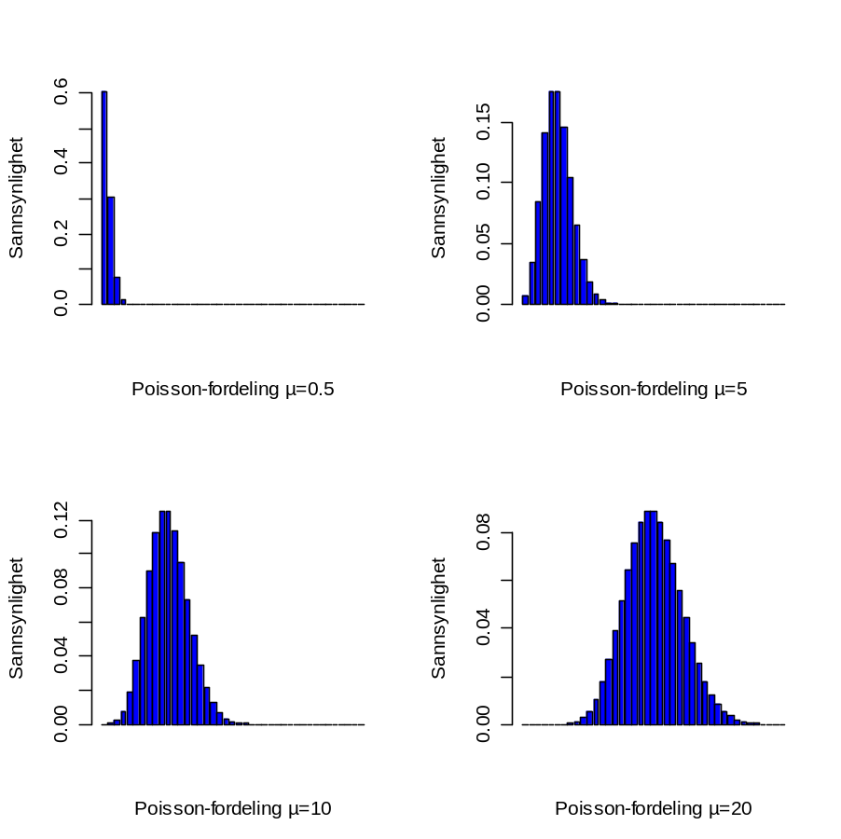

La oss simulere et eksempel hvor vi finner i gjennomsnitt 0.75 planter per 10 meter veistrekning, og vi måler over 1 km=1000 meter :
telling<-rpois(1000,0.75)
Vi lager en tabell over resultatet:
table(telling)
telling
0 1 2 3 4 5
509 315 130 36 6 4

hist(telling,breaks=-0.5:7,xlab="Telling",col="red")
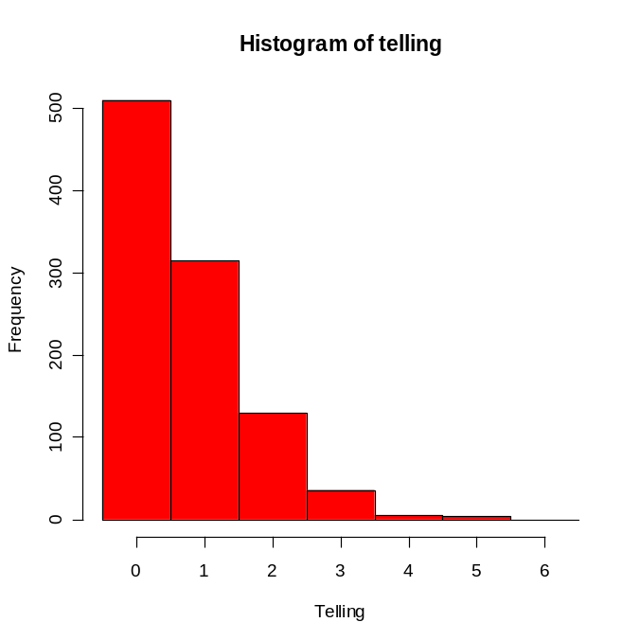
exp(-0.75)
[1] 0.4723666
exp(-0.75)*0.75
[1] 0.3542749
(0.75^2*exp(-0.75)/2)
[1] 0.1328531

Hvis gjennomsnittelig 230 personer per år dør i trafikk-ulykker vil fordeling av ulykker over 10 år bli:
x<-rpois(10,230);x
[1] 249 259 241 232 219 215 217 242 251 229
Vi kan simulere dette 10.000 ganger:
ulykker<-numeric(10000)
for (i in 1:10000){
x<-rpois(10,230)
m<-mean(x)
ulykker[i]<-m
}
par(bg="lightyellow")
hist(ulykker,probability=TRUE,col="lightblue",main="Antall drepte i trafikkulykker")
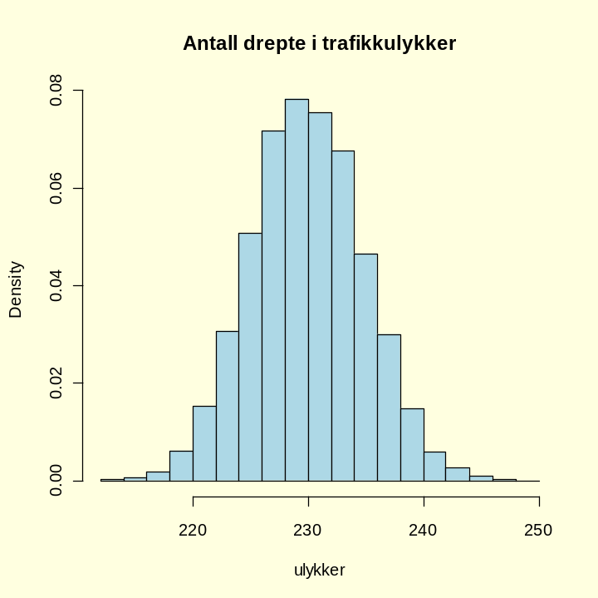

Minus log-likelihoodfunksjonen LL
(-ln(L(x₁,x₂,..x_{n}|λ₁,λ₂,…λ_{n}))til en Poissonfordeling blir (husk naturlige logaritmer ln i likelihoodfunksjonen, ln er log() i R):

$$LL=-log\left(L\left(x_{1},x_{2},…\right)|\left(λ_{1},λ_{2},{..,λ}_{n}\right)\right)=\prod_{i=1}^{n}{P\left(x_{i}|λ_{i}\right)}=-\sum_{i=1}^{n}{log\left(\frac{λ_{i}^{x_{i}}∙e^{{-λ}_{i}}}{x_{i}!}\right)=}$$

$$=-\sum_{i=1}^{n}{x_{i}}∙log\left(λ_{i}\right)-λ_{i}-log\left(x!\right)=-\sum_{i=1}^{n}{x_{i}}∙log\left(λ_{i}\right)-λ_{i}-x_{i}∙log\left(x_{i}\right)+x_{i}$$

Normalfordelingen

Tidligere har vi sett på diskrete sannsynlighetsfunksjoner, og nå skal vi se på kontinuerlige sannsynlighetsfunksjoner og starter med normalfordelingen (Gaussfordeling, Karl Friedrich Gauss (1777-1885)). Fordelingen ble først beskrevet av Abraham de Moivre (1667-1754) i The doctrine of chances (1738, i 1738 av Pierre Simon Laplace (1749-1829. Poincare ga den navnet normal-.
Når funksjonen f(x) nedenfor plottes mot x fås den klokkeformete normalfordelingskurven (”The bell curve”). Normalfordelingskurven er bare bestemt av gjennomsnittsverdien (µ) og standardavviket (σ). Variansen er lik σ². Totalarealet under normalfordelingskurven N(μ,σ²) er lik 1. En tetthetskurve er en matematisk modell av en fordeling hvor totalt areal under kurven er lik 1=100%. Toppen av kurven er ved x=μ og høyden av toppen er lik 1/(σ√2π).

$$f\left(x\right)=\frac{1}{σ∙\sqrt{2π}}∙e^{\frac{{-\left(x-μ\right)}^{2}}{{2σ}^{2}}}$$

Funksjonen f(x) kalles sannsynlighetstetthetsfunksjonen og beskriver sannsynlighetsfordelingen for en kontinuerlig tilfeldig variabel. Legg merke til at funksjonen inneholder de berømte matematiske uttrykk pi(π=3.14159..), det naturlige tallet e= 2.71828..som danner grunntallet i naturlige logaritmer, samt kvadratroten av 2 (√2).
Sannsynligheten P for at en variabel x skal falle mellom to punkter a og b er lik arealet under normalfordelingskurven:
$$P\left(a≤x≤b\right)=\int_{a}^{b}{f(x)∙dx}$$

Hvis et middeltall m ligger mellom -1.96∙SD og +1.96∙SD så tilsvarer dette 95% av arealet under normalfordelingskurven, og p=0.05. Hvis μ=0 og σ=1 får vi standard normalfordeling (N(0,1)). For hver måleverdi x beregnes en ny verdi z kalt z-skår. Z-skår er et mål på antall standardavvik (σ) som en dataverdi er vekk fra middelverdien μ.
$$z=\frac{x-μ}{σ}$$
Standard normalsannsynlighetstabell angir arealet under normalfordelingskurven til venstre for z. De standardiserte z-verdiene har ingen måleenhet.
$$x=μ+z∙σ$$
Hvis x er 2 standardavvik større enn middeltallet har vi x=μ+2σ. Setter vi denne x inn i formelen får vi
z=(μ+2σ-μ)/σ=2.

I et normal-kvantilplot rangeres datapunktene og percentilrang omdannes til z-skår. Hvis z-skår plottes på x-aksen og datapunktene på y-aksen så vil dette gi en rett linje hvis dataene er normalfordelte.

Gjennomsnittsverdien eller forventet verdi i en normalfordeling er:
$$E\left(X\right)=µ=\int_{-∞}^{+∞}{x\frac{1}{σ∙\sqrt{2π}}∙e^{\frac{{-\left(x-μ\right)}^{2}}{{2σ}^{2}}}}dx$$

Variasjonen til en normalfordeling er:
$$var\left(X\right)=σ^{2}=\int_{-∞}^{+∞}{{\left(x-µ\right)}^{2}\frac{1}{σ∙\sqrt{2π}}∙e^{\frac{{-\left(x-μ\right)}^{2}}{{2σ}^{2}}}}dx$$

Generelt vil for en forventet verdi være:
$$E\left(X\right)=\int{x∙f\left(x\right)dx}=μ$$
og variansen vil være:
$$var\left(X\right)=\int{x^{2}}∙f\left(x\right)dx-E^{2}\left(X\right)=σ^{2}$$

Kommandoen rnorm lager tilfeldige utvalg fra en normalfordeling. R bruker r (rnorm)for å lage en tilfeldig prøve fra en fordeling, p brukes for å lage en kumulativ tetthetsfordeling (pnorm), d brukes for å lage en sannsynlighetstetthetsfordeling (dnorm) og q brukes for å lage kvantiler (qnorm). Enhver ikke-negativ funksjon hvor arealet under grafen til funksjonen fra -∞ til +∞ er lik 1 kalles en sannsynlighetstetthetsfunksjon. Begrepet tetthet skriver seg fra analogi med stoff i rommet som har en tetthet. Normalfordelingskurven er symmetrisk rundt μ, og sannsynlighetstettheten minsker når man beveger seg vekk fra μ. Teoretisk fortsetter de to halene uendelig i begge retninger, men dette skjer ikke i relle datasett.

Forventet verdi (E-ekspektert) for den sentrale tendensen i den variable normalfordelingen er E[x]=µ, men denne sier ingenting om spredningen eller variansen. I figuren under er det samme sentrale tendens, men forskjellig varianse. Variansen er et mål på spredningen av verdiene til variablene rundt middeltallet, var(x)= E[(x-µ)²]=σ².
x<-seq(-10,10,0.01)
norm<-dnorm(x,mean=0,sd=0.4)
par(bg="lightyellow")
plot(x,norm,type="l", col="blue",lwd=3,ylab="Sannsynlighetstetthet",main="Normalfordeling")
lines(x,norm,type="l",col="cyan",lwd=3)
legend(5,0.7,c("sd=0.4","sd=1","sd=2","sd=4"),lty=
c(1,1,1,1),lwd=c(3,3,3,3),col=c("blue","red","green","magenta","cyan"))
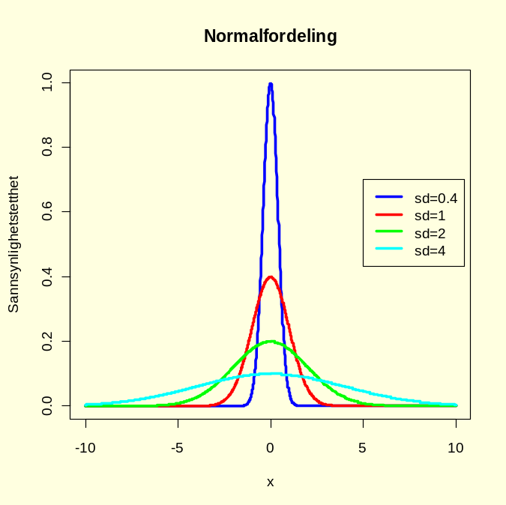
Figur. Standard normalfordeling med forskjellig standardavvik (forskjellig varianse), men samme middeltall (mean=0. Sannsynlighetsfordelingen har klokkeform.

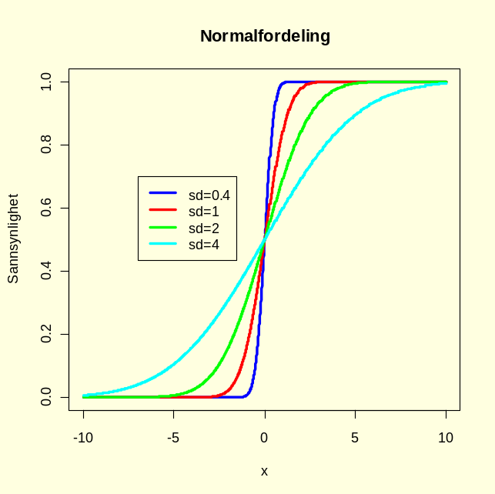
Figur. Kumulativ sannsynlighetsfordeling (pnorm)
Samme middeltall (mean=0),men forskjellig varianse.

par(mfrow=c(2,2),bg="lightyellow")
curve(dnorm,-4,4,xlab="z",ylab="Sannsynlighetstetthet",col="red",lwd=3,main="dnorm")
curve(pnorm,-4,4,xlab="z",ylab="Sannsynlighet",col="blue",lwd=3,main="pnorm")
curve(qnorm,0,1,xlab="p",ylab="Kvantiler",col="green",lwd=3,main="qnorm")
x<-rnorm(1000,0,1)
hist(x,col="orange",lwd=3,xlab="z (m=0 og SD=1)",main="rnorm")
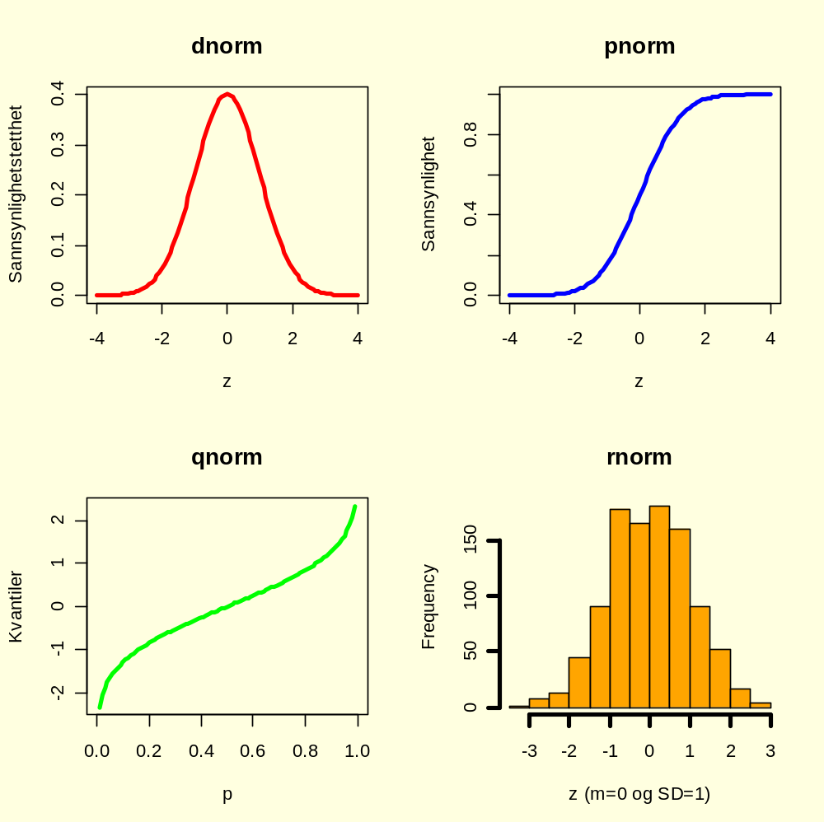

x<-rnorm(40)

Hvis vi skal ha 100 tilfeldige tall hentet fra en normalfordeling med e.g. middeltall=2 og standardavvik=4:
x<-rnorm(100,2,4)
hist(x,col="orange",main="100 tilfeldige normalfordelte tall, mu=2,SD=4")
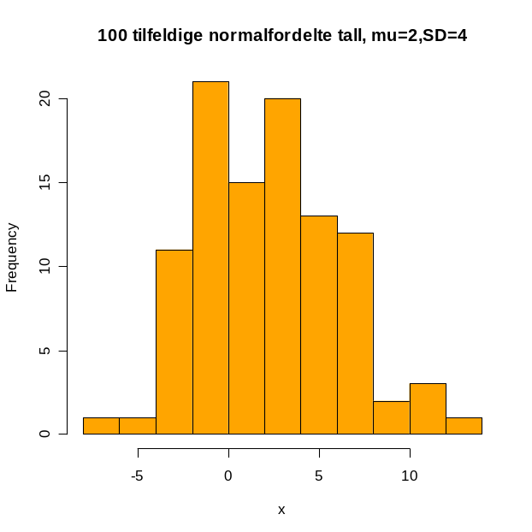
Hvis man ønsker å lage en matrise med tilfeldige tall kan dette gjøres med matrix().

Kommandoen pnorm angir hvor stor del av en standard normalfordelingskurve (middeltall=0, standardavvik=1) vi har hvis vi oppgir verdien av z eller en kvantil. Dvs. vi får oppgitt sannsynligheten. Det er pnorm vi benytter til hypotesetesting

pnorm(1.96)
[1] 0.9750021
Dvs. 97.5%

Det resterende arealet av normalfordelingskurven hvor vi ser på en av halene.
1-pnorm(1.96)
[1] 0.02499790
Dvs. 2.5 %

Hvis vi skal finne arealet av normalfordelingskurven som ligger mellom +- ett standardavvik:_

pnorm(1)-pnorm(-1)
[1] 0.6826895
Som tilsvarer ca. 68.3 % av arealet under normalfordelingskurven.

Eller arealet som ligger mellom +-1.96 SD som vi ser blir lik 95% altså p=0.05

pnorm(1.96)-pnorm(-1.96)
[1] 0.9500042

Kommandoen dnorm angir hvor stor sannsynlighet det er å finne en gitt z i en standard normalfordeling gitt middeltall og standardavvik.
Sannsynlighet for å få z=0
dnorm(0)
[1] 0.3989423

Vi kan lage en figur av fordelinger av z fra -3.5 til +3.5 som gir en standard normalfordelingskurve:

z<-seq(-3.5,3.5,0.01)
y<-dnorm(z)
plot(z,y,type="l",col="blue",lwd=3)

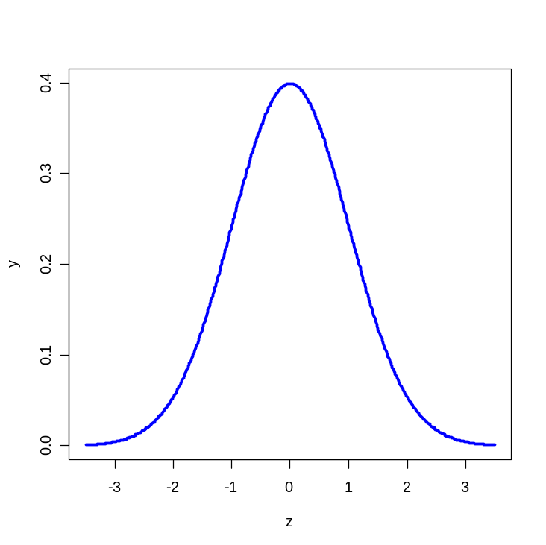
Vi trekker vertikale prikkete linjer fra z=1.96 og z=-1.96
lines(c(-1.96,-1.96),c(0,0.4),lty=2,col="green",lwd=3)
lines(c(1.96,1.96),c(0,0.4),lty=2,col="green",lwd=3)
text(-0.1,0.1,"95%",col="magenta")
text(2.4,0,"2.5%",col="magenta")
text(-2.4,0,"2.5%",col="magenta")

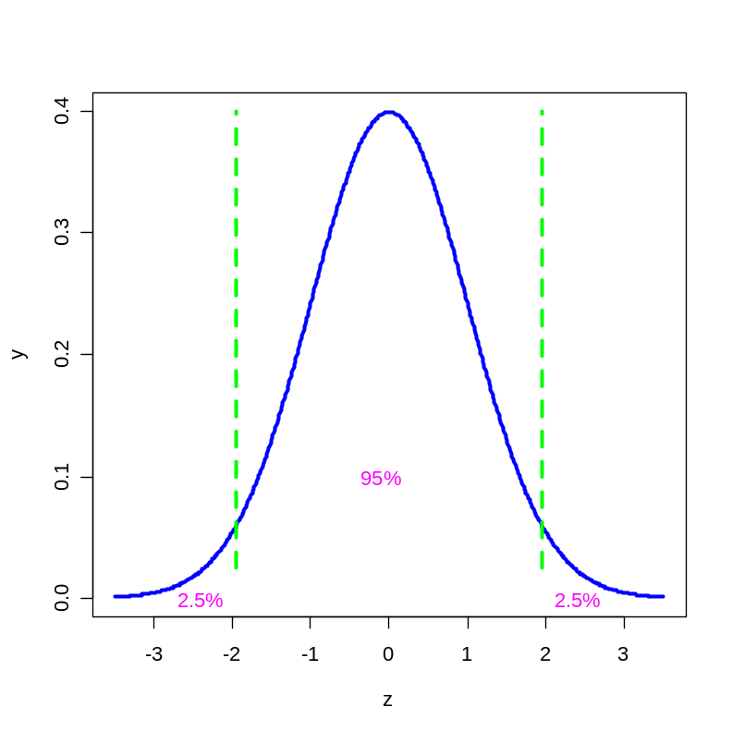
Kommandoen pnorm angir den kumulative sannsynligheten:

y<-pnorm(z)
plot(z,y,type="l",col="blue",lwd=3)

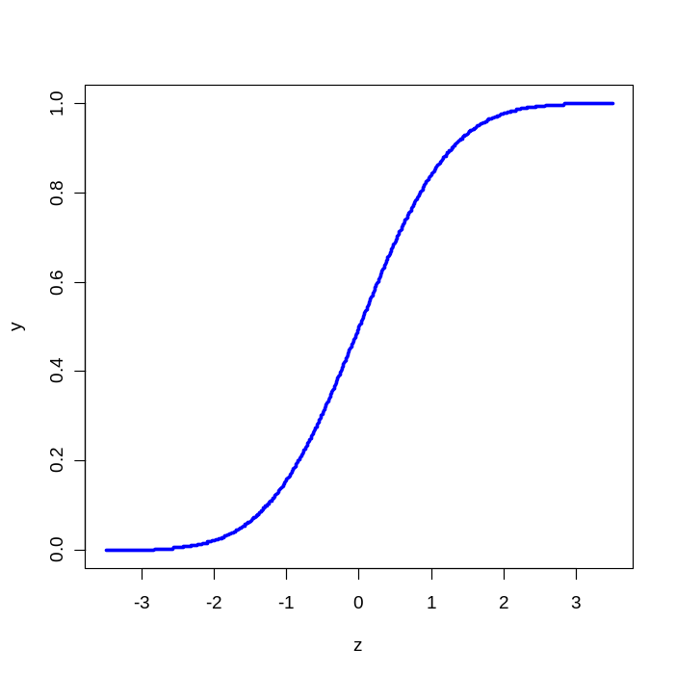

Vi ser at sannsynligheten summeres til 1.

Kvantiler til normalfordelingen er det inverse av sannsynlighet og kjenner vi sannsynligheten vil kommandoen qnorm oppgi verdien av z som tilsvarer sannsynligheten. Det er på denne måten man finner de kritiske verdiene for z.
Intervallet fra 0.05-0.95:
qnorm(c(0.05,0.95))
[1] -1.644854 1.644854

qnorm(0.5)
[1] 0

qnorm(1)
[1] Inf

Plot av kvantiler versus sannsynlighet:

p<-seq(0,1,0.01)
plot(p,qnorm(p),type="l",col="green",lwd=3)
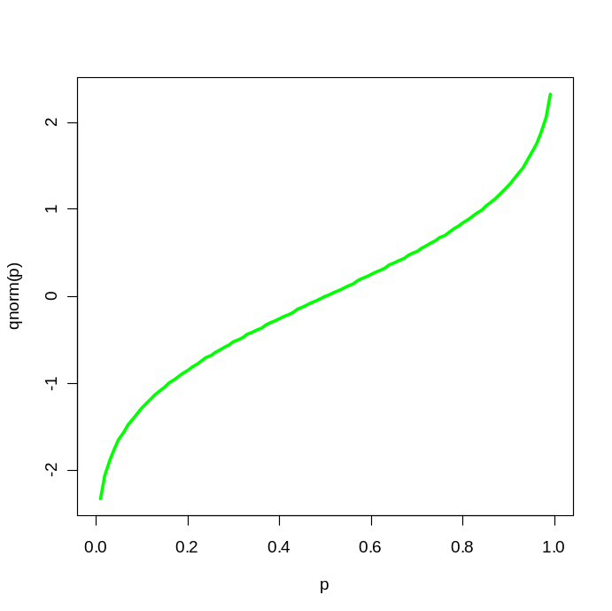

Konfidensintervall er alltid tohalet. Statistisk inferens vil si å trekke konklusjoner om hele populasjonen ut fra vår prøve. I konfidensintervallet brukes standardfeilen (=standardavviket til middeltallene omkring den sanne verdi μ).
$$z=\frac{\overline{x}-μ}{\frac{σ}{\sqrt{n}}}$$
Konfidensintervallet:
$$\overline{x}±z∙\frac{σ}{\sqrt{n}}$$
Kommandoen rnorm generer tilfeldige tall. Velegnet for å lage kunstige datasett. Man angir hvor mange tilfeldige tall man vil ha, og i tillegg oppgis middeltallet og standardavvik:

Et histogram viser grafisk formen på en fordeling. I et histogram er det ingen avstand mellom kategoriene (stolpene) og arealet er proporsjonal med mengde. Vi kan selv bestemme bredde på stolpene.
Vi lager et histogram over 500 normalfordelte tall med middeltall=5 og standardavvik=1:

hist(rnorm(500,5,1),col="red")
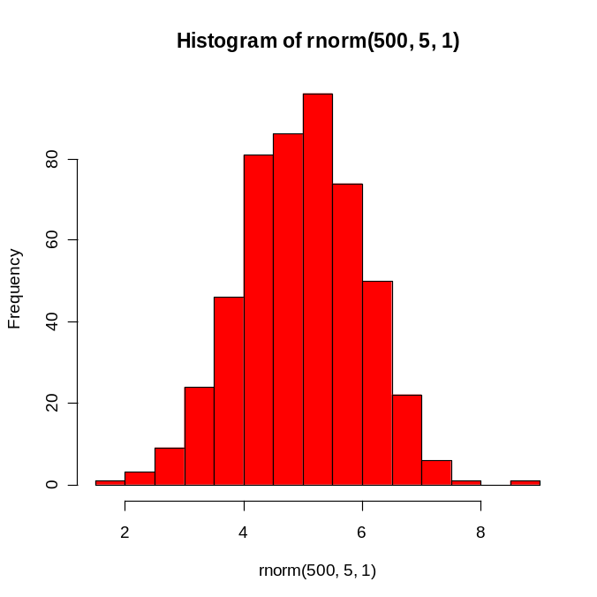
Kumulativ fordeling av 500 tilfeldige tall med betingelser som over:
x=rnorm(500,5,1)
n<-length(x)
plot(sort(x),(1:n)/n,type="s",ylim=c(0,1),col="blue",lwd=3,main="Kumulativ fordeling")

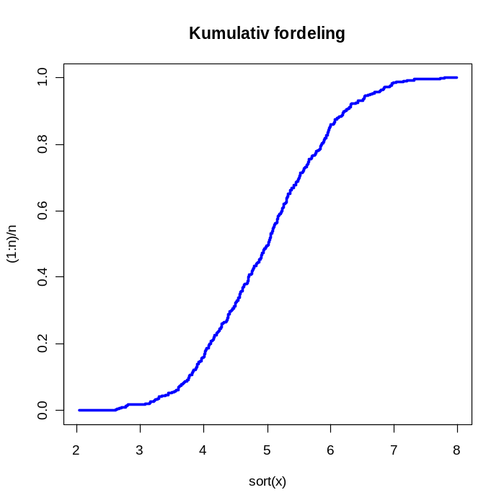

x=rnorm(500,5,1)
hist(x,col="blue",main="Histogram av x")
rug(x,col="green")
Kommandoen rug()viser datapunktene som streker på x-aksen.

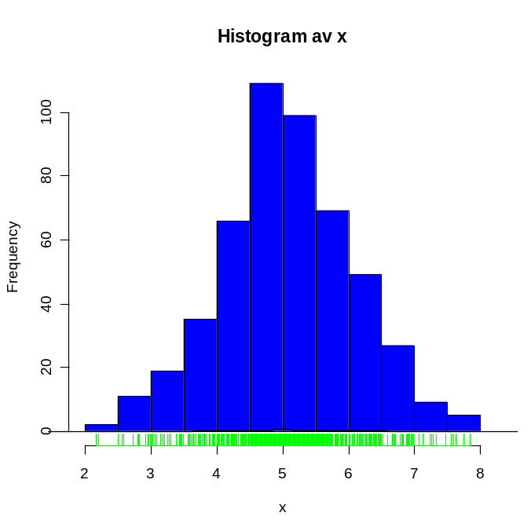
Med kommandoen og funksjonen plot(density()) kan man se tettheten i datasettet
plot(density(x),col="red")

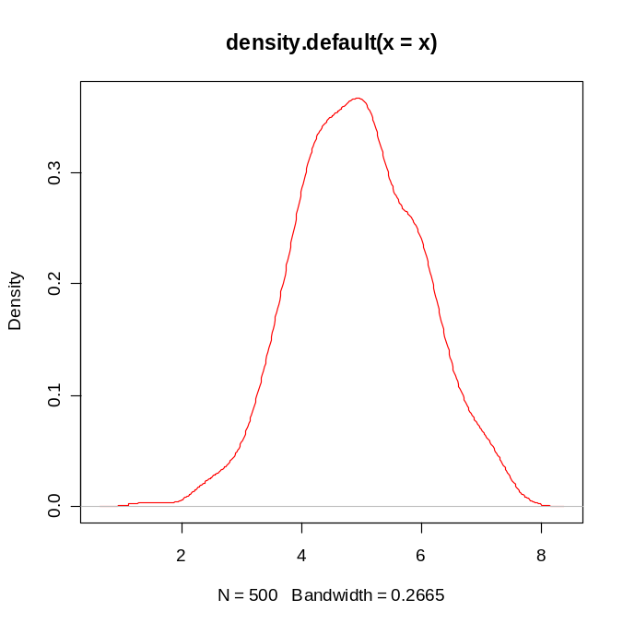
Kommandoen Cut() deler x-verdier opp i intervaller.

Velger ut 200 normalfordelte tall, lager et histogram over tallene og med kommandoen curve lages et plot over normalfordelte x.
x<-rnorm(200)
hist(x,freq=F,col="orange")
curve(dnorm(x),add=T,col="blue",lwd=3)
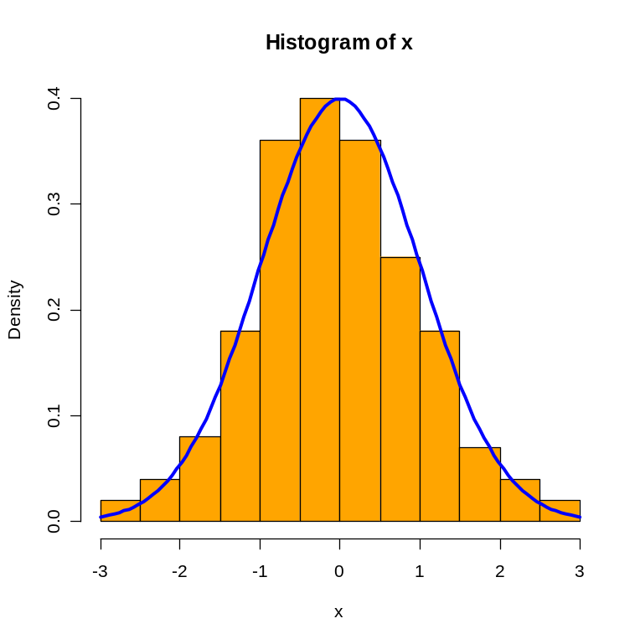
Fordeling av normalfordelte tall, med teoretisk tetthetsfordeling og tetthetsfordelingen fra prøven:
x<- rnorm(1000)
hist(x,probability=T,col="lightgreen",main="Normalfordeling")
lines(density(x),col="red",lwd=3)
curve(dnorm(x),add=T,col="blue",lwd=3)
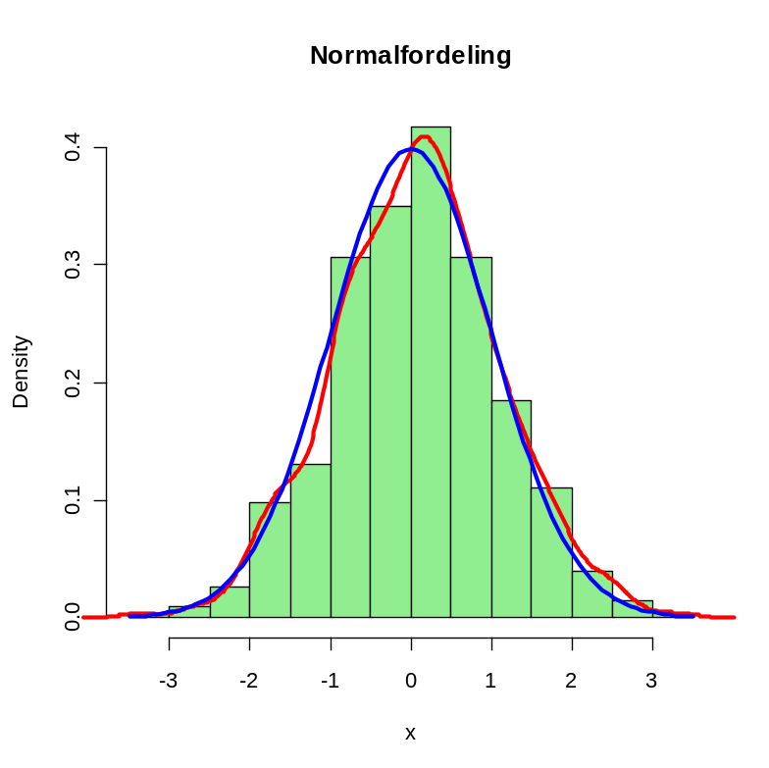
Vi kan bruke eksemplet med en blink hvordan målepunktene har forskjellig samling og spredning, hvor middeltall m=0 tilsvarer blinken. Skuddene tilsvarer en matrise med 20 tilfeldige tall ordnet i to kolonner.
a<-seq(0,2*pi,0.01)
x<-sin(a)
y<-cos(a)
par(mfrow=c(2,2),bg="lightyellow")
plot(x,y,type="l",xlab="",ylab="",axes=F, asp=1,col="blue",main="m=0,SD=0.1")
for (i in seq(0.2,1,0.2)) lines(i*x,i*y,col="blue")
polygon(x*0.2,y*0.2,col="red")
treff<- matrix(ncol=2,rnorm(20,0,0.1))
points(treff,pch=19)
#Endre SD og m og kjør på nytt
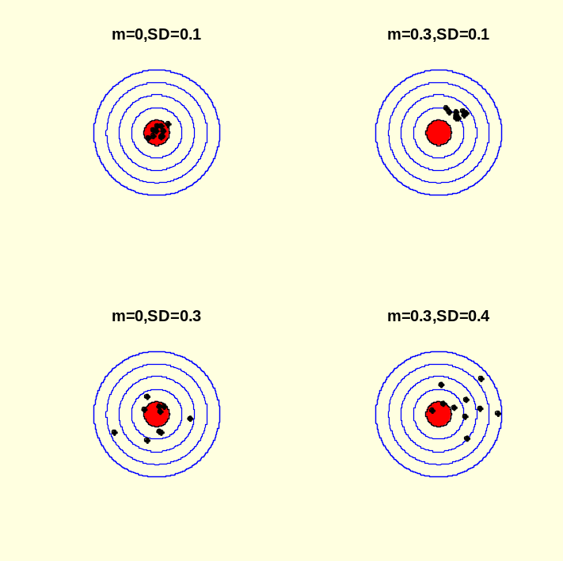

Students t-fordeling
Students t-fordeling publisert av W.S. Gosset under pseudonymet ”Student”. Gosset arbeidet ved Guinness-bryggeriet i Dublin.
$$t=\frac{\overline{x}-μ}{\frac{s}{\sqrt{n}}}=\frac{\overline{x}-μ}{SE}$$
Students t-fordeling er en symmetrisk og tar hensyn til små prøveverdier (<30).
Lager en sekvens av z:
z<-seq(-5,5,0.01)
Lager en normalfordeling av z:
plot(z,dnorm(z),type="l",lty=2,xlab="z",ylab="Sannsynlighet",col="blue")
Lager en t-fordeling av z med df=4:
lines(z,dt(z,df=4),col="red")
text(2,0.35,"Normalfordeling",col="blue")
text(3.4,0.05,"t-fordeling",col="red")
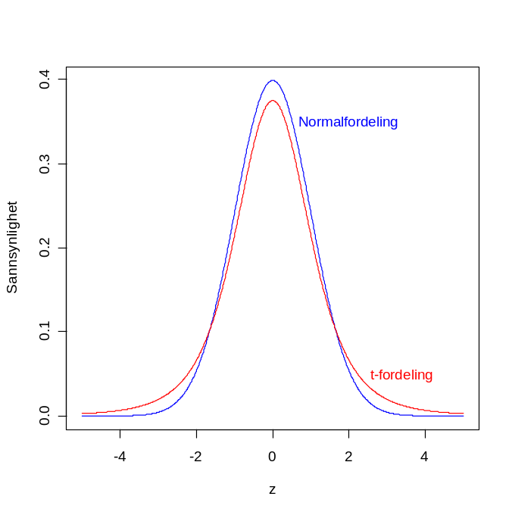

Antall standardavvik  µ ± S.D. | Areal under normalfordelings-  kurven | Kumulativ sannsynlighet | t-fordeling med 4 d.f.
1.0 | 68.3% | 84.1% | 0.5145
1.96 | 95% | 97.5% | 2.7764
2.58 | 99% | 99.5% | 4.6041
3.29 | 99.9% | 99.95% | 8.6103
Tabell som viser hvilke areal middeltallet +/- 1SD utgjør av normalfordelingskurven = 68.3%. Middeltallet +/-1.96∙SD utgjør 95% av arealet under normalfordelingskurven. De tilsvarende t-verdiene er vist for 4 frihetsgrader (d.f.)
qt(0.975,4)
[1] 2.776445

Tetthetsfunksjonen til t-fordelingen med n er lik antall frihetsgrader (df):
$$f\left(x\right)=y=\frac{Γ\left(\frac{n+1}{2}\right)}{\sqrt{n∙π}∙Γ\frac{n}{2}}∙{\left(1+x^{\frac{2}{n}}\right)}^{-\left(\frac{n+1}{2}\right)}$$
Se R-manualen:
?dt
Denne funksjonen ser komplisert ut, men har form som en normalfordelingskurve med svært brede haler.
Vi kan plotte t-verdiene mot prøvestørrelsen, p=0.025 dvs. 0.975, og da ser vi at t-verdiene nærmer seg verdiene fra normalfordelingen når n>30. Det er satt inn en horisontal strek for 1.96 som tilsvarer p=0.05 i normalfordelingen. Students t-fordeling tar hensyn til eksperimenter hvor man har få prøveverdier og ofte er n mye mindre enn 30. Ettersom antall frihetsgrader øker så nærmer t-fordelingen seg normalfordelingen

x<-seq(0,30,0.1)
par(bg="lightyellow")
plot(x,qt(0.975,x),ylim=c(0,14),type="l",col="blue",lwd=3,ylab="Students t-verdi",main="qt")
abline(h=1.96,col="red",lty=2)

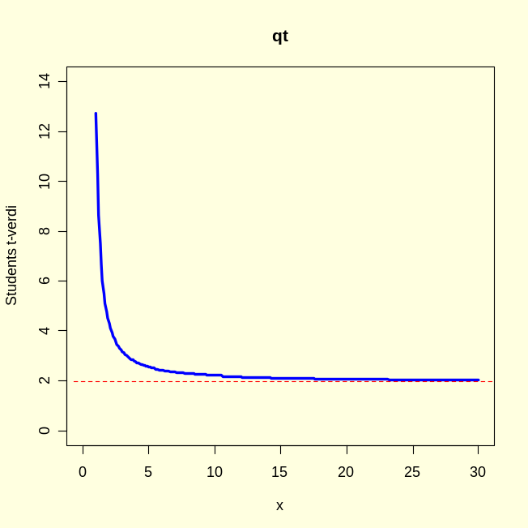
Vi kan se hvordan t-fordelingen nærmer seg normalfordelingen når antall frihetsgrader (df) øker.
x<-seq(-5,5,0.01)
plot(x,dnorm(x),type="l",lty=2,xlab="x",ylab="Sannsynlighet",col="blue")
lines(x,dt(x,df=30),col="red")
lines(x,dt(x,df=10),col="cyan")
lines(x,dt(x,df=5),col="tomato")
lines(x,dt(x,df=2),col="green")
lines(x,dt(x,df=1),col="orange")
title(main="Student's t-fordeling")
Eller via følgende figur:

x<-seq(-4,4,0.1)
curve(dt(x,df=1),col="cyan",xlim=c(-4,4),ylim=c(0,0.5),lwd=3,ylab="dt",
main="t-fordeling")
curve(dt(x,df=2),add=T,col="blue",lwd=3)
curve(dt(x,df=8),add=T,col="green",lwd=3)
curve(dnorm(x),add=T,col="red",lwd=3)
legend(2,0.4,c("df=1","df=2","df=8","gauss"),lty=c(1,1,1,1),
lwd=c(3,3,3,3),col=c("cyan","blue","green","red"))
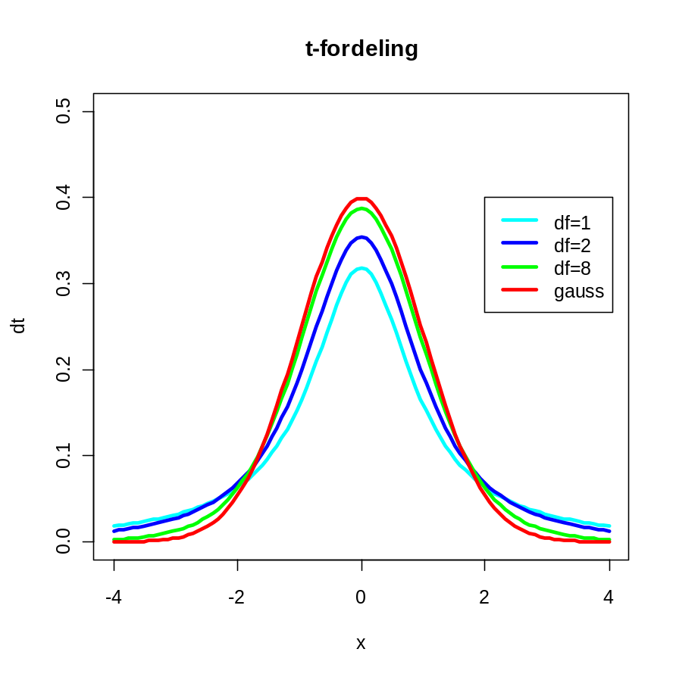

Sannsynlighetstetthet: dt(x,df)
Sannsynlighetsfordeling: pt(q,df)
Kvantil: qt(p,df)
Randomiserte: rt(n,df)
Det er valgfritt om man ønsker å ta med en ikke-sentralparameter ncp: dt(x,df,ncp)

par(mfrow=c(2,2),bg="lightyellow")
x<-seq(-4,4,0.1)
plot(x,dt(x,8),type="l",xlab="z",ylab="Sannsynlighetstetthet",col="red",lwd=3,main="dt(x,df=8)")
plot(x,pt(x,8),type="l",xlab="z",ylab="Sannsynlighet",col="blue",lwd=3,main="pt(q,df=8")
p<-seq(0,1,0.01)
plot(p,qt(p,8),type="l",xlab="p",ylab="Kvantiler",col="green",lwd=3,main="qt(p,df=8)")
x<-rt(1000,8)
hist(x,col="orange",lwd=3,xlab="z (m=0 og SD=1)",main="rt(1000,df=8")

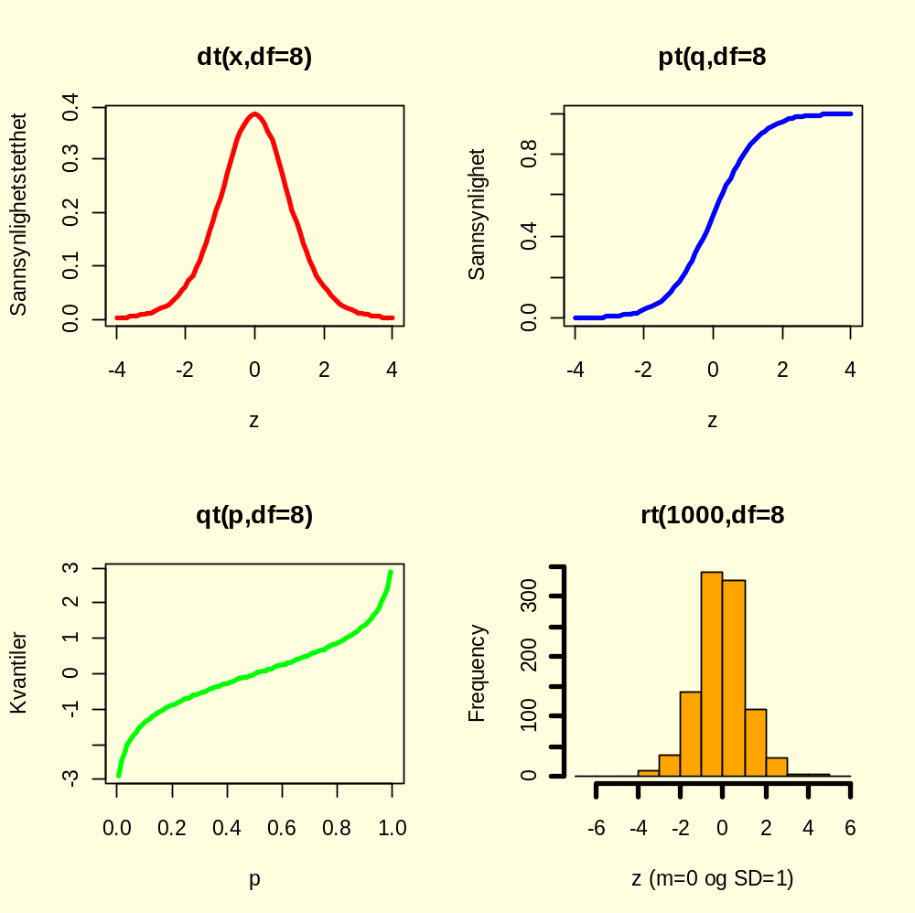

Students t-test gjøres med kommandoen t.test(x,y).
Hvis variansene er like: t.test(x,y,var.equal=TRUE).
Er det parvis t-test: t.test(x,y,paired=TRUE,alt=”two.sided”).

Wilcoxon rangeringstest gjøres med kommandoen wilcox.test(x,y)
for eksempel wilcox.test(x,mu=…,alt=”two.sided”) eller wilcox.test(x,y,alt=”two.sided”).

Kommandoen prop.test tester om to proporsjoner er forskjellige og p-verdien blir gitt i svaret.
prop.test(c(a,b),c(a1,b2)))

Teststyrke: Type I og type II feil
Vi ønsker å gjøre statistisk inferens om vi skal beholde eller forkaste den statistiske nullhypotesen (H₀) som velger et konservativt utgangspunkt om at det ikke er noen forskjell mellom to prøver.Imidlertid er det alltid statistisk usikkerhet. Type I feil (α) vil si at vi forkaster en nullhypotese som er sann. Type II feil (β) vil si å beholde en nullhypotese som er feil. Når man beregner p-verdi lager man implisitt et estimat av signifikansen α. Ved konvensjon velges p ≤ 0.05 som grense for å forkaste nullhypotesen. Hvis p > 0.05 beholdes nullhypotesen.

 | Behold H₀ | Forkast H₀
H₀ sann | Korrekt avgjørelse | Type I feil (α)
H₀ falsk | Type II feil (β) | Korrekt avgjørelse

Teststyrke (1-β) er lik sannsynligheten for å forkaste nullhypotesen når den er falsk. Teststyrken på en t-test kan finnes med kommandoen power.t.test().
Vanligvis velges σ=0.05 og β=0.2, og da blir teststyrken 1-β=0.8dvs. 80%. Dette kan brukes til å beregne prøvestørrelse. Man må kjenne variansen s² fra et pilotstudium eller forkunnskap, og man ønsker å finne en forskjell δ. Antall replikater (n) som trengs for å forkaste nullhypotesen med teststyrke 0.8 blir:
$$n≈\frac{8∙s^{2}}{δ^{2}}$$
I R er det funksjoner som kan brukes til å undersøke teststyrke power.t.test() for en- og to-prøve t-test, power.prop.test() for to-prøvetest for proporsjoner, samt power.anova.test() for balansert en-veis ANOVA.
Hvis middeltallet for en prøve er 8 med standardavvik 1.2, og vi ønsker å finne en forskjell på δ=0.8 mellom middeltallene til to prøver, dvs. ±10% for teststyrke 80%, så må prøven være n=36.
power.t.test(delta=0.8,sd=1.2,power=0.8)
Two-sample t test power calculation
n = 36.3058
delta = 0.8
sd = 1.2
sig.level = 0.05
power = 0.8
alternative = two.sided
NOTE: n is number in *each* group
Teststyrke 0.8 vil si 80% sannsynlig å finne et signifikant resultatet.

Hvis vi ønsker en forskjell på 1 mellom to middeltall δ=0.8 hvordan endrer teststyrken seg med n ?
Hvis man har flere uavhengige variable må man ha tilsvarende økning i prøvestørrelse.

Hvis vi ønsker forskjell delta=1 mellom to middeltall, så kan vi beregne teststyrken (1-β) når n varierer fra 2-40:
n<-c(2,10,20,30,40)
styrke<-power.t.test(n,delta=1);styrke
Two-sample t test power calculation
n = 2, 10, 20, 30, 40
delta = 1
sd = 1
sig.level = 0.05
power = 0.09131778, 0.56198462, 0.86895280, 0.96770825, 0.99298477
alternative = two.sided
NOTE: n is number in *each* group

Vi kan la n=1-100 og plotte teststyrke for en tosidig to-prøve t-test som funksjon av n:
n<-seq(2,100,1)
styrke<-power.t.test(n,delta=1,type ="two.sample",alternative = "two.sided")
par(bg="lightyellow")
plot(n,styrke$power,type="l",col="blue",lwd=3,ylab="Teststyrke",main="Teststyrke")
abline(h=0.8,lty=2,col="red",lwd=2)
m<-power.t.test(delta=1,power=0.8,type ="two.sample",alternative = "two.sided");m
Two-sample t test power calculation
n = 16.71477
delta = 1
sd = 1
sig.level = 0.05
power = 0.8
alternative = two.sided
abline(v=m$n,lty=2,col="red",lwd=2)
Prøvestørrelsen bør være n=17 for å få en teststyrke 0.8
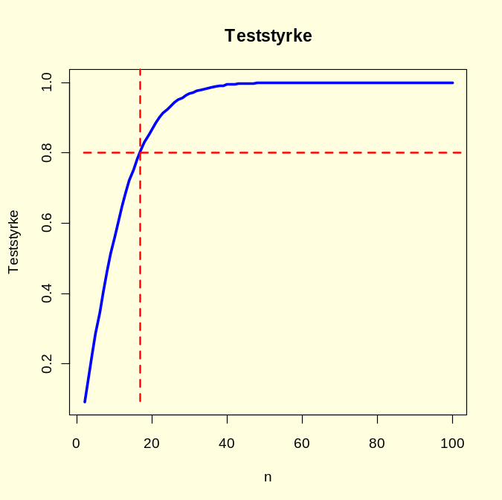

Teststyrke for en en-veis ANOVA:
styrke2<-power.anova.test(groups=3, between.var=0.95,within.var=1.25,power=.80)
styrke2
Balanced one-way analysis of variance power calculation
groups = 3
n = 7.4342
between.var = 0.95
within.var = 1.25
sig.level = 0.05
power = 0.8
NOTE: n is number in each group

Students t-test
Vi ønsker å foreta statistisk inferens om to grupper er fra samme eller forskjellig populasjon. Vi har to uavhengige og normalfordelte prøver x₁ og x₂ med henholdsvis prøvestørrelse n₁ og n₂. Nullhypotesen er at det ikke er noen forskjell mellom de to prøvene (H₀: µ₁=µ₂). Vi benytter de greske bokstavene my (µ) for middeltall og sigma (σ) for standardavvik når vi snakker om de sanne verdiene for populasjonen, som vi aldri finner men som vi lager et estimat for ut fra vår prøve. Vi kan summere variansene til de to prøvene og beregne to-prøve t-statistik:

$$t_{n1+n2-2}=\frac{differanse}{SE til differensen}=\frac{\overline{x_{1}}-\overline{x_{2}}}{\sqrt{\frac{s_{1}^{2}}{n_{1}}+\frac{s_{2}^{2}}{n_{2}}}}=\frac{\overline{x_{1}}-\overline{x_{2}}}{SE\left(\overline{x_{1}}-\overline{x_{2}}\right)}$$

Det tilsvarende konfidensintervallet (CI) for µ₁-µ₂ blir:
$$CI=\left(\overline{x_{1}}-\overline{x_{2}}\right)∓t∙\sqrt{\frac{s_{1}^{2}}{n_{1}}+\frac{s_{2}^{2}}{n_{2}}}$$

Hvis standardavviket (σ)er kjent på forhånd bruker vi z-verdien:
$$z=\frac{\overline{x}-μ}{\frac{σ}{\sqrt{n}}}$$

Vi har to prøver A og B som vi ønsker å undersøke om kommer fra samme populasjon. Vi lager først en grafisk framstilling som indikerer at det kan være en signifikant forskjell:
A<-c(19, 22, 21, 22, 23, 20, 18, 17, 19, 16, 18, 19, 20, 18)
B<-c(17, 16, 15, 17, 14, 21, 16, 19, 16, 19, 17, 18)par(bg="lightyellow")
boxplot(A, B, col="red")
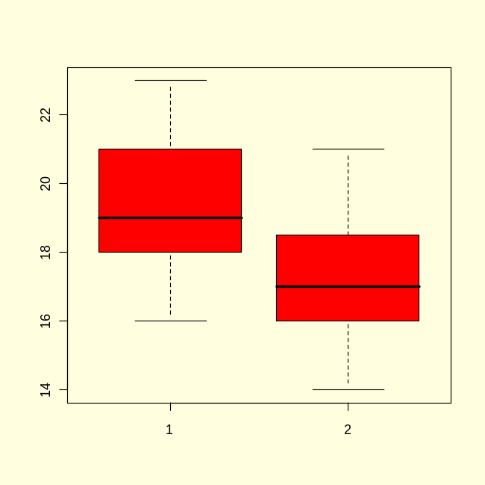
Vi ser om dataene er normalfordelte:
par(mfrow=c(1,2),bg="lightyellow")
qqnorm(A,col="red",cex=1.5)
qqline(A,col="blue",lwd=2)
qqnorm(B,col="purple",cex=1.5)
qqline(B,col="green",lwd=2)
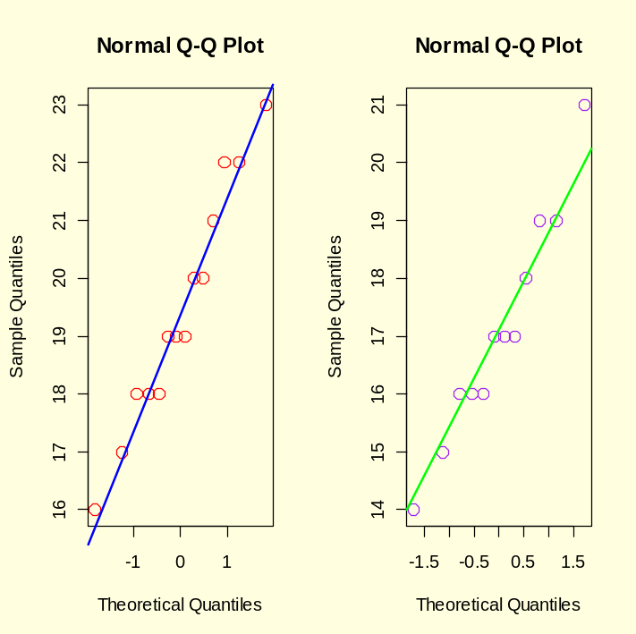
Generelt er oppsummerende statistikk nyttig:
summary(A)
Min. 1st Qu. Median Mean 3rd Qu. Max.
16.00 18.00 19.00 19.43 20.75 23.00
Vi må undersøke om variansen fra de to prøvene er like og gjør en F-test. Konstant varianse (homoskedastisitet)er en viktig forutsetning for mange tester, inkludert ANOVA og regresjon.
var.test(A,B)
F test to compare two variances
data: A and B
F = 1.1049, num df = 13, denom df = 11, p-value = 0.8791
alternative hypothesis: true ratio of variances is not equal to 1
95 percent confidence interval:
0.3257629 3.5329109
sample estimates:
ratio of variances
1.104899
Som viser at de to variansene er like (p=0.8791)
Vi kan også teste for normalfordeling med Shapiro-Wilk normalitetstest:
shapiro.test(A)
Shapiro-Wilk normality test
data: A
W = 0.9648, p-value = 0.8003

Vi gjør en t-test:
t.test(A,B)
Welch Two Sample t-test
data: A and B
t = 3.0188, df = 23.708, p-value = 0.005985
alternative hypothesis: true difference in means is not equal to 0
95 percent confidence interval:
0.7407978 3.9496784
sample estimates:
mean of x mean of y
19.42857 17.08333
Noe som indikerer signifikant forskjell mellom prøve A og B (p=0.005985). Vi kan også regne ut t etter formelen over:
t<-(mean(A)-mean(B))/sqrt((var(A)/length(A))+(var(B)/length(B)));t
[1] 3.018801
Fortegnet på t har ingen betydningen når vi tester signifikans. Tabellverdien for kritisk verdi av t:
qt(0.975,24)
[1] 2.063899
Sannsynligheten for å få en t-verdi vi har fått hvis nullhypotesen H₀:A=B er riktig, det vil si vi forkaster nullhypotesen og beholder den alternative hypotesen om at A er forskjellig fra B:
pt<-pt(3.018801,24);pt
[1] 0.9970328
Noe som tilsvarer 99.7% av arealet under t-fordelingskurven. Sannsynligheten for t-verdien vi har fått (tohalet, *2):
2*(1-pt)
[1] 0.005934367

Har vi gitt en avstand fra middeltallet e.g. ±1.96∙SE kan vi finne ut hvor stor del av arealet under normalfordelingskurven dette tilsvarer, dvs. 95%
pnorm(1.96)-pnorm(-1.96)
[1] 0.9500042
Har vi gitt et areal under normalfordelingskurven kan vi beregne hvilke grense dette tilsvarer e.g. p=0.975 (vi ser på bare den ene siden av normalfordelingskurven):
qnorm(0.975)
[1] 1.959964
Vi kan gjøre tilsvarende for en t-fordeling med df=5 og ±2.57
pt(2.57,5)-pt(-2.57,5)
[1] 0.9499647
qt(0.975,5)
[1] 2.570582

Vi kan gjøre en to-prøve t-test, og ser at prøve A og B er signifikant forskjellige p=0.006107:
t.test(A, B, var.equal=TRUE)
Two Sample t-test
data: A and B
t = 3.0068, df = 24, p-value = 0.006107
alternative hypothesis: true difference in means is not equal to 0
95 percent confidence interval:
0.7354276 3.9550486
sample estimates:
mean of x mean of y
19.42857 17.08333

t-test forutsetter normalfordeling. Ikke-parametriske tester som Wilcoxon rangeringsumtest forutsetter ikke normalfordeling, men at prøven kommer fra en kontinuerlig fordeling.
wilcox.test(A, B)
Wilcoxon rank sum test with continuity correction
data: A and B
W = 135, p-value = 0.00876
alternative hypothesis: true location shift is not equal to 0
Warning message:
In wilcox.test.default(A, B) : cannot compute exact p-value with ties
Vi ser at vi får en advarsel som indikerer at de to prøvene kommer fra to diskrete fordelinger.
I Kolmogorov-Smirnov test ks.test(x,y)undersøker man nullhypotesen om at x og y kommer fra samme kontinuerlige fordeling. For A og B blir såvidt p>0.05, og vi beholder nullhypotesen
ks.test(A,B)
Two-sample Kolmogorov-Smirnov test
data: A and B
D = 0.5238, p-value = 0.05769
alternative hypothesis: two-sided
Warning message:
In ks.test(A, B) : cannot compute correct p-values with ties

Vi kan også plotte den empiriske kumulative fordelingsfunksjonen ecdf() for de to prøvene A og B, se ?ecdf.
par(bg="lightyellow")
plot(ecdf(A), do.points=FALSE, lwd=2,verticals=TRUE,xlim=range(A, B),main="ecdf(A,B)")
plot(ecdf(B), do.points=FALSE, lwd=2,verticals=TRUE,add=TRUE)
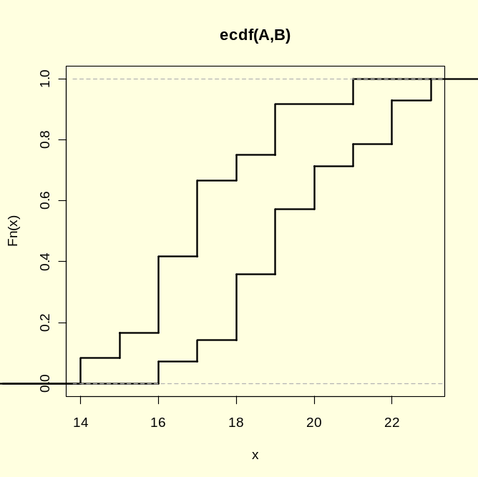

Muligheten for å gjøre en type I feil øker med antall prøver:
$$1-{\left(1-α\right)}^{n}$$
n<-seq(2,100,1)
feil<-1-(1-0.05)^n
par(bg="lightyellow")
plot(n,feil,type="l",col="blue",lwd=3, ylab="Sannsynlighet type I feil")
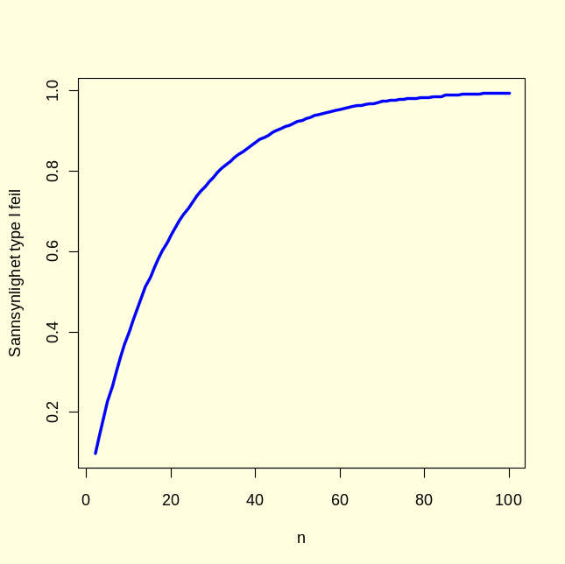
Derfor bruker man istedet ANOVA fremfor en rekke t-tester.

Multivariat normalfordeling
Hvis man ønsker å lage vektorer eller normalfordelte tall som er korrelert med hverandre kan man bruke mvrnorm (n,mu,sigma) fra library(MASS). Den skiller seg fra rnorm ved at man må angi kovariansematrise (sigma) og middelverdi (mu) for hver variabel.
library(MASS)
sigma <- matrix(c(5,3,3,2),2,2);sigma
xy<-mvrnorm(1000,mu=c(5,10),sigma)
[,1] [,2]
[1,] 5 3
[2,] 3 2
x<-xy[,1]
y<-xy[,2]
par(bg="lightyellow")
plot(x,y,col="blue",xlab="x",ylab="y")
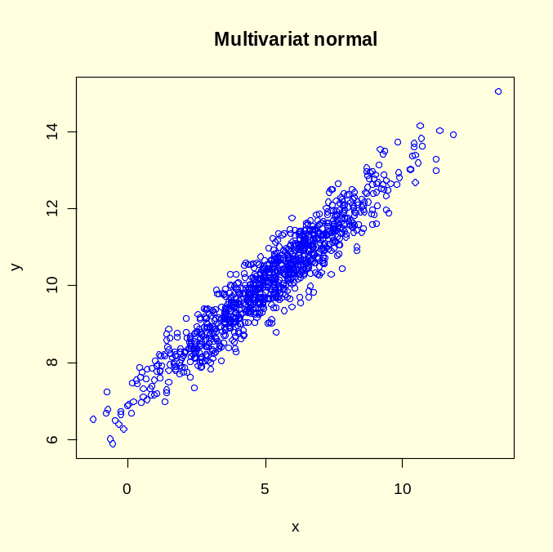
Ved å se på variansen kan vi sammenligne denne med kovariansematrisen og ser at det er god overensstemmelse, kovarianse=3 og varianse henholdsvis 5 og 2.

var(xy)
[,1] [,2]
[1,] 4.969884 2.978175
[2,] 2.978175 1.976354

Kovariansen til x og y (cov(x,y))henger sammen med korrelasjonskoeffisienten ρ og de to variansene for x og y som følgende:
$$cov\left(x,y\right)=ρ∙\sqrt{s_{x}^{2}s_{y}^{2}}$$

cor(x,y)*sqrt(var(x)*var(y))
[1] 2.978175
Som stemmer godt med kovariansen=3
Hvis x og y hadde vært uavhengig av hverandre hadde variansen til summen av de to variablene vært lik summen til de to variansene, noe de ikke er siden x og y er korrelert med hverandre:
var(x+y)
[1] 12.90259
var(x)+var(y)
[1] 6.946238
Vi ser at summen at de to variansene er ca. 7 (5+2) som vi satte i kovariansematrisen.
var(x)
[1] 4.969884
var(y)
[1] 1.976354

Hvis x og y er to uavhengige variable forventer vi
$$var\left(x+y\right)=var\left(x\right)+var\left(y\right)+2∙cov(x,y)$$
I vårt tilfelle for x og y er kovariable får vi:
var(x)+var(y)*2*cov(x,y)
[1] 16.8218

Vår kovarianse-matrise er:
$$\left(\begin{matrix}var(x) & cov(x,y) \\ cov(x,y) & var(y)\end{matrix}\right)$$
Generelt blir variansene liggende på diagonalen i kovarianse-matrisen, og kovariansene utenfor diagonalen:
$$\left(\begin{matrix}var\left(x_{1}\right) & cov\left(x_{1},x_{2}\right) & \begin{matrix}… & cov\left(x_{1},x_{n}\right)\end{matrix} \\ cov\left(x_{1},x_{2}\right) & var\left(x_{2}\right) & \begin{matrix}… & cov\left(x_{2},x_{n}\right)\end{matrix} \\ \begin{matrix}⋮ \\ cov\left(x_{1},x_{n}\right)\end{matrix} & \begin{matrix}⋮ \\ cov\left(x_{2},x_{n}\right)\end{matrix} & \begin{matrix}\begin{matrix}⋱ \\ …\end{matrix} & \begin{matrix}⋮ \\ var\left(x_{n}\right)\end{matrix}\end{matrix}\end{matrix}\right)$$

Vi kan bruke boot-strap for å lage forskjellige regresjonslinjer gjennom den multivariate fordelingen:
sigma <- matrix(c(6,3,3,2),2,2);sigma
xy<-mvrnorm(100,mu=c(5,10),sigma)
x<-xy[,1]
y<-xy[,2]
par(bg="lightyellow")
plot(x,y,col="blue",xlab="x",ylab="y")
for (i in 1:30) {
n<-sample(1:length(x),replace=TRUE)
xn<-x[n]
yn<-y[n]
abline(lm(yn~xn),col="red")
}
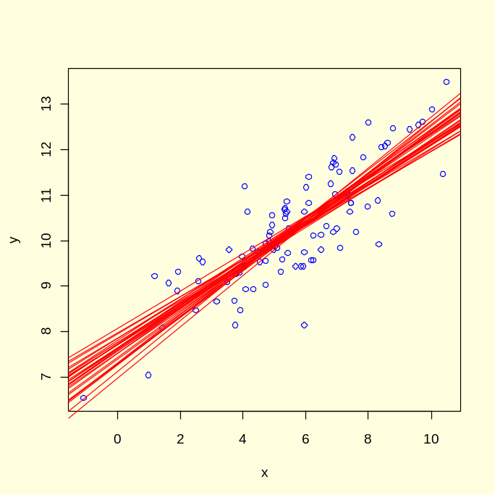
Vi har normalfordelingsfunksjonen for flere variable:
$$f\left(x_{1},x_{2},…,x_{n};μ,σ\right)=\frac{1}{{\left(σ\sqrt{2∙π}\right)}^{n}}∙\prod_{i=1}^{n}{exp\left(-\frac{1}{2}∙{\left(\frac{x_{i}-μ}{σ}\right)}^{2}\right)}$$

Kjikvadrat-fordeling

En variabel X har kjikvadratfordeling med n frihetsgrader hvis den kan uttrykkes som:
$$X=Z_{1}^{2}+Z_{2}^{2}+…+Z_{n}^{2}$$
hvor Z₁,Z₂,..Z_{n} er uavhengige tilfeldige variable med normalfordeling.
Forventet middelverdi for kjikvadratfordelingen E(X)= n og forventet varianse var(X)=2n.
Varianse som følger normalfordeling er en skalert utgave av kjikvadratfordelingen og beskrives av en sum av kvadrerte ledd. Kjikvadratfordelingen brukes til å finne konfidensintervallet for variansen.
Variansen s² til en prøve er lik:
$$s^{2}=\frac{1}{n-1}\sum_{i=1}^{n}{{\left(x_{i}-\overline{x}\right)}^{2}}$$

Vi har et estimat av populasjonsvariansen E(s²)=σ².
Forholdet mellom varianse og estimatet av populasjonsvariansen ganger n-1 frihetsgrader følger ca. en kjikvadratfordeling.
$$χ_{n-1}^{2}=\frac{\left(n-1\right)∙s^{2}}{σ^{2}}$$

Tetthetsfunksjonen for kjikvadratfordelingen er en avart av gammafordelingen med formparameter a=n/2 og skalarparameter λ=b=1/2
$$y=f\left(x\right)=\frac{{\left(\frac{1}{2}\right)}^{\frac{1}{2}}}{Γ\left(\frac{n}{2}\right)}∙x^{\left(\frac{n}{2}-1\right)}∙e^{-\frac{x}{2}}$$

hvor Γ er gammafunksjonen, n er middeltallet lik antall frihetsgrader og variansen er 2n. Kjikvadratfordelingen er bare bestemt av en parameter, n. F-fordelingen som brukes i ANOVA er uttrykt som forholdet mellom to kjikvadratfordelinger.
Ikke-sentral chikvadratfordeling har en ikke-sentral parameter ncp=λ, som er lik summen av kvadratet av 3 normalfordelte middeltall.
Hvis for eksempel variansen s² er 12.3 med df=10 blir konfidensintervallet for σ2:
12.3*9/qchisq(0.975,9)
[1] 5.819342
12.3*9/qchisq(0.025,9)
[1] 40.99409

5.81≤σ²≤40.99
Figur som viser tetthetsfunksjon og kumulativ sannsynlighet for kjikvadratfordeling med df=3 og uten ncp:
x<-seq(0,10,0.1)
par(mfrow=c(1,2),bg="lightyellow")
plot(x,dchisq(x,3),type="l",col="red",lwd=3,main="dchisq")
plot(x,pchisq(x,3),type="l",col="blue",lwd=3,main="pchisq")
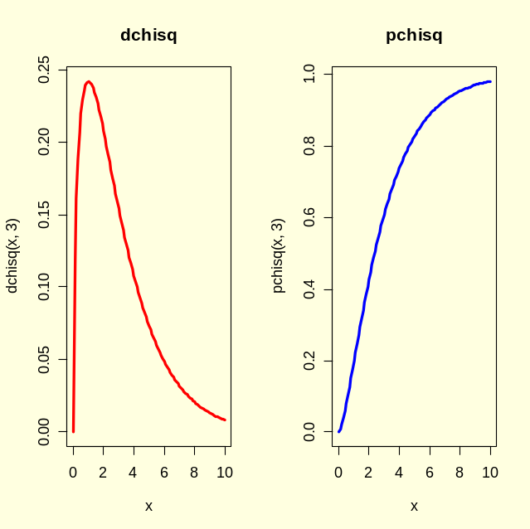
x<-seq(0,10,0.1)
curve(dchisq(x,1),col="red", lwd=3,ylim=c(0,0.8),main="Kjikvadratfordeling")
curve(dchisq(x,2),add=T,col="blue",lwd=3)
curve(dchisq(x,3),add=T,col="green",lwd=3)
curve(dchisq(x,4),add=T,col="magenta",lwd=3)
curve(dchisq(x,5),add=T,col="orange",lwd=3)
curve(dchisq(x,6),add=T,col="cyan",lwd=3)
legend(6,0.7,c("df=1","df=2","df=3","df=4","df=5","df=6"),lty=c(1,1,1,1,1,1),
lwd=c(3,3,3,3,3,3),col=c("red","blue","green","magenta","orange","cyan"))
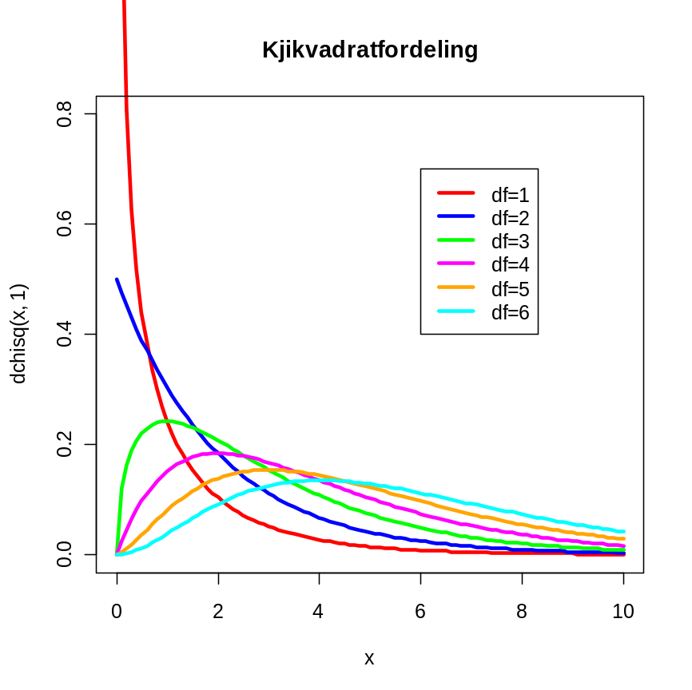

Det er to hovedtyper kji-kvadrattester, for forskjeller og for assosiasjoner. I en kji-kvadrat (χ2) test for forskjeller undersøkes sannsynligheten for en observert frekvens (O) fra en forventet frekvens (E)
$$χ^{2}=\sum{\frac{{\left(Observert-forventet\right)}^{2}}{forventet}}=\sum{\frac{{\left(O-E\right)}^{2}}{E}}$$
Denne fordelingen kalles Pearson kjikvadratstatistikk (Karl Pearson 1857-1936) og følger kjikvadratfordeling. Kjikvadrattest brukes for å teste hypotesen om uavhengige variable i 2x2 kontingenstabeller, et mål på hvor mye observert frekvens er forskjellig fra forventet frekvens.
Dataene er presentert i en RxC tabell med R rader og C kolonner. En fisher.test benyttes på 2x2 tabeller (sjekk forutsetninger). For større kontingenstabeller benyttes chisq.test. Antall frihetsgrader er (R-1)∙(C-1).

Kji-kvadrattest gjøres med kommandoen chisq.test() på en matrise: chisq.test(x,p=…) hvor p er sannsynlighet, og tabellen er matrisen x. Hvis dataene er lagret som to variable y og z: chisq.test(y,z) eller chisq.test(table(y,z)).
Med tilleggsargumentet simulate.p.value=TRUE gjøres en Monte Carlo simulering.

Korrelasjon mellom to prøver med cor.test

Kommandoen ks.test gjør en Kolmogorow-Smirnov rangeringstest: ks.test(x,y=”name”,…).

Brukes til å undersøke data for eksempel fra en dihybrid krysning om disse avviker fra forventet ratio 9:3:3:1
dihybrid<-matrix(c(82,29,37,11,90,30,30,10),nrow=2,byrow=T)
colnames(dihybrid)<-c("AABB","AAbb","aaBB","aabb")
rownames(dihybrid)<-c("Observert","Forventet")
dihybrid
AABB AAbb aaBB aabb
Observert 82 29 37 11
Forventet 90 30 30 10

chisq.test(dihybrid)

Pearson's Chi-squared test

data: dihybrid
X-squared = 1.1649, df = 3, p-value = 0.7614

Det er ingen signifikant forskjell mellom observert og forventet frekvens, siden chi-kvadrat er mindre enn den kritiske verdien med 3d.f.

I Mendels klassiske eksperiment med dihybrid krysning og to uavhengige 3:1 segregasjoner av alleler ga dette 556 erter med følgende fordeling: 315 gule runde erter, 108 grønne runde erter, 101 gule rynkete erter og 32 grønne rynkete erter. Følger dette forholdet 9:3:3:1 ?
erter<-c(315,108,101,32);erter
[1] 315 108 101 32
chisq.test(erter,p=c(9,3,3,1),rescale.p=TRUE)

Chi-squared test for given probabilities

data: erter
X-squared = 0.47, df = 3, p-value = 0.9254
Det vil si at forholdet 315:108:101:32 er ikke signifikant forskjellig fra 9:3:3:1
Forventede frekvenser:
forventet<-556*c(9,3,3,1)/16;forventet
[1] 312.75 104.25 104.25 34.75

Vi kan også lage en 2x2 matrise av datasettet og bruke Fisher:
erter2<-matrix(c(315,101,108,32),nrow=2)
colnames(erter2)<-c("gule","grønne")
rownames(erter2)<-c("runde","rynket");erter2
gule grønne
runde 315 108
rynket 101 32
fisher.test(erter2)
Fisher's Exact Test for Count Data
data: erter2
p-value = 0.819
alternative hypothesis: true odds ratio is not equal to 1
95 percent confidence interval:
0.5667874 1.4806148
sample estimates:
odds ratio
0.9242126

Eller vi kan gjøre en kji-kvadrattest med Yates korreksjon:
chisq.test(erter2)
Pearson's Chi-squared test with Yates' continuity correction
data: erter2
X-squared = 0.0513, df = 1, p-value = 0.8208
Det blir en liten forskjell i p-verdi for de to testene, men hovedkonklusjonen er det samme, Mendels uavhengige sortering av farge og form, hver i forholdet 3:1 og totalt 9:3:3:1, og det er ingen interaksjon mellom farge og form.

Log-lineære modeller kan benyttes hvis man har enkle kontingenstabeller. Vi lager faktorer for farge og form. Lager deretter to modeller, med (mettet modell) og en modell uten interaksjonsledd). Vi ser at i den mettede modellen er residual deviansen lik 0. Deviansen, dataavik for den tilpassete modellen, er forskjellig for de forskjellige GLM. Devianse defineres generelt som -2*loglikelihood(nullmodell minus mettet modell med maksimal tilpasning). For en log-lineær modell er:
$$devianse=2\sum{O∙ln\left(\frac{O}{E}\right)}$$
Vi lager en maksimalmodell (model1) og en minimalmodell (modell2):
farge<-factor(c("gule","grønne","gule","grønne"));farge
form<-factor(c("runde","runde","rynket","rynket"));form
model1<-glm(erter~farge*form,poisson)
summary(model1)
Call:
glm(formula = erter ~ farge * form, family = poisson)
Deviance Residuals:
[1] 0 0 0 0
Coefficients:
Estimate Std. Error z value Pr(>|z|)
(Intercept) 4.68213 0.09623 48.658 < 2e-16 ***
fargegule 1.07044 0.11151 9.600 < 2e-16 ***
formrynket -1.21640 0.20127 -6.044 1.51e-09 ***
fargegule:formrynket 0.07894 0.23148 0.341 0.733
---
Signif. codes: 0 ‘***’ 0.001 ‘**’ 0.01 ‘*’ 0.05 ‘.’ 0.1 ‘ ’ 1
(Dispersion parameter for poisson family taken to be 1)
Null deviance: 3.0239e+02 on 3 degrees of freedom
Residual deviance: 1.5543e-14 on 0 degrees of freedom
AIC: 33.876
Number of Fisher Scoring iterations: 2
model2<-glm(erter~farge+form,poisson)
summary(model2)
Call:
glm(formula = erter ~ farge + form, family = poisson)
Deviance Residuals:
1 2 3 4
-0.08378 0.14396 0.14892 -0.25928
Coefficients:
Estimate Std. Error z value Pr(>|z|)
(Intercept) 4.66825 0.08780 53.17 <2e-16 ***
fargegule 1.08904 0.09771 11.15 <2e-16 ***
formrynket -1.15702 0.09941 -11.64 <2e-16 ***
---
Signif. codes: 0 ‘***’ 0.001 ‘**’ 0.01 ‘*’ 0.05 ‘.’ 0.1 ‘ ’ 1

(Dispersion parameter for poisson family taken to be 1)
Null deviance: 302.38754 on 3 degrees of freedom
Residual deviance: 0.11715 on 1 degrees of freedom
AIC: 31.993
Number of Fisher Scoring iterations: 3
anova(model1,model2,test="Chi")
Analysis of Deviance Table
Model 1: erter ~ farge * form
Model 2: erter ~ farge + form
Resid. Df Resid. Dev Df Deviance P(>|Chi|)
1 0 1.554e-14
2 1 0.11715 -1 -0.11715 0.73215
Det er ingen interaksjon mellom form og farge (p=0.73215), noe som vi forventer fra uavhengig sortering av alleler.
Ifølge koeffisienttabellen for log-link (Poisson) har vi:
log(erter)~ 4.66825+1.08904*farge-1.15702*form.
Vi bruker eksponentialfunksjonen på begge sider:
Erter ~e^{4.66825} +e^{1.08904}*farge e^{-1.15702}*form.
Erter~106.5112 + 2.97142*farge + 3.180441*form.
Det er et lite avvik fra 3:1, nemlig forhold gule-grønne (farge) 2.97:1 og runde-rynket (form) 3.18:1

Chi-kvadrat test om det er forskjell i hårfarge hos menn og kvinner ut fra følgende datasett, hvor vi a priori ikke
har kjennskap til forventet frekvens:
haar<-matrix(c(19,31,24,25),nrow=2,byrow=T)
colnames(haar)<-c("Blond","Brun")
rownames(haar)<-c("Menn","Kvinner")
haar
Blond Brun
Menn 19 31
Kvinner 24 25
chisq.test(haar)

Pearson's Chi-squared test with Yates' continuity correction

data: haar
X-squared = 0.8085, df = 1, p-value = 0.3686
Det er ingen relasjon eller interaksjon mellom hårfarge og kjønn.
Vi kan vise forventet frekvens, $expected, eller $observed:
chisq.test(haar)$expected
Blond Brun
Menn 21.71717 28.28283
Kvinner 21.28283 27.71717

Kommandoen mosaicplot()kan brukes for kontingenstabeller, for eksempel sammenhengen mellom øye- og hårfarge hentet fra library(datasets)
library(datasets)
data()
HairEyeColor
, , Sex = Male
Eye
Hair Brown Blue Hazel Green
Black 32 11 10 3
Brown 53 50 25 15
Red 10 10 7 7
Blond 3 30 5 8

, , Sex = Female
Eye
Hair Brown Blue Hazel Green
Black 36 9 5 2
Brown 66 34 29 14
Red 16 7 7 7
Blond 4 64 5 8

mosaicplot(HairEyeColor,shade=TRUE,color=TRUE)
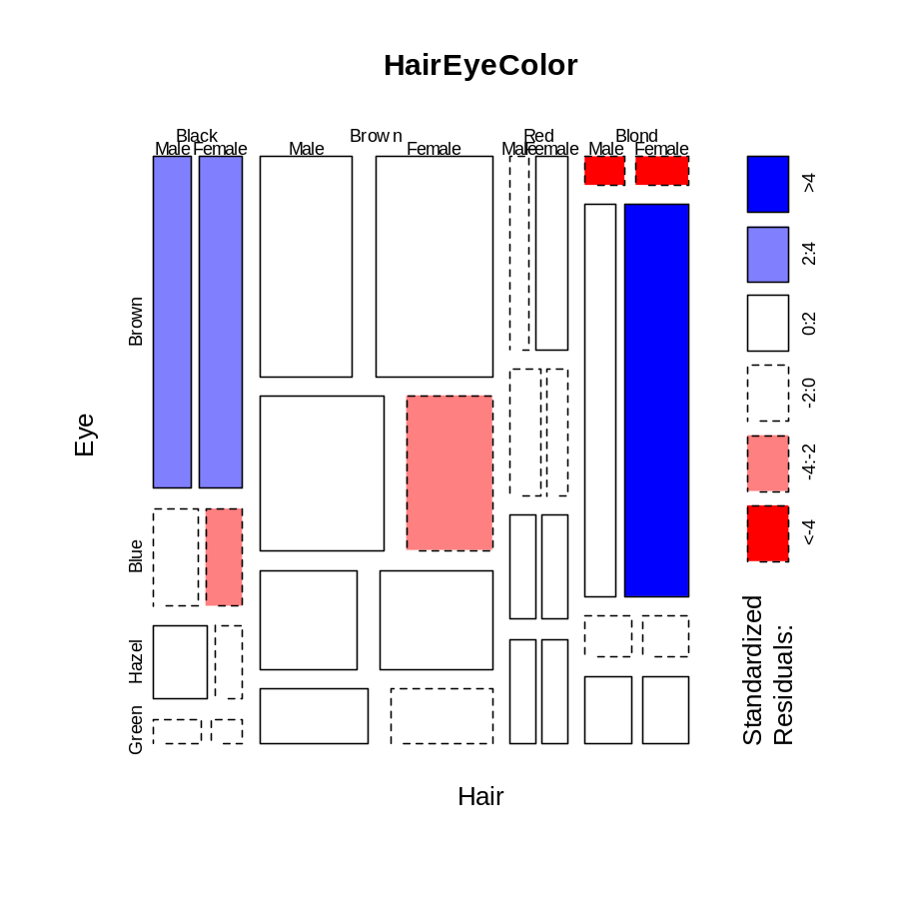
Plottet viser at det er signifikant flere blåøyde blonde kvinner og færre brunøyde blonde kvinner enn forventet hvis uavhengighet.
Vi kan slå isammen de to tabellene for menn og kvinner til en tabell med margin.table():
farge<-margin.table(HairEyeColor,c(1,2));farge
Eye
Hair Brown Blue Hazel Green
Black 68 20 15 5
Brown 119 84 54 29
Red 26 17 14 14
Blond 7 94 10 16

chisq.test(farge)

Pearson's Chi-squared test

data: farge
X-squared = 138.2898, df = 9, p-value < 2.2e-16

Hårfarge | Øyefarge
 | Brun | Blå | Brungrønn | Grønn | Radtotal
Sort | 68 | 20 | 15 | 5 | 108
Brun | 119 | 84 | 54 | 29 | 286
Rød | 27 | 17 | 14 | 14 | 72
Blond | 7 | 94 | 10 | 16 | 127
Kolonnetotal | 221 | 215 | 93 | 64 | 593
Forventet frekvens
Hårfarge | Øyefarge
 | Brun | Blå | Brungrønn | Grønn | Rad
Sort | (108∙221)/593 | (108∙215)/593 | (108∙93)/593 | (108∙64)/593 | 108
Brun | (286∙221)/593 | (286∙215)/593 | (286∙93)/593 | (286∙64)/593 | 286
Rød | (72∙221)/593 | (72∙215)/593 | (72∙93)/593 | (72∙64)/593 | 72
Blond | (127∙221)/593 | (127∙215)/593 | (127∙93)/593 | (127∙64)/593 | 127
Kolonne | 221 | 215 | 93 | 64 | 593
Forventet frekvens:
Hårfarge | Øyefarge
 | Brun | Blå | Brungrønn | Grønn | Rad
Sort | 40.24958 | 39.15683 | 16.93761 | 11.65599 | 108
Brun | 106.5868 | 103.6931 | 44.85329 | 30.86678 | 286
Rød | 26.83305 | 26.10455 | 11.29174 | 7.770658 | 72
Blond | 47.33052 | 46.04553 | 19.91737 | 13.70658 | 127
Kolonne | 221 | 215 | 93 | 64 | 593

Forventet frekvens:
$$Forventet frekvens=\frac{Radtotal∙kolonnetotal}{Stortotal}$$

Tabell over (O-E)²/E
Hårfarge | Øyefarge
 | Brun | Blå | Brungrønn | Grønn | Rad
Sort | 19.13277 | 9.372162 | 0.2216566 | 3.80081 | 108
Brun | 1.445653 | 3.740058 | 1.865243 | 0.1129003 | 286
Rød | 0.001038730 | 3.175417 | 0.6495608 | 4.993747 | 72
Blond | 34.36579 | 49.94255 | 4.938113 | 0.3837409 | 127
Kolonne | 221 | 215 | 93 | 64 | 593
19.13277+1.445653+0.001038730+34.36579+9.372162+3.740058+3.175417+
49.94255+0.2216566+1.865243+0.6495608+4.938113+3.80081+0.1129003+
4.993747+0.3837409
[1] 138.1412

$$χ^{2}=\sum{\frac{{\left(O-E\right)}^{2}}{E}}$$
Hvor O er observert og E er forventet frekvens.
I kontingenstabeller er antall frihetsgrader df:
$$df=\left(rader-1\right)∙\left(kolonner-1\right)$$
For en 4x4 kontingenstabell blir df=9
qchisq(0.95,9)
[1] 16.91898
Vår teststatistikk 138.1412 er større enn tabellverdien og vi forkaster nullhypotesen, det vil si det er interaksjon mellom hårfarge og øyefarge.

Vi lager kolonner av kontingenstabellen:
farge2<-as.data.frame.table(farge)
farge2
Hair Eye Freq
1 Black Brown 68
2 Brown Brown 119
3 Red Brown 26
4 Blond Brown 7
5 Black Blue 20
6 Brown Blue 84
7 Red Blue 17
8 Blond Blue 94
9 Black Hazel 15
10 Brown Hazel 54
11 Red Hazel 14
12 Blond Hazel 10
13 Black Green 5
14 Brown Green 29
15 Red Green 14
16 Blond Green 16

attach(farge2)
model<-glm(Freq~Hair+Eye,family=poisson)
summary(model)
Call:
glm(formula = Freq ~ Hair + Eye, family = poisson)

Deviance Residuals:
Min 1Q Median 3Q Max
-7.3263 -2.0646 -0.2120 1.2353 6.1724

Coefficients:
Estimate Std. Error z value Pr(>|z|)
(Intercept) 3.69225 0.11007 33.544 < 2e-16 ***
HairBrown 0.97386 0.11294 8.623 < 2e-16 ***
HairRed -0.41945 0.15279 -2.745 0.00604 **
HairBlond 0.16206 0.13089 1.238 0.21569
EyeBlue -0.02299 0.09590 -0.240 0.81054
EyeHazel -0.86103 0.12369 -6.961 3.37e-12 ***
EyeGreen -1.23474 0.14202 -8.694 < 2e-16 ***
---
Signif. codes: 0 ‘***’ 0.001 ‘**’ 0.01 ‘*’ 0.05 ‘.’ 0.1 ‘ ’ 1

(Dispersion parameter for poisson family taken to be 1)

Null deviance: 453.31 on 15 degrees of freedom
Residual deviance: 146.44 on 9 degrees of freedom
AIC: 241.04

Number of Fisher Scoring iterations: 5
Vi kan prediktere forventede verdier fra modellen:
yv<-predict(model,type="response");yv
1 2 3 4 5 6 7
40.135135 106.283784 26.385135 47.195946 39.222973 103.868243 25.785473
8 9 10 11 12 13 14
46.123311 16.966216 44.929054 11.153716 19.951014 11.675676 30.918919
15 16
7.675676 13.729730

Disse stemmer godt overens med tallene i tabellen over for forventet frekvens.

Imidlertid ser vi at Residual deviance 146.44 er mye større enn antall frihetsgrader, noe som indikerer overdispersering.
Vi starter med det opprinnelige datasettet og lager kolonner av dette:
data(HairEyeColor)
farge3<-as.data.frame.table(HairEyeColor)
farge3
Hair Eye Sex Freq
1 Black Brown Male 32
2 Brown Brown Male 53
3 Red Brown Male 10
4 Blond Brown Male 3
5 Black Blue Male 11
6 Brown Blue Male 50
7 Red Blue Male 10
8 Blond Blue Male 30
9 Black Hazel Male 10
10 Brown Hazel Male 25
11 Red Hazel Male 7
12 Blond Hazel Male 5
13 Black Green Male 3
14 Brown Green Male 15
15 Red Green Male 7
16 Blond Green Male 8
17 Black Brown Female 36
18 Brown Brown Female 66
19 Red Brown Female 16
20 Blond Brown Female 4
21 Black Blue Female 9
22 Brown Blue Female 34
23 Red Blue Female 7
24 Blond Blue Female 64
25 Black Hazel Female 5
26 Brown Hazel Female 29
27 Red Hazel Female 7
28 Blond Hazel Female 5
29 Black Green Female 2
30 Brown Green Female 14
31 Red Green Female 7
32 Blond Green Female 8
attach(farge3)
Vi lager først en maksimal modell, og forsøker deretter å fjerne ledd i modellen som er ikke-signifikante.
model3<-glm(Freq~Hair*Eye*Sex,family=poisson)
summary(model3)
Call:
glm(formula = Freq ~ Hair * Eye * Sex, family = poisson)

Deviance Residuals:
[1] 0 0 0 0 0 0 0 0 0 0 0 0 0 0 0 0 0 0 0 0 0 0 0 0 0
[26] 0 0 0 0 0 0 0

Coefficients:
Estimate Std. Error z value Pr(>|z|)
(Intercept) 3.46574 0.17678 19.605 < 2e-16 ***
HairBrown 0.50456 0.22387 2.254 0.024210 *
HairRed -1.16315 0.36228 -3.211 0.001325 **
HairBlond -2.36712 0.60381 -3.920 8.84e-05 ***
EyeBlue -1.06784 0.34951 -3.055 0.002249 **
EyeHazel -1.16315 0.36228 -3.211 0.001325 **
EyeGreen -2.36712 0.60381 -3.920 8.84e-05 ***
SexFemale 0.11778 0.24296 0.485 0.627825
HairBrown:EyeBlue 1.00957 0.40128 2.516 0.011874 *
HairRed:EyeBlue 1.06784 0.56759 1.881 0.059923 .
HairBlond:EyeBlue 3.37043 0.69916 4.821 1.43e-06 ***
HairBrown:EyeHazel 0.41173 0.43603 0.944 0.345021
HairRed:EyeHazel 0.80648 0.61164 1.319 0.187323
HairBlond:EyeHazel 1.67398 0.81522 2.053 0.040033 *
HairBrown:EyeGreen 1.10488 0.67091 1.647 0.099590 .
HairRed:EyeGreen 2.01045 0.77938 2.580 0.009893 **
HairBlond:EyeGreen 3.34795 0.90715 3.691 0.000224 ***
HairBrown:SexFemale 0.10158 0.30504 0.333 0.739128
HairRed:SexFemale 0.35222 0.47067 0.748 0.454253
HairBlond:SexFemale 0.16990 0.80147 0.212 0.832120
EyeBlue:SexFemale -0.31845 0.51093 -0.623 0.533098
EyeHazel:SexFemale -0.81093 0.59919 -1.353 0.175935
EyeGreen:SexFemale -0.52325 0.94465 -0.554 0.579642
HairBrown:EyeBlue:SexFemale -0.28657 0.58692 -0.488 0.625365
HairRed:EyeBlue:SexFemale -0.50822 0.81634 -0.623 0.533569
HairBlond:EyeBlue:SexFemale 0.78846 0.94517 0.834 0.404169
HairBrown:EyeHazel:SexFemale 0.73999 0.68376 1.082 0.279150
HairRed:EyeHazel:SexFemale 0.34093 0.89847 0.379 0.704351
HairBlond:EyeHazel:SexFemale 0.52325 1.15860 0.452 0.651543
HairBrown:EyeGreen:SexFemale 0.23489 1.03173 0.228 0.819905
HairRed:EyeGreen:SexFemale 0.05324 1.15783 0.046 0.963321
HairBlond:EyeGreen:SexFemale 0.23557 1.31366 0.179 0.857686
---
Signif. codes: 0 ‘***’ 0.001 ‘**’ 0.01 ‘*’ 0.05 ‘.’ 0.1 ‘ ’ 1

(Dispersion parameter for poisson family taken to be 1)

Null deviance: 4.7512e+02 on 31 degrees of freedom
Residual deviance: -1.5099e-14 on 0 degrees of freedom
AIC: 202.88

Number of Fisher Scoring iterations: 3
Dette ble en omfattende modell og vi ønsker å fjerne interaksjonsleddet: Hair:Eye:Sex og sammenligner om det er noen signifikant forskjell med modell 3
model4<-update(model3,~.-Hair:Eye:Sex)
anova(model3,model4,test="Chi")
Analysis of Deviance Table

Model 1: Freq ~ Hair * Eye * Sex
Model 2: Freq ~ Hair + Eye + Sex + Hair:Eye + Hair:Sex + Eye:Sex
Resid. Df Resid. Dev Df Deviance P(>|Chi|)
1 0 -1.51e-14
2 9 6.7613 -9 -6.7613 0.6620
Som viser at det ikke er noen signifikant forskjell, og modell 4 er en enklere og bedre modell enn modell 3. Slik kan man arbeide videre med å forenkle modellen til den best mulig beskriver datasettet.
Vi ser også at modell 4 har lavere AIC-verdi:
AIC(model3,model4)
df AIC
model3 32 202.8787
model4 23 191.6400
summary(model4)
Call:
glm(formula = Freq ~ Hair + Eye + Sex + Hair:Eye + Hair:Sex +
Eye:Sex, family = poisson)

Deviance Residuals:
Min 1Q Median 3Q Max
-0.783971 -0.359510 0.001240 0.376772 0.785480

Coefficients:
Estimate Std. Error z value Pr(>|z|)
(Intercept) 3.49020 0.16122 21.648 < 2e-16 ***
HairBrown 0.47102 0.19552 2.409 0.015995 *
HairRed -1.11437 0.29033 -3.838 0.000124 ***
HairBlond -2.83462 0.44346 -6.392 1.64e-10 ***
EyeBlue -1.02682 0.27264 -3.766 0.000166 ***
EyeHazel -1.35667 0.30777 -4.408 1.04e-05 ***
EyeGreen -2.38540 0.47982 -4.971 6.65e-07 ***
SexFemale 0.07106 0.20519 0.346 0.729096
HairBrown:EyeBlue 0.89281 0.29283 3.049 0.002297 **
HairRed:EyeBlue 0.82807 0.40424 2.048 0.040513 *
HairBlond:EyeBlue 3.91224 0.47155 8.296 < 2e-16 ***
HairBrown:EyeHazel 0.73463 0.32984 2.227 0.025932 *
HairRed:EyeHazel 0.91478 0.43851 2.086 0.036967 *
HairBlond:EyeHazel 1.93743 0.57269 3.383 0.000717 ***
HairBrown:EyeGreen 1.21834 0.50854 2.396 0.016586 *
HairRed:EyeGreen 2.02488 0.57160 3.542 0.000396 ***
HairBlond:EyeGreen 3.54294 0.65296 5.426 5.76e-08 ***
HairBrown:SexFemale 0.16460 0.23087 0.713 0.475881
HairRed:SexFemale 0.27704 0.31302 0.885 0.376119
HairBlond:SexFemale 0.89744 0.29703 3.021 0.002517 **
EyeBlue:SexFemale -0.42354 0.21763 -1.946 0.051640 .
EyeHazel:SexFemale -0.32429 0.25192 -1.287 0.197987
EyeGreen:SexFemale -0.49207 0.29661 -1.659 0.097125 .
---
Signif. codes: 0 ‘***’ 0.001 ‘**’ 0.01 ‘*’ 0.05 ‘.’ 0.1 ‘ ’ 1

(Dispersion parameter for poisson family taken to be 1)

Null deviance: 475.1180 on 31 degrees of freedom
Residual deviance: 6.7613 on 9 degrees of freedom
AIC: 191.64

Number of Fisher Scoring iterations: 4
Vi ser at Redisual deviance er i samme størrelsesorden som antall frihetsgrader noe som indikerer at vi ikke har overdispersjon, og vi trenger heller ikke utforske family=quasibinomial.

Vi kan plotte design på datasettet:

par(bg="lightyellow")
plot.design(farge3,col="blue")
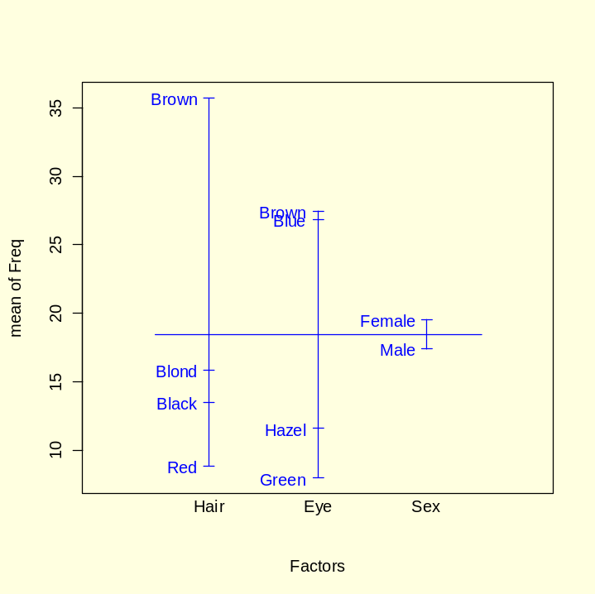

Vår teststatistikk 138.1412 er større enn tabellverdien og vi forkaster nullhypotesen, det vil si det er interaksjon mellom hårfarge og øyefarge.
Ønsker man å lage tabellen på egen hånd kan dette gjøres som følger:
farge3<-c(32,53,10,3,11,50,10,30,10,25,7,5,3,15,7,8,
36,66,16,4,9,34,7,64,5,29,7,5,2,14,7,8)
dim(farge3)<-c(4,4,2)
dimnames(farge3)[[3]]<-list("Male","Female")
dimnames(farge3)[[2]]<-list("Brown","Blue","Hazel","Green")
dimnames(farge3)[[1]]<-list("Black","Brown","Red","Blond")
farge3
ftable(farge3)
farge4<-as.data.frame.table(farge3)
names(farge4)<-c("Hair","Eye","Sex","n")
farge4
attach(farge4)
Deretter kan man gjøre GLM på datasett farge4.

Gammafordelingen

Gamma-fordelingen er avhengig av to parametere form (a) og skala (s) og beskriver ikke-normalfordelte data med positiv skew (lang hale til høyre).
Tetthetsfunksjonen av gammafordelingen:
$$f\left(x\right)=y=\frac{1}{s^{a∙Γa}}∙x^{a-1}.e^{-\frac{x}{s}}$$
For detaljer se R-manualen
?dgamma
Sannsynlighetsfordelingen er gitt ved kommandoen dgamma(x,form,rate,skala). Figur som viser hvordan gammafordelingen endrer seg med form og rate. Når verdien for form er liten blir kurven L-formet, og når form-verdien øker blir kurven mer klokkeformet:

x<-seq(0.01,5,0.01)
par(mfrow=c(2,2),bg="lightyellow")
y<-dgamma(x,0.7,0.7)
plot(x,y,type="l",col="blue",lwd=3,main="dgamma(x,0.7,0.7)")
y<-dgamma(x,3,3)
plot(x,y,type="l",col="blue",lwd=3,main="dgamma(x,3,3)")
y<-dgamma(x,8,8)
plot(x,y,type="l",col="blue",lwd=3,main="dgamma(x,8,8)")
y<-dgamma(x,20,20)
plot(x,y,type="l",col="blue",lwd=3,main="dgamma(x,20,20)")
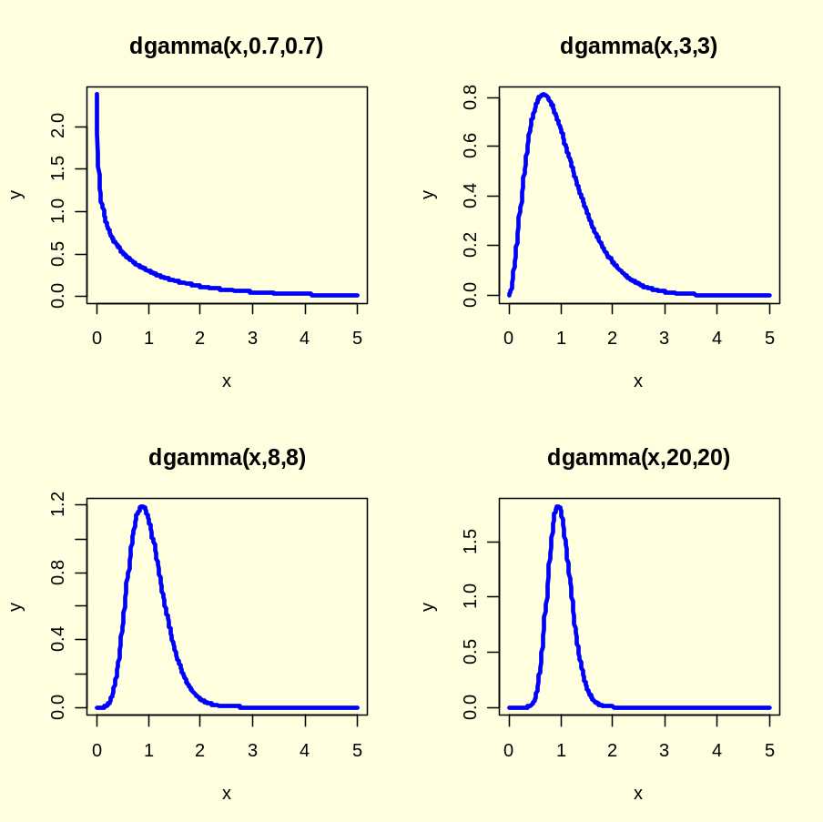

En annen utgave av gammafordelingen er :
$$f\left(x\right)=\frac{α^{β}}{Г\left(β\right)}∙x^{β-1}∙e^{-α∙x}$$
hvor x er tiden før en hendelse β skjer, og hendelsene skjer med en konstant tidsrate α per tidsenhet. Г er gammafunksjonen. Når β er lik 1 så blir gammafunksjonen til 1 lik 1 og gammafordelingen blir lik eksponentialfordelingen.
Forventning (gjennomsnitt) i en gammafordeling:
$$E\left(X\right)=\frac{β}{α}$$
Variansen til en gammafordeling:
$$Var\left(X\right)= \frac{β}{α^{2}}$$
Her tilsvarerβ=form og α=skala.
Chikvadrat-fordelingen (form=df/2, middel=df, varianse=2df) og eksponensialfordelingen(middel=s, varianse=s², a=1) er spesialtilfeller av gammafordelingen. Rate=1/skala . Skew er 2/√form.
Gammafordeling med forskjellig form og rate=1. Form =1 blir lik eksponensialfunksjonen:
x<-seq(0,4,0.1)
curve(dgamma(x,1,1),col="cyan",lwd=3,ylab="dgamma",xlim=c(0,4),
main="Gamma-fordeling (rate=1)")
curve(dgamma(x,2,1),add=T,col="blue",lwd=3)
curve(dgamma(x,3,1),add=T,col="green",lwd=3)
curve(dgamma(x,4,1),add=T,col="orange",lwd=3)
curve(dgamma(x,5,1),add=T,col="brown",lwd=3)
curve(dgamma(x,6,1),add=T,col="red",lwd=3)
legend(2.5,0.8,c("shape=1","shape=2","shape=3","shape=4","shape=5","shape=6"),
lty=c(1,1,1,1,1,1), lwd=c(3,3,3,3,3,3),
col=c("cyan","blue","green","orange","brown","red"))
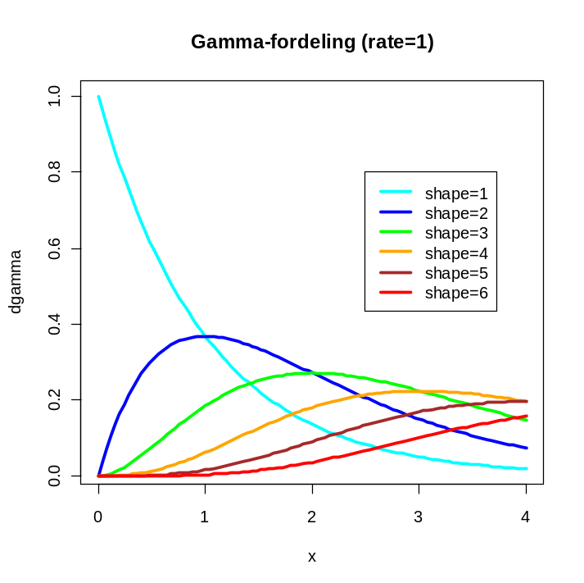
Som man ser av figuren kan gammafunksjonen har varierende form og kan derved brukes hvis man skal studere fordelingen av en ukjent parameter. Hvis man skal studere en type atferd 50 ganger hos dyr, og atferden forekommer 5 ganger per time så vil studiet ta 10±2 timer

Fishers F-fordeling

F-fordelingen, oppkalt etter R.A. Fisher, hvor F er forholdet mellom to varianser (middelkvadrater, hvor den største variansen divideres med den minste variansen) inngår i variansanalyse (anova). Den kritiske verdien for F med antall frihetsgrader i teller og nevner inngår i hypotesetesting. Vi finner e.g. den kritiske verdien av F for p=0.05 dvs. 0.95, og henholdsvis 2 og 27 frihetsgrader:
qf(0.95,2,27)
[1] 3.354131
Tetthetsfunksjonen for F-fordelingen med to frihetsgrader df1 = n1 og df2=n2 hvor $Γ$ er gammafunksjonen er: Se R-manualen ?df

$$f\left(x\right)=y=\frac{Γ\frac{n1+n2}{2}}{Γ\frac{n1}{2}Γ\frac{n2}{2}}∙\left({\frac{n1}{n2}}^{\frac{n1}{2}}x^{\frac{n1}{2}-1}\right)∙\left(1+\frac{n1}{n2}\right)$$
Når det bare er en verdi for df i teller blir F-verdien tilnærmet lik kvadratet av t i Students t-fordeling (F=t²)
Tetthetsfordeling og sannsynlighetsfordeling for F e.g. med henholdsvis 2 og 27 frihetsgrader:

x<-seq(0,6,0.1)
par(mfrow=c(2,2),bg="lightyellow")
plot(x,df(x,2,27),type="l",col="red",lwd=3,main="df")
plot(x,df(x,8,27),type="l",col="red",lwd=3,main="df")
plot(x,pf(x,2,27),type="l",col="blue",lwd=3,main="pf")
plot(x,pf(x,8,27),type="l",col="blue",lwd=3,main="pf")
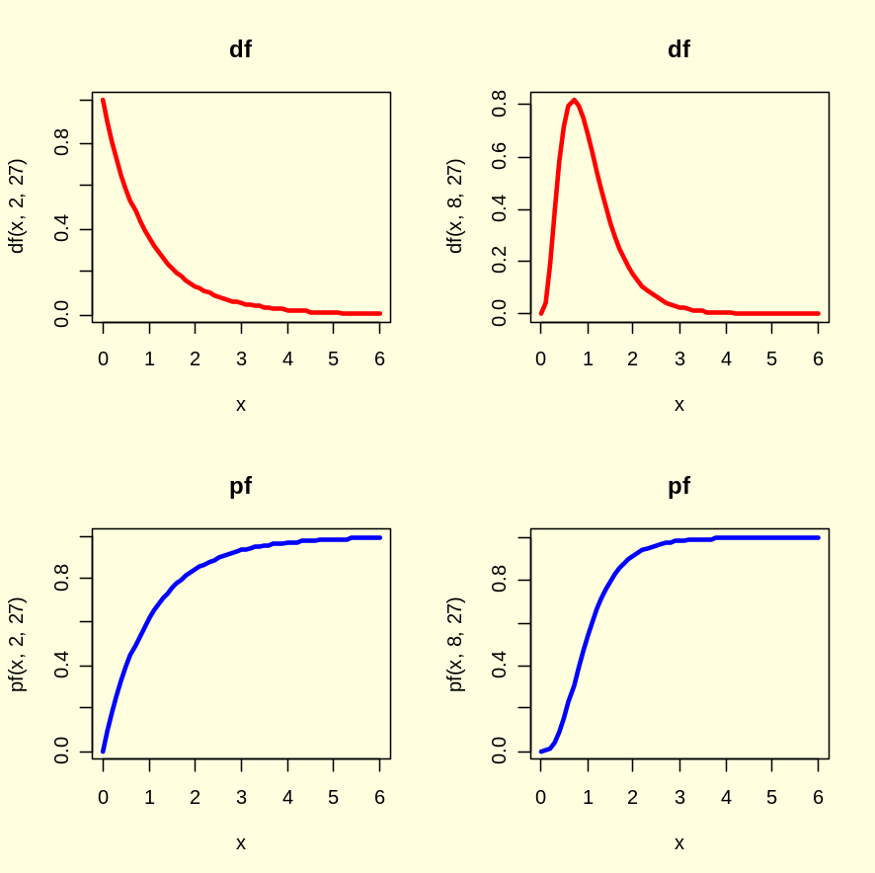
Fishers F-fordeling (største varianse/minste varianse)for forskjellige kombinasjoner av frihetsgrader (df):
x<-seq(0,4,0.1)
curve(df(x,2,2),col="cyan",lwd=3,ylab="df",xlim=c(0,4),
main="F-fordeling")
curve(df(x,4,2),add=T,col="blue",lwd=3)
curve(df(x,4,4),add=T,col="green",lwd=3)
curve(df(x,8,8),add=T,col="red",lwd=3)
curve(df(x,15,2),add=T,col="orange",lwd=3)
curve(df(x,15,15),add=T,col="brown",lwd=3)
legend(2,0.8,c("df=2,2","df=4,2","df=4,4","df=8,8","df=15,2","df=15,15"),
lty=c(1,1,1,1,1,1), lwd=c(3,3,3,3,3,3),
col=c("cyan","blue","green","red","orange","brown"))
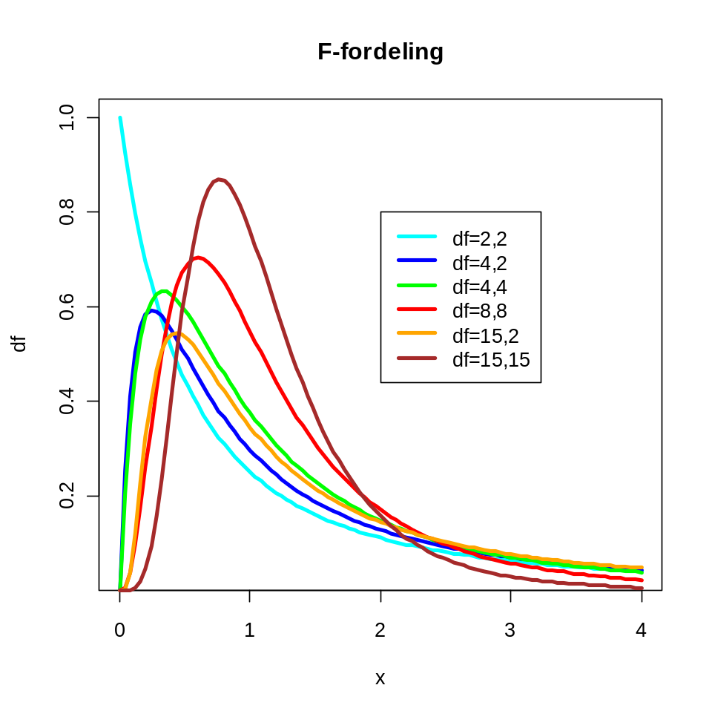

Eksponential-fordelingen

Eksponential-fordelingen er et spesialtilfelle av gamma-fordelingen og brukes i studie av overlevelse. Denne fordelingen får man når tiden til en hendelse måles på en kontinuerlig tidsskala.Gjelder bare når hendelser per tidsenhet er konstant.
Tetthetsfunksjonen for eksponentialfordelingen er:
$$f\left(x\right)=y=λ∙e^{-λ∙x}$$
Ventetiden er x før en hendelse skjer.
x kan erstattes med t for å indikere tid.
par(bg="lightyellow")
t<-seq(0,8,0.1)
lambda<-seq(0,1,0.2)
eks<-outer(t,lambda, function(t,lambda)lambda*exp(-lambda*t))
matplot(t,eks,type="l",ylab="f(t)",xlab="Tid (t)",lwd=2,
main=expression(f(t)==lambda*exp(-lambda*t)))
lines(t,exp(t),lwd=3)
abline(v=0)
legend("topright",as.character(lambda),title=expression(lambda),lty=1:6,col=1:6,lwd=3)
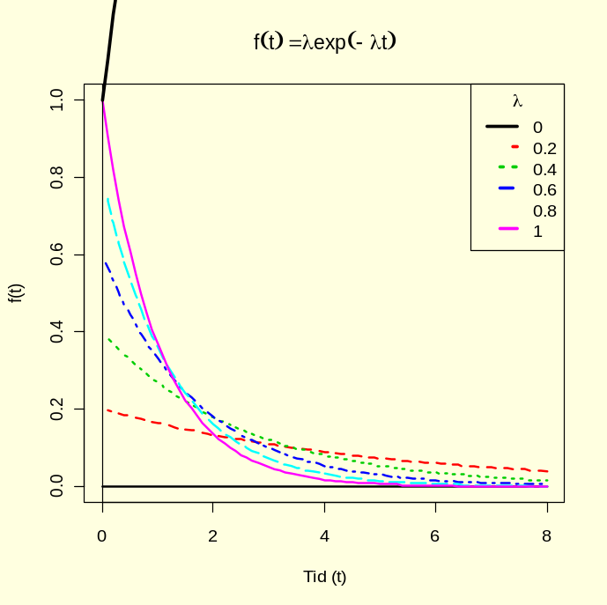
Figur. Eksponentialfordeling ved forskjellige verdier av λ.

Forventning(gjennomsnitt) til eksponentialfordelingen:
$$E\left(X\right)=\frac{1}{λ}$$
Variansen til eksponentialfordelingen:
$$Var\left(X\right)=\frac{1}{λ^{2}}$$

Se R-manualen:
?dexp
Tetthets og sannsynlighetsfordeling av eksponentialfordelingen:
x<-seq(0,15,0.1)
par(mfrow=c(2,2),bg="lightyellow")
plot(x,dexp(x),col="red",type="l",lwd=3,main="dexp")
plot(x,pexp(x),col="blue",lwd=3,type="l",main="pexp")
x<-rexp(1000)
hist(x,col="orange",main="rexp")
x<-rexp(100)
hist(x,col="green",main="rexp")
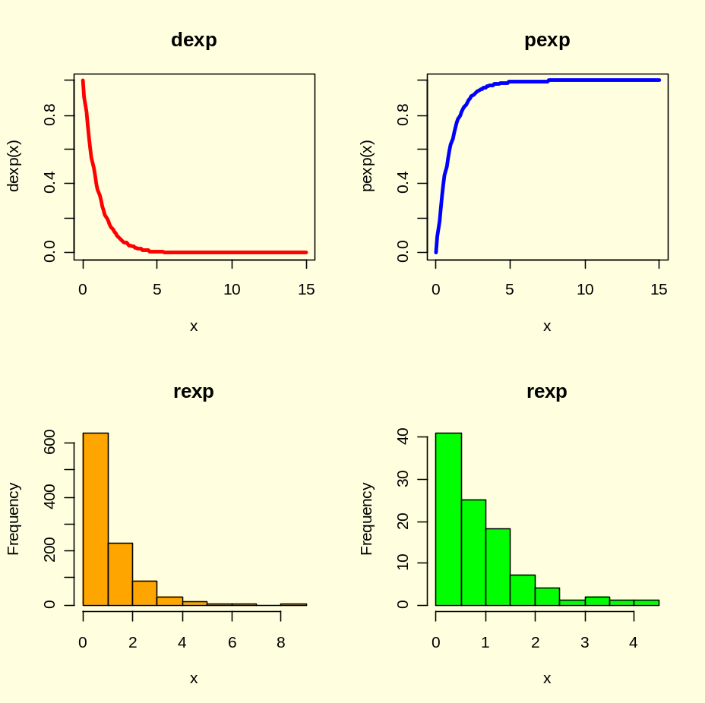
Eksponentialfordelingen starter ved en høyde lambda (λ) og synker eksponentielt med rate λ. Middeltallet er lik 1/λ og variansen er lik 1/λ².
Eksponentialfordelingen kan brukes i generering av tilfeldige tall med kommandoen rexp og kan brukes i Monte Carlo-simuleringer i forsikringsmatematikk e.g. tid før død når man kjenner dødsrisikoen (resiprok verdi av gjennomsnittsalder ved død). I eksponentialfordelingen måles det på en kontinuerlig tidslinje, mens på en diskret geometrisk fordeling måles tiden som diskrete aldersklasser. Vi kan omregne dødlighetsrate λ til dødlighetsrisiko per år:
$$p\left(død per år\right)=\int_{0}^{1}{λ∙e^{-λ∙x}dx=1-e^{-λ}}$$

x<-seq(0,99,1)
levetid<-rexp(100,0.5)
par(mfrow=c(2,2))
boxplot(levetid,col="blue",horizontal=TRUE,bty="n",xlab="Eksponensialfunksjon")
plot(levetid,x,col="blue",xlab="Levetid")
hist(levetid,col="green")
curve(dexp(x,.5)
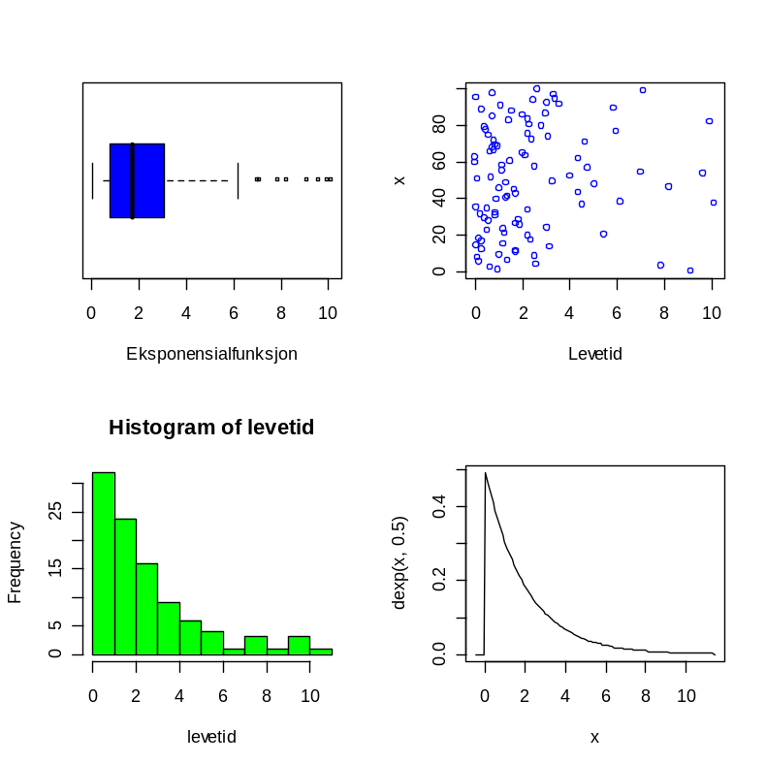

Hvis dødsraten er λ=0.02 per år, så er sannsynligheten for å dø i løpet av et år ca. 2%:
1-exp(-0.02)
[1] 0.01980133
Gjennomsnittelig levetid er 1/λ og her lik 50 år.
1/0.02
[1] 50

Betafordelingen

Betafordelingen inneholder to konstanter form1=a og form2=b
Tetthetsfunksjonen for betafordelingen hvor Γ er gammafunksjonen:

$$f\left(x\right)=y=\frac{Γ(a+b)}{Γa∙Γb}∙x^{a-1}∙{(1-x)}^{b-1}$$

Forventet verdi (gjennomsnitt) for Betafordelingen:
$$E\left(x\right)=\frac{a}{a+b}$$
Variansen for Betafordelingen:
$$Var\left(X\right)=\frac{a∙b}{{\left(a+b\right)}^{2}∙\left(1+a+b\right)}$$

Betafordelingen brukes ofte som forhånds sannsynlighetsfordeling (prior) eller betaposterior i Bayesiansk analyse. Dirichlet-fordelingen er en generell flerdimensjonal utgave av Betafordelingen som også benyttes i Bayesiansk analyse.
Se R-manualen:
?dbeta
Betafordelingen har middelverdi a/(a+b) og variansen er lik
(ab)/((a+b)²(1+a+b))
Kommandoen dbeta(x,a,b)gir forskjellig form på tetthetskurven avhengig av verdiene for a og b:
x<-seq(0,1,0.01)
par(mfrow=c(2,2),bg="lightyellow")
plot(x,dbeta(x,2,4),col="blue",type="l",lwd=3,main="dbeta(x,2,4)")
plot(x,dbeta(x,0.4,2),col="blue",type="l",lwd=3,main="dbeta(x,0.4,2)")
plot(x,dbeta(x,3,0.4),col="blue",type="l",lwd=3,main="dbeta(x,3,0.4)")
plot(x,dbeta(x,0.4,0.4),col="blue",type="l",lwd=3,main="dbeta(x,0.4,0.4)")

Kurven er U-formet når a og b har omtrent lik størrelse og er mindre enn 1, den er L-formet når b er mye større enn a og J-formet når a er mye større enn b, samt klokkeformet når a og b er tilnærmet like store.
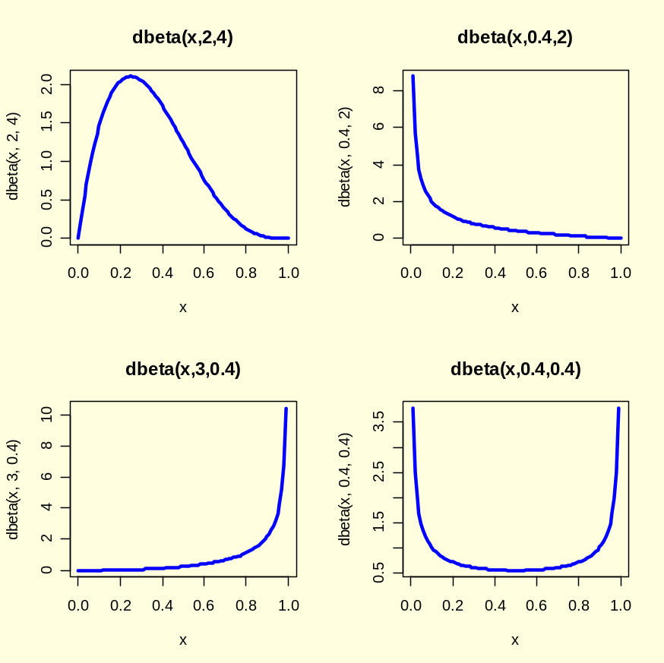

x<-seq(0,1,0.01)
curve(dbeta(x,1,1),col="cyan",lwd=3,ylim=c(0,4),ylab="dbeta",
main="Beta-fordeling (a,b)")
curve(dbeta(x,3,1),add=T,col="blue",lwd=3)
curve(dbeta(x,1,2),add=T,col="green",lwd=3)
curve(dbeta(x,3,2),add=T,col="orange",lwd=3)
curve(dbeta(x,1,3),add=T,col="brown",lwd=3)
curve(dbeta(x,3,3),add=T,col="red",lwd=3)
curve(dbeta(x,4,2),add=T,col="red",lty=3,lwd=3)
legend(0.4,4,c("(1,1)","(3,1)","(1,2)","(3,2)","(1,3)","(3,3)","(4,2)"),
lty=c(1,1,1,1,1,1,3),lwd=c(3,3,3,3,3,3,3),
col=c("cyan","blue","green","orange","brown","red","red"))
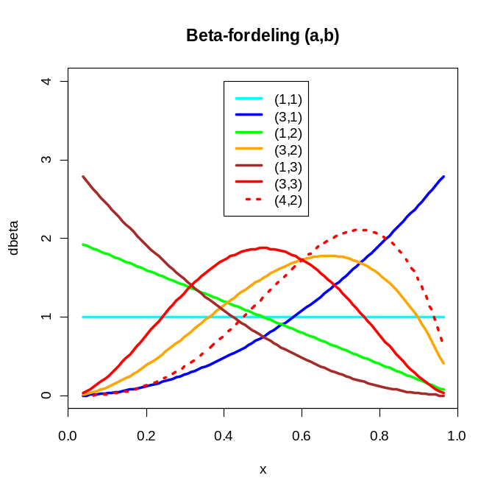

Cauchyfordelingen

Cauchyfordelingen med skala=s og lokalisering=l har tetthetsfordeling:
$$f\left(x\right)=y=\frac{1}{π∙s∙\left(1+{\left(\frac{(x-l)}{s}\right)}^{2}\right)}$$

Se R-manualen:
?dcauchy
Tetthetsfunksjonen er symmetrisk omkring l som er lik medianverdien. Hvis l=0 og s=1 (standard Cauchyfordeling) så blir denne lik Students t-fordeling.
Cauchyfordelingen inngår ifm. med Brownske bevegelser.
x<-seq(-300,300,1)
par(mfrow=c(2,2),bg="lightyellow")
plot(x,dcauchy(x,0,2),col="blue",type="l",lwd=3,main="dcauchy(x,0,2)")
plot(x,dcauchy(x,0,10),col="blue",type="l",lwd=3,main="dcauchy(x,0,10))")
plot(x,dcauchy(x,0,50),col="blue",type="l",lwd=3,main="dcauchy(x,0,50)")
plot(x,dcauchy(x,0,200),col="blue",type="l",lwd=3,main="dcauchy(x,0,200))")
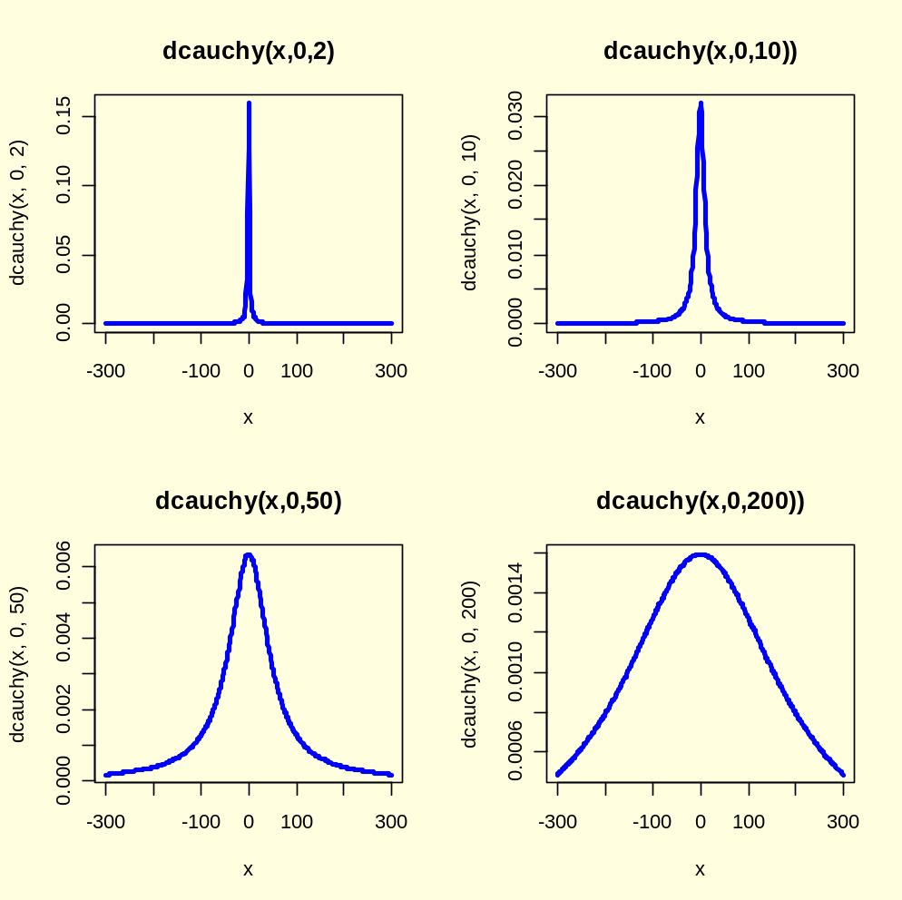
Cauchy-fordelingen har lenger hale enn normalfordelingen:
x<-seq(-4,4,0.1)
curve(dcauchy(x),col="red",lwd=3,xlim=c(-4,4),ylim=c(0,0.5),
main="Cauchy-fordeling")
curve(dnorm(x),add=T,col="blue",lwd=3)
curve(dt(x,df=4),add=T,col="green",lwd=3)
legend(1.5,0.4,c("Cauchy","Gauss","t(df=4)"),
lty=c(1,1,1), lwd=c(3,3,3),
col=c("red","blue","green"))
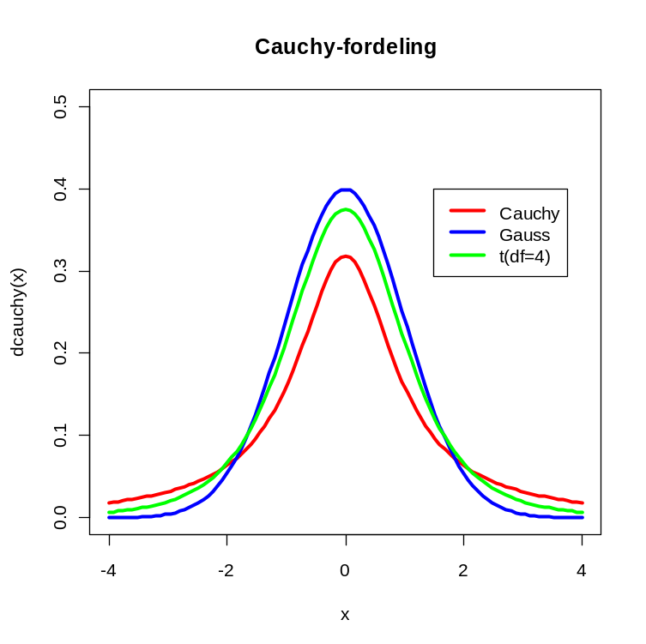

Lognormalfordelingen

Lognormalfordelingen har tetthetsfunksjonen hvor mu (μ) er middelverdien og sigma (σ) er standardavviket til logaritmen.
$$f\left(x\right)=\frac{1}{σX\sqrt{2π}}∙e^{-\frac{1}{2}{\left(\frac{ln⁡(X)-μ}{σ}\right)}^{2}}$$

Forventet middeltall for lognormalfordelingen for en tilfeldig variabel X:

$$E\left(X\right)=e^{μ+\frac{1}{2}σ^{2}}$$
Variansen:
$$var\left(X\right)=e^{2μ+σ^{2}}∙\left(e^{σ^{2}}-1\right)$$

Se R-manualen:
?dlnorm

Lognormalfordelingen har positive verdier, har positiv skew med en lang hale til høyre.
par(mfrow=c(1,2),bg="lightyellow")
x<-seq(0,8,0.01)
plot(x,dlnorm(x),type="l",col="blue",lwd=3,main="dlnorm")
abline(h=0,lty=2,col="red")
plot(x,plnorm(x),type="l",col="red",lwd=3,main="plnorm")
abline(h=1,lty=2,col="blue")
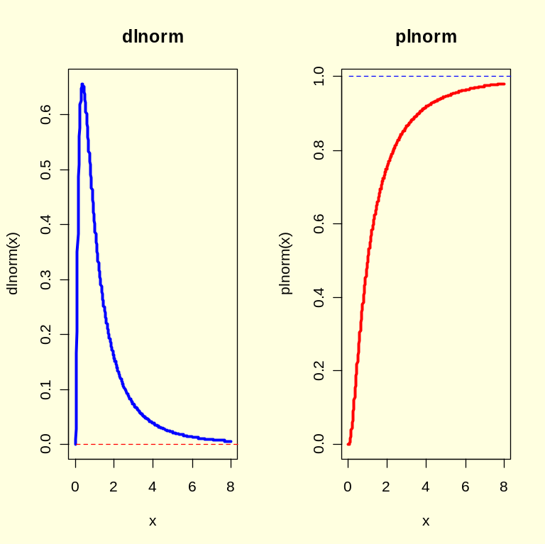
Kommandoer for lognormalfordeling er lnorm, middelverdi er meanlog= og standardavvik er sdlog=.
En annen utgave av lognormalfordelingen er:
$$f\left(x\right)=\frac{e^{-{\left(\ln\left(x\right)-μ\right)}^{2}/{2σ}^{2}}}{x∙\sqrt{2πσ^{2}}}$$
Figur som viser lognormalfordeling med middeltall=1 og forskjellig standardavvik: SD=0.5, 1 og 2 som viser hvordan den endrer seg med variansen:
x<-seq(0,8,0.01)
par(bg="lightyellow")
plot(x,dlnorm(x,1,0.5),ylim=c(0,0.6),type="l",col="blue",ylab="f(x)")
points(x,dlnorm(x,1,1),type="l",col="red")
points(x,dlnorm(x,1,2),type="l",col="green")
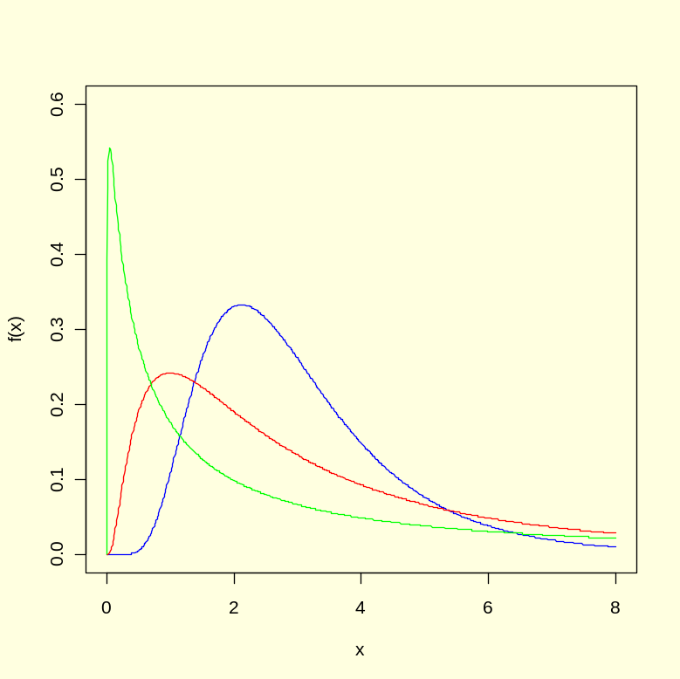

Logistisk fordeling
Se R-manualen:
?dlogis
?plogis
Denne fordelingen er linkfunksjon i generaliserte lineære modeller. Den kumulative sannsynlighetsfordelingen p er gitt ved:
$$p=\frac{e^{a+bx}}{1+e^{a+bx}}$$
og sannsynligheten q=1-p. I veddmålssammenheng brukes odds=p/q
Vi kan vise at:
$$ln\left(\frac{p}{q}\right)=a+bx$$
som er en rett linje. Vi har dessuten:
$$logit p=ln\frac{p}{1-p}=ln\left(\frac{p}{q}\right)$$
par(mfrow=c(1,2),bg="lightyellow")
x<-seq(-8,8,0.01)
plot(x,dlogis(x),type="l",col="blue",lwd=3,main="dlogis")
abline(h=0,lty=2,col="red")
plot(x,plogis(x),type="l",col="red",lwd=3,main="plogis")
abline(h=0,lty=2,col="blue")
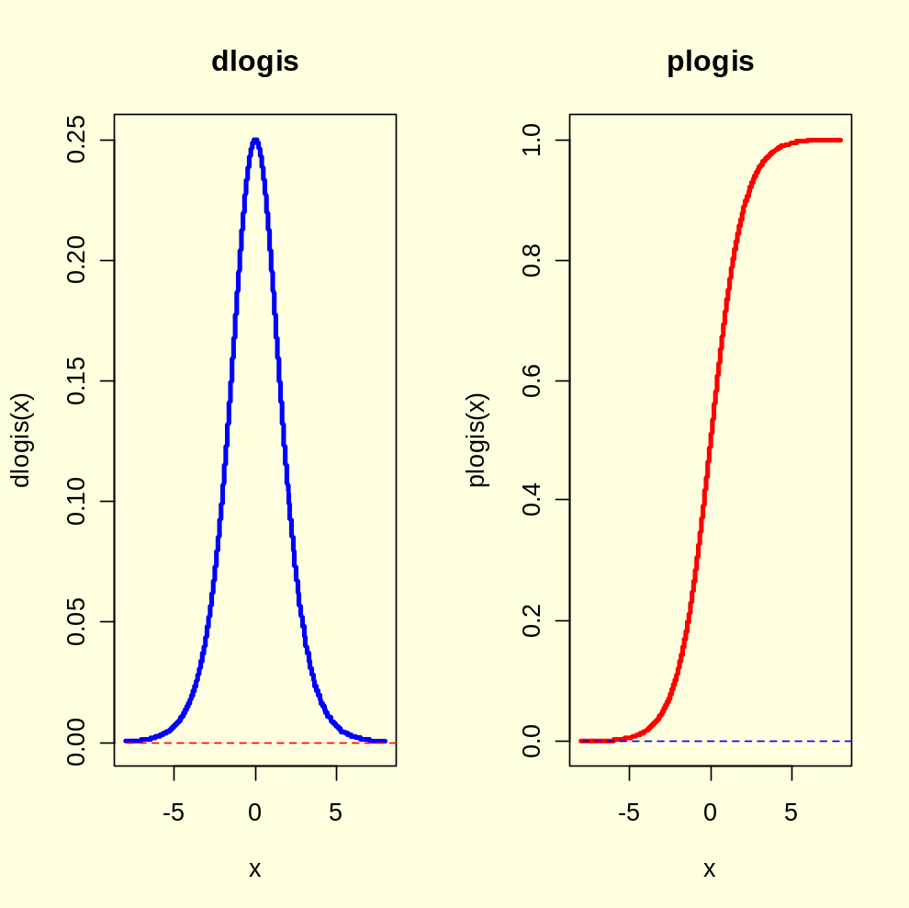
Vi kan se at tetthetsfunksjonen dlogis er mye bredere enn normalfordelingen dnorm.

Weibullfordelingen

Weibullfordelingen benyttes i demografiske studier og overlevelseanalyse hvor en formparameter α beskriver hasardfunksjonen.

$$f\left(x\right)=αλ{\left(λx\right)}^{α-1}∙e^{{-\left(λx\right)}^{α}}$$

Hvorα er en formparameter og $λ$er en skalarparameter.
Forventet middelverdi:
$$E\left(X\right)=\frac{1}{λ}Γ\left(1+\frac{1}{α}\right)$$

Forventet varianse:
$$var\left(X\right)=\frac{1}{λ^{2}}\left[Γ∙\left(1+\frac{2}{α}\right)-{\left(Γ∙\left(1+\frac{1}{α}\right)\right)}^{2}\right]$$
Hvis α = 1 er hasard konstant (eksponensialfordeling), hvis α>1 øker hasard med alder, og hvis α<1 minsker hasard med alder. Weibull og lognormal er eksempler på fordeling med positiv skew.
Weibull er en avart av eksponensialfunksjonen hvor vekstreduksjonen (hasard) ikke er konstant
$$y=a-b∙e^{-(cx^{d})}$$

Se R-manualen
?dweibull
?pweibull
Figurer med form a=1 og a=3
par(mfrow=c(2,2),bg="lightyellow")
x<-seq(0,6,0.01)
plot(x,dweibull(x,1),type="l",col="blue",lwd=3,main="dweibull")
abline(h=0,lty=2,col="red")
plot(x,pweibull(x,1),type="l",col="red",lwd=3,main="pweibull")
abline(h=0,lty=2,col="blue")
plot(x,dweibull(x,3),type="l",col="blue",lwd=3,main="dweibull")
abline(h=0,lty=2,col="red")
plot(x,pweibull(x,3),type="l",col="red",lwd=3,main="pweibull")
abline(h=0,lty=2,col="blue") 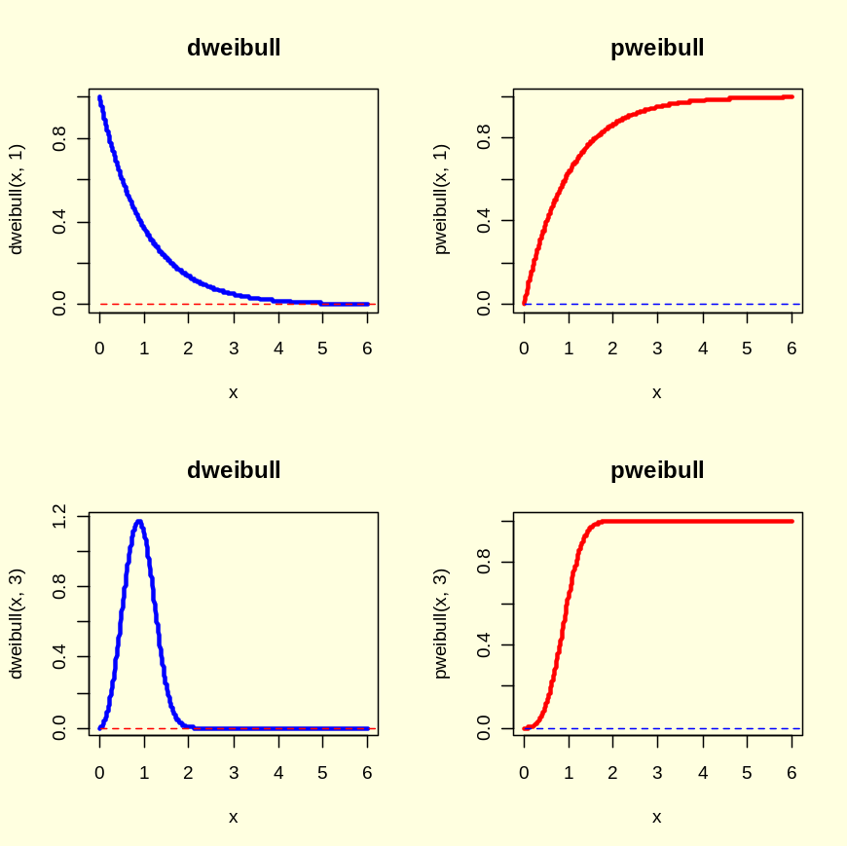
Weibullfunksjonen med forskjellig form og sammenlignet med eksponensialfunksjonen:
x<-seq(0,4,0.1)
curve(dweibull(x,3),col="cyan",lwd=3, ylab="dweibull", xlim=c(0,4),main="Weibull-fordeling")
curve(dweibull(x,2),add=T,col="blue",lwd=3)
curve(dweibull(x,1.2),add=T,col="green",lwd=3)
curve(dweibull(x,1.1),add=T,col="orange",lwd=3)
curve(dexp(x),add=T,col="red",lwd=3)
legend(2.5,0.6,c("form=3","form=2","form=1.2","form=1.1","exp"),
lty=c(1,1,1,1,1), lwd=c(3,3,3,3,3),
col=c("cyan","blue","green","orange","red"))
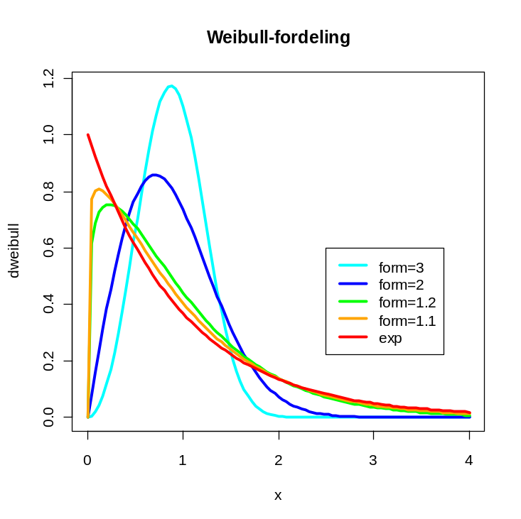
Uniform fordeling

Uniform fordeling er en fordeling fra min til max og er en enkel kontinuerlig sannsynlighetsfunksjon. Det er en tilfeldig variabel som har like stor sannsynlighet for å havne mellom verdiene angitt av min og max.
$$f\left(x\right)=\frac{1}{max-min}$$
Forventet verdi(gjennomsnitt) av Uniform fordeling
$$E\left(X\right)=\int_{min}^{max}{x∙\frac{1}{max-min}}dx=\frac{max+min}{2}$$

Varianse for Uniform fordeling:

$$Var\left(X\right)=\int_{min}^{max}{{\left(x-μ\right)}^{2}}∙f\left(x\right)dx=\int_{min}^{max}{{\left(x-\frac{max+min}{2}\right)}^{2}}∙\frac{1}{max-min}dx=\frac{{\left(max-min\right)}^{2}}{12}$$

Sannsynlighetstetthetsfunksjonen har en konstant høyde h, fordi integralet over mulige verdier blir lik 1:
$$\int_{min}^{max}{h∙dx=h∙max-h∙min=1}$$
Derfor blir h=1/(max-min)
i vårt tilfelle nedenfor blir h=1 (h=1/(1-0))
Hvis vi har minimumsverdi a og maksimumsverdi b på xx-aksen så vil for a<x<b y-verdien (f(x)) bli:
$$f\left(x\right)= \frac{1}{a-b}$$

Forventet verdi eller gjennomsnitt blir:1/2(a+b)
Variansen blir: 1/12(b-a)².
For øvrig vil f(x)=0
Se R-manual:
?dunif
?punif
Uniform fordeling brukes bl.a. i produksjonen av slumptall i slumptallsgeneratorer.
Figur som viser tetthetsfunksjon, kumulativ sannsynlighet, kvantiler og histogram over 10000 tall plukket tilfeldig ut med runif, min=0 og max=1. Histogrammet viser uniform fordeling og tetthetsfunksjonen er konstant og lik 1.
par(mfrow=c(2,2),bg="lightyellow")
x<-seq(0,1,0.01)
plot(x,dunif(x),type="l",col="blue",lwd=3,main="dunif")
plot(x,punif(x),type="l",col="red",lwd=3,main="punif")
plot(x,qunif(x),type="l",col="green",main="qunif")
x<-runif(10000)
hist(x, col="orange",main="runif")
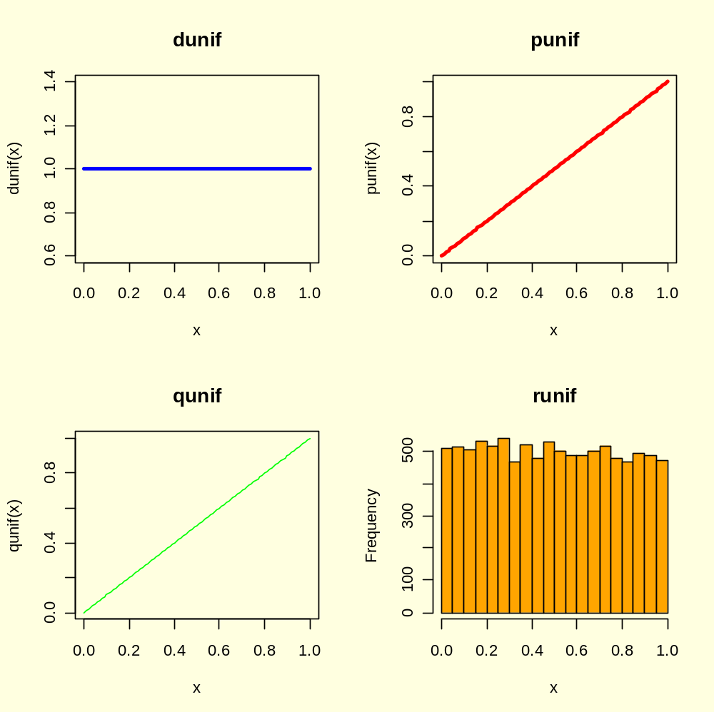
Middeltallet i en uniform fordeling faller midtveis mellom max og min, og i vårt tilfelle max=1 og min=0 blir dette 0.5.
x<-seq(0,1,0.01)
pu<-punif(x)
mean<-mean(pu);mean
[1] 0.5

Vi kan simulere en ruteanalyse hvor man teller antall planter på en rute 100x100 cm. Vi lager 30 tilfeldige punkter (planter) mellom 0 og 100, og lager et rutenett. Med kommandoen cut omdannes koordinatene til tall avhengig av i hvilket intervall de faller. Sjekk i objektet telling at antallet stemmer. Vi forventer at en slik tilfeldig plassering av planter vil følge Poisson-fordeling. Med 30 individer fordelt på 100 ruter blir λ=0.3
l<- 100 * runif(30)
b <- 100 * runif(30)
plot(l, b, xlim=c(0,100),ylim=c(0,100), pch = 12, col="red",main="Ruteanalyse")
abline(h = seq(0,100,10), v = seq(0,100,10),col="orange")
xl <- cut(l, seq(0,100,10))
yb <- cut(b, seq(0,100,10))
telling <- table(xl,yb);telling
table(telling)
telling
0 1 2
74 22 4
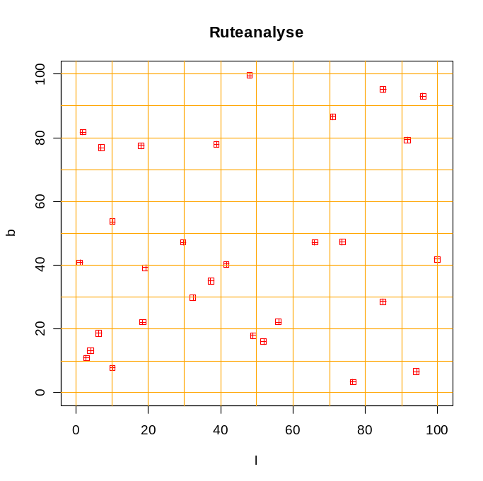
n <- matrix(telling, ncol = 1)
hist(n, breaks=seq(0,5,1) ,col="lightyellow")
forventet<- 100 * dpois(0:5, lambda=0.3);forventet
lines(seq(0,5,1), forventet, type = "s", lwd = 2, col = "blue")
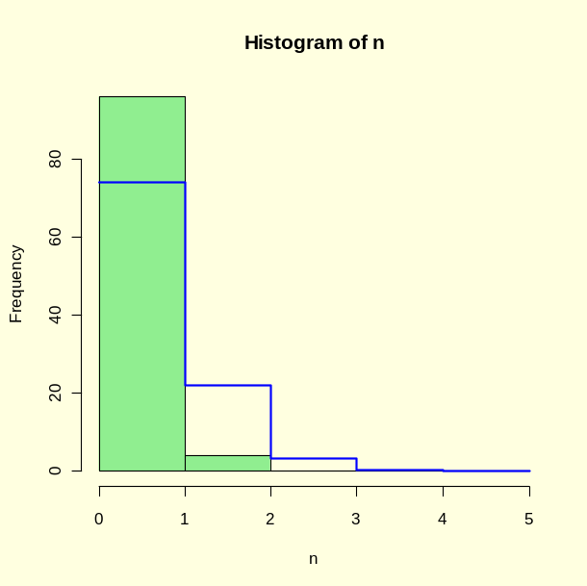

Triangulær fordeling
Hvis vi har minimumsverdi a og maksimumsverdi b og m ligger mellom a og b på x-aksen så har vi:
$$f\left(x\right)=\left\{\begin{matrix}h\frac{x-a}{m-a} for a<x≤m \\ h\frac{b-x}{b-m} for m≤x<b \\ 0 forøvrig \end{matrix}\right.$$
Sannsynlighetsfunksjonen øker i intervallet a-m og synker i intervallet m til b. h=2/(b-a)
a<-2
b<-10
m<-3
h<-2/(b-a)
x<-seq(a,m,0.1)
plot(x,h*((x-a)/(m-a)),xlim=c(0,10),ylim=c(0,0.4),type="l",lwd=3,col="red",ylab="f(x)")
x<-seq(m,b,0.1)
lines(x,h*((b-x)/(b-m)),type="l",lwd=2,col="red")
abline(h=0,col="blue",lty=2,lwd=3)
abline(v=m,col="green",lty=2,lwd=3)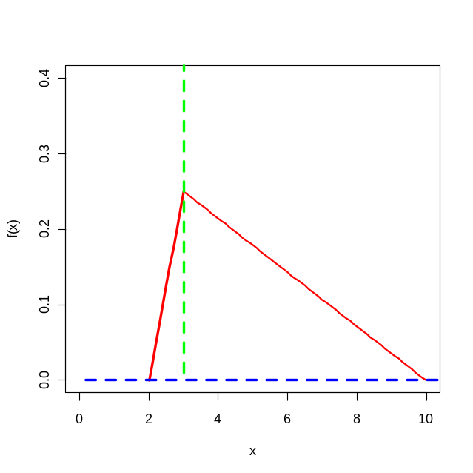

Gammafunksjonen

Gammafunksjon som også kalles generalisert faktoriseringsfunksjon er definert som et integral ifølge Euler:

$$Γ\left(x\right)=\int_{0}^{∞}{t^{x-1}}e^{-t}dt$$
hvor x-1>-1 eller x>0.
Gir også sammenhengen:
$$Γ\left(x+1\right)=x∙Γ\left(x\right)$$

Når x=1 blir integralet lik 1. Vi kan deretter bruke formelen ovenfor og ser at Γ(2) = 1∙Γ(1)=1. Γ(3)= 2∙Γ(2) = 2∙1=3
Γ(4)=3∙Γ(3)=3∙2∙1 Det vil si
$$Γ\left(n+1\right)=n!$$

x<-seq(-5,6,0.01)
par(bg="lightyellow")
plot(x,gamma(x),type="l",lwd=3,col="blue",main="Gammafunksjonen")
abline(h=0,v=0)
abline(v=c(-1,-2,-3,-4),col="green",lty=2)
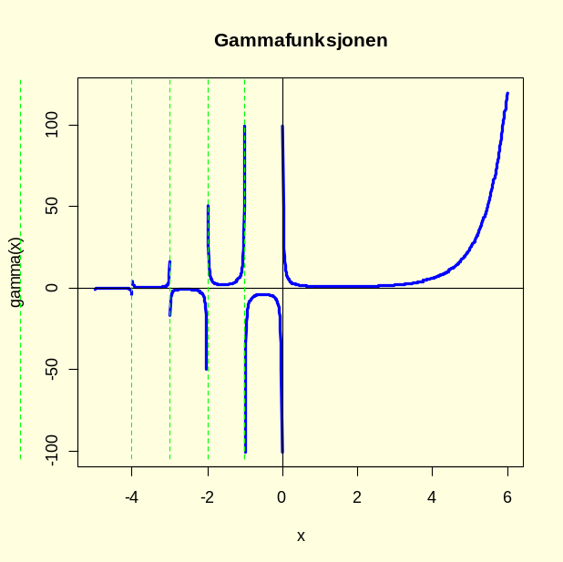
Figur. Gammafunksjonen nærmer seg til vertikale assymptoter for negative heltall.

Det viser seg også at gammafunksjonen til ½ er lik kvadratroten av pi
$$Γ\left(\frac{1}{2}\right)=\sqrt{π}$$

Bootstrap og resampling

Funksjonen sample stokker et datasett.
Vi lager et datasett fra 0-20, stokker dette, beregner middeltallet og plasserer resultatet i en tabell:
x<-0:20
sample(x)
[1] 20 3 19 0 6 4 7 16 14 12 1 9 15 17 10 8 18 5 13 2 11
mean(x)
[1] 10
table(sample(x,replace=T))

0 1 3 4 6 7 10 11 12 13 14 16 17 19 20
2 1 2 2 1 2 1 1 1 2 1 1 1 2 1

Vi lager en vektor som vi fyller med 20000 middeltall:

xmiddel<-numeric(20000)
for(i in 1:20000)xmiddel[i]<-mean(sample(x,replace=T))

mean(xmiddel)
[1] 9.996543

Vi finner 95% konfidensintervall for bootstrappingen:
quantile(xmiddel,c(0.25,.975))
25% 97.5%
9.095238 12.571429

Vi kan finne standardfeilen SE:
SE<-sqrt(var(x)/length(x))
SE
[1] 1.354006

t-verdien fra tabell:
tverdi<-qt(0.975,length(x))
tverdi
[1] 2.079614
Konfidensintervall CI:
CI<-tverdi*SE
CI
[1] 2.815810
mean(x)+CI
[1] 12.81581
mean(x)-CI
[1] 7.18419

Lager et histogram for middeltallene, som vi ser blir normalfordelt:
hist(xmiddel,col="red")

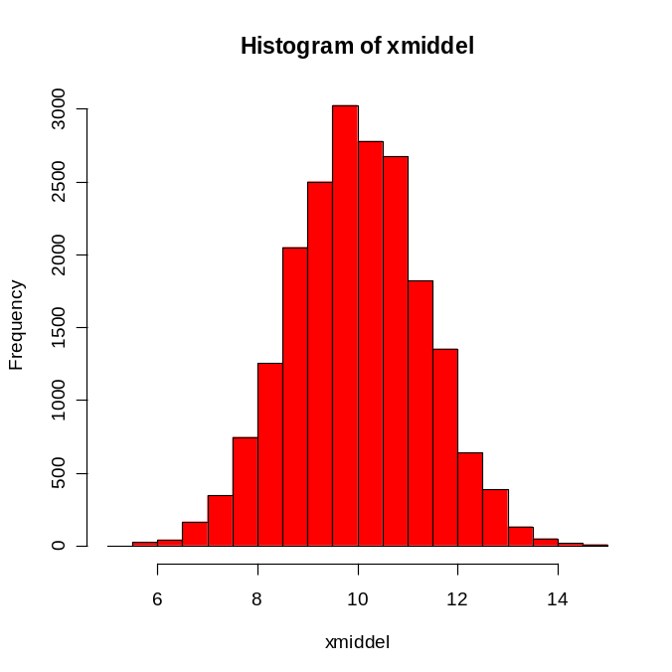

Vi har produksjon av hvete per dekar ifølge SSB fra 1985-2007
hvete<-c(435,400,429,340,374,466,465,353,511,284,475,453,431,469,445,460,407,410,461,477,489,416,459)
år<-c(seq(1985,2007,1)

Vi kan beregne konfidensintervall parametrisk (CIp)
CIp<-mean(hvete)+1.96*sqrt(var(hvete)/length(hvete));CIp
[1] 452.5728
CIp<-mean(hvete)-1.96*sqrt(var(hvete)/length(hvete));CIp
[1] 409.0793
95% konfidensintervall= 409.0793 til 452.5728 kg/da

Vi kan gjøre det samme regnestykket med bootstraping og resampling 10.000 ganger:
n<-10000
m<-numeric(n)
for (i in 1:n){
m[i]<-mean(sample(hvete,replace=T))
}
CIb<-quantile(m,c(0.025,0.975));CIb
2.5% 97.5%
408.4337 451.0435
Konfidensintervall bestemt ved bootstraping:
95% konfidensintervall= 408.4337 til 451.0435 kg/da
Som er rimelig godt i overensstemmelse med CI bestemt parametrisk. Datasettet hvete er imidlertid ikke helt normalfordelt, noe som gir forskjeller.

Vi kan plotte histogrammet for middelverdiene beregnet ved bootstraping:
par(bg="wheat")
hist(m,col="lightgreen", xlab="Hvete (kg/da)", main="Hveteavling bootstrap")
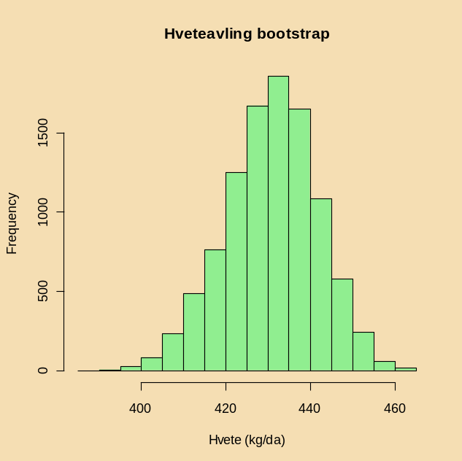
mean(hvete)
[1] 430.8261
sd(hvete)
[1] 53.21112
Vi lager en normalfordelingskurve med snitt=430 og standardavvik 53
x<-seq(200,700,1)
y<-dnorm(x,mean=430,sd=53)
par(bg="wheat")
plot(x,y,type="l",col="purple",lwd=3,xlab="Hveteavling (kg/da)")
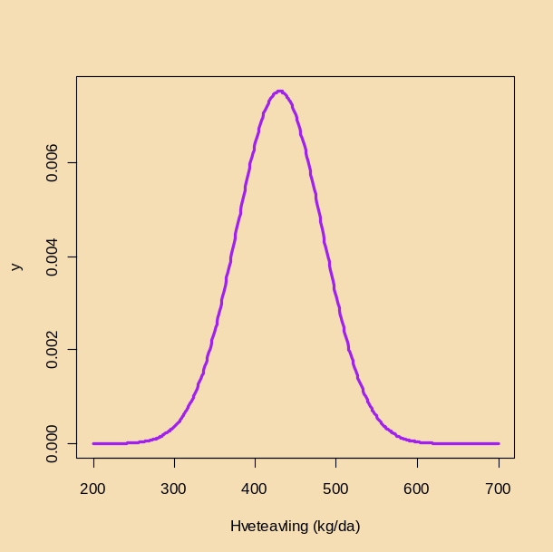

Arealet under denne kurven =1
Hvor stor andel av arealet under normalfordelingskurven tilsvarer en avling på <340 kg/da ?
Vi regner om til standard normalfordeling (z), hvor s er standardavviket:
$$z=\frac{y-\overline{y}}{s}=\frac{340-430}{53}=-1.698113$$
Vi får negativ verdi siden vår verdi er mindre enn gjennomsnittet. Hvor stor del av arealet under normalfordelingskurven tilsvarer dette ?
pnorm(-1.698113)
[1] 0.04474322
Det vil si 4.5%
Hvor sannsynlig er det å få en avling over 500 kg/da ?
$$z=\frac{y-\overline{y}}{s}=\frac{500-430}{53}=1.320755$$
1-pnorm(1.320755)
[1] 0.09329153
Det vil si 9.3%
Hvor mye av avlingen er mellom 400-500 kg/da ?
$$z_{1}=\frac{y-\overline{y}}{s}=\frac{400-430}{53}=-0.5660377 og z_{2}=\frac{500-430}{53}=1.320755$$

Vi trekker den minste sannsynligheten for den største:
pnorm(1.320755)-pnorm(-0.5660377)
[1] 0.6210244
Dvs. 63%

Den enkleste måten å lage tabeller i R er med kommandoen table().
sml<-cut(vals,3)
table(sml)
sml
(-0.017,5.66] (5.66,11.3] (11.3,17]
9623 354 23

Kategoriske data kan tolkes som en faktor med kommandoen factor(). For eksempel tallene fra 1-5 som faktorer:
factor(1:5)
[1] 1 2 3 4 5
Levels: 1 2 3 4 5

Lineær regresjon
Regresjon benyttes når man har en kontinuerlig uavhengig og kontinuerlig avhengig variabel.

 | Uavhengig variabel
Avhengig variabel | Kontinuerlig | Kategorisk
Kontinuerlig | Regresjon | ANOVA
Kategorisk | Logistisk regresjon | Tabell
ANCOVA brukes hvis det er to uavhengige variable, en kategorisk og en kontinuerlig kovariabel.

Regresjon er en funksjonell avhengighet mellom variablene, i motsetning til korrelasjon. Sikre deg at prediktorvariabel er uniform innen prøveområdet. Hvis en eller to av verdiene for prediktorvariabel er svært innflytelsesrike så vil disse punktene dominere stigningskoeffisienten i regresjonen og gi en sammenheng som ikke eksisterer i virkeligheten.

Regresjon omfatter lineær regresjon, multippel regresjon med flere prediktorer, polynomregresjon og logistisk regresjon (generaliserte lineære modeller).
En regresjonslinje viser relasjon og sammenheng mellom to variable:
responsvariabel (avhengig variabel) y og prediktorvariabel (uavhengig variabel) x. Regresjonsmodellen er y= α + β∙x + ε. Hvor regresjonskoeffisientene α er skjæring med y-aksen (”intercept”), β er stigningskoeffisienten til linjen og ε er et ledd som angir feil. Regresjonskoeffsientene finnes med kommandoen lm(modell), hvor lm står for lineær modell.
x<-c(46,54,66,50,73)
y<-c(73,84,93,76,98)
lm(y~x)

Call:
lm(formula = y ~ x)

Coefficients:
(Intercept) x
30.8323 0.9337
Vi kan plotte regresjonslinjen på et punktskyplot med kommandoen abline(). I et punktskyplot er x-asken uavhengig variabel (forklaringsvariabel) og y-aksen er avhengig variabel (responsvariabel. Vil man at regresjonslinjen skal gå gjennom origo kan man sette opp modellen y~x-1.
modell=lm(y~x)
plot(x,y,col="red",pch=19,cex=2,main="x versus y")
abline(modell,col="blue",lwd=2)

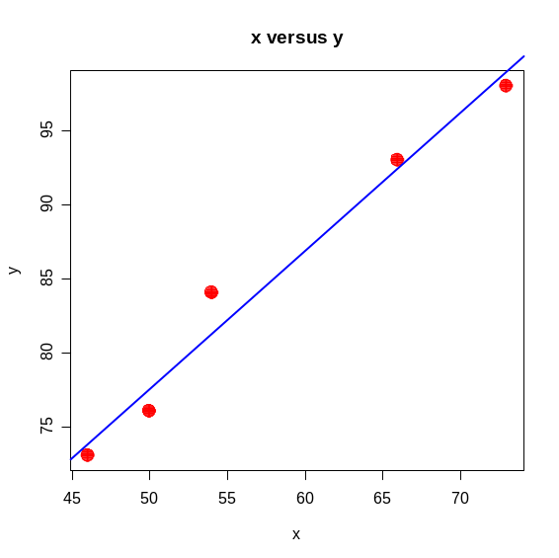
Det er ikke alltid oppdelingene av aksene er slik vi ønsker og dette kan vi gjøre med kommandoene xlim og ylim:
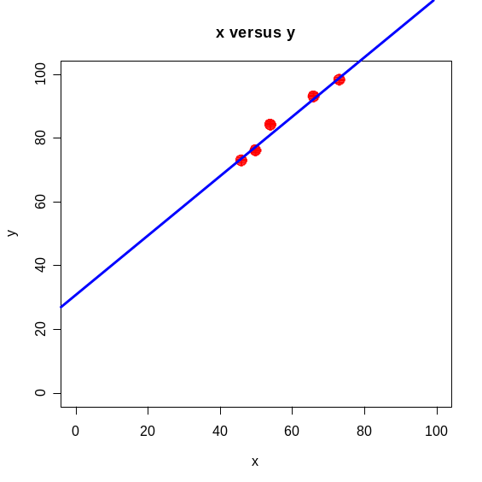
plot(x,y,pch=19,cex=2,col="red",xlim=c(0,100),ylim=c(0,100),main="x versus y")
abline(modell,col="blue",lwd=3)

Regresjonslinjen som vi har funnet:
y = 30.8323 + 0.9337∙x
kan brukes til å prediktere (forutsi) verdier, y-verdien for x=60 er for eksempel
30.8323 + 0.9337*60
[1] 86.8543

En annen måte å finne regresjonskoeffisientene er via kommandoen coef()anvendt på regresjonsmodellen y~x:
coef(modell)
(Intercept) x
30.8322933 0.9336973

Med kommandoen predict() kan prediktere verdier og med resid() kan man finne residualene (restverdiene etter regresjonen, forskjellen mellom tilpasset og observert verdi). Med fitted() finner man tilpassete y-verdier som forventes fra en gitt x ifølge regresjonslinjen. Med summary() kan man få den samlede oversikt over regresjonen:
summary(modell)

Call:
lm(formula = y ~ x)

Residuals:
1 2 3 4 5
-0.7824 2.7480 0.5437 -1.5172 -0.9922

Coefficients:
Estimate Std. Error t value Pr(>|t|)
(Intercept) 30.83229 5.12742 6.013 0.00922 **
x 0.93370 0.08738 10.686 0.00175 **
---
Signif. codes: 0 '***' 0.001 '**' 0.01 '*' 0.05 '.' 0.1 ' ' 1

Residual standard error: 1.979 on 3 degrees of freedom
Multiple R-Squared: 0.9744, Adjusted R-squared: 0.9659
F-statistic: 114.2 on 1 and 3 DF, p-value: 0.001752

Koeffisientene i regresjonstabellen gir regresjonslinjen
y = 30.8323 + 0.9337∙x . For hver av koeffisientene er det oppgitt standardfeilen til estimatet, t-verdien fra testen om koeffisienten er forskjellig fra 0 (nullhypotesen), samt sannsynligheten, P-verdier(Pr(>|t|)), for å få en t-verdi som tabellen viser. Under tabellen finner vi ”R²” (kvadratet av korrelasjonskoeffisienten) som viser at regresjonslinjen forklarer ca. 97% av variasjonen i datasettet. Helt nederst i tabellen finner vi p-verdien fra testing av signifikansen fra nullhypotesen om at responsvariabel (y) er uavhengig av prediktor (x). p=0.001752 viser at det er ca. 0.18% sannsynlig at det ikke er noen sammenheng mellom x og y, altså forkaster vi nullhypotesen og kommer fram til konklusjonen at det er en lineær sammenheng mellom x og y.

Plotting av modellen: Først lager man plass til fire plot med kommandoen par(mfrow=c(2,2)) og deretter plotter man modellen og får ut QQ-plot, og plotting av residulane etter regresjonen
par(mfrow=c(2,2))
plot(modell)

Vi kan også beregne regresjonslinjen y=a+bx på en annen måte hvor:
$$b=r∙\frac{s_{y}}{s_{x}}$$
og r er korrelasjonskoeffisienten og s_{y} og s_{x} er standardavviket for y og x.
Regresjonslinjen vil alltid gå igjennom middelverdien for x og y. Da vi har funnet verdien for b kan vi sette denne inn i følgende og bestemme a:
$$a=\overline{y}-b∙\overline{x}$$
mx<-mean(x)
my<-mean(y)
r<-cor(x,y)
vx<-var(x)
vy<-var(y)
sx<-sqrt(vx)
sy<-sqrt(vy)
b<-r*sy/sx;b
[1] 0.9336973
a<-my-b*mx;a
[1] 30.83229
Det vil si y=30.83229 + 0.9336973∙x
Hvis ŷ (yhatt) er y-verdien som predikteres av regresjonslinjen for en verdi av x, så vil residualen (avstand fra et punkt til regresjonslinjen) være lik y-ŷ. I et residual-plot bør punktene ligge jevnt spredt over og under 0-linjen.
Vi kan få en liste over muligheter tilknyttet objektet modell:
names(modell)
[1] "coefficients" "residuals" "effects" "rank"
[5] "fitted.values" "assign" "qr" "df.residual"
[9] "xlevels" "call" "terms" "model"
For eksempel:
modell$model
y x
1 73 46
2 84 54
3 93 66
4 76 50
5 98 73

Et datasett trees fra R som viser sammenhengen mellom volum ( cubic ft), diameter (girth, inch) og høyde (height, ft)for 31 felte kirsebærtrær. Vi må regne om fra tommer (1 inch=2.54 cm) og fot (1 foot=30.38 cm)til meter, help(trees):

library(datasets)
data(trees)
attach(trees)
names(trees)
trees2<-transform(trees,DIAM=Girth*2.54/100,HEIGHT=Height*30.48/100,VOLUME=Volume*(30.48/100)^3)
trees2
trees3<-trees2[,c("DIAM","HEIGHT","VOLUME")]
trees3
attach(trees3)
names(trees3)
par(mfrow=c(1,2))
plot(VOLUME~DIAM, col="blue",xlab="Diameter (m)",ylab="Volum (m^3)")
abline(lm(VOLUME~DIAM),col="red")
plot(VOLUME~HEIGHT, col="blue",xlab="Høyde (m)",ylab="Volum (m^3)")
abline(lm(VOLUME~HEIGHT),col="red")
model1<-lm(VOLUME~DIAM)
summary(model1)
model2<-lm(VOLUME~HEIGHT)
summary(model2)

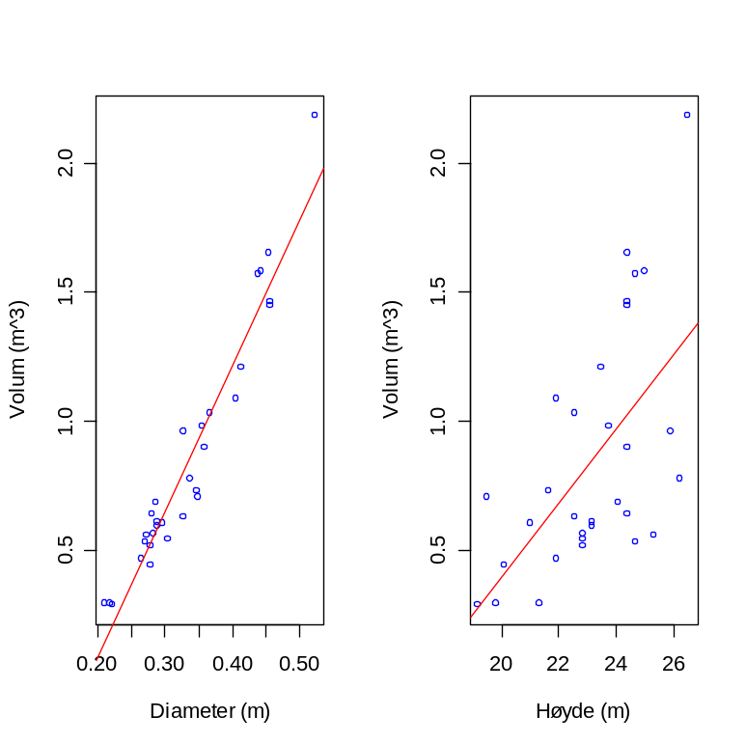

Men finner midtverdien og vipper linjen rundt dette punktet slik at de kvadrerte avvik blir minst mulig:
par(bg="lightyellow")
plot(HEIGHT,VOLUME,xlab="Høyde",ylab="Volum",pch=19,cex=2,col="blue")
abline(lm(VOLUME~HEIGHT),col="red",lwd=3)
lines(c(19,27),c(mean(VOLUME),mean(VOLUME)),lty=2,lwd=3,col="orange")
abline(v=mean(HEIGHT),lty=2,lwd=3,col="orange")
points(mean(HEIGHT),mean(VOLUME),pch=24,col="orange",cex=3)
fitted<-predict(lm(VOLUME~HEIGHT))
for(i in 1:31)lines(c(HEIGHT[i],HEIGHT[i]),c(VOLUME[i],fitted[i]),lty=2,lwd=2,col="green")
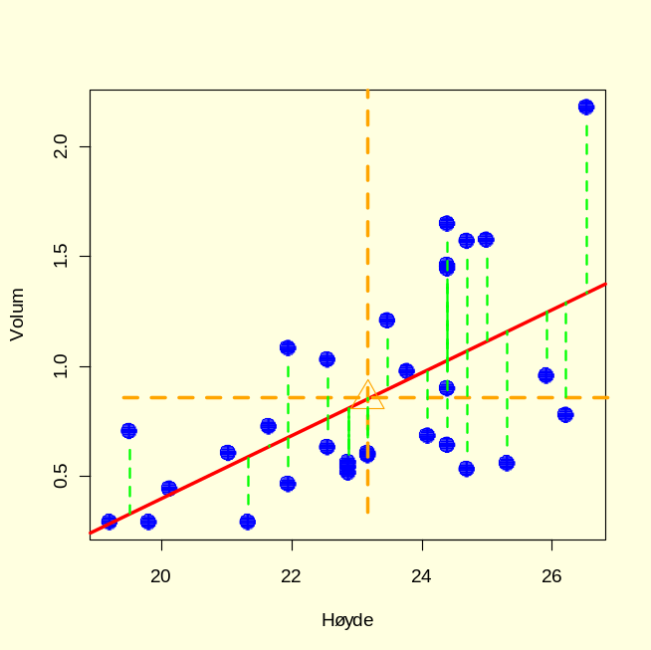

Vi plotter residualer mot tilpassete verdier. Det ser ut som residualene øker med økende verdier, noe som indikerer at dette kanskje ikke er en enkel lineær modell, noe vi skal se seinere.

fitted<-predict(lm(VOLUME~HEIGHT))
resid<-resid(lm(VOLUME~HEIGHT))
plot(fitted,resid,col="blue",pch=19,cex=2)
abline(h=0,col="green")
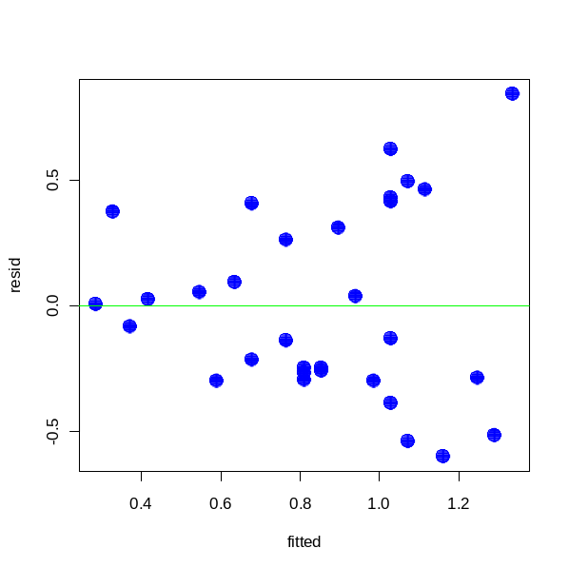
Lineær regresjon:
Modell 1:
lm(formula = VOLUME ~ DIAM)

Residuals:
Min 1Q Median 3Q Max
-0.228386 -0.087972 0.004303 0.098961 0.271468

Coefficients:
Estimate Std. Error t value Pr(>|t|)
(Intercept) -1.04612 0.09529 -10.98 7.62e-12 ***
DIAM 5.64760 0.27578 20.48 < 2e-16 ***
---
Signif. codes: 0 ‘***’ 0.001 ‘**’ 0.01 ‘*’ 0.05 ‘.’ 0.1 ‘ ’ 1

Residual standard error: 0.1204 on 29 degrees of freedom
Multiple R-Squared: 0.9353, Adjusted R-squared: 0.9331
F-statistic: 419.4 on 1 and 29 DF, p-value: < 2.2e-16

En lineær modell er av typen
$$y=α+β∙x+ε$$
Koeffisientene gir estimater av α og β, inkludert standardfeil, t-verdi og p-verdi og en eller flere * angir signifikansnivå.
I resultatet sies det litt om residualene og fordeling av disse, middelverdiene av residualene skal være lik 0, og medianverdien bør ligge i nærheten av dette. Man kan se på kvartilene om dataene ser balansert ut. Verdien for skjæingspunkt med y-aksen, α, avgjør om regresjonslinjen går gjennom origo eller ikke, men mest interesse knytter det seg til stigningskoeffisienten β. Nullhypotesen er β=0 og t=β/SE_{β} for n-2. Korrelasjon er mål på assosiasjon mellom to variable og varierer fra -1 til +1, og 0 er ingen korrelasjon. Assosiasjon er ikke det samme som årsak. R² er kvadratet av Pearsons korrelasjonskoeffisient. Gjør F-test for hypotesen om at regresjonskoeffisienten er lik 0. Gir samme resultat som t-test for stigningen=0, F-test er kvadratet av t-test.
Estimat dividert på standardfeil (std.Error) gir t-verdien. Vi ser bort fra fortegnet for t siden det de absolutte forskjellene vi ser på. Deretter testes sannsynligheten for å finne en slik t-verdi sammenlignet med de kritiske tabellverdiene for t.

Vi finner de to regresjonslinjene (model1 og model2):
VOLUME = -1.046 + 5.648∙DIAMET
VOLUME = -2.467 + 0.143∙HEIGHT
R² angir hvor mye av variasjonen som kan forklares av regresjonslinjen, henholdsvis 93.5% og 35.8%. Modellen er signifikant og vi forkaster nullhypotesen om at β=0.
Kvadratsummene (SumSq) og F-verdi finner vi med

I avsnittet residuals sjekker man forutsetningene om medianverdien er ca. 0, samt at max- og min-verdien er omtrent like store.
To variable er konfundert (konfundering) hvis effekten på responsvariabel ikke kan atskilles.
summary(aov(model1))
Df Sum Sq Mean Sq F value Pr(>F)
DIAM 1 6.0794 6.0794 419.36 < 2.2e-16 ***
Residuals 29 0.4204 0.0145
R²=SSR/SSY=6.0794/6.4998=93.5%
Kritisk verdi for F med 1 og 29 frihetsgrader (d.f.)og p=0.05:
qf(0.95,1,29)
[1] 4.182964
Sannsynligheten for å få en F-verdi lik 419.36 er omtrent lik 0 (ca. 10⁻¹⁶)
1-pf(419.36,1,29)
[1] 0

trees3
DIAM HEIGHT VOLUME
1 0.21082 21.3360 0.2916635
2 0.21844 19.8120 0.2916635
3 0.22352 19.2024 0.2888318
4 0.26670 21.9456 0.4643963
5 0.27178 24.6888 0.5323567
6 0.27432 25.2984 0.5578419
7 0.27940 20.1168 0.4417428
8 0.27940 22.8600 0.5153666
9 0.28194 24.3840 0.6399607
10 0.28448 22.8600 0.5635052
11 0.28702 24.0792 0.6852677
12 0.28956 23.1648 0.5946538
13 0.28956 23.1648 0.6059805
14 0.29718 21.0312 0.6031488
15 0.30480 22.8600 0.5408518
16 0.32766 22.5552 0.6286340
17 0.32766 25.9080 0.9571094
18 0.33782 26.2128 0.7758816
19 0.34798 21.6408 0.7277430
20 0.35052 19.5072 0.7050895
21 0.35560 23.7744 0.9769312
22 0.36068 24.3840 0.8976440
23 0.36830 22.5552 1.0279015
24 0.40640 21.9456 1.0845352
25 0.41402 23.4696 1.2062977
26 0.43942 24.6888 1.5687533
27 0.44450 24.9936 1.5772484
28 0.45466 24.3840 1.6508722
29 0.45720 24.3840 1.4583176
30 0.45720 24.3840 1.4441592
31 0.52324 26.5176 2.1803972

model2<-lm(VOLUME~HEIGHT)
summary(model2)
Call:
lm(formula = VOLUME ~ HEIGHT)
Residuals:
Min 1Q Median 3Q Max
-0.60242 -0.28018 -0.08195 0.34171 0.84532
Coefficients:
Estimate Std. Error t value Pr(>|t|)
(Intercept) -2.46707 0.82892 -2.976 0.005835 **
HEIGHT 0.14338 0.03566 4.021 0.000378 ***
---
Signif. codes: 0 ‘***’ 0.001 ‘**’ 0.01 ‘*’ 0.05 ‘.’ 0.1 ‘ ’ 1
Residual standard error: 0.3794 on 29 degrees of freedom
Multiple R-squared: 0.3579, Adjusted R-squared: 0.3358
F-statistic: 16.16 on 1 and 29 DF, p-value: 0.0003784

Som gir regresjonslinjen:
VOLUME ~ -2.46707 + 0.14338∙HEIGHT + error

Source | df | SS | MS | F | F tabell (5%)
Regression | 1 | SSR | SSR | F=SSR/s² | qf(0.95,1,n-2)
Error | n-2 | SSE | s²=SSE/(n-2)
Total | n-1 | SST
ANOVA-tabell for regresjon, df-antall frihetsgrader, SS-kvadratsumm, MS-middelkvadratsum (varianse)

Varianse=SS/df
SST = SSR + SSE
y = a + bx
R²= SSR/SST = 2.32631/6.499815 = 0.357904
Adjusted R²= 1- [(SSE/(n-2))/(SST/(n-1))]= 1- [(4.173505/29))/( 6.499815/30)]= 0.3357628

Fra R²= 0.357904 ser vi at 35.8% av variasjonen kan forklares med regresjonslinjen.
R² øker med hvor mye variasjon som blir forklart.
Adjusted R² er lik:
$$R_{adj}^{2}=1-\left(\frac{\frac{SSE}{n-2}}{\frac{SST}{n-1}}\right)=1-\left(\frac{n-1}{n-p}\right)∙\left(1-R^{2}\right)$$
SSE er feilkvadratsummen, SST er totalkvadratsummen, n er prøvestørrelsen, p er antall parametere i modellen og p=2 for vanlig lineære regresjon. Adjusted R² minsker med antall parametere som tillegges modellen.

t-verdien får vi ved å dividere estimatene på standardfeilen. F-verdien er:
F=SSR/s² = 2.32631/0.1439140= 16.16458
Tabellverdi for kritisk verdi av F:
qf(0.95,1,29)
[1] 4.182964
Sannsynligheten for å få en F-verdi vi har fått:
1-pf(16.16458,1,29)
[1] 0.0003783709
Det vil si vi forkaster nullhypotesen om et det ikke er noen lineær sammenheng mellom VOLUME og HEIGHT.
Responsvariabel VOLUME (y) og forklaringsvariabel HEIGHT (x)
Trenger følgende tall:
∑ x = 718.1088
∑ x²= 16748.00
∑ y = 26.48475
∑ y²= 29.12697
∑ xy= 629.7384
(∑ y)² = 701.4418
(∑ x)² = 515680.2

sum(HEIGHT)
[1] 718.1088
sum(VOLUME)
[1] 26.48475
sum(HEIGHT^2)
[1] 16748.00
sum(VOLUME^2)
[1] 29.12697
sum(HEIGHT*VOLUME)
[1] 629.7384
(sum(HEIGHT)^2)
[1] 515680.2
(sum(VOLUME)^2)
[1] 701.4418

Kovarianse mellom VOLUME og HEIGHT:
VOLUME*HEIGHT
[1] 6.222933 5.778438 5.546264 10.191455 13.143248 14.112507 8.886452
[8] 11.781281 15.604803 12.881730 16.500698 13.775036 14.037417 12.684944
[15] 12.363871 14.178965 24.796791 20.338029 15.748940 13.754322 23.225953
[22] 21.888152 23.184525 23.800776 28.311324 38.730637 39.421114 40.254867
[29] 35.559616 35.214377 57.818900
SST = ∑ y² – 1/n(∑ y)²
SSX = ∑ x² – 1/n (∑ x)²
SSXY = ∑ xy – 1/n(∑ x ∑ y)
SST = 29.12697 – 1/31*701.4418 = 6.499815
SST = SSR + SSE = 6.0794 + 0.4202 = 6.4998
SSX = 16748.00 – 1/31*515680.2 = 113.1548
SSXY = 629.7384 – 1/31* (718.1088 *26.48475) = 16.22446
Stigningskoeffisienten b:
b =SSXY/SSX = 16.22446/113.1548 = 0.1433829

Skjæring med y-aksen (linje gjennom stormiddeltallet)
a = y_{m} – bx_{m} =∑y/31 –b*∑x/31 = 26.48475/31 – 0.1433829 * 718.1088 /31= -2.467089

VOLUME = -2.467089 + 0.1433829*HEIGHT

Regresjonskvadratsummen SSR:
SSR = b*SSXY = 0.1433829 *16.22446 = 2.32631

Feilkvadratsummen SSE:
SSE = SST – SSR = 6.499815 – 2.32631 = 4.173505

Standardfeilen til regresjonsstigningskoeffisienten b:
s² = SSE/(n-2) = 4.173505/29 = 0.1439140

SE_{b}=√s²/SSX = √0.1439140/113.1548 = 0.03566277

Standardfeilen til skjæring med y-aksen (a): (x_{m}-gjennomsnitt av x, √ = sqrt)
SE_{a}= √s²[1/n+ ∑ x²/SSX]= √ ((0.1439140*16748.00
)/(31 * 113.1548))= 0.8289258

t-verdier:
t_{a} = a/SE = -2.467089/0.8289258= -2.976248
t_{b} = b/SE = 0.1433829 /0.03566277 = 4.020521
Sannsynligheten for å få en slik t-verdi:
2*pt(-2.976248,29)
[1] 0.005834442
95% konfidensintervall (CI_{b}) for b:
CI_{b}= t (α=0.025, df=(n-2))∙SE_{b}
Kritisk verdi for t:
qt(0.975,29)
[1] 2.045230

Vi må beregne standardfeilen til skjæringspunkt og stigningskoeffisient, og konfidensintervall for a og b:

CI_{b} = 0.1433829 ± 2.045230*0.03566277= 0.1433829 ± 0.07293857
CI_{a} = -2.467089 ± 2.045230*0.8289258= -2.467089 ± 1.695344

95% konfidensintervall for parametere kan finnes med kommandoen confint().

confint(model2)
2.5 % 97.5 %
(Intercept) -4.16240288 -0.7717291
HEIGHT 0.07044363 0.2163201

Som er det samme som vi har funnet over

Vi kan bruke modellen til å prediktere verdier. Hvor stort er volumet ved høyde 23 meter ?
predict(model2,list(HEIGHT=23))
1
0.8307173
Svar: 0.83 m³.

Vi kan finne den totale variansen SST også på en annen måte via nullmodellen lm(VOLUME~1):
deviance(lm(VOLUME~1))
[1] 6.499813

Feilkvadratsummen (SSE) finner vi ved:
deviance(lm(VOLUME~HEIGHT))
[1] 4.173513
SST=SSR+SSE, dvs. SSR=6.499813-4.173513= 2.3263

Som vi også finner igjen i ANOVA-tabellen:
summary(aov(lm(VOLUME~HEIGHT)))
Df Sum Sq Mean Sq F value Pr(>F)
HEIGHT 1 2.3263 2.3263 16.165 0.0003784 ***
Residuals 29 4.1735 0.1439
R² som angir hvor stor prosent var variasjonen som blir forklart av regresjonsmodellen:

$$R^{2}=\frac{SST-SSE}{SST}=\frac{6.499813-4.173513}{6.499813}=0.3579026$$
Som er det samme som:
summary(lm(VOLUME~HEIGHT))[[8]]
[1] 0.3579026

Korrelasjonskoeffisienten r:
$$r=\frac{SSXY}{\sqrt{SSX∙SST}}=\frac{16.22446}{\sqrt{113.1548∙6.499813}}=0.5982509$$
Som er det samme som:
cor(VOLUME,HEIGHT)
[1] 0.5982497

Vi kan plotte konfidensintervallet:
plot(HEIGHT,VOLUME,xlab="Høyde",ylab="Volum",pch=19,cex=2,col="blue")
hoyde<-data.frame(HEIGHT=18:27)
conf<-predict(lm(VOLUME~HEIGHT),int="c",newdata=hoyde)
predheight<-hoyde$HEIGHT
matlines(predheight,conf,lty=c(1,2,2),col="red",lwd=2)
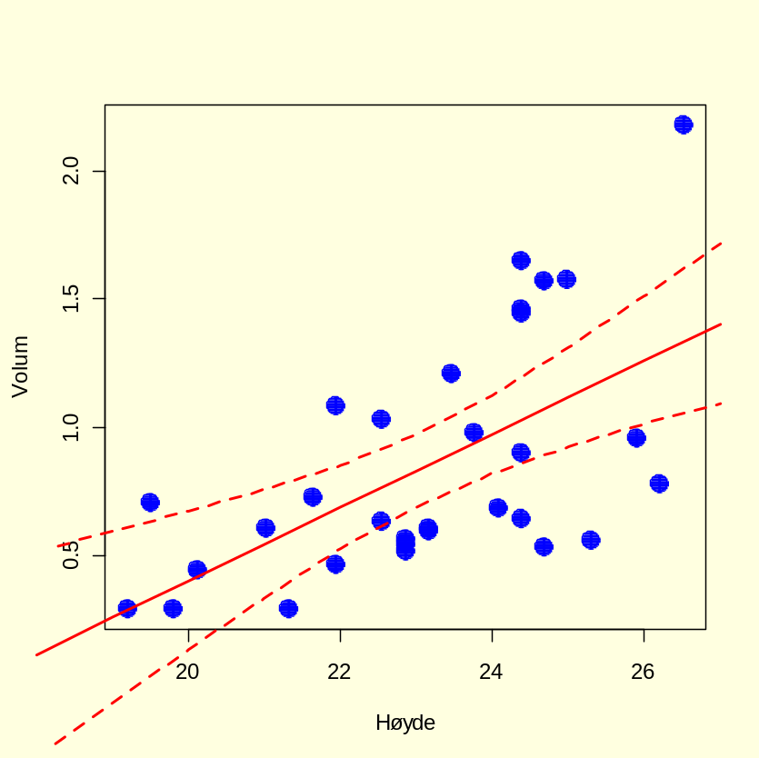

Matriser i statistiske modeller

Skrevet som matrise er en lineær regresjonsmodell lik
$$Y=X∙b+e$$

$$y_{i}=α+β∙x_{i}+e_{i} for i=1,2,3,…n$$

hvor e er normalfordelte feil-ledd (error) og vi ønsker å bestemme b.
$$\left(\begin{matrix}y_{1} \\ y_{2} \\ \begin{matrix}y_{3} \\ \begin{matrix}⋮ \\ y_{n}\end{matrix}\end{matrix}\end{matrix}\right)=\left(\begin{matrix}1 & x_{1} \\ 1 & x_{2} \\ \begin{matrix}1 \\ \begin{matrix}⋮ \\ 1\end{matrix}\end{matrix} & \begin{matrix}x_{3} \\ \begin{matrix}⋮ \\ x_{n}\end{matrix}\end{matrix}\end{matrix}\right)∙\left(\begin{matrix}α \\ β\end{matrix}\right)+\left(\begin{matrix}e_{1} \\ e_{2} \\ \begin{matrix}e_{3} \\ \begin{matrix}⋮ \\ e_{n}\end{matrix}\end{matrix}\end{matrix}\right)=\left(\begin{matrix}α+β∙x_{1}+e_{1} \\ α+β∙x_{2}+e_{2} \\ \begin{matrix}α+β∙x_{3}+e_{3} \\ \begin{matrix}⋮ \\ α+β∙x_{n}+e_{n}\end{matrix}\end{matrix}\end{matrix}\right)$$
Nå skal vi gjøre det samme regnestykket med datasett trees3, men nå i form av matriser:
VOLUME%*%HEIGHT
[,1]
[1,] 629.7384
VOLUME%*%VOLUME
[,1]
[1,] 29.12697
HEIGHT%*%HEIGHT
[,1]
[1,] 16748.00
Vi lager matrisen Y med VOLUME.
Y<-VOLUME
I matrisen X må vi lage en kolonne med 1-tall og binde disse sammen med HEIGHT.
X<-cbind(1,HEIGHT)
∑ y²= 29.12697
t(Y)%*%Y
[,1]
[1,] 29.12697
Vi finner en matrise som inneholder n, √x og √x² ved å ta den transponerte matrisen ^{t}X og gange den med X:
tXX<-t(X)%*%X;tXX
HEIGHT
31.0000 718.1088
HEIGHT 718.1088 16748.0026
Vi finner en matrise som inneholder ∑y og ∑xy:
tXY<-t(X)%*%Y;tXY
[,1]
26.48475
HEIGHT 629.73836
Vi løser matriseligningene og finner b
b<-solve(tXX,tXY);b
[,1]
-2.4670660
HEIGHT 0.1433819
Som vi ser er lik koeffisientene i modellen:
VOLUME ~ -2.46707 + 0.14338∙HEIGHT + error

$$\left(\begin{matrix}31 & 718.1088 \\ 718.1088 & 16748.0026\end{matrix}\right)∙\left(\begin{matrix}α \\ β\end{matrix}\right)=\left(\begin{matrix}26.48475 \\ 629.73836\end{matrix}\right)→ \left(\begin{matrix}α \\ β\end{matrix}\right)=\left(\begin{matrix}-2.4670660 \\ 0.1433819\end{matrix}\right)$$

Som er det samme som de to ligningene:
$$α∙n+β∙∑x=∑y$$
$$α∙∑x+β∙∑x^{2}=∑xy$$
De samme regneoperasjonene kan nå gjøres i matriseform hvis vi har m>1 x-variable, noe som viser den store fleksibiliteten ved å regne med matriser.

Stigningskoeffisienten b

$$b=\frac{\sum{\left(x-\overline{x}\right)∙\left(y-\overline{y}\right)}}{{\sum{\left(x-\overline{x}\right)}}^{2}}$$

Skjæringspunktet a:
$$a=\overline{y}-b∙\overline{x}$$

Faktoriell design og modellseleksjon

Modeller har følgende oppbygning, for eksempel med 2 prediktorvariable (uavhengige variabel, forklaringsvariabel, faktor, prediktor).

$$Responsvariabel\sim prediktorvariabel1+prediktorvariabel2+ error(støy)$$

Responsvariabel kalles også avhengig variabel.
Det er to hovedtyper kategoriske forklaringsvariabel fikserte effekter (fixed effects,hann-hunn, gjødsel-ikke gjødsel, lys-skygge, tørr-våt), og tilfeldige effekter (random effects,blokker, split plot i plot, genotype).

Det er mange typer modeller: Lineære modeller (lm, aov),multivariable modeller (manova), generaliserte lineære modeller med linkfunksjoner (glm), lineære miksete modeller (lme, aov), ikke-linære modeller (nls), ikke-lineære miksete modeller (nlme), og generaliserte additive modeller (gam).

Vi laster inn datasettet ”trees” som ligger i R og som gir oversikt over omkrets, høyde og volum av svartkirsebærtrær:
library(datasets); data(); data(trees)
og transformerer måleverdiene til meter (se ovenfor)
names(trees3)
[1] "DIAM" "HEIGHT" "VOLUME"

Hvis vi forutsetter at VOLUME er normalfordelt kan vi lage følgende modell:
model3<-glm(VOLUME~DIAM+HEIGHT)
summary(model3)
Gir modellen med tilhørende AIC-verdi:-44.077
VOLUME = -1.64203 + 5.24883∙DIAMET + 0.03152∙HEIGHT
glm(formula = VOLUME ~ DIAM + HEIGHT)

Deviance Residuals:
Min 1Q Median 3Q Max
-0.181411 -0.075021 -0.008143 0.062306 0.240260

Coefficients:
Estimate Std. Error t value Pr(>|t|)
(Intercept) -1.64203 0.24461 -6.713 2.75e-07 ***
DIAM 5.24883 0.29461 17.816 < 2e-16 ***
HEIGHT 0.03152 0.01209 2.607 0.0145 *
---
Signif. codes: 0 ‘***’ 0.001 ‘**’ 0.01 ‘*’ 0.05 ‘.’ 0.1 ‘ ’ 1

(Dispersion parameter for gaussian family taken to be 0.01208268)

Null deviance: 6.49981 on 30 degrees of freedom
Residual deviance: 0.33832 on 28 degrees of freedom
AIC: -44.077

Number of Fisher Scoring iterations: 2

Som vi kan plotte for å teste forutsetningene:
par(mfrow=c(2,2))
plot(model3)
Vi kan se at det er interaksjon mellom diameter og høyde:
model3B<-glm(VOLUME~DIAM*HEIGHT)
summary(model3B)

Plotting av datasettet:
pairs(trees3,panel=panel.smooth,col="blue")
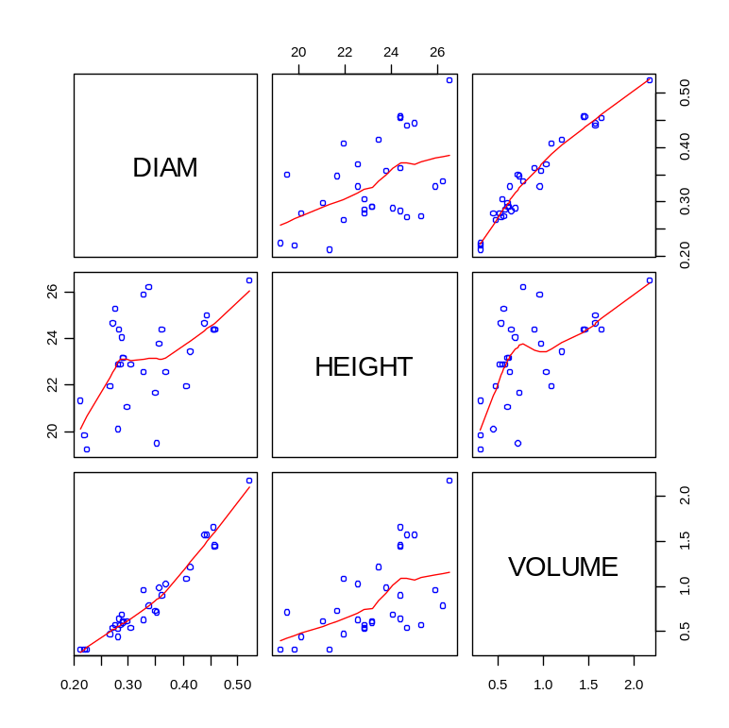
Vi kan undersøke vår måleverdier mot de predikterte verdiene, og hvis modellen er god bør punktene ligge på en rett linje stigning 45º, hvilket de ser ut til å gjøre:
plot(predict(model3B),VOLUME,col="blue")
abline(a=0,b=1,col="red")
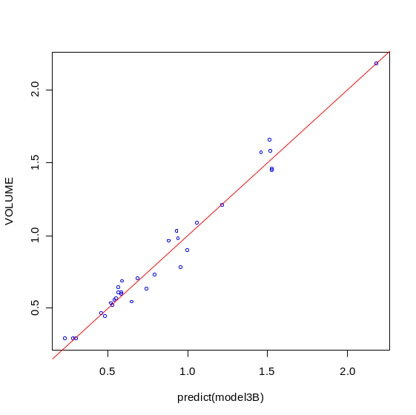
Vi kan også plotte residualene (restene) mot predikterte verdier og i dette plottet bør ikke punktene danne noe mønster:
plot(predict(model3B),residuals(model3B),col="blue")
Ved Box-Cox transformasjon kan vi finne den beste linkfunksjonen for modellen ved å bestemme lambda (λ). Dette er en potenstransformasjon hvor vi erstatter y med y^{λ}. Logtransformasjon tilsvarer λ=0.

$$y\left(λ\right)=\frac{y^{λ}-1}{λ} hvis λ≠0$$
$$y\left(λ\right)=\log\left(y\right) hvis λ=0$$
Hvis det er de minste verdiene av variabelen som trengs å spres bruker man liten λ, og hvis de største verdiene skal spres bruker man stor λ.
λ=0 tilsvarer logtransformasjon (ln)
λ=1 lineær transformasjon
λ=1/2 kvadratrottransformasjon

Hvis data har høyreskew: prøv ln(y), 1/y, kvadratrottransformasjon (√y)
Hvis venstreskew: prøv y²
For %-data som ikke er normalfordelt prøv arcsin-transformasjon: Divider %-verdien på 100. Ta kvadratroten av tallet. Velg sin⁻¹ eller asin. R gir verdier i radianer, hvis man ønsker grader fra 0-90 multipliser med 180/π. Generelt har generaliserte lineære modeller redusert behovet for transformering av data.
Etter at man har gjort dataanalysen på transformerte data, må man tilbaketransformere data før de presenteres. Har man log-transformert må man foreta antilog.

Vi starter biblioteket library(MASS) og finner at lamda er ca. 0.3
library(MASS)
par(mfrow=c(1,2))
boxcox(VOLUME~DIAM+HEIGHT)
boxcox(VOLUME~DIAM+HEIGHT,lambda=seq(0.1,0.6,0.01))
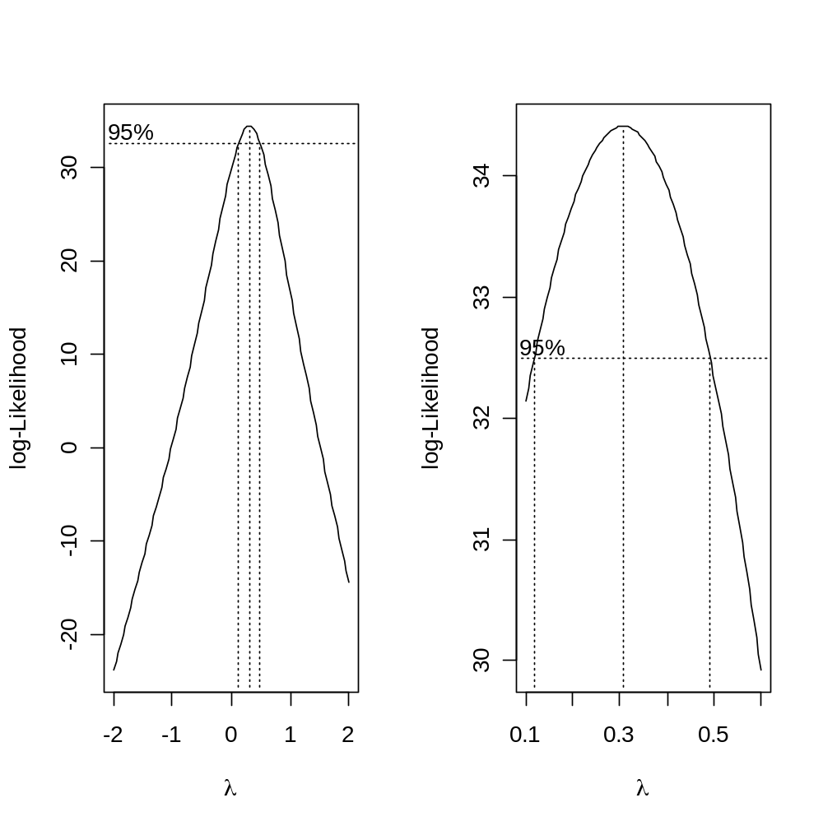
Som angir forslag til en linkfunksjon opphøyd i 1/3
model4<-glm(VOLUME~DIAM+HEIGHT,family=quasi(link=power(1/3)))
summary(model4)
plot(model4)
Eller en logaritmemodell med transformering av forklaringsvariable med Gammafordeling:
model5<-glm(VOLUME~log(DIAM)+log(HEIGHT),family=Gamma(link=log))
summary(model5)
plot(model5,col=”blue”)
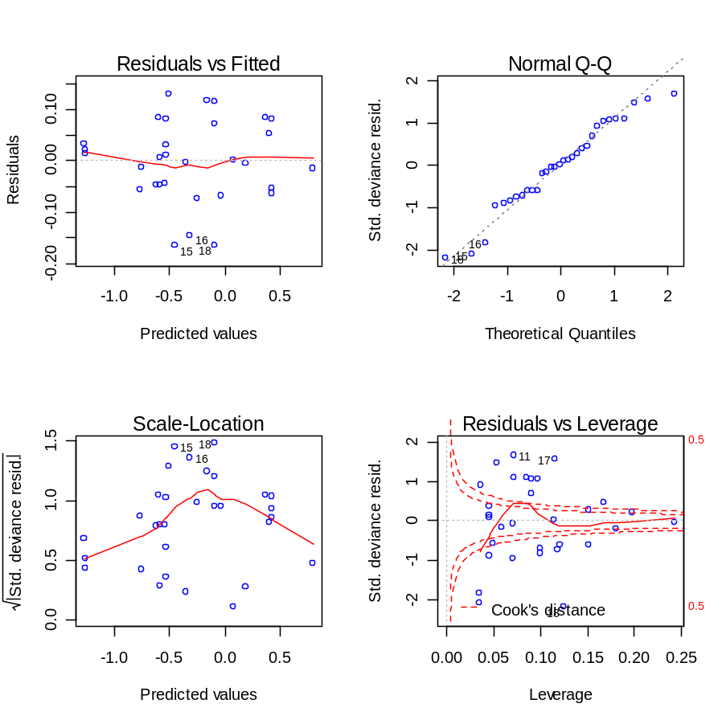
Man må undersøke hvor godt modellen beskriver data. Vi kan se på restene (residualene) som er forskjellen mellom de
modellpredikterte dataene og de virkelige dataene
$$residualer \left(rester\right)= observerte y-predikterte y$$

Øverst t.v. undersøkes om det er heteroskedastitet (ikke-konstant varianse) og residualene plottes mot predikterte verdier, og i denne figuren bør punktene ligge helt tilfeldig fordelt og ikke danne noe mønster. Homoskedastitet, det vil si konstant varianse, er en nødvendig forutsetning for å kunne gjøre varians- eller regresjonsanalyse. Hvis forutsetningene for normalfordelingskal være tidfredsstilt bør kvantil-kvantil plot (normal kvantilplot) gi en rett linje hvor måleverdiene er plottet mot z-skår. Cook´s avstand brukes til å finne punkter (utliggerverdier) som er spesielt innflytelsesrike i bestemmelsen av parametere i regresjonsmodellen. Man fjerner en observasjon ad gangen fra regresjonen og finner hvor mye residualfeilen påvirkes når datapunktet er fjernet. Leverage (innflytelse) er et mål på viktigheten av en prøve i regresjonsmodellen relatert til Mahalanobis-avstand.
Eksempel på en generalisert lineær modell, kommando glm(), er logistisk regresjon: glm(modell,family=…) hvor family=binomial ved logistisk regresjon.
Ikke-lineære modeller kan undersøkes med kommandoen nls():
nls(modell,start=c(…),trace=False). Kommandoen predict() kan brukes til å plotte predikterte verdier ut fra modellen.
AIC-verdier finnes med AIC(modell) eller ved stepAIC() for trinnvis.
Akaike informasjonskriterium (AIC) brukes i modellseleksjon og beregnes som:
$$AIC=-2∙ln⁡(\text{likelihood})+ 2p$$

hvor p er antall parametere i modellen.
Bayesiansk informasjonskriterium (BIC) brukes også til modellseleksjon
$$BIC=-2∙ln⁡(likelihood)-\left(p\right)\ln{(n)}$$
Hvor n er prøvestørrelsen, og likelihood-funksjonen er observerte data (x₁,x₂,..x_{n}) beskrevet av parameterverdiene p (eller hypotesen H):L(x₁,x₂,..x_{n}|p (eller H))

Kommandoen expand.grid brukes til å lage en dataramme for alle kombinasjoner av faktorer.

boxplot(trees3,col="lightgreen",ylab="Diverse måleenheter",
main="Omkrets, høyde og volum av kirsebærtrær")
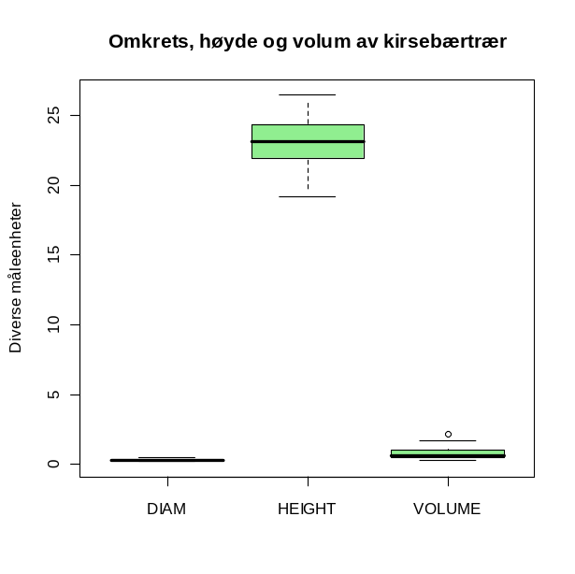
Avling av hvete, bygg og havre SSB 2006, 339:
år<-c(seq(1993,2006,1),seq(1993,2006,1),seq(1993,2006,1))
art<-c(rep("hvete",14),rep("bygg",14),rep("havre",14))
avling<-c(511,284,475,453,431,469,445,460,407,410,461,477,489,460,
365,294,312,390,380,371,342,352,353,328,362,423,361,369,
359,268,379,397,380,418,389,414,389,348,393,423,376,355)
biomasse<-data.frame(år,art,avling);biomasse
boxplot(avling~art,col="lightgreen",ylab="Avling (kg/dekar",xlab="Art",
main="Kornavling i Norge 1993-2006")
plot(år[art=="hvete"],avling[art=="hvete"],col="red",pch=16,cex=2,ylim=c(250,550),ylab="Avling (kg/dekar)",
xlab="Årstall",main="Kornavling Norge 1993-2006")
points(år[art=="bygg"],avling[art=="bygg"],col="blue",pch=16,cex=2)
points(år[art=="havre"],avling[art=="havre"],col="green",pch=16,cex=2)
lines(lowess (år[art=="hvete"],avling[art=="hvete"],f=0.1,iter=3,),col="red")
lines(lowess (år[art=="bygg"],avling[art=="bygg"],f=0.1,iter=3,),col="blue")
lines(lowess (år[art=="havre"],avling[art=="havre"],f=0.1,iter=3,),col="green")
legend(2003,330,c("Hvete","Bygg","Havre"),
lty=c(1,1,1),lwd=c(3,3,3),col=c("red","blue","green"))
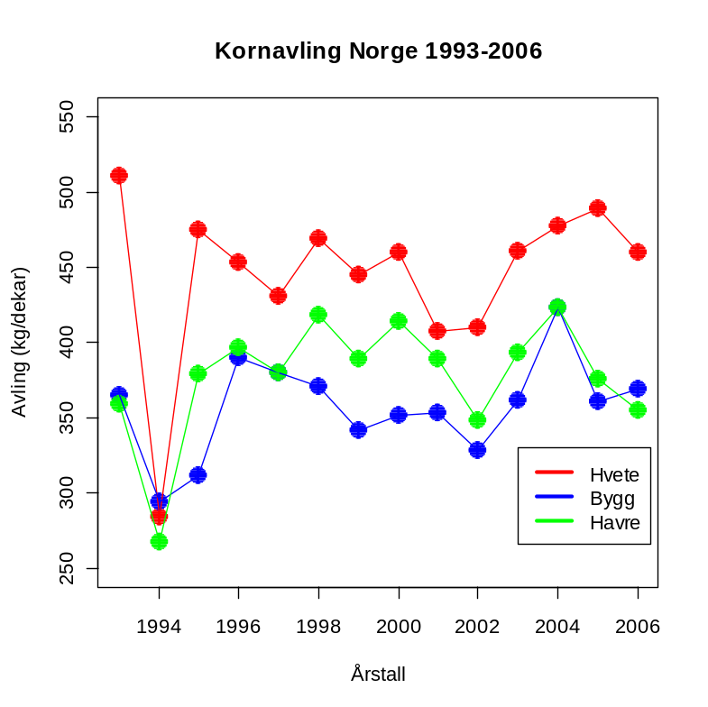
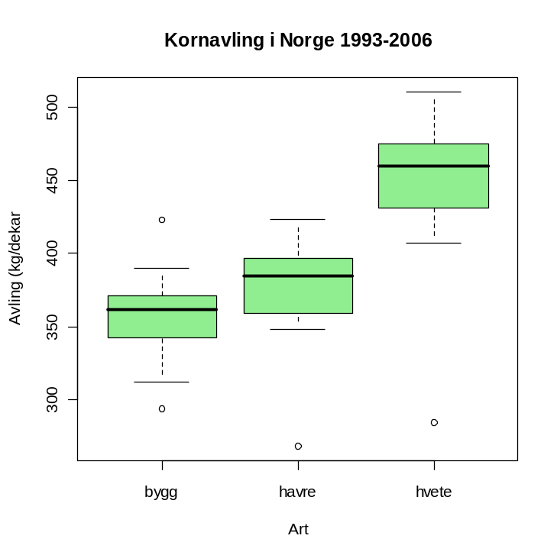
Sjekk for normalfordeling:
qqnorm(avling,col="blue")
qqline(avling,col="red")
Enveis variansanalyse. Nullhypotesen er at det er ingen forskjell i avling mellom de tre artene. Art er en faktor:
art<-factor(art)
is.factor(art)
model<-aov(avling~art)
summary(model)

Df Sum Sq Mean Sq F value Pr(>F)
art 2 59186 29593 16.139 7.82e-06 ***
Residuals 39 71513 1834
---
Signif. codes: 0 ‘***’ 0.001 ‘**’ 0.01 ‘*’ 0.05 ‘.’ 0.1 ‘ ’ 1
Nullhypotesen forkastes.Variansanalyse tester om det er signifikante forskjeller mellom prøver, men angir ikke hvem som er forskjellig fra hvem. Det finnes imidlertid en rekke post-hoc tester som gjør dette bl.a. Tukey´s Honestly Significant Difference:
TukeyHSD(aov(avling~art))
plot(TukeyHSD(aov(avling~art)),col="blue")
Tukey multiple comparisons of means
95% family-wise confidence level
Fit: aov(formula = avling ~ art)
$art
diff lwr upr p adj
havre-bygg 20.42857 -19.00305 59.86019 0.4247120
hvete-bygg 87.85714 48.42552 127.28876 0.0000095
hvete-havre 67.42857 27.99695 106.86019 0.0004783
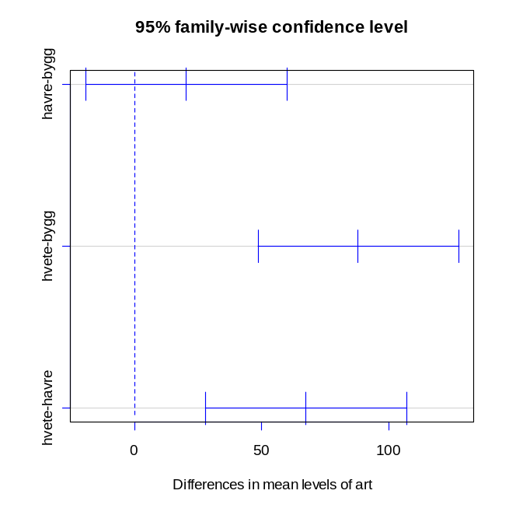
Horisontale linjer som krysser den prikkete er ikke signifikant forskjellige. Ingen signifikant forskjell mellom havre og bygg.

Logistisk regresjon
Binomiale data har to mulige verdier.Vi kan modellere sannsynligheter på en transformert skala.
En logistisk ligning eller modell er av typen:

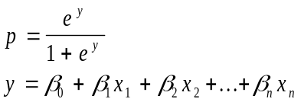

x<-seq(-80,80,1)
a=0.3
b=0.2
p<-(exp(a+b*x))/(1+exp(a+b*x))
plot(x,p,col="blue", main="Logistisk funksjon")
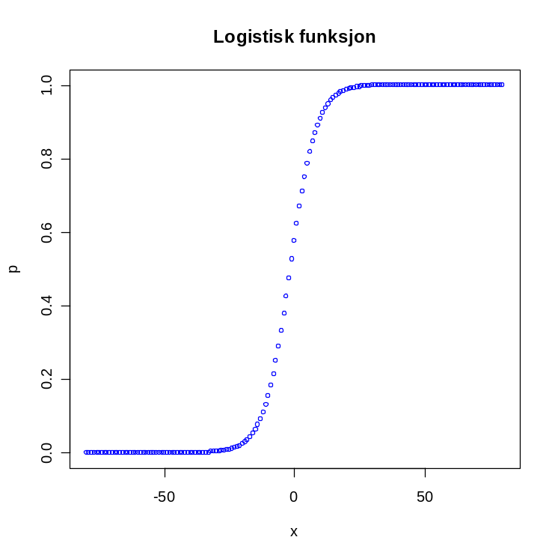
En logistisk ligning kan bli transformert til lineær form ved å bruke linkfunksjonen logit som er det samme som logartimen til odds (log odds). Odds (p/q), sannsynligheten for at noe skal inntreffe dividert på sannsynligheten for at noe ikke skal inntreffe brukes av bookmakere i veddemålsammenheng, mens p er vanlig i vitenskapelig bruk. Logaritmen til odds kalles logit. Sannsynligheten for å velge en tilfeldig ukedag er 1/6, seks til 1, 1 er sannsynlighten for å lykkes, 6 er sannsynligheten for å feile.
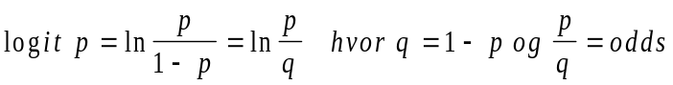
Man kan da vise at logit p blir en rett linje:

logit<-log(p/(1-p))
plot(x,logit,col="red",main="Logit")
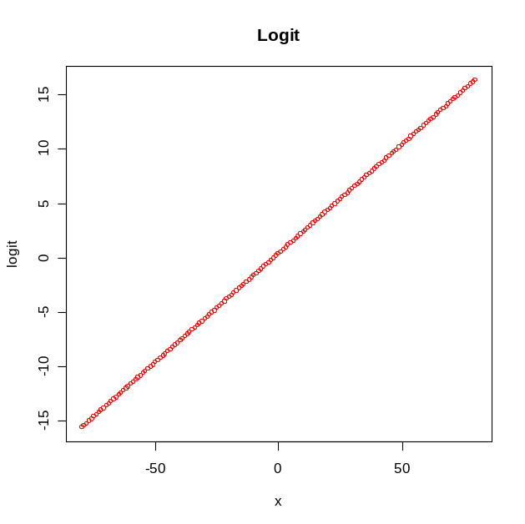
I lineær regresjon med minste kvadraters metode vil man minimalisere summen av kvadrerte residualer noe som gir maksimal R². Ved logistisk bruker man i stedet et maksimum likelihood estimat (MLE). Man gjør en gjetning om hvor godt parameterverdiene er tilpasset dataene, beregner en log-likelihoodfunksjon som et mål på hvor god tilpasningen er. Parameterverdiene endres litt fram og tilbake ved iterasjoner og man ser om man får et bedre estimat, beholder det beste estimatet som til slutt konvergerer mot en sluttverdi. Ved MLE ønsker man å maksimere log-likelihoodfunksjonen (LL). LL blir negativ, og vanligvis multipliseres log-likelihoodfunksjonen med -2 (-2 log-likelihoodfunksjonen, -2LL) slik at den blir positiv. Ved å multiplisere med 2 følger log-likelihoodfunksjonen kji-kvadratfordeling som kan brukes for testing av signifikans. Jo lavere verdi på -2LL, desto bedre tilpasset er parameterverdiene til dataene, og optimalt er -2LL=0. Vi bruker kji-kvadrat(χ²) i MLE og tester signifikans, etter samme prinsipp som bruk av F i ANOVA.
$$χ^{2}=\left(-{2∙LL}_{0}\right)-\left(-2∙{LL}_{M}\right)$$
Hvor -2∙LL₀ er null-modellen før man har satt inn variablene og -2∙LL_{M} er modellen etter at variablene er satt inn. Dette blir også et mål på devianse. Antall frihetsgrader (df) er antall uavhengige variable i modellen man tester minus antall uavhengige variable i null-modellen (df=0). Ved lineær regresjon hadde vi R² som mål på korrelasjon mellom avhengig variabel og predikert verdi av avhengig variabel (responsvariabel)

Vi har sannsynligheten (Pr-probabilitet) for en hendelse A:
$$\operatorname{Pr}\left(A\right)=\frac{gunstige utfall}{mulige utfall}$$
Ved kasting av en mynt er vi to mulige utfall, kron eller mynt, og hvis vi sier kron er et gunstig utfall blir sannsynligheten Pr(kron)=1/2=0.5.
Hvis vi kaster en terning så er det 6 mulige utfall (1-6) og sannsynligheten for å få en sekser (gunstig utfall) er
Pr(6)=1/6= 0.1666667. Sannsynligheten for å få 1-5 er
Pr(1-5)=5/6= 0.8333333.
Sannsynlighet har den ulempen at den må ligge mellom 0-1. Vi kan også uttrykke sannsynlighet i form av odds (odds-ratio) som ikke har denne begrensningen med ikke kunne være større enn 1, hvor

$$odds=\frac{p}{q}=\frac{p}{1-p}$$
Odds for ikke å få en sekser er =0.8333333/ 0.1666667 = 5.
Et odds-ratio som er lik 0 betyr at en hendelse aldri vil skje, og for å kunne få verdier som er mindre enn 0 bruker vi i stedet ln(odds)som kan bli mindre enn 0 og logit kan gå fra ±∞. Kjenner vi sannsynligheten p kan vi regne ut odds og logit, og kjenner vi logit eller odds kan vi regne ut sannsynlighet.
$$p\left(hendelse\right)=\frac{odds(hendelse)}{\left(1+odds \left(hendelse\right)\right)}$$
Sannsynligheten for ikke å få en sekser er p=5/1+5=0.8333333
Logit=ln(odds) brukes som en link-funksjon for å koble en lineær prediktor til p:
$$logit=ln\left(odds\right)=ln\left(\frac{p}{q}\right)=ln\left(\frac{1}{1-p}\right)=a+bx$$

For en logit-modell har vi generelt:

$$log\frac{p}{1-p}=logit=\ln\left(odds\right)=a+b_{1}∙x_{1}+b_{2}∙x_{2}+…b_{n}∙x_{n}+ ε$$
Dette tilsvarer:
$$y=g\left(a+b_{1}∙x_{1}+b_{2}∙x_{2}+…b_{n}∙x_{n}+ ε\right)$$
$$=\frac{exp\left(a+b_{1}∙x_{1}+b_{2}∙x_{2}+…b_{n}∙x_{n}+ϵ\right)}{1+exp⁡(a+b_{1}∙x_{1}+b_{2}∙x_{2}+…b_{n}∙x_{n}+ϵ)}$$

Hvor funksjonen g tilsvarer en logit-transformasjon

Her er et fiktivt eksempel på et studium hvor man undersøker sammenhengen mellom angina (hjerteproblemer), røyking, spising av frukt, trimming og drikking av litt rødvein. Binære data 1 (positivt) og 0 (negativt). Datasettet har altfor liten teststyrke til så mange variable, n burde være mange hundre, eller best tusenvis, men her brukes det bare som et eksempel på logistisk regresjon. Man kunne også operert med variable inndelt i diskret telling for eksempel 1(lite),2,3,4,5(mye).
janei<-c("ja","nei");janei
A<-expand.grid(røyking=janei,frukt=janei,jogging=janei,rødvin=janei);A
#Simulerte data
A$TOTAL<-c(21,23,27,12,31,15,23,19,31,29,16,22,18,11,17,24);A
A$ANGINA<-c(4,1,5,0,3,2,12,2,4,7,2,3,0,1,10,0);A

røyking frukt jogging rødvin TOTAL ANGINA
1 ja ja ja ja 21 4
2 nei ja ja ja 23 1
3 ja nei ja ja 27 5
4 nei nei ja ja 12 0
5 ja ja nei ja 31 3
6 nei ja nei ja 15 2
7 ja nei nei ja 23 12
8 nei nei nei ja 19 2
9 ja ja ja nei 31 4
10 nei ja ja nei 29 7
11 ja nei ja nei 16 2
12 nei nei ja nei 22 3
13 ja ja nei nei 18 0
14 nei ja nei nei 11 1
15 ja nei nei nei 17 10
16 nei nei nei nei 24 0

Vi kan enten utføre logistisk regresjon på ratio eller på matrisen for totalantall og antall med angina. Vi ser at modellene blir like. Ved ratio må totalantallet oppgis som weights.
ratio<-A$ANGINA/A$TOTAL
modell1<-glm(ratio~røyking+frukt+jogging+rødvin,data=A,family=binomial,weights=TOTAL)
summary(modell1)
Call:
glm(formula = ratio ~ røyking + frukt + jogging + rødvin, family = binomial,
data = A, weights = TOTAL)

Deviance Residuals:
Min 1Q Median 3Q Max
-2.8498 -1.2999 -0.3580 0.6391 3.0232

Coefficients:
Estimate Std. Error z value Pr(>|z|)
(Intercept) -1.79936 0.32335 -5.565 2.63e-08 ***
røykingnei -0.93637 0.32560 -2.876 0.00403 **
fruktnei 0.69896 0.30468 2.294 0.02179 *
joggingnei 0.27335 0.30071 0.909 0.36334
rødvinnei 0.07252 0.30257 0.240 0.81057
---
Signif. codes: 0 ‘***’ 0.001 ‘**’ 0.01 ‘*’ 0.05 ‘.’ 0.1 ‘ ’ 1

(Dispersion parameter for binomial family taken to be 1)

Null deviance: 57.978 on 15 degrees of freedom
Residual deviance: 43.220 on 11 degrees of freedom
AIC: 90.162

Number of Fisher Scoring iterations: 5

modell2<-glm(cbind(ANGINA,TOTAL-ANGINA)~røyking+frukt+jogging+rødvin,data=A,family=binomial)
summary(modell2)
#konfidensintervall for parameterverdier
confint(modell1)
Waiting for profiling to be done...
2.5 % 97.5 %
(Intercept) -2.4592010 -1.1876443
røykingnei -1.5993445 -0.3158746
fruktnei 0.1085207 1.3079138
joggingnei -0.3158536 0.8675678
rødvinnei -0.5225249 0.6681882

Vi finner antydning til signifikans for røyking og ikke spise frukt. Koeffisienttabellen over betyr følgende modell siden vi bruker linkfunksjonen for binomial:
Logit(ratio)~ -1.79936 -0.93637∙røykingnei + 0.69896∙fruktnei + 0.27335 ∙joggingnei + 0.07252∙rødvinnei
Det er noe overdispersjon slik at man kan prøve family=quasibinomial

For å komme fra logit til odds ratio:
Sannsynligheten p
P=odds/(1+odds)

Ikke-lineære funksjoner
Michaelis-Menten funksjon
Michaelis-Menten ligningen beskriver enzymkinetikk hvor v er initialhastigheten på reaksjonen og S er substratkonsentrasjonen, V_{max} er maksimal reaksjonshastighet og K_{m} er substratkonsentrasjonen som gir halvparten av maksimal reaksjonshastighet. Funksjonen nærmer seg asymptotisk til en maksimalverdi.
$$v=\frac{S∙V_{max}}{S+K_{m}}$$

Vi setter V_{max}=1 og K_{m}=1 i vårt tilfelle:
Vmax=1
S<-seq(0,20,0.1)
Km=1
v<-S*Vmax/(S+Km)
par(bg="lightyellow")
plot(S,v,type="l",lwd=3,col="blue",ylim=c(0,1),xlab="Substratkonsentrasjon",ylab="Reaksjonshastighet",main="Michaelis-Menten")
abline(h=1,lty=2,col="red",lwd=2)
abline(h=0.5,lty=2,col="red",lwd=2)
abline(v=1,lty=2,col="green",lwd=2)
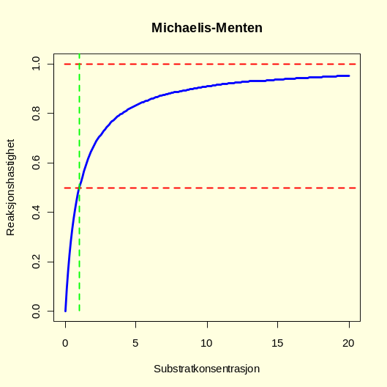

Mange funksjoner i biologi og biokjemi har samme form som Michaelis-Menten-kurven, men disse har fått sine egne navn, selv om de i prinsippet er like. Monodkurve (1942) har substratkonsentrasjon på x-aksen og spesifikk vekstrate på y-aksen, og har samme form som Michaelis-Menten kurven. Funksjonell responskurve (Nicholson-Bailay-modell) beskriver relasjonen mellom antall verter og tettheten av parasitter.

En tilsvarende funksjon er :
$$y=\frac{a∙x}{1+b∙x}$$
x<-0:20
a=2
b=3
y<-a*x/(1+b*x)
par(bg="lightyellow")
plot(x,y,col="blue",type="l",lwd=3)
abline(h=a/b,col="green",lty=2,lwd=3)
text(0,0.65,"a/b",col="green")
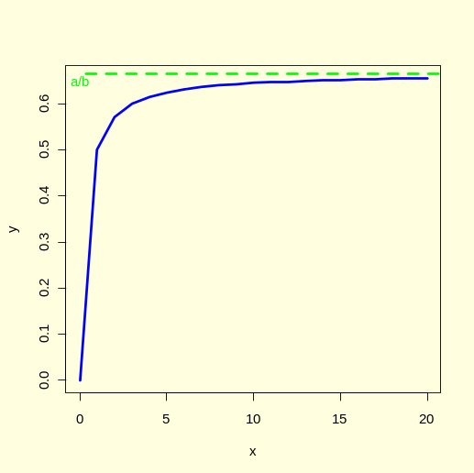

Metningsfunksjon hvor a=2, b=3. Grafen nærmer seg asymptotisk til y=a/b, i dette tilfellet y=2/3

x<-seq(0,10,0.01)
a=10;b=1;c=2;d=1
y<-(a*x+c)/(b*x+d)
par(bg="lightyellow")
plot(x,y,col="blue",type="l",ylim=c(0,10),lwd=3,
main="y=(a*x+c)/(b*x+d)")
a=1;b=5;c=6;d=1
y<-(a*x+c)/(b*x+d)
points(x,y,col="red",type="l",ylim=c(0,10),lwd=3)
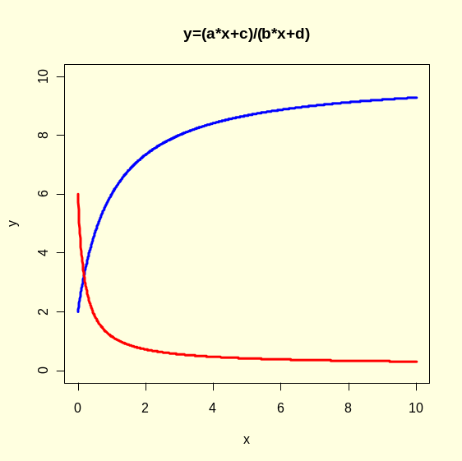
Asymptotisk funksjon med konstantene a=10;b=1;c=2;d=1 for blå stigende kurve og a=1;b=5;c=6;d=1 for rød synkende kurve. For x=0 starter kurven ved c/d og nærmer seg asymptotisk a/b.

Ikke-lineære funksjoner
Generelt hvis vi har den rasjonale funksjonen:
$$y=\frac{a∙x+c}{b∙x+d}$$
Så vil den starte ved c/d når x=0 med stigning eller synkning (ad-bc)/d² og nærmer seg asymptotisk a/b.

En vanlig utgave av denne er Michaelis-Menten-ligningen
$$y=\frac{a∙x}{1+b∙x}$$

x<-seq(0,10,0.01)
a=10;b=1;c=2;d=1
y<-(a*x+c)/(b*x+d)
par(bg="lightyellow")
plot(x,y,col="blue",type="l",ylim=c(0,10),lwd=3,
main="y=(a*x+c)/(b*x+d)")
a=1;b=5;c=6;d=1
y<-(a*x+c)/(b*x+d)
points(x,y,col="red",type="l",ylim=c(0,10),lwd=3)
Asymptotisk funksjon med konstantene a=10;b=1;c=2;d=1 for blå stigende kurve og a=1;b=5;c=6;d=1 for rød synkende kurve. For x=0 starter kurven ved c/d og nærmer seg asymptotisk a/b.

Vi kan lage den resiproke funksjonen:
$$\frac{1}{y}=\frac{1+b∙x}{a∙x}$$
$$\frac{1}{y}=\frac{1+b∙x}{a∙x}=\frac{1}{a∙x}+\frac{b}{a}$$

Hvis man plotter 1/x versus 1/y så kan man bestemme a og b.
x<-seq(0,20,0.01)
a=1;b=1
par(mfrow=c(1,2),bg="lightyellow")
y<-a*x/(1+b*x)
plot(x,y,col="blue",ylim=c(0,1),type="l",lwd=3)
abline(h=a/b,col="green",lty=2,lwd=3)
y2<-1/y
x2<-1/x
plot(x2,y2,col="red",type="l",lwd=3, xlab="1/x",ylab="1/y")
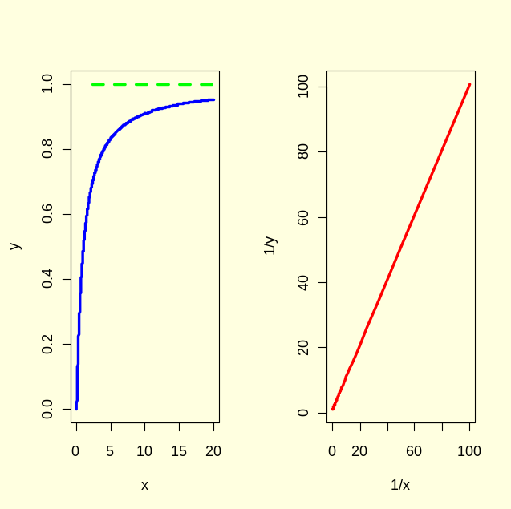

Potensligninger av typen (som også beskriver allometrisk vekst):
$$y=a∙x^{b}$$
hvor a og b er konstanter kan omgjøres til en lineær funksjon ved å ta logaritmen på begge sider av likhetstegnet:
$$\log{y=\log\left(a∙x^{b}\right)=\log{a+b∙\log{x}}}$$
som får stigningskoeffisient b og skjæring ved log a.
x<-seq(0,20,0.01)
a=1;b=3
par(mfrow=c(1,2),bg="lightyellow")
y<-a*x^b
plot(x,y,col="blue",type="l",lwd=3)
y2<-log(y)
x2<-log(x)
plot(x2,y2,col="red",type="l",lwd=3, xlab="log(x)",ylab="log(y)")
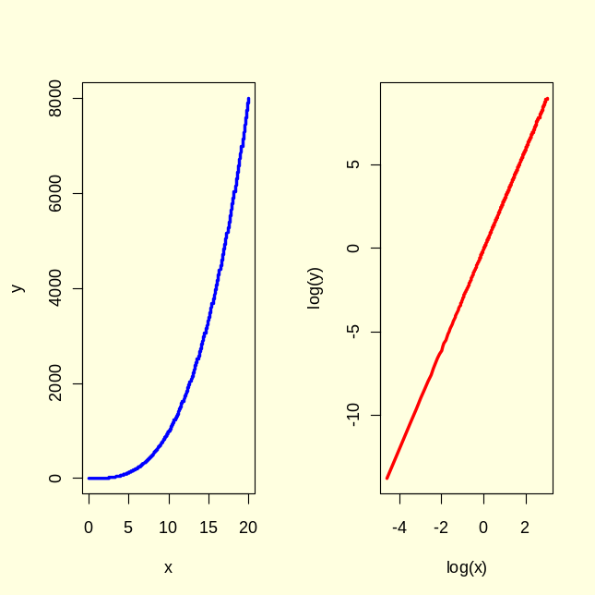

par(bg="lightyellow")
x<-seq(-2,2,0.01)
a<-seq(0.5,3.5,0.5)
eksponent<-outer(x,a, function(x,a)a^x)
par(bg="lightyellow")
matplot(x,eksponent,type="l",ylab="y",lwd=3, main=expression(y==a^x))
abline(h=0,v=0)
lines(x,exp(x),col="blue",lwd=3)
legend("topleft",as.character(a),title="a",lty=1:5,col=1:6,lwd=3)
#Det naturlige tallet e
exp(1)
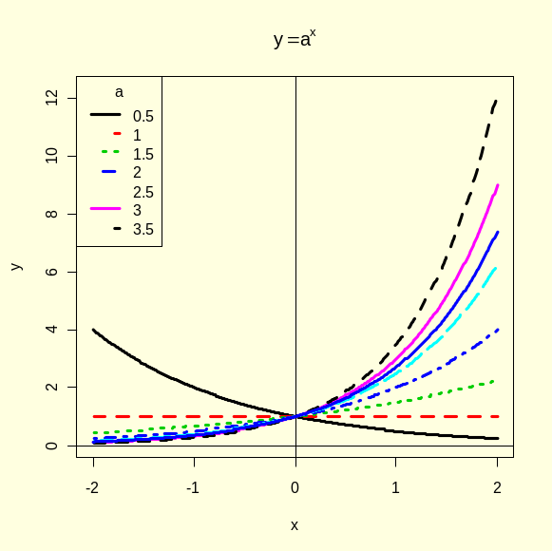
Figur. y=a^{x} for forskjellige verdier av grunntallet a. Alle kurvene går gjennom (x,y)=(0,1). For a=1 er en rett linje siden 1^{x}=1. Hvis a er lik det naturlige tallet e= 2.718282 har vi eksponentialfunksjonen y= e^{x} som er angitt med den blå heltrukne linjen, som er lik den deriverte funksjonen.

$$a^{x}∙a^{y}=a^{x+y}$$ | $$0^{x}=0$$ | $$a^{0}=1$$ | $$1^{x}=1$$
$${\left(a∙c\right)}^{x}=a^{x}∙c^{x}$$ | $$a^{\frac{1}{x}}=\sqrt[x]{a}$$ | $$a^{\frac{1}{2}}=\sqrt{a}$$ | $${\left(a^{x}\right)}^{y}=a^{x∙y}$$
$$\frac{1}{a^{y}}=a^{-y}$$ | $$\frac{a^{x}}{a^{y}}=a^{x-y}$$ | $${\left(\frac{a}{c}\right)}^{x}=\frac{a^{x}}{c^{x}}$$ | $${\left(a^{x}\right)}^{\frac{1}{x}}=a$$
Noen potenser hvor x og y er eksponenter, a er grunntall og c er en konstant.

Eksponentialfunksjon med asymptote og to parametre
Funksjonen
$$y=a∙(1-e^{-b∙x})$$
er en asymptotisk eksponentialfuksjon med to parametere a og b og e.g. a=3 og b=0.1
x<-0:50
y<-3*(1-exp(-0.1*x))
par(bg="lightyellow")
plot(x,y,type="l",col="blue",lwd=3)
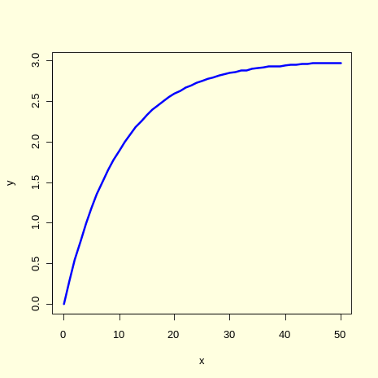

Asymptotisk eksponentialfunksjon med a=3 og b=0.1

Potensligninger av typen:
$$y=a∙x^{b}$$
hvor a og b er konstanter kan omgjøres til en lineær funksjon ved å ta logaritmen på begge sider av likhetstegnet:
$$\log{y=\log\left(a∙x^{b}\right)=\log{a+b∙\log{x}}}$$
som får stigningskoeffisient b og skjæring ved log a.

Funksjonen:
$$y=x∙e^{-2∙x}$$
Går mot 0 når x går mot uendelig:
x<-seq(0,6,0.01)
y<-x*(exp(-2*x))
par(bg="lightyellow")
plot(x,y,type="l",col="blue",lwd=3)
abline(h=0,lty=3,col="red",lwd=3)
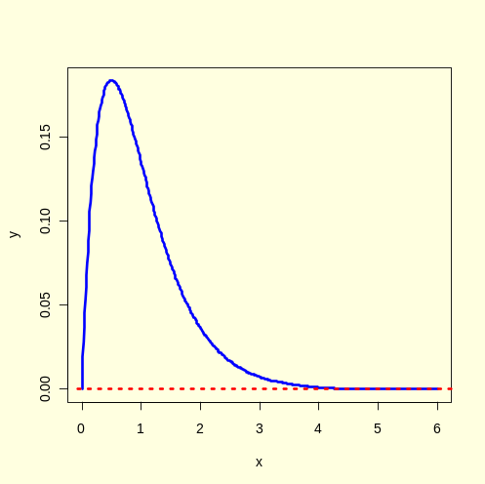
Utforsk funksjonen når r endrer verdi. For figuren over er r=2
x<-seq(0,6,0.01)
r<- 0.5
y<-x*(exp(-r*x))
plot(x,y,type="l",col="blue",lwd=3)
abline(h=0,lty=2,col="red")

Sigmoide logistisk funksjon med 3 parametre
Eksempel på en sigmoid eller S-formet funksjon med tre parametere a, b og c:
$$y=\frac{a}{1+b∙e^{-c∙x}}$$

x<-seq(0,10,0.01)
a=1;b=100;c=1
y<-a/(1+b*exp(-c*x))
par(bg="lightyellow")
plot(x,y,col="blue",type="l",lwd=3)
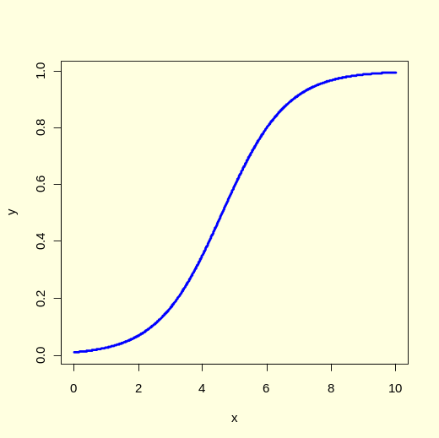
Treparametrisk sigmoid vekstkurve med a=1, b=100 og c=1.

Gammafunksjonen

Gammafunksjonen blir betegnet med den store greske bokstaven for gamma (Г)introdusert av Euler. Gammafunksjonen kan defineres på flere måter bl.a. som et integral:
$$Γ\left(x\right)=\int_{0}^{∞}{t^{x-1}∙e^{-t}dt}$$
Gammafunksjonen er også en løsning av:
$$Γ\left(x+1\right)=x∙Γ\left(x\right)$$
For hele positive tall av x er det tilknytning til begrepet fakultet (!):
$$Γ\left(x\right)=1∙2∙3∙…∙\left(x-1\right)=(x-1)$$

Gammafunksjonen er lik 1 for x=1 og x=2. For heltall av x blir Γ(x+1)=x! Gammafunksjonen inngår bl.a. i gammafordelingen.
x<-seq(0.1,5,0.01)
par(bg="lightyellow")
plot(x,gamma(x),type="l",ylim=c(0,10),lwd=3,col="blue")
abline(h=1,lty=3,lwd=2,col="red")
abline(v=1,lty=3,lwd=2,col="green")
abline(v=2,lty=3,lwd=2,col="green")
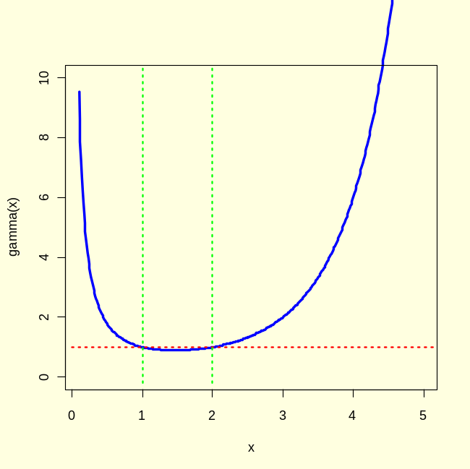
Gammafunksjonen

Ricker-kurve
$$y=a∙x∙e^{-b∙x}$$
Etter en kanadisk fiskebiolog Ricker (1954), brukt i fiskeforvaltning hvor y er rekruttering i bestanden ut fra foreldrebestanden x.
x<-seq(0,200,1)
a<-500
b<-0.04
y<-a*x*exp(-b*x)
par(bg="lightyellow")
plot(x,y,type="l",col="blue",lwd=3,main="Ricker")
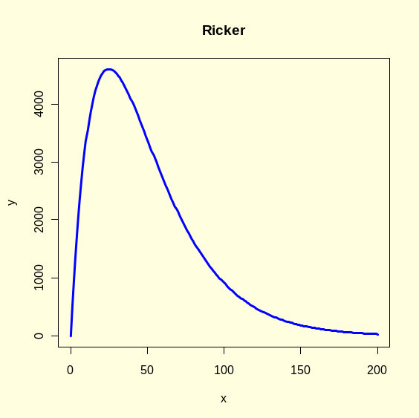

Klokkekurve

$$y=a∙e^{\left({-\left|b∙x\right|}^{2}\right)}$$

x<-seq(-10,10,0.1)
a<-2
b<-1
y<-a*exp(-abs(b*x)^2)
par(bg="lightyellow")
plot(x,y,type="l",col="blue",lwd=3,main="Klokkekurve")
lines(x,y,col="green",lwd=3)
legend("topleft",c("a=4,b=0.2","a=4,b=1","a=2,b=1"),lty=c(1,1,1),lwd=c(2,2,2),col=c("blue","red","green"))

Når x går fra ±∞ og integralet under kurven er lik 1 har vi tetthetsfunksjonen for normalfordelingskurven.
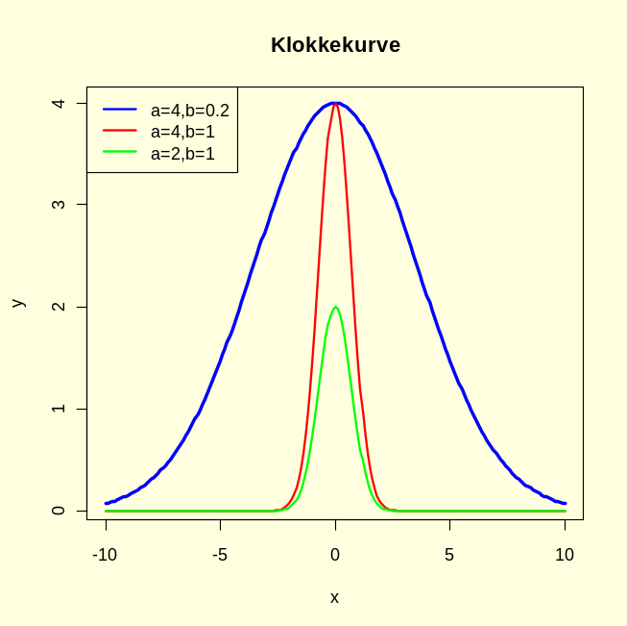

Gompertz
Gompertz-funksjonen blir brukt i forsikringsmatematikk og demografiske studier.
$$y=a∙e^{{b∙e}^{c∙x}}$$

x<-seq(-200,200,0.1)
a<-10
b<--2
c<-0.02
y<-a*exp(b*exp(c*x))
par(bg="lightyellow")
plot(x,y,type="l",col="blue",lwd=3,main="Gompertz")
#Sett inn c=0.02 og kjør på nytt, men bruk lines
lines(x,y,col="red",lwd=3)
legend(-70,10,c("a=10,b=-2,c=-0.02","a=10,b=-2,c=0.02"),
lty=c(1,1),lwd=c(2,2),col=c("blue","red"))
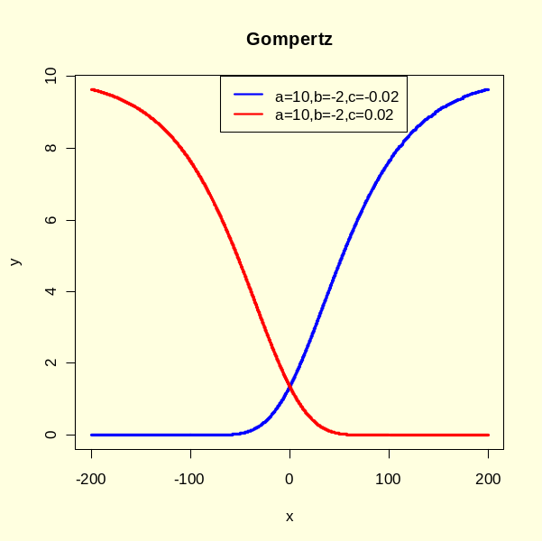

Bieksponensiell

$$y=a∙e^{b∙x}+c∙e^{d∙x}$$
Endrer form ved forskjellig fortegn og verdier av a,b,c og d

Ikke-lineær regresjon

R inneholder en rekke selvstartende SSmodeller som brukes til å estimere parametere i modell. SSasymp for en asymptotisk regresjonsmodell,SSmicmen (Michalis-Menten) og SSlogis (logistisk), SSfol (første ordens kompartment), SSweibull (Weibull), SSgomperts (Gompertz) osv.
Vi har et datasett med areal av flytebladplanten andemat som funksjon av tid:
tid<-c(0,2,4,6,8,10,12)
areal<-c(2,6,19,35,48,65,72)
vekst<-cbind(tid,areal);vekst
plot(areal~tid,pch=16,cex=2,col="blue",ylim=c(0,80),xlab="Tid (dager)",ylab="Areal (cm2)")
Det lages estimat av asymptoten (Asym), x-verdi ved infleksjonspunkt (xmid) og en skaleringsparamter (scal).
modell<-nls(areal~SSlogis(tid,Asym,xmid,scal))
summary(modell)

Formula: areal ~ SSlogis(tid, Asym, xmid, scal)

Parameters:
Estimate Std. Error t value Pr(>|t|)
Asym 77.8752 3.9940 19.498 4.08e-05 ***
xmid 6.6596 0.3389 19.650 3.96e-05 ***
scal 2.1615 0.2243 9.636 0.000649 ***
---
Signif. codes: 0 '***' 0.001 '**' 0.01 '*' 0.05 '.' 0.1 ' ' 1

Residual standard error: 2.224 on 4 degrees of freedom

Number of iterations to convergence: 1
Achieved convergence tolerance: 1.524e-06

Vi predikterer data:
predikt<-predict(modell)
lines(tid, predikt, col = "red", lwd =3)
Vi trekker en horisontal (h) linje ved den estimerte asymptoten med abline(h=):
abline(h = coef(modell)["Asym"], col = "green", lty = 2, lwd =2)
Maksimal veksthastighet 46%:
rgr <- 1 / coef(modell)["scal"];rgr
scal
0.4626321

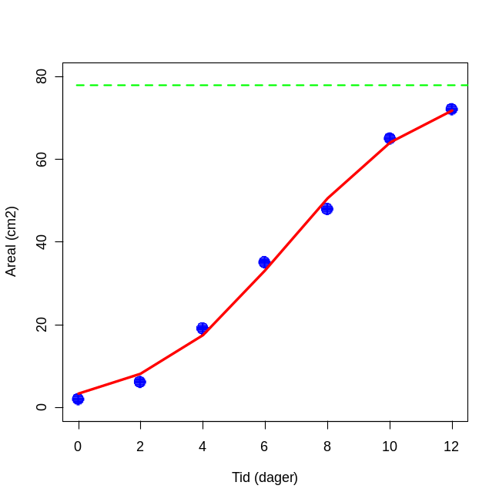

Er det mange punkter på et punktsky-plot kan enkeltpunkter identifiseres med kommanoden identify(). Med kommandoen locator() kan man finne x,y-koordinater til utvalgte punkter på et plot ved å peke på dem med markøren. For eksempel to punkter som man vil finne koordinatene til locator(2).

Funksjonen split lager en liste med vektorer med basis til nivåene til en faktor. Viktig når man skal lage plot

Med kommandoen data.frame kan man koble sammen kolonnedata og lage en større matrise som inneholder alle dataene. Omdanner data.frame til grupperte data med kommandoen groupedData:

Multipanel plot velegnet for grupperte data

Trellis plot
Trellis-plot er nyttige for å vise hvordan responsvariabel avhenger av nivået av andre kontinuerlige forklaringsvariable. De hentes fra et bibliotek kalt lattice.
data(iris)
attach(iris)
names(iris)
[1] "Sepal.Length" "Sepal.Width" "Petal.Length" "Petal.Width" "Species"
plot(iris[1:4],pch=22,bg=c("blue","red","green")[as.numeric(iris$Species)])

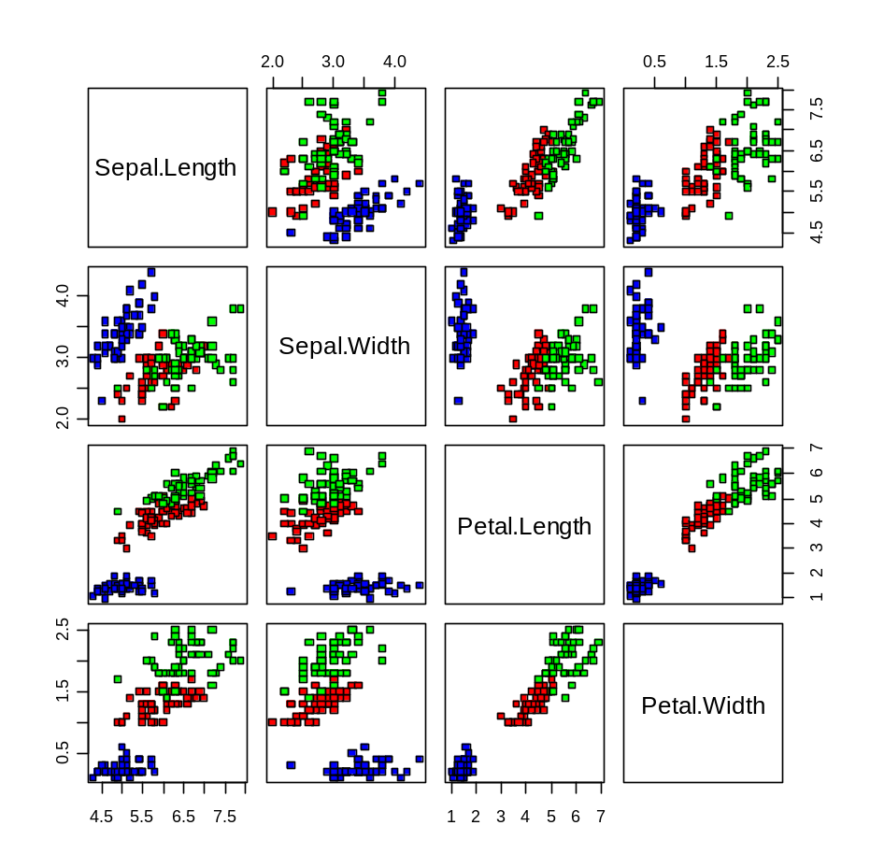
library(lattice)
parallel(~iris[1:4],groups=Species, iris)
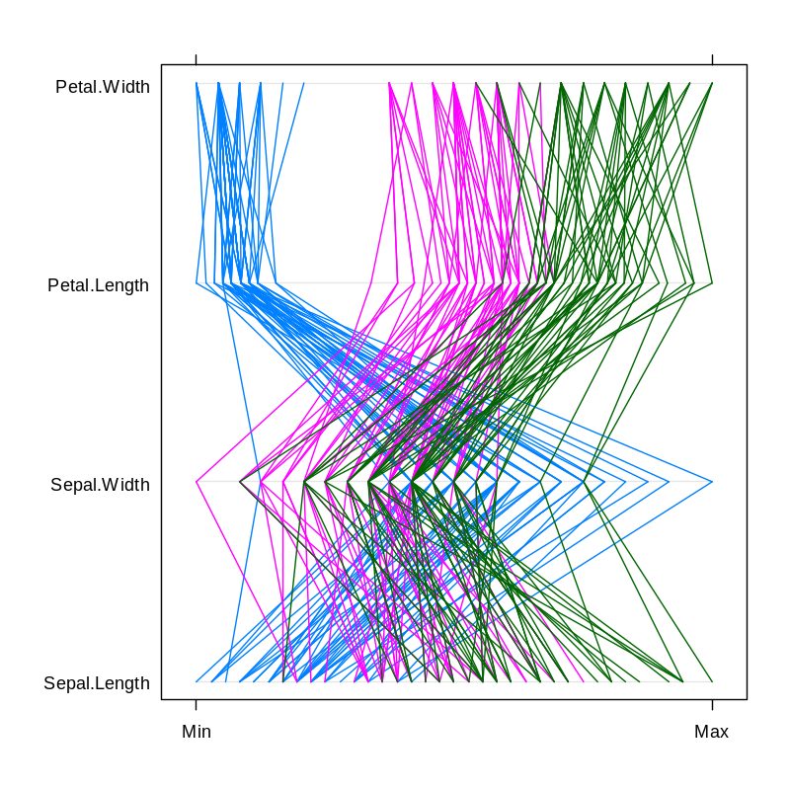

Plot

For å lage plot image og contour er funksjonen outer nyttig. Den evaluerer en funksjon, func, ved hver kombinasjon av x og y innen et kvadrat eller retangulært array, og dette lager data som kreves av image og contour. Kommandoen add=T lager kontur på toppen av et farget bilde.
z=x³-3xy²

x<-seq(-10,10,0.1)
y<-seq(-10,10,0.1)
z<-function(x,y) x^3-3*x*y^2
image(x,y,outer(x,y,z))
contour(x,y,outer(x,y,z),add=T)

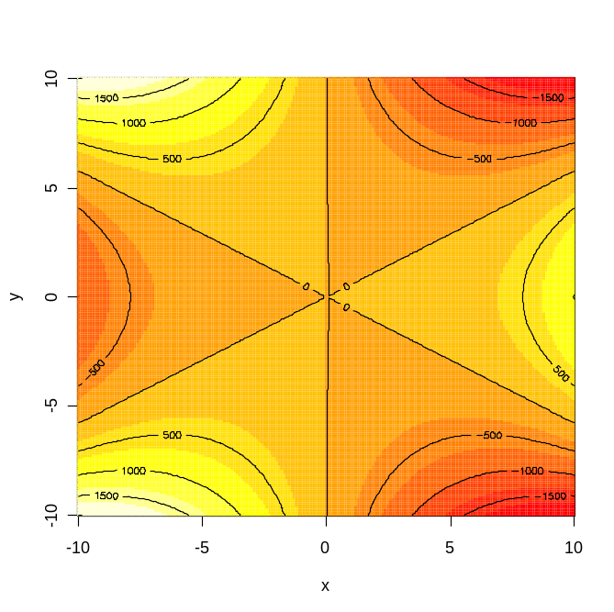

Scriptfil for funksjonen z=x³-3xy² vist over

x <- seq(-10, 10, length= 30)
y <- x
f <- function(x,y) { x^3-3*x*y^2
}
z <- outer(x, y, f)
z[is.na(z)] <- 1
op <- par(bg = "yellowgreen")
persp(x, y, z, theta = 30, phi = 30, expand = 0.5, col = "red")
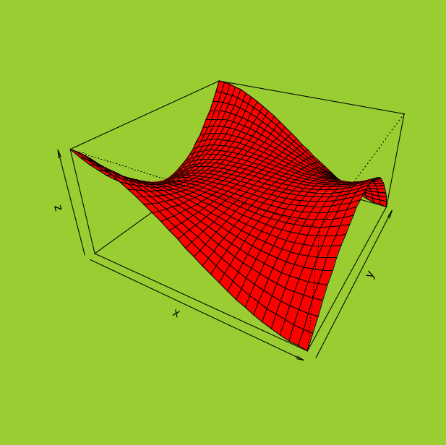
Hvor det er et sadelpunkt ved origo

Funksjonen z=sqrt(x+y)+cos(y)+sin(x):

n <- 50
x <- seq(0,10, length=n)
y <- seq(0,10, length=n)
xm <- matrix(x, nrow=n, ncol=n)
ym <- matrix(y, nrow=n, ncol=n,byrow=TRUE)
z <- 3*sqrt(xm+ym)+cos(ym)+sin(xm)
image(x, y, z)
contour(x, y, z, col="blue",lwd=2, add=TRUE)
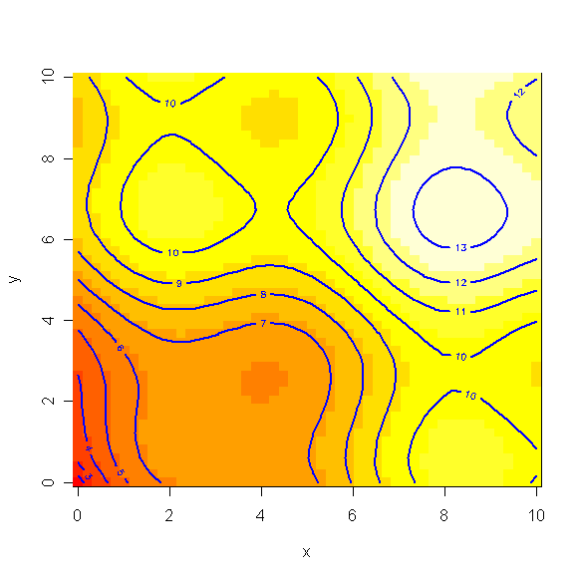
persp(x, y, z, theta = 45, phi = 30,shade = .5,col = rainbow(n),border = "green")
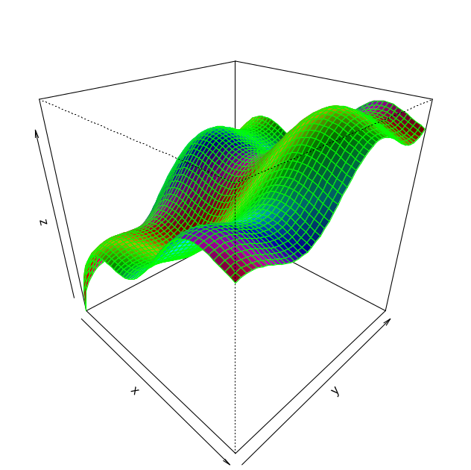

Funksjonen:
$$z=x^{2}+y^{2}$$
med følgende konturplot
n <- 50
x <- seq(-5,5, length=n)
y <- seq(-5,5, length=n)
xm <- matrix(x, nrow=n, ncol=n)
ym <- matrix(y, nrow=n, ncol=n,byrow=TRUE)
z <- xm^2 + ym^2
image(x, y, z)
contour(x, y, z, col="blue", add=TRUE)

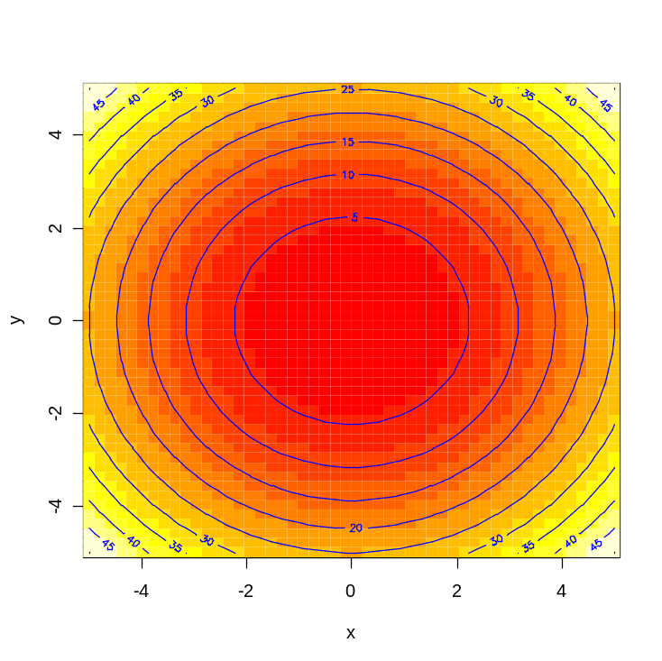
Funksjonen par brukes til å sette grafiske parametere. Kommandoen bg gir bakgrunnsfargen på plot, mar angir marger rundt figuren c(bottom, left, top, right) hvor defaultverdi er c(5, 4, 4, 2) + 0.1.
Tredimensjonalt plot av funksjonen ovenfor:
persp(x, y, z, theta = 45, phi = 30,shade = .5,col = rainbow(n),border = "green")

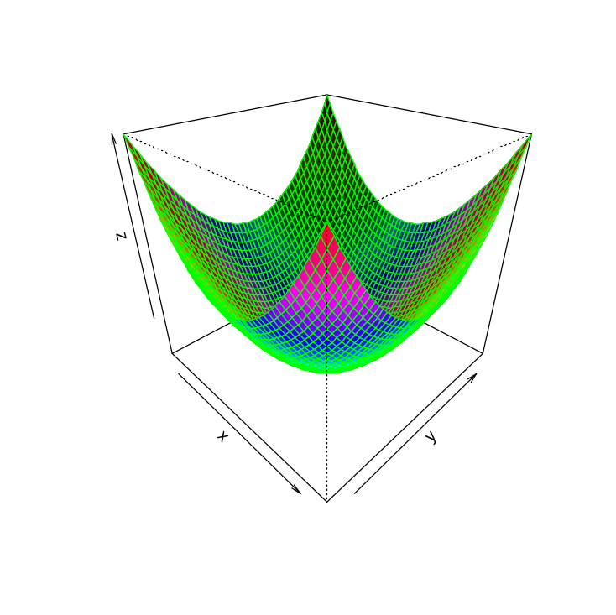
Et annengradspolynom får utseende som en parabel:

y= x²+bx+c

a<-1
b<-1
c<-1
plot(x,a*x^2+b*x+c,col="blue",type="l",xlab="x",ylab="y")
a<-1
b<--3
c<-4
points(x,a*x^2+b*x+c,col="red",type="l")
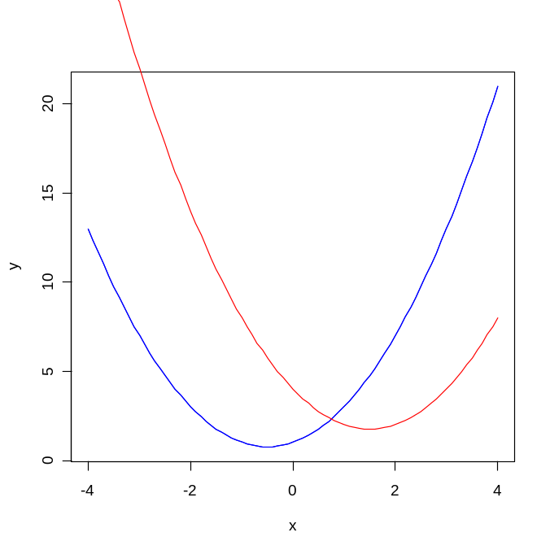

Hvis vi har et tredjegradspolynom:
y= ax³+bx²+cx+d

x<-seq(-4,4,0.1)
a<-1
b<-1
c<-1
d<-1
plot(x,a*x^3+b*x^2+c*x+d,col="blue",type="l",xlab="x",ylab="y")
a<--3
b<-2
c<--4
d<-2
points(x,a*x^3+b*x^2+c*x+d,col="green",type="l")

a<-2
b<--1
c<--2
d<--3
points(x,a*x^3+b*x^2+c*x+d,col="red",type="l")
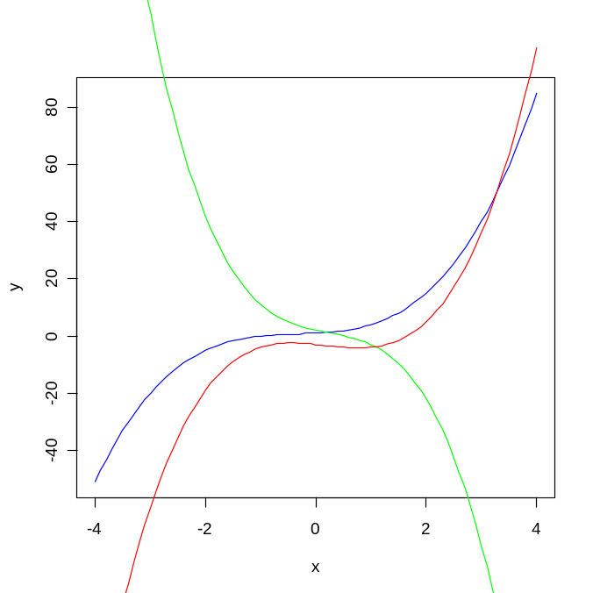
Sirkelen har generell formel:

x²+y²+ax+by+c=0 og en utgave av denne er x²+y²=1. Hvis vi har enhetssirkelen med radius 1 vil sinx og cosx ligge på sirkelen fordi sin²x+cos²x=1. Vi lager en rekke fra 0-2π og plotter sinx mot cosx. pin setter størrelsen i tommer (inches). axes=F undertrykker alle akser.

o<- seq(0,2*pi,length=2000)
x<-sin(o)
y<-cos(o)
par(pin=c(4,4))
plot(x,y,type="l",col="blue",axes=F,xlab="",ylab="")
title(main=list("Sirkel",cex=4,col="red",font=3))

Et rektangel trenger to vektorer x og y med koordinater for alle fire hjørner, men for at linjene skal komme tilbake til utgangspunktet trengs fem koordinater:

x<-c(1,-1,-1,1,1)
y<-c(1,1,-1,-1,1)
plot(x,y,type="l",col="green",axes=F,xlab="",ylab="")
title(main=list("Kvadrat",cex=4,col="blue",font=3))
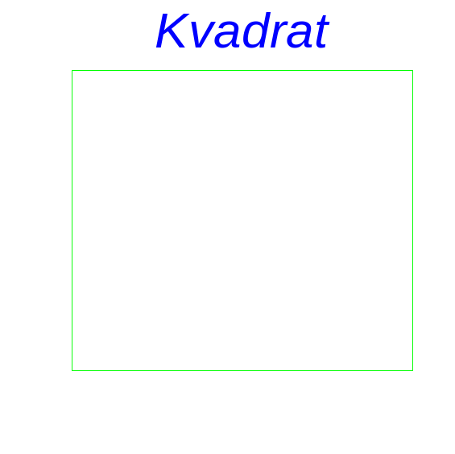
Man kan lage en spiral ved å endre radius kontinuerlig:
v<-seq(pi,20*pi,0.01)
x<-sin(v)/v
y<-cos(v)/v
par(bg="lightyellow")
plot(x,y,type="l",col="blue",lwd=2,main="x=sin(v)/v y=cos(v)/v")

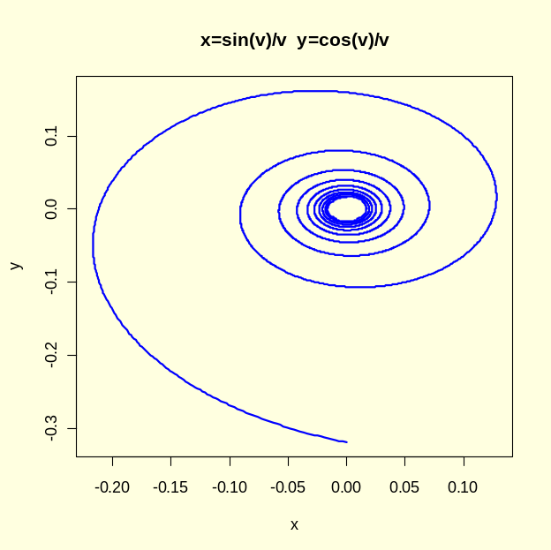
v<-seq(pi,20*pi,0.01)
x<-sin(v)*v
y<-cos(v)*v
par(bg="lightyellow")

plot(x,y,type="l",col="blue",lwd=3,main="x=sin(v)*v y=cos(v)*v")

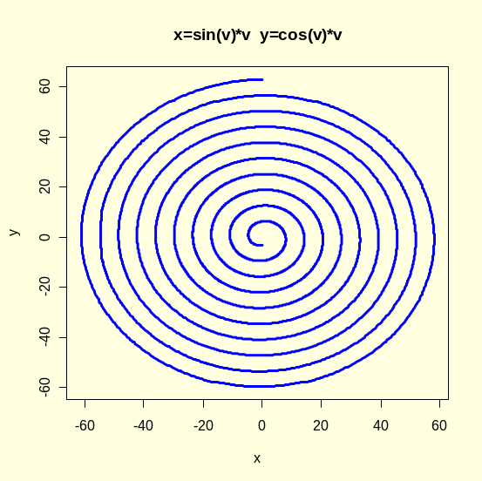
v<-seq(pi,20*pi,0.01)
x<-sin(v)*v
y<-cos(v)
par(bg="lightyellow")
plot(x,y,type="l",col="blue",lwd=3,main="x=sin(v)*v
y=cos(v)")
Lager punktplot av det samme:
o<-seq(0,150,0.5)
x<-sin(o)*o
y<-cos(o)*o
par(bg="lightyellow")
plot(x,y,pch=21, col="blue", bg="orange",bty="l", tcl=-.25, las=1)
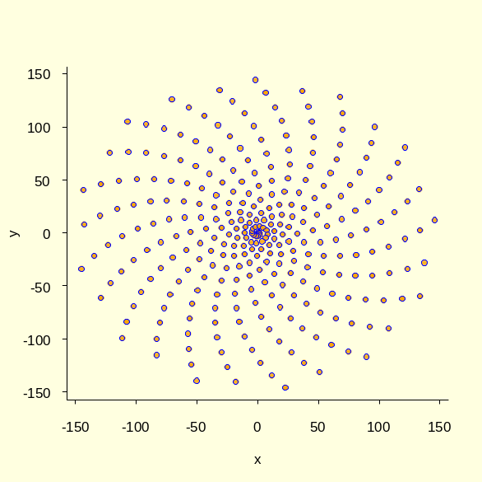
Figur. Punktplot for x=sin(o)∙o og y=cos(o)∙o minner om spiralfyllotaksis

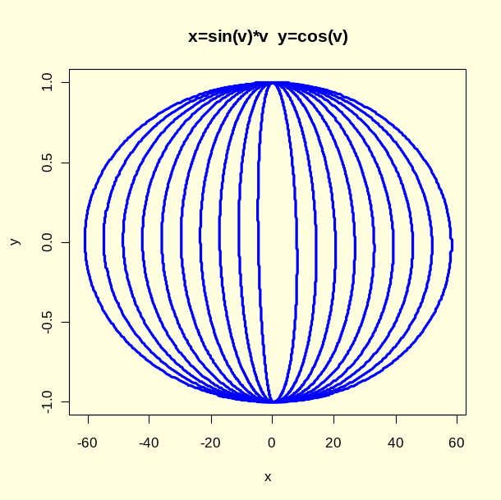

v<-seq(pi,20*pi,0.01)
x<-sin(v*2)*v/3
y<-sin(v)/v
par(bg="lightyellow")
plot(x,y,type="l",col="blue",main="x=sin(v*2)*v/3 y=sin(v)/v")

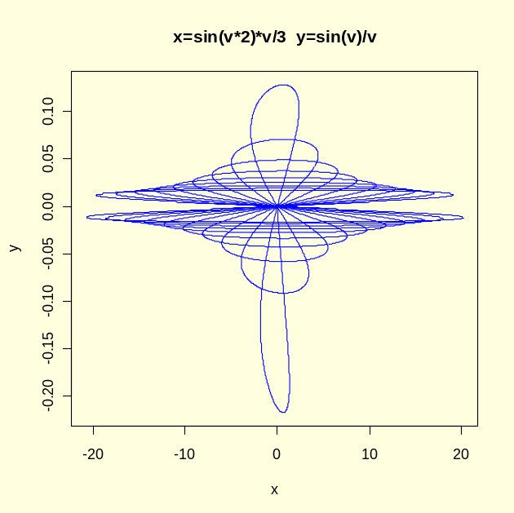

Lissajousfigurer består av to svingninger som står vinkelrett på hverandre. Finnes bl.a. i katodestråleoscilloskoper hvor man kan kontrollere forskjell i fase og frekvens for svingninger.
y₁(x)=sin(ax) og y₂=sin(bx)
a og b er positive tall og 0<x<2π
Hvis b er et irrasjonalt tall e.g. 5/3, √2 (sqrt(2)), pi (π) eller det naturlige tallet e (exp(1)) blir det aperiodiske svingninger. Bare pi er vist på figuren.

par(mfrow=c(2,3))
x<-seq(0,2*pi,length=2000)
plot(sin(x),sin(x),col="red",type="l")
plot(sin(2*x),sin(8*x),col="blue",type="l")
plot(sin(4*x),sin(2*x),col="green",type="l")
plot(sin(6*x),sin(8*x),col="magenta",type="l")
plot(sin(2*x),sin(pi*x),col="cyan",type="l")
plot(cos(x),sin(x),col="brown",type="l")

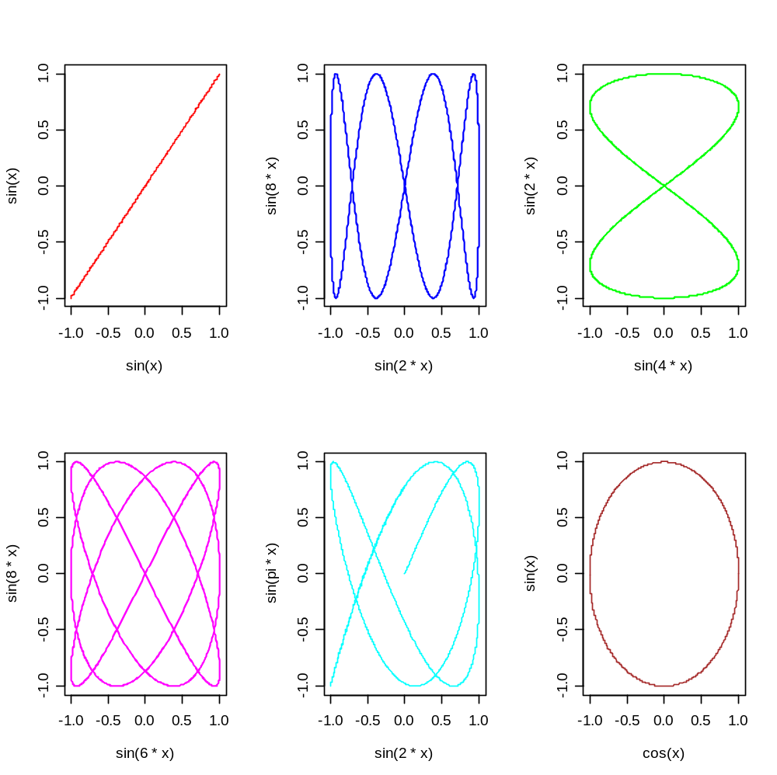
Sammenhengen mellom gjennomsnittsvekt av kropp(kg) og hjerne (gram) hos 28 terrestriske dyr:
library(MASS)
library(help=MASS)
attach(Animals)
Animals
par(mfrow=c(1,2),pch=16,bg="lightyellow")
plot(body, brain,col="blue",pch=16,cex=1.5)
plot(log(body),log(brain),col="purple",pch=16,cex=1.5)
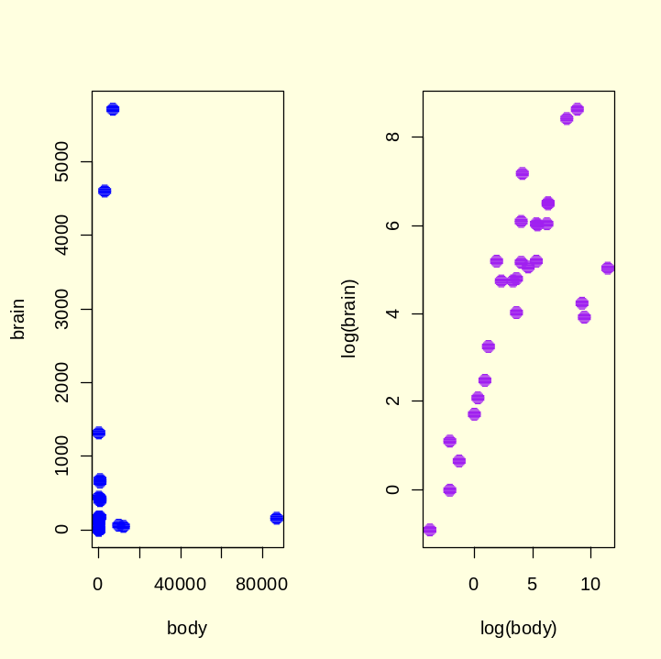

Datasettet primates er et utvalg av primater fra Animals, men som også kan finnes i pakken DAAG:
library(DAAG)
library(help=DAAG)
attach(primates)
names(primates)
primates
Bodywt Brainwt
Potar monkey 10.0 115
Gorilla 207.0 406
Human 62.0 1320
Rhesus monkey 6.8 179
Chimp 52.2 440
par(bg="lightyellow")
plot(Bodywt, Brainwt, pch=16,cex=2,col="blue",xlim=c(0,300), ylim=c(0,1500),
xlab="Kroppssvekt (kg)", ylab="Hjernevekt(g)")
text(Bodywt,Brainwt, labels=row.names(primates),col="red", pos=4)
Skal navnet skrives på venstre side av symbolet bruk pos=2.
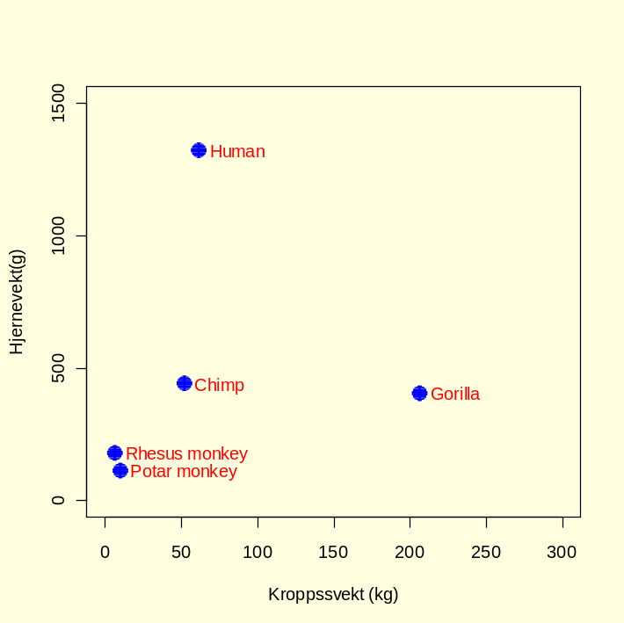

3D-plot

Det finnes en rekke muligheter for å lage 3D-plot. Se eksempler med kommandoen:
demo(persp)
Her er ett av dem:
x <- seq(-10, 10, length= 30)
y <- x
f <- function(x,y) { r <- sqrt(x^2+y^2); 10 * sin(r)/r }
z <- outer(x, y, f)
z[is.na(z)] <- 1
op <- par(bg = "lightyellow")
persp(x, y, z, theta = 30, phi = 30, expand = 0.5, col = "red")
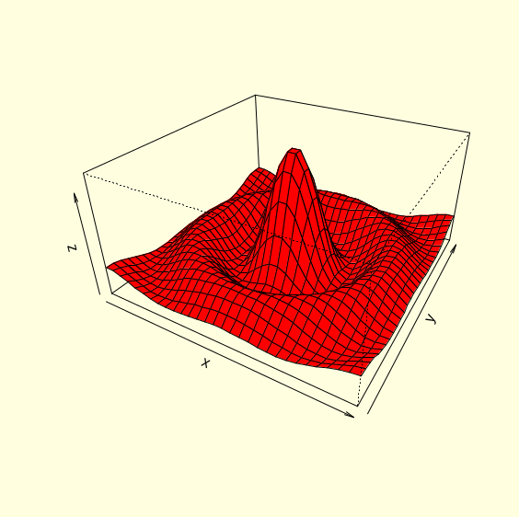

I library (lattice)ligger funksjonen wireframe som kan brukes til å lage 3D-plot. Eks. datasett fra R
library(lattice)
wireframe(volcano, shade = TRUE,
+ aspect = c(61/87, 0.4),
+ light.source = c(10,0,10))

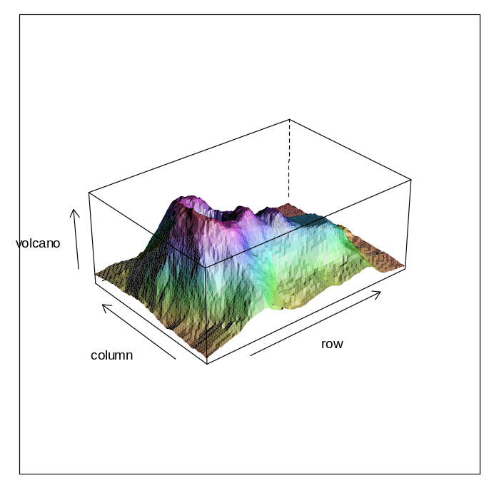

Tilføye et rektangel med rect, kan også fylles med farger:
par(bg = "thistle")
plot(c(100, 250), c(300, 450), type = "n", xlab="", ylab="", main = "Rektangel”,col="blue”)
rect(100+i, 300+i, 150+i, 380+i, col=rainbow(11, start=.7,end=.1))
rect(240-i, 320+i, 250-i, 410+i, col=heat.colors(11), lwd=i/5)
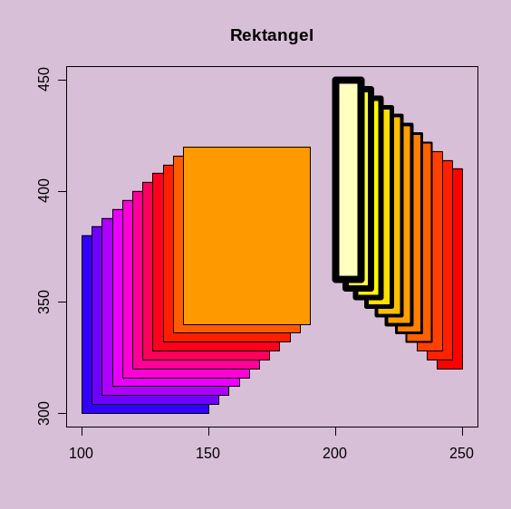

Oversikt over de 657 fargenavnene man kan velge I finnes med colors(). Her er et lite utvalg:

alfa<-seq(0,10*pi,0.1)
plot(alfa,sin(alfa),col=colors()[1:200],pch=16,cex=1.5)
points(alfa,cos(alfa),col=colors()[400:500],pch=15,cex=1.5)
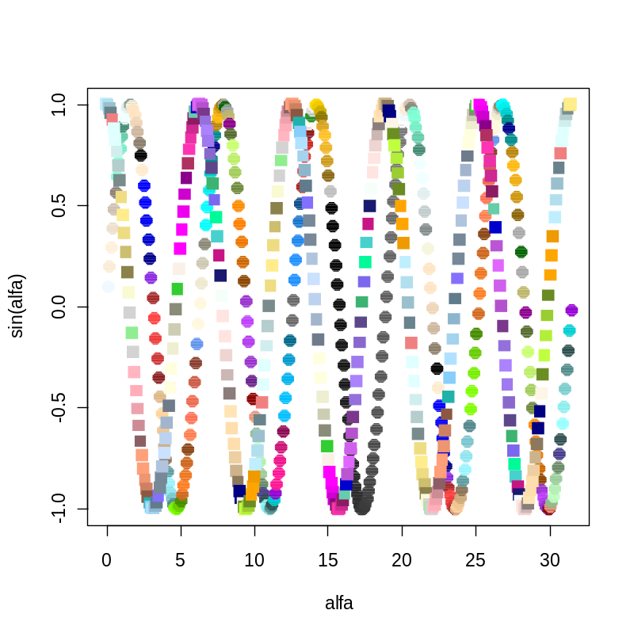
Greske tegn og matematikse operatorer kan plottes via expression(). Et utvalg vises med demo(plotmath).

Oversikt over plottefunksjoner
abline – trekker en linje i et eksisterende plot
arrows – tilføyer piler på et plot
axis – tilføyer en akse i et plot, punkter på aksen lab=, logakse for eksempel y-aksen log=”y”, orienteringen av aksetekst las=, 0=parallelt med aksen, 1= horisontalt, 2= vertikalt, akseplassering msg=c(x,y),tick-merke tck=,
barplot – stolpediagram
biplot – viser rader og kolonner i en datamatrise
contour – konturplot
dotchart – lager punktskydiagram
frame – starter en ny plotramme
hist – lager histogram
image – viser et fargebilde
interaction.plot – interaskjonsplot for to-faktoreksperiment
legend – føyer på aksetekst på et plot
lines – tilføyer linjer på et plot
lines(x,y) – tilføyer linjer på et eksisterende plot. Linjetype settes med lty= og linjebredden (linjetykkelsen) med lwd Når du har startet programmet får du fram vinduet nedenfor.

= (lwd større enn 1 øker default-verdien); farge col=; forstørrelsesfaktor cex= (default=1)
matplot – plotter kolonner i en matrise
mtext – skriver tekst i margene på et plot
pairs – parvise plot mellom multiple variable
par – setter inn grafiske parametere
persp – lager perspektivplot
pie – lager kakediagram
plot – lager plot
polygon – tilføyer polygon på eksisterende plot
points – tilføyer punkter på et plot
points(x,y)- Tilføyer punkter på et eksisterende plot og
symbol settes med pch= hvor tallene 0-25 gir forskjellige symboler
, fonttype med karakterutvidelse cex= , høyden på fontene i tommer csi=, strengrotasjon i grader srt=,
qqplot – kvantil-kvantil plot
qqnorm – normalfordelt qqplot
rect – tilføyer et rektangel på et plot, kan være farget
rug – Skriver punktlinjer på x-aksen (default). Skal man ha punktlinjer på y-aksen tilføy use side=2.
scatter.smooth – punktskyplot med kurveglatting med loess
smooth.spline – trendlinjer i punktskyplot trukkes med kubisk spline
supsmu – Kurveglatting med Friedmans superglattings algoritme
segments – tilføyer linjesegmenter til et plot
stars – lager et stjerneplot av multivariable data
symbols – skriver forskjellige symboler på et plot
text – tilføyer tekstsymboler på et plot
text(x,y,label) – setter inn tekst ved punkt x,y, label er en tall- eller bokstavvektor.
title – tilføyer tittel på et plot

Kommandoene etterfølges av () med innhold for eksempel abline().

Akser, plottsymboler og akseenheter blir satt automatisk man kan også kontrolleres av brukeren:
type=”x”
p - for punkter
l – for linjer
n – ingen plot, men akser blir satt opp
b – for både punkter og linjer
o – for overliggende punkter og liner
h – høytetthets vertikale linjer
s – trappefunksjon, s for venstre side
S – Trappefunksjon, S for høyre Side

xlab=”xxxx” – x-akse tekst
ylab=”xxxx” – y-akse tekst
xlim=c(lo,hi) – omtrentlig x-akselengde
ylim=c(lo,hi) – omtrentlig y-akselengde
main=”xxxx” – hovedtittel plot
sub=”xxxx” – undertittel plot

pch= Forskjellige plottesymboler fra pch=0:25. pch=19:25 og pch=21:25 kan fylles med farger.
Oversikt over plottesymboler:
plot(0:25,pch=0:25,col="blue",cex=2,xlab="pch=0-25",main="Plottesymboler")
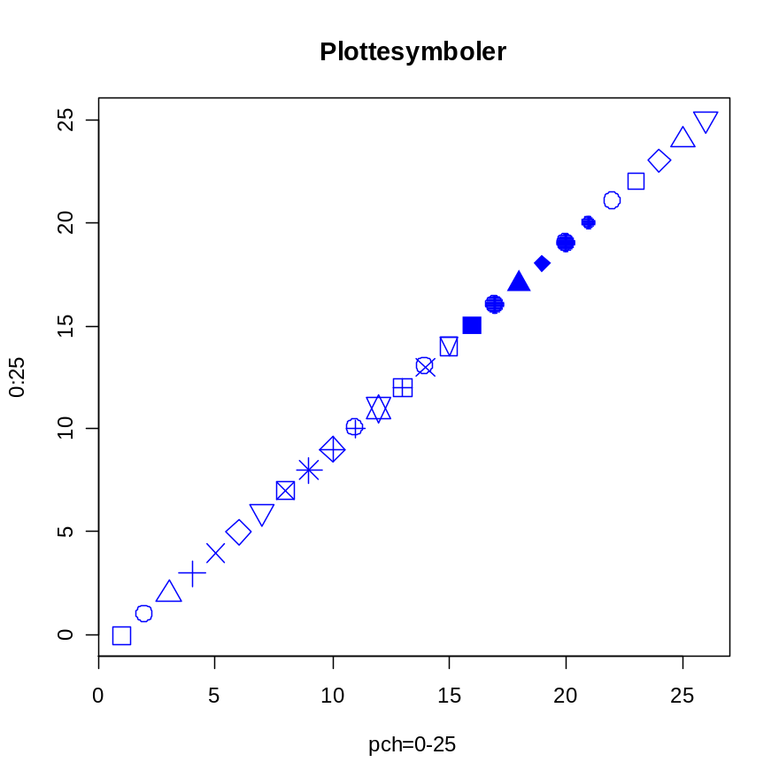

Splines og kurveglatting
Forskjellige former for kurveglatting via funksjonene ?spline,?approx og ?smooth.spline:
x<-seq(0,10,1)
y<-c(2,4,8,7,9,12,8,6,3,5,6)
par(bg="lightyellow")
plot(x,y,pch=19,cex=2,col="blue")
lines(spline(x,y),lty=2,col="red",lwd=3)
lines(approx(x,y, xout=seq(0,10,0.1)),lty=2,lwd=3,col="green")
lines (smooth.spline(x,y),lty=2,col="cyan",lwd=3)
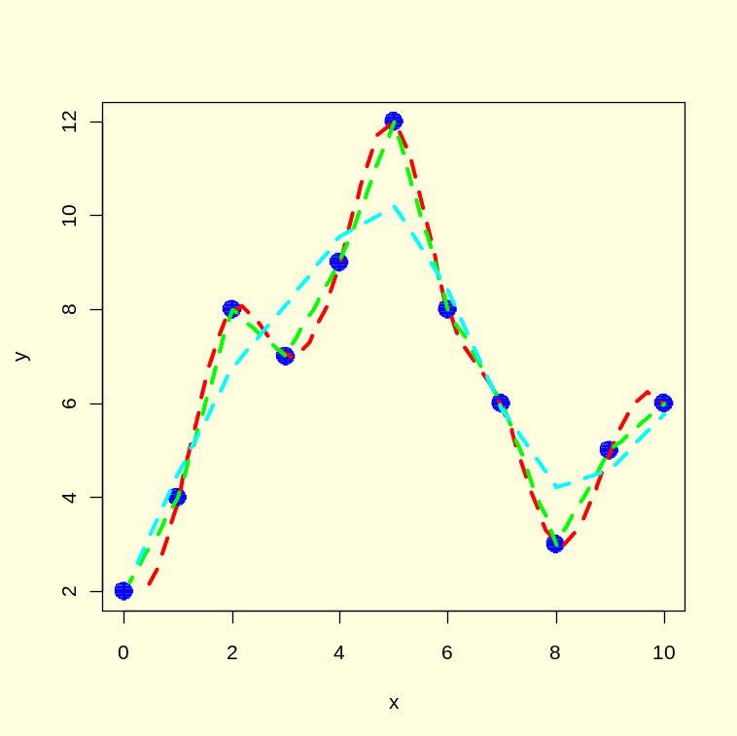
Kurveglatting

Statistiske modeller i R
En modellformel angir variable og faktorer som inngår i modellen.
Modellkoeffisientene er skjæring og stigning på den tilpassete lineære modell-linjen
En modell har følgende form:

Observert verdi ~modell prediktor + statistisk støy (ε)

Modeller skal gi inferens (implikasjon, logisk slutning, konklusjon), og vi bruker begrepet statistikk inferens. Modellen kan utprøves med kjente data fra lignende tilfeller. Modellene bygger på forutsetninger som må undersøkes om de er oppfylt bl.a. homogen varianse og normalfordeling.

Modell | Modellformel
Null-modell | Y~1
Regresjon | Y~X
Regresjon gjennom origo | Y~X-1
En-veis ANOVA | Y~Kat
En-veis ANOVA uten skjæring | Y~Kat-1
To-veis ANOVA | Y~Kat1+kat2
Faktoriell ANOVA | Y~Kat1*Kat2*Kat3
Tre-veis ANOVA | Y~Kat1*Kat2*Kat3+kat1:kat2:kat3
ANCOVA (kovarianse) | Y~X +Kat
ANCOVA (kovarianse) | Y~X*Kat
Nestet ANOVA | Y~Kat1/Kat2/Kat3
Split-plot ANOVA | Y~Kat1*Kat2*Kat3+Error(kat1/kat2/kat3
Multippel regresjon | Y~X+Z
Multippel regresjon | Y~X*Z
Multippel regresjon | Y~poly(X,2)+Z
Ikke-parametrisk (gam) | Y~s(X)+s(Y)
Transformerte variable | Log(Y)~sqrt(X)
Kat er kategorisk variabel, X og Z er kontinuerlige variable

Linkfunksjoner:
Identitets link (normalfordeling):
$$y=a+b_{1}∙x_{1}+ b_{2}∙x_{2}+…b_{2}∙x_{2}$$
Log link (Poissonfordeling):
$$log\left(λ\right)=a+b_{1}∙x_{1}+ b_{2}∙x_{2}+…b_{2}∙x_{2}$$
Logit link (Binomial fordeling):
$$logit (y)=a+b_{1}∙x_{1}+ b_{2}∙x_{2}+…b_{2}∙x_{2}$$

lm(y~x-1) er en regresjonsmodell som går gjennom origo. Hvis x er et polynom blir modellen lm(y~poly(x,degree=n), n=2 for et andregradspolynom, I(x^n)vil si et n-gradspolynom av x.

 | Normal | Poisson | Binomial | Gamma
Link | Identitet | log | logit | resiprok
Varianse | 1 | µ | µ(n-µ)/n | µ²
Devianse | ∑(x-µ)² | 2∑yln(y/µ)-(y-µ) | 2∑ yln(y/µ)  +(n-)∙ln(n-y)/(n-µ) | 2∑(y-µ)/y  -ln(y/µ)

Poisson-fordelingen er for tellinger, binomial fordeling for binære tall 0 og 1, samt normalfordeling for kontinuerlige data. Linkfunksjonen transformerer de ikke-lineære deler til et sett med lineære parametere.
I generaliserte lineære modeller og logistisk regresjon bruker vi begrepet devianse (avvik) fra modellen. Deviansen bestemmes på forskjellige måter i de forskjellige fordelingene. Mens man i lineær regresjon bruker kvadratsum og middelkvadratsum tilsvarer dette henholdsvis devianse og middeldevianse i logistisk regresjon.

Hvis residual devianse er by større enn antall frihetsgrader indikerer dette overdispersering. Likelihood (L) er sannsynligheten for å få gitte avhengige variable i modellen gitt parameterverdier α og β₁,…β_{n}. Maksimum likelihood estimat er gitt ved minimalisering av –log(L).

Her er eksempler på noen av kommandoene som kan brukes til statistisk modellering:

aov – variansanalyse (ANOVA)
factanal – faktoranalyse
glm – generaliserte lineære modeller
gam – generaliserte additive modeller (hentes fra library(mgcv))
loess – lokal polynom regresjonstilpasning
lm – tilpasse lineære regresjonsmodeller
lme – lineære mixed-effekt modeller (library(nlme))
nlme – ikke-lineære mixed-effekt modeller (library(nlme))
manova – multivariabel variansanalyse
nls – ikke-lineære minste kvadrat modeller
princomp – prinsipalkomponentanalyse

I tillegg er det en rekke bibliotek (library)som kan lastes ned som pakker (packages) i R:
library(boot) – bootstrapping
library(multiv) – multivariabel analyse
library (cluster) – klyngeanalyse
library(survival) - overlevelsesanalyse

Generaliserte additive modeller er gunstig å bruke hvor man ikke har kjennskap til formen på relasjonen mellom x og y, inkludert ikke-parametriske glattingsfunksjoner med forskjellige typer linkfunksjoner. En slik modell kan være y~s(x) + s(z) hvor s er en glattingsfunksjon, eller y~x + s(z) og andre kombinasjoner. Rutiner for gam er laget av Simon Wood i pakken mgcv (library(help=mgcv)).

Null-modellen
Den enkleste modellen er null-modellen y~1 som har bare en parameter, middelverdien.
La x være tallene 2,4,6 og 8,n=4, vi lar y=x og ser på lm(y~1), hvor vi finner at skjæringspunkt (intercept) er lik middeltallet:
x<-c(2,4,6,8)
y<-x
model<-lm(y~1)
summary(model)
Call:
lm(formula = y ~ 1)

Residuals:
1 2 3 4
-3 -1 1 3

Coefficients:
Estimate Std. Error t value Pr(>|t|)
(Intercept) 5.000 1.291 3.873 0.0305 *
---
Signif. codes: 0 ‘***’ 0.001 ‘**’ 0.01 ‘*’ 0.05 ‘.’ 0.1 ‘ ’ 1

Residual standard error: 2.582 on 3 degrees of freedom
m<-mean(x);m
[1] 5
$$\overline{x}=\frac{\sum_{i=0}^{n}{x_{i}}}{n}=\frac{2+4+6+8}{4}=\frac{20}{4}=5$$
Vi ønsker å gjøre kvadratsummen til residualene (SSR) så liten som mulig ved å finne en verdi a slik at de kvadrerte avvik blir minimalisert:
$$SSR={\left(a-2\right)}^{2}+{\left(a-4\right)}^{2}+{\left(a-6\right)}^{2}+{\left(a-8\right)}^{2}$$
Vi har et maksimums eller minimumspunkt når den deriverte dSSR/da=0
$$\frac{dSSR}{da}=2\left(a-2\right)+2\left(a-4\right)+2\left(a-6\right)+2\left(a-8\right)=0$$
Dette uttrykket blir lik 0 når:
$$\left(a-2\right)+\left(a-4\right)+\left(a-6\right)+\left(a-8\right)=0$$
$$4a=20 →a=5$$

Som er snittet og det vi finner i null modellen som skjæringspunkt.

Variansen til x:
var(x)
[1] 6.666667
$$var\left(x\right)=s^{2}=\frac{\sum_{i=0}^{n}{{\left(x_{i}-\overline{x}\right)}^{2}}}{n-1}=\frac{{\left(2-5\right)}^{2}+{\left(4-5\right)}^{2}+{\left(6-5\right)}^{2}+{\left(8-5\right)}^{2}}{4-1}$$
$$=\frac{{\left(-3\right)}^{2}+{\left(-1\right)}^{2}+{\left(1\right)}^{2}+3^{2}}{4-1}=\frac{9+1+1+9}{3}=\frac{20}{3}=6.666667$$

Vi ser her i telleren de kvadrerte residualene -3,-1,1 og 3 som vi finner i null-modellen over som residuals.
Standardavviket SD:
$$SD=s=\sqrt{var(x)}=\sqrt{s^{2}}$$
SD<-sqrt(var(x));SD
[1] 2.581989
Det finner vi igjen i null-modellen som Residual standard error

Standardfeilen (SE)
$$SE=\frac{SD}{\sqrt{n}}=\frac{s}{\sqrt{n}}$$
SE<-SD/sqrt(4);SE
[1] 1.290994
Den finner vi som standardfeilen til estimatet.
Og t-verdien er estimat/SE:
t<-5.000/1.291;t
[1] 3.872967
Tabell-verdien og kritisk verdi for t med df=3
qt(0.975,3)
[1] 3.182446
pt<-pt(3.872967,3);pt
[1] 0.9847667
2*(1-pt)
[1] 0.03046663

Mikset effektmodeller
Det er forskjellige typer kategoriske variable: fikserte effekter (lys-skygge, hann-hunn, ung-gammel, sprøytet-ikke sprøytet, gjødselet-ikke gjødslet) og randome effekter (genotype, blokk, foreldre, vanning, tetthet). Randomiserte effekter baserer seg på en stor populasjon. Fikserte effekter påvirker bare middeltallet til y, randome effekter påvirker bare variansen til y
Lineære mikset effekt modeller (lme) kan undersøkes med lme elelr lmer i pakken lme4. Hvis alle de kategoriske variablene er randome effekter (ingen fikserte) så blir de fikserte effektene et estimat av skjæringspunktet i modellen (fixed=y~1). De randome effektene (a,b,c) angis i hierkisk rekkefølge (nestet i hverandre) som random=~1|a/b/c.
Dette blir en modell av type:
model<-lme(y~1,random=~1|a/b/c)
Hvis for eksempel rotlengen (responsvariabel) av utvalgte planter (plante) måles i gjødslete og ikke-gjødslete områder hver uke i noen uker (temporær pseudoreplikasjon) så uttrykkes dette i modellen som fikserte effekter (fixed=rotlengde~gjødsel) og randome effekter (random=~uke|plante).
Replikater må være uavhengige av hverandre. Gjentatte målinger på samme individ eller lokalitet er ikke ekte replikater, men pseudoreplikater, henholdsvis temporal pseudoreplikasjon og romlig pseudoreplikasjon. Longitudinelle data hvor samme individ måles gjentatte ganger over tid gir temporal pseudoreplikasjon

Split-plot eksperiment og mikset effektmodeller
Ikke-lineære og lineære mikset effektmodeller undersøkes med pakken nlme (library(help=nlme))

Datasettet Oats (?Oats)i nlme er resultat av et 4x72 faktorielt split-plot eksperiment: Avling (yield) med 3 varieteter (Variety) av havre og 3 nitrogenkonsentrasjoner (nitro) i et hierarkisk blokkdesign med 6 blokker(Block, VI < V < III < IV < II < I), hver blokk med 3 hele plot, hver inndelt i 4 sub-plot.
attach(Oats)
names(Oats)
[1] "Block" "Variety" "nitro" "yield"
Oats
Grouped Data: yield ~ nitro | Block
Block Variety nitro yield
1 I Victory 0.0 111
2 I Victory 0.2 130
Osv.
Analysert med nlme og Block som random faktor, og metode ML-maksimum likelihood. Som defålt-verdi er REML, og som egentlig er best og tar hensyn til antall df som blir brukt av fikserte effekter. Vi bruker allikevel metode=ML, siden da kan vi sammenligne modeller med anova.
library(nlme)
model1<-lme(yield~nitro*Variety,random=~1|Block/Variety,method="ML",data=Oats)
summary(model1)

Linear mixed-effects model fit by maximum likelihood
Data: Oats
AIC BIC logLik
618.0616 638.5516 -300.0308

Random effects:
Formula: ~1 | Block
(Intercept)
StdDev: 13.36901

Formula: ~1 | Variety %in% Block
(Intercept) Residual
StdDev: 9.24302 12.62438

Fixed effects: yield ~ nitro * Variety
Value Std.Error DF t-value p-value
(Intercept) 81.90000 8.265221 51 9.908991 0.0000
nitro 75.33333 12.036877 51 6.258545 0.0000
VarietyMarvellous 8.51667 8.463740 10 1.006253 0.3380
VarietyVictory -8.60000 8.463740 10 -1.016099 0.3335
nitro:VarietyMarvellous -10.75000 17.022715 51 -0.631509 0.5305
nitro:VarietyVictory 5.75000 17.022715 51 0.337784 0.7369
Correlation:
(Intr) nitro VrtyMr VrtyVc ntr:VM
nitro -0.437
VarietyMarvellous -0.512 0.427
VarietyVictory -0.512 0.427 0.500
nitro:VarietyMarvellous 0.309 -0.707 -0.603 -0.302
nitro:VarietyVictory 0.309 -0.707 -0.302 -0.603 0.500

Standardized Within-Group Residuals:
Min Q1 Med Q3 Max
-1.86612124 -0.68166416 -0.07901088 0.60390090 1.72719507

Number of Observations: 72
Number of Groups:
Block Variety %in% Block
6 18
Vi ser at interaksjonsleddet er ikke signifikant og vi kan forenkle modellen:
model2<-lme(yield~nitro+Variety,random=~1|Block/Variety,method="ML",data=Oats)
summary(model2)
Linear mixed-effects model fit by maximum likelihood
Data: Oats
AIC BIC logLik
615.1077 631.0444 -300.5539

Random effects:
Formula: ~1 | Block
(Intercept)
StdDev: 13.369

Formula: ~1 | Variety %in% Block
(Intercept) Residual
StdDev: 9.200769 12.74726

Fixed effects: yield ~ nitro + Variety
Value Std.Error DF t-value p-value
(Intercept) 82.40000 7.612467 53 10.824349 0.0000
nitro 73.66667 6.913172 53 10.655986 0.0000
VarietyMarvellous 5.29167 6.649475 10 0.795802 0.4446
VarietyVictory -6.87500 6.649475 10 -1.033916 0.3255
Correlation:
(Intr) nitro VrtyMr
nitro -0.272
VarietyMarvellous -0.437 0.000
VarietyVictory -0.437 0.000 0.500

Standardized Within-Group Residuals:
Min Q1 Med Q3 Max
-1.67778032 -0.66417570 -0.04535348 0.56284561 1.78923973

Number of Observations: 72
Number of Groups:
Block Variety %in% Block
6 18
Vi ser av tabellen også informasjonskriteriene (AIC og BIC) hvor vi velger den med lavest verdi, samt log-likelihood (LogLik). Siden vi har brukt metode maksimum likelihood kan vi også sammenligne modellene med anova.
anova(model1,model2)
Model df AIC BIC logLik Test L.Ratio p-value
model1 1 9 618.0616 638.5516 -300.0308
model2 2 7 615.1077 631.0444 -300.5539 1 vs 2 1.046115 0.5927
Vi ser at det ikke er noen signifikant forskjell mellom modellene og vi beholder da den enkleste, model.2
Vi plotter modell 2 og ser at residualene er i orden.
plot(model2,pch=16,cex=1.5)
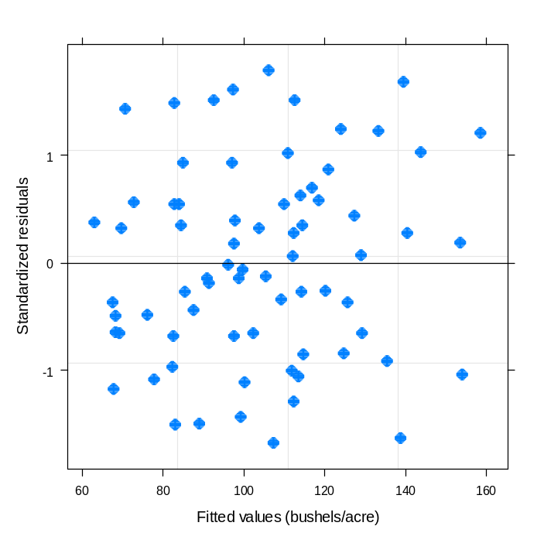
100 bushels/acre tilsvarer ca. 358 kg/da.
Yield er målt i bushels/acre (1 bushel havre=14.5 kg og 1 acre er 4.04686 dekar) og skal man regne om til kg/da kan man bruke
Oats2<-transform(Oats,yield=yield*14.5/4.04686)
Deretter kunne man i stedet gjort modellundersøkelser med datasett Oats2.

Vi ser om responsvariabel er lineær med tilpassete verdier, og det ser rimelig ut:
plot(model2,yield~fitted(.),pch=16,cex=1.5)
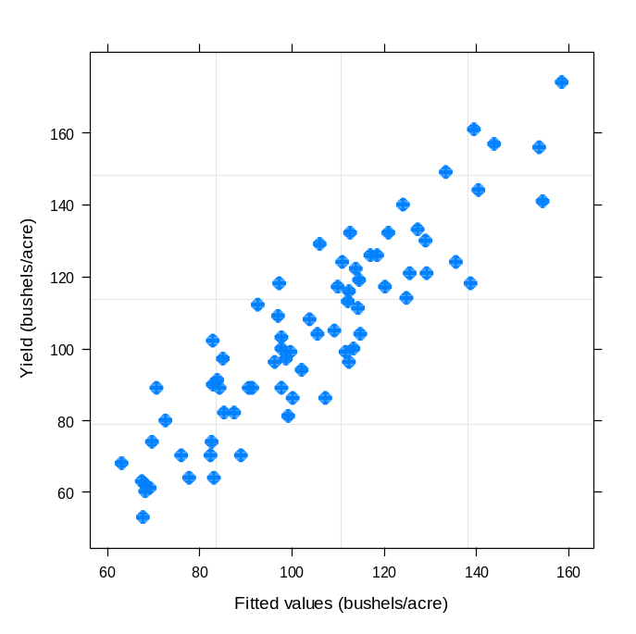
Vi kan deretter se på residualene i hver av de 6 blokkene, om de ser normalfordelte ut:
qqnorm(model2,~resid(.)|Block,pch=16,cex=1.5)
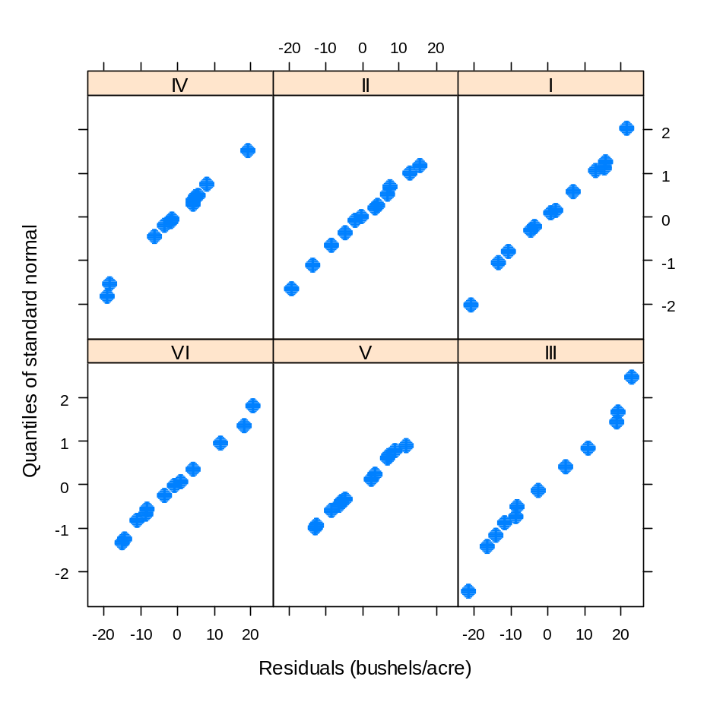
library(lattice)
samlet<-groupedData(yield~nitro|Variety,outer=~Block)
plot(samlet)
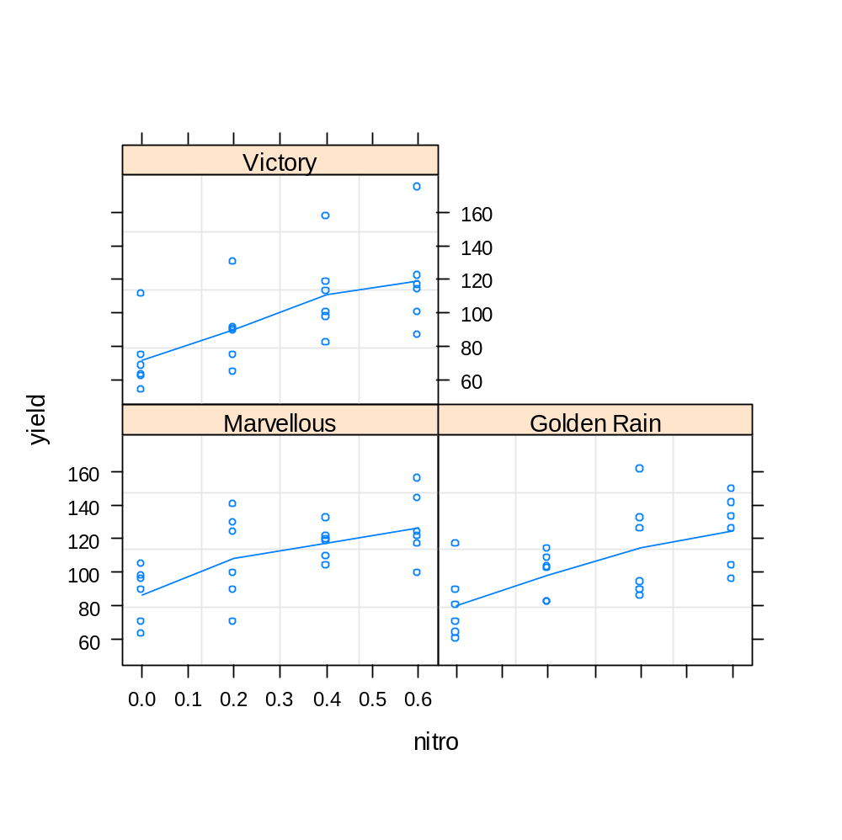
Hierarkisk datainnsamling og mikset effekt modeller
I observasjonsstudier hvor man samler inn data fra forskjellige geografiske områder med forskjellig regional skala hus, gater, distrikter, byer, regioner og land er det romlig pseudoreplikasjon og alle disse kategoriske variablene er randome effekter. Med varianse komponent analyse kan man undersøke om hvor er denne regionale skalaen er det mest variasjon.

Generelt hvis man har data med pseudoreplikasjon og ikke-normalte fordelte error kan man vurdere bruk av generaliserte lineære mikset effektmodeller og lmer, hvor lmer kan bruke de samme error-familer som generaliserte lineære modeller, altså family=binomial, familiy=poisson osv.
Split-plot eksperiment på en 96-brønners plate med 8 rader A-H, 12 kolonner 1-12. Bruker bare de 60 brønnene i midten (rad B-G) og kolonne 2-11. Blokk 1 er kolonne 2-6 og blokk 2 kolonne 7-11. I hver blokk er det 6 prøver plassert tilfeldige i radene og 5 faktornivåer plassert tilfeldig i hver kolonne. Måler absorbanse som responsvariabel. Som eksempel kan man bruke datasett Assays i nlme.

Programmering i R
Programspråket i R er basert på objekter, grunnlaget for objektorientert programmering.

I R er alt objekter og hvert objekt tilhører en klasse. Objektorienterte programmering behandler objekter, klasser og metoder. Klassene kan være for eksempel en vektor med heltall (integer), en vektor med reelle numeriske tall (numeric), vektor med komplekse tall (complex), matriser (matrix), funksjoner (function), faktorer (factor), logiske verdier (logical, TRUE/FALSE), og datarammer (data.frame). I R finnes det mange forhåndsdefinerte klasser med plottemetoder som brukes til å plotte objekter:
methods("plot")
Vi kan se hva slags klasse et objekt tilhører med kommandoen class(). Klassene er av type numeric, factor, logical etc.
x<-1:10
class(x)
[1] "integer"

korn<-list(c("bygg","rug","havre"))
class(korn)
[1] "list"

class(plot)
[1] "function"

NPK<-factor(c("nitrogen","fosfor","kalium"))
class(NPK)
[1] "factor"
NPK
[1] nitrogen fosfor kalium
Levels: fosfor kalium nitrogen

Med setClass kan man lage en klasse, og elementene i en klasse kalles spor (slots) som kan identifiseres med getSlots.
Med funksjonen new kan man lage objekter fra en klasse.
cat – lenker sammen (konkatenerer) og printer
paste - konkatenerer strenger.

For eksempel vis dato og klokkeslett på skjermen:
paste("I dag er datoen", date())

show – viser et objekt
setMethod – lager og lagrer metoder
dumpMethod – behandler metoder
slot – objekt i en klasse
source – leser R-kode fra en fil
traceback – hvilke funksjoner som ble kalt ved feil (feilsøking)
trace – brukes i feilsøking

Vi kan bruke for-løkker (for-loops)for å gjenta prosesser (iterasjoner), som har følgende oppsett:
for (vektorvariabel){
Kommandoer
}
Andre kommandoer er while, repeat, og if.
For eksempel:
if(betingelser){
Utfør følgende kommandoer
}else{
Utfør andre kommandoer
}
A<-seq(0,10,1)
plot(A,A,col="blue")
for (i in 1:10)lines(A,A^sqrt(i),col="green")
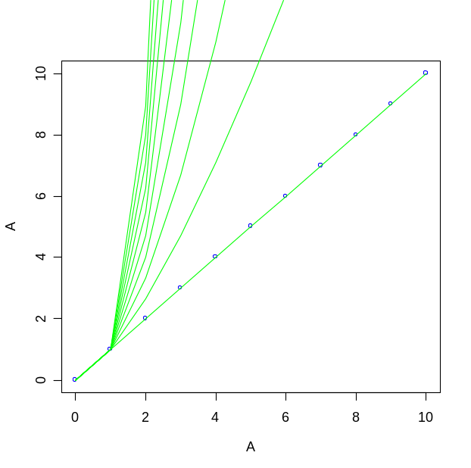

Vi kan beregne økning i en populasjon som starter med 3 individer, vekstøkning 1.5 Vi lager en vektor kalt ”vekst” som kan lagre dataene, lager en løkke og deretter lager vi et plot i følgende script-fil. ”\n” gir linjeskift.
start<-3
vekst<-rep(0,10);vekst[1]<-start
for (n in 2:10) {
vekst[n]=1.5*vekst[n-1];
x<-log(vekst[n]);
cat(n,x,"\n")
}
plot(1:10,vekst,col="blue",type="l",xlab= "Generasjon",ylab="Antall")
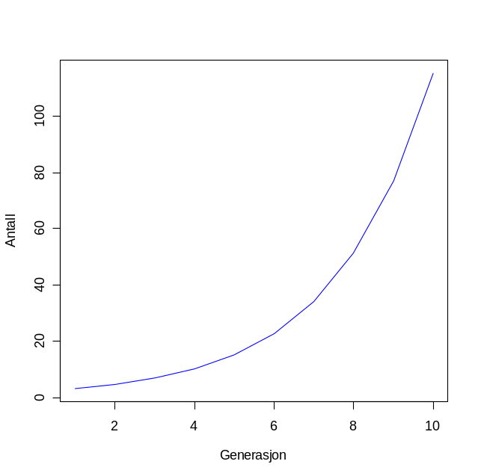

Logiske operatorer
I R brukes TRUE om sann og FALSE om falsk:
8<10
[1] TRUE
z<-1:10
z<5
[1] TRUE TRUE TRUE TRUE FALSE FALSE FALSE FALSE FALSE FALSE

Manglende tall i et datasett beskrives med NA (not available).

Vi kan for eksempel se om tre vektorer x, y og z er like eller forskjellige:
x=(1:10);y=(1:10);z=(2:20);identical(x,y);identical(x,z);
[1] TRUE
[1] FALSE

Andre logiske operatorer er:

Symboler | Logisk betydning
& eller && | Logisk og (AND)
! | Logisk ikke (NOT)
| eller || | Logisk eller (OR)
== | Logisk lik (=)
!= | Logisk ikke lik
< | Mindre enn
>. | Større enn
>= | Større enn eller lik
&& | Logisk og (AND) sammen med hvis (IF)
|| | Logisk eller (OR) sammen med hvis (IF)
TRUE | Sann
FALSE | Falsk, usann
isTRUE(x)

Funksjoner
Bruk av funksjoner (function(x)) for eksempel beregning av areal av en sirkel via en funksjon y=f(x):
Overflaten (areal) av en sirkel er gitt ved:
$$areal= π∙r^{2}$$
Vi kan lage en funksjon som regner ut overflaten av sirkelen ved forskjellige verdier av radius r:
areal<-function(r){pi*r^2}
r<-(1:5)
overflate<-areal(r);overflate
[1] 3.141593 12.566371 28.274334 50.265482 78.539816

Volumet av en kule er gitt ved formelen nedenfor og vi kan finne volumet ved e.g. radius fra 1-10.
$$volum=\frac{4}{3}∙π∙r^{3}$$

kule<-function(x){4/3*pi*r^3}
r<-seq(1,10,1)
volum<-kule(r);volum
[1] 4.18879 33.51032 113.09734 268.08257 523.59878 904.77868
[7] 1436.75504 2144.66058 3053.62806 4188.79020
par(bg="lightyellow")
plot(r,volum,type="l",col="red",lwd=3,
xlab="Radius",ylab="Volum",main="Radius og volum av kule")
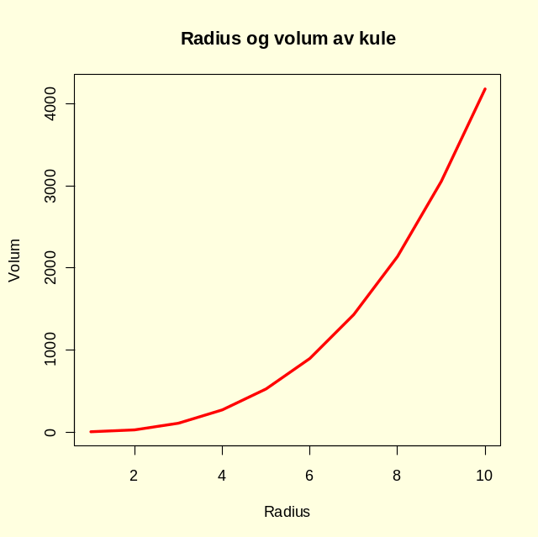
Figur. Sammenheng mellom radius og volum av en kule.

Overflaten av en kule er gitt ved:
$$overflate=4π∙r^{2}$$
Vi kan nå lage en funksjon som regner ut både overflate og volum, e.g. av jordkloden som har radius 6380 km. Svar i henholdsvis km² og km³.
kule<-function(r){
vol=4/3*pi*r^3
overfl=4*pi*r^2
return(list(vol=vol,overfl=overfl))
}
kule(6380/2)
$vol
[1] 1.087804e+12

$overfl
[1] 511506576

Vi kan lage funksjoner:
funksjon<- function(x) {
y <- cos(2*x) + sin(4*x)
return (y)
}
Vi kan kalle på funksjonen for å finne en tilsvarende y-verdi:
funksjon(0.5)
[1] 1.449600
Eller for et imaginært tall
funksjon(2+4*1i)
[1] 4394799-645337i
Og vi kan plotte funksjonen fra 0-2π:
par(bg="lightyellow")
plot(funksjon,0,2*pi,col="blue",lwd=3)
abline(h=0,col="red",lty=2)
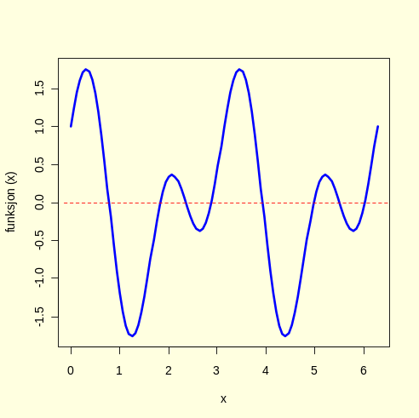

Hvis man skal lage flere plot på hverandre tilføyes ,add=TRUE i plottekommandoen.

Vi har to funksjoner f(x)=x³-6x-4 og f(x)=10-20x.
fa<-function(x) {return(x^3-6*x-4)}
fb<-function (x) {return(10+20*x)}
plot(fa,-6,6,col="blue",lwd=3)
plot(fb,-6,6,col="red", lwd=3,add=TRUE)
abline(h=0)
abline(v=0)
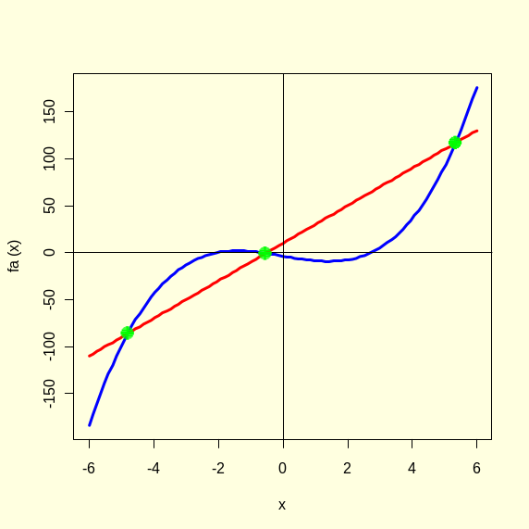
Vi ser at de to funksjonene har 3 skjæringspunkter, mellom 5 og 6, mellom -1 og 0 og mellom -5 og – 6.

Numerisk bestemmelse av røtter
Vi kan numerisk estimere røttene av en ny funksjon
f(c)= f(a)-f(b)
og bruke kommandoen uniroot. Rotverdien, antall iterasjoner for å finne den og estimert presisjon finnes i svaret.
fc<-function(x) {return(fa(x)-fb(x))}
rot<-uniroot(fc,c(5,6));rot
$root
[1] 5.349469
$f.root
[1] -0.001433008
$iter
[1] 4
$estim.prec
[1] 6.103516e-05
Vi gjør det tilsvarende for intervallene c(-1,0) og c(-5,-4) og finner røttene:
$root
[1] -0.5446767
[1] -4.804825

Med uniroot finner man bare en av røttene ad gangen. Ved å bruke library rootSolve og kommandoen uniroot.all så kan man finne alle røttene samtidig:
library(rootSolve)
roter<- uniroot.all(fc,c(-6,6));roter
[1] -4.8048160 -0.5446765 5.3494799
Eller hvis man vil plotte røttene på x-aksen:
points(roter,fa(roter),pch=16,cex=2,col="green")

Vi kan generelt finne røttene i en ligning (skjæring med y-aksen) med kommandoen uniroot (se ?uniroot). For eksempel funksjonen y=cos(x)-x=0
par(bg="lightyellow")
curve(cos(x)-x,-8,8,col="blue",lwd=3)
abline(h=0,v=0,lty=2,col="red")
rot<-uniroot(f = function(x) cos(x)-x, interval=c(-8,8));rot
$root
[1] 0.7390978
$f.root
[1] -2.120884e-05
$iter
[1] 6
$estim.prec
[1] 6.103516e-05
Den estimerte roten er 0.739 (ingen eksakt verdi) og den tilsvarende funksjonsverdi, antall iterasjoner og presisjonsnivå er angitt. Hvis det er flere røtter i en funksjon velger man egnet intervall etter først å ha plottet funksjonen.
Vi trekker en grønn vertikal linje for den estimerte roten:
abline(v=rot$root,col="green")
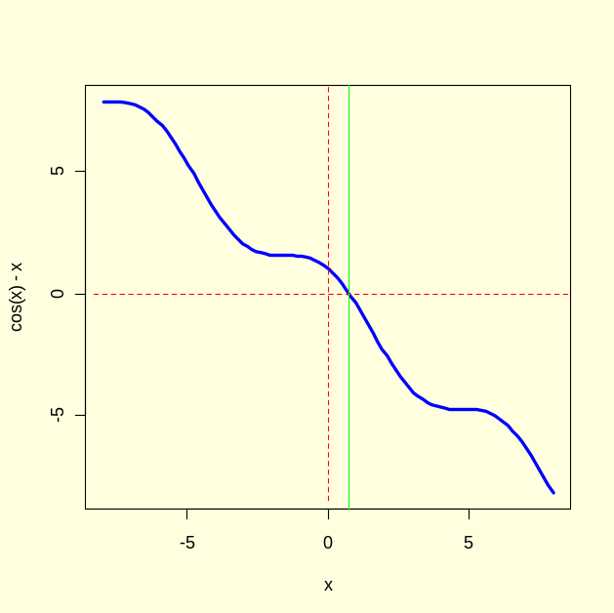
Figur. Bestemmesle av rot for funksjonen y=cos(x)-x.

Hvis vi skal finne røttene fra funksjonen y=e^{x}-4x². Dette betyr at y=0 og det vil si at e^{x}=4x² som er skjæringspunktet mellom de to kurvene. Først plotter vi de to funksjonene e^{x} og 4x². Vi ser i hvilket intervall kurvene skjærer hverandre, og setter inn det numeriske estimatet av roten som en grønn prikket linje og ser at det stemmer:
x<-seq(0,1,0.01)
curve(exp(x),col="blue",lwd=3,ylab="")
curve(4*x^2,add=T,col="red",lwd=3)
f<-function(x) exp(x)-4*x^2
rot<-uniroot(f, interval=c(0.6,0.8));rot
$root
[1] 0.7148064
$f.root
[1] -1.711383e-06
$iter
[1] 4
$estim.prec
[1] 6.103516e-05
points(rot$root,exp(rot$root),pch=16,cex=2,col="green")
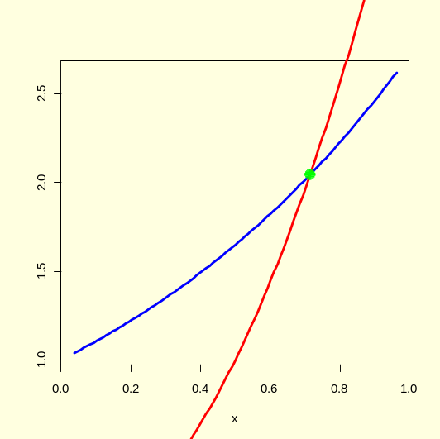
Figur:y=e^{x} og y=4x² med tilhørende rot

Vi plotter funksjonen sin(x)⁵ og finner røttene med uniroot.all ifølge R-manualen Soetaert,K.Package rootSolve:roots gradients and steady-states in R.
f<-function (x)sin(x)^5
par(bg="lightyellow")
curve(f(x),-4*pi,4*pi,col="blue",lwd=3)
abline(h=0,v=0,lty=3,lwd=3,col="green")
uniall <- uniroot.all(f,c(-4*pi,4*pi))
points(uniall,f(uniall),pch=16,cex=2,col="red")
uniall
[1] -9.424778e+00 -6.283185e+00 -3.141593e+00 1.776357e-15 3.141593e+00
[6] 6.283185e+00 9.424778e+00
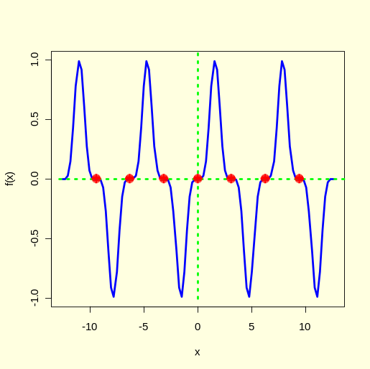
Figur: f(x)=sin(x)⁵ med tilhørende røtter for f(x)=0.

Klassifisering og klyngeanalyse

Ved klassifisering søker man etter mønstre og klassemedlemskap for biologiske data, og plasserer objekter i på forhånd definerte grupper. Dette danner basis for mønstergjenkjenning. Innen taksonomi er arter plassert i grupper basert på likheter og forskjeller.

En kortstokk kan klassifiseres på forskjellige måter som gir forskjellig antall klasser:
4:♠♣♥♦
2:♠♣ og ♥♦
13:1,2,3,4,5,6,7,8,9,10,Kn,Ko,Da
3: 2,4,6,8,10 og 1,3,5,7,9 og Kn,Ko,Da

Ved klyngeanalyse plasseres objekter eller grupper i ikke forhåndsdefinerte klasser. Naturlige grupper blir avhengig av startbetingelsene for klyngeanalysen.
Ved klyngeanalyse har man et avstandsmål (likhetsmål) hvor objekter i samme klynge er nærmere hverandre enn objekter i andre klynger. Forskjellige avstandsmål benyttes. Euklids avstand (aritmetisk avstand) er en rett linje i et euklidsk rom. Mahalanobis avstand er en annen. Algoritmen BLAST (Basic Local Alignment Search Tool) brukes til å klassifisere sekvensdata (nukletidsekvens, aminosyresekvens). Ved Bayesiansk klassifisering har man a priori (på forhånd) definert egenskaper ved klassen og man kan deretter beregne sannsynligheten for at et objekt tilhører en av de forhåndsdefinerte klassene. Bayesiansk klassifisering brukes til å definere hva som er søppelpost (spam).
Et mye brukt datasett er bladform hos iris.
library(datasets); data(iris); attach(iris);names(iris)
[1] "Sepal.Length" "Sepal.Width" "Petal.Length" "Petal.Width" "Species"
library(grid)
library(lattice)
xyplot(Petal.Length~Petal.Width,data=iris,groups=Species,pch=19,cex=1.5,main="Iris sp.")
> 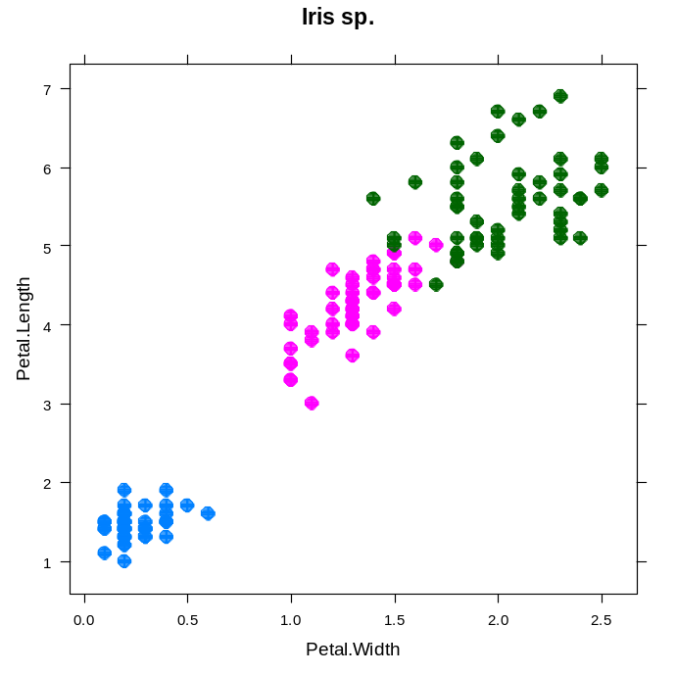

Vi ser på biblioteket cluster og datafilen flower som ligger i R:
library(cluster)
library(help=cluster)
flower
V1 V2 V3 V4 V5 V6 V7 V8
1 0 1 1 4 3 15 25 15
2 1 0 0 2 1 3 150 50
3 0 1 0 3 3 1 150 50
4 0 0 1 4 2 16 125 50
5 0 1 0 5 2 2 20 15
6 0 1 0 4 3 12 50 40
7 0 0 0 4 3 13 40 20
8 0 0 1 2 2 7 100 15
9 1 1 0 3 1 4 25 15
10 1 1 0 5 2 14 100 60
11 1 1 1 5 3 8 45 10
12 1 1 1 1 2 9 90 25
13 1 1 0 1 2 6 20 10
14 1 1 1 4 2 11 80 30
15 1 0 0 3 2 10 40 20
16 1 0 0 4 2 18 200 60
17 1 0 0 2 2 17 150 60
18 0 0 1 2 1 5 25 10

?flower
8 egenskaper for 18 forskjellige blomster
V1 Vinterherdighet binær 0 eller 1
V2 Skyggetoleranse binær 0 eller 1
V3 Planter med rotstokk binær 0 eller 1
V4 Blomsterfarge 1=hvit, 2=gul,3=rosa, 4=rød, 5=blå
V5 Jordtypepreferanse 1=tørr, 2=normal, 3= våt
V6 Preferanse verdier fra 1-18
V7 Høyde i cm
V8 Planteavstand i cm
attach(flower)
names(flower)
[1] "V1" "V2" "V3" "V4" "V5" "V6" "V7" "V8"
Ønsker man å editere datafilen flower:
fix(flower)
Dissimilaritetsmatrise finner man med:
daisy(flower)
Avstandsmatrise med Euklids avstand
avstand<-dist(flower,method="euclidean")
?hclust
klynge<-hclust(avstand)
plot(klynge,col="blue")
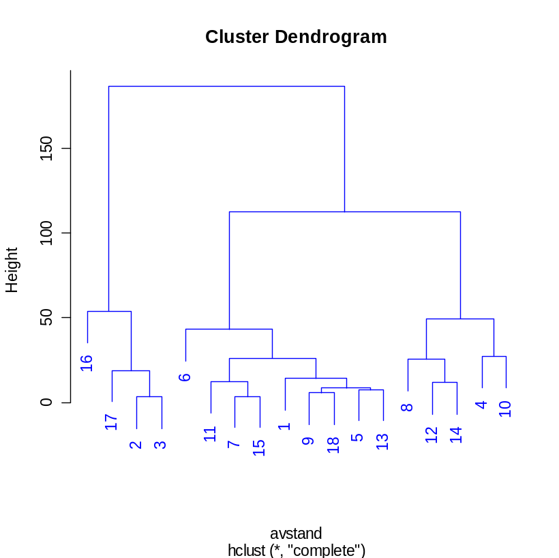

Klyngeanalyse med kommandoene hclust og kmeans er en form for multivariabel statistikk for å studere struktur.

Ved prinsipalkomponentanalyse med kommandoen prcomp ønsker man å trekke to prinsipalkompoenenter gjennom datasettet som forklarer mest mulig av variasjonen.
Det er ikke spesielt velegnet, men for enkelhet bruker vi det samme datasettet flower og matrisen med euklids avstander i en prinsipalkomponentanalyse:
modellpca<-prcomp(avstand,scale=TRUE)
summary(modellpca)

Importance of components:
PC1 PC2 PC3 PC4 PC5 PC6 PC7
Standard deviation 3.641 2.028 0.5402 0.39376 0.29043 0.1798 0.14894
Proportion of Variance 0.736 0.228 0.0162 0.00861 0.00469 0.0018 0.00123
Cumulative Proportion 0.736 0.965 0.9811 0.98973 0.99442 0.9962 0.99745
Her er bare vist de 7 første prinsipalkomponentene hvor prinsipalkomponent 1 (PC1) forklarer 73.6% av variasjonen og prinsipalkomponent 2 (PC2) de neste 22.8% av variasjonen.
Vi kan lage et plot som viser betydningen av de forskjellige prinsipalkomponentene:
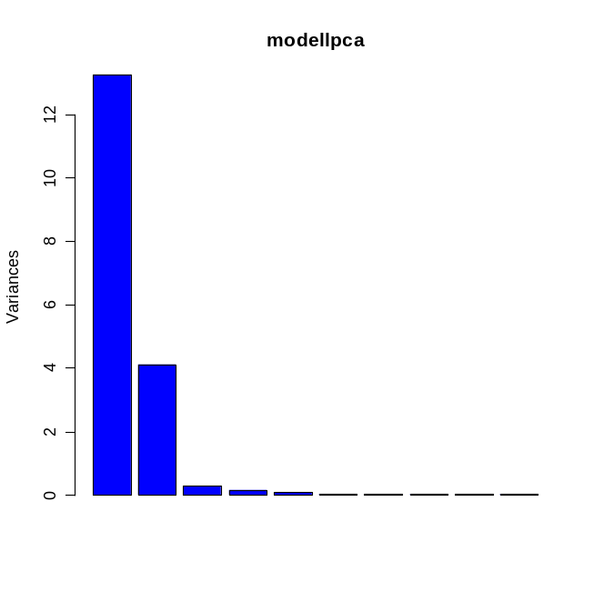
I et biplot vises det 18 variablene (artene) med piler og i hvilken grad de påvirker positivt eller negativt på prinsipalkomponent 1 og 2.
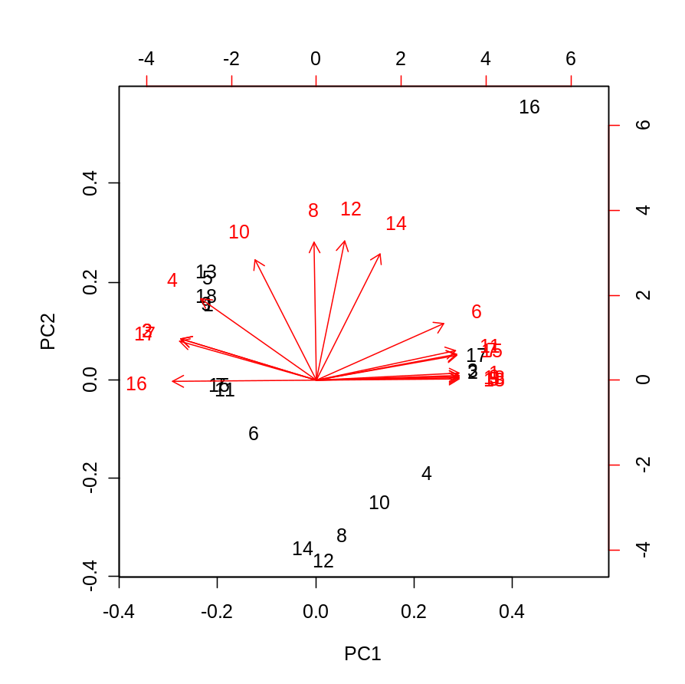
Faktoranalyse kan utføre med kommandoen factanal.
Studier av neurale nettverk med
library(nnet)
library(help=nnet)

Tidsserier og trender
Tidsserier består av en tallrekke med tid på x-aksen og på y-aksen kan det være middeltemperatur, aksjekurser, årlige tellinger av dyr etc. . Tidsskalaen kan variere fra minutter til mange år. En tidsserie kan være syklisk, men behøver ikke å være det. Det kan utvikles modeller for å beskrive tidsserien.

Vi laster ned datasettet ”lynx” fra R som viser årlig fangst av Kanadisk gaupe i tidsperioden 1821-1934, i alt 114 år.
library(datasets)
data()
data(lynx)
index<-1:114
plot(index,lynx,col="red",xlab="Antall år (1821-1934)",ylab="Antall felte gauper",main="Antall felte kanadisk gaupe")
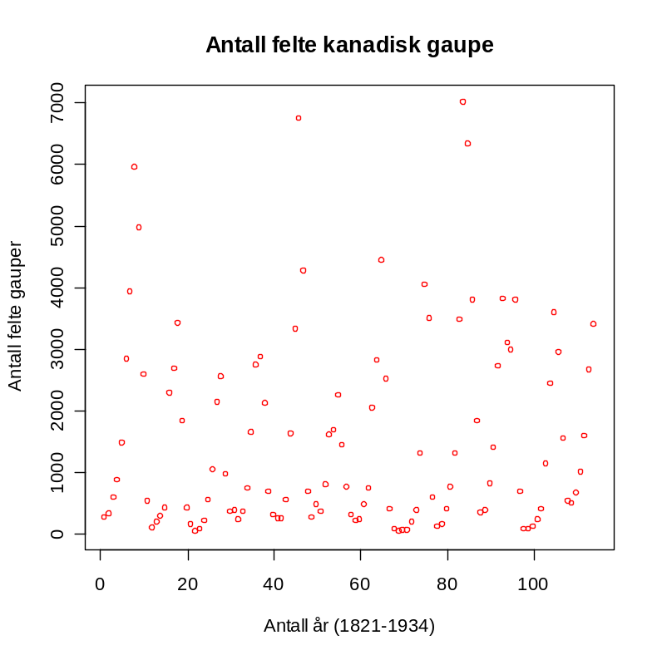
Nå kan vi utnytte mulighetene til tidsserieanalyse i R i stedet. Vi kan omforme ”lynx” til et tidsserieobjekt med kommandoen ts. Generelt omdanner ts() en numerisk vektor til en tidsserie og plotting av multiple tidsserier skjer med kommandoen ts.plot(). En annen type tidsserieplot via kommandoen plot.ts():
gaupe<-ts(lynx,start=c(1821,1))
ts.plot(gaupe,col="blue",xlab="Årstall",ylab="Antall felte",main="Antall felte kanadisk gaupe 1821-1934")
points(lynx,col="red")

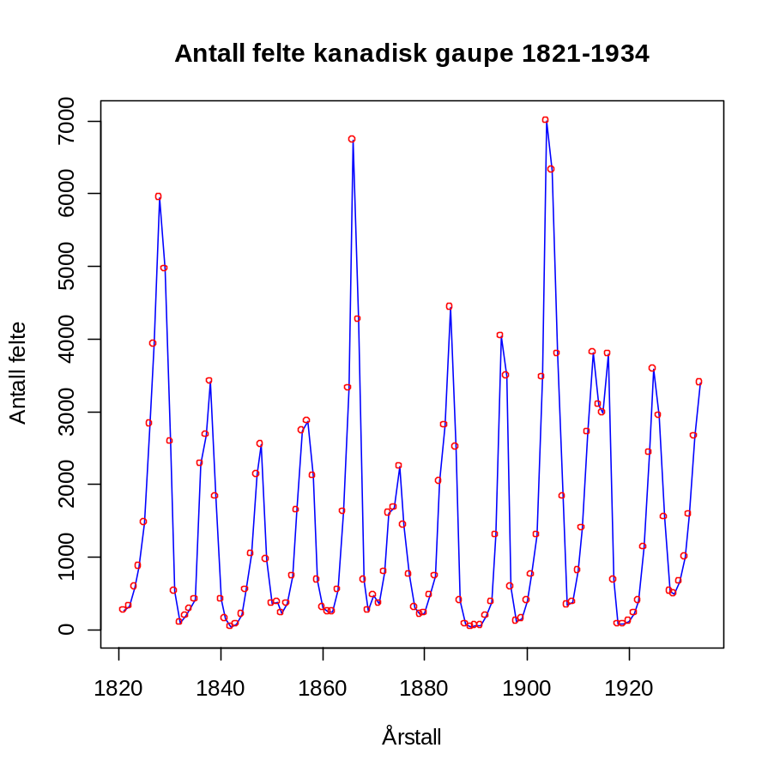

Autokorrelasjon

Ofte er det spørsmål om det er trender i utviklingen og seriell avhengighet. Det vil være autokorrelasjon mellom temperaturen i en måned og den foregående måneden, autokorrelasjon lag 1. Autokorrelasjon lag 2 sier noe om korrelasjonen mellom temperaturen i en måned sammenlignet med måneden før forrige måned osv. Graden av autokorrelasjon minsker etter som lag øker. Hvis det er en syklisk trend vil korrelasjonen gå mot 0 for deretter å bli negativ, og så tilbake igjen og bli positiv. Funksjonen acf bestemmer grad av autokorrelasjon og angir korrelasjon mellom lags. Det er tre typer mulige autokoorelasjonsplot a. Kovarianse beregnet ved forskjellige lags (type=”covariance”);b. korrelasjon beregnet ved forskjellige lags (type=”correlation”); c: partiell korrelasjon ved forskjellige lags (type=”partial”). Funksjonen pacf bestemmer partiell autokorrelasjon.
Nedenfor ser vi den sykliske variasjonen i fangst av gaupe. Denne metoden kan brukes til å studere sykliske variasjoner i biologiske prosesser. Vi bruker kommandoen acf.
acf(gaupe)
acf(gaupe,col="red",main="Autokorrelasjon for fangst av kanadisk gaupe")
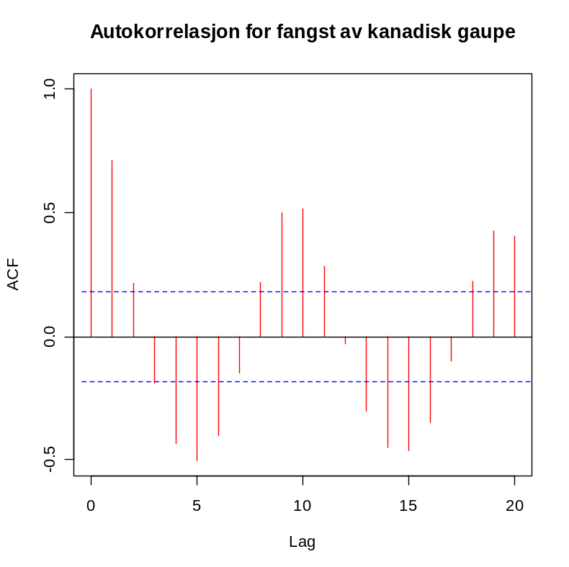

For partiell autokorrelasjon brukes kommandoen pacf
pacf(gaupe,col="red",main="Partiell autokorrelasjon for fangst av kanadisk gaupe")
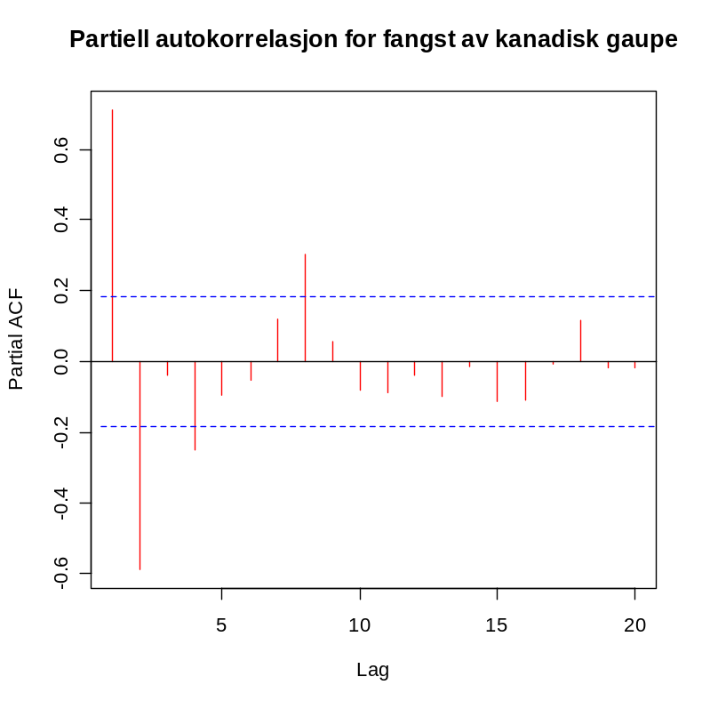

Trendanalyse
Vi kan dele opp tidsserien i komponenter og se på trender, svingninger i løpet av året og restene.
Vi bruker funksjonen stl for å dekomponere sesong-variasjonen med Loess-glattingsfunksjon.
Vi henter datasettet nottem som inneholder gjennomsnittlig middels månedstemperatur (Fahrenheit)i Nottingham 1920-1939

data()
data(nottem)
temp<-ts(nottem,start=c(1920,1),frequency=12)
ts.plot(temp,col="blue",xlab="Årstall",ylab="Temp (Fahrenheit)",main="Temperatur 1920-1939 Nottigham")

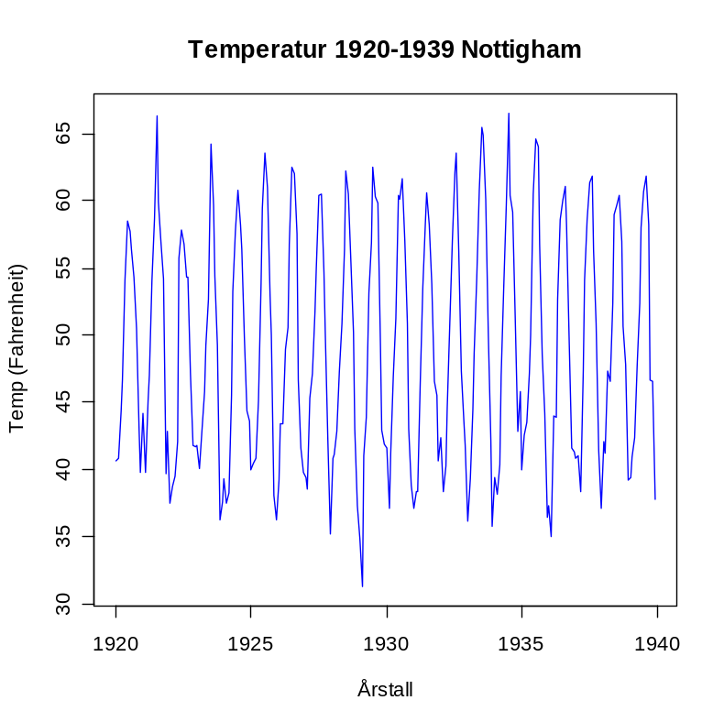

middeltemp<-stl(temp,"period")
plot(middeltemp,col="red",main="Trendanalyse")

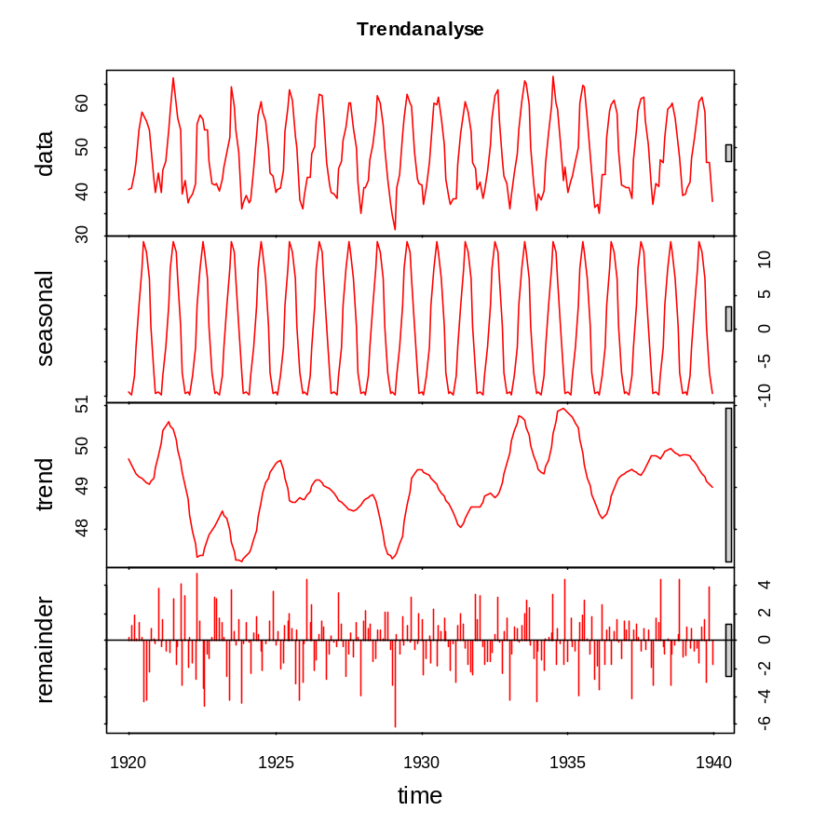

Solflekkaktiviteten har stor effekt på livet på jorda.
Vi henter datasettet sunspot.year som ligger i R.
library(datasets)
data()
data(sunspot.year)
solflekker<-ts(sunspot.year,start=c(1700,1))
ts.plot(solflekker,col="blue",xlab="Årstall",ylab="Solflekkaktivitet",main="Antall solflekker 1700-1988")
points(sunspot.year,col="red")

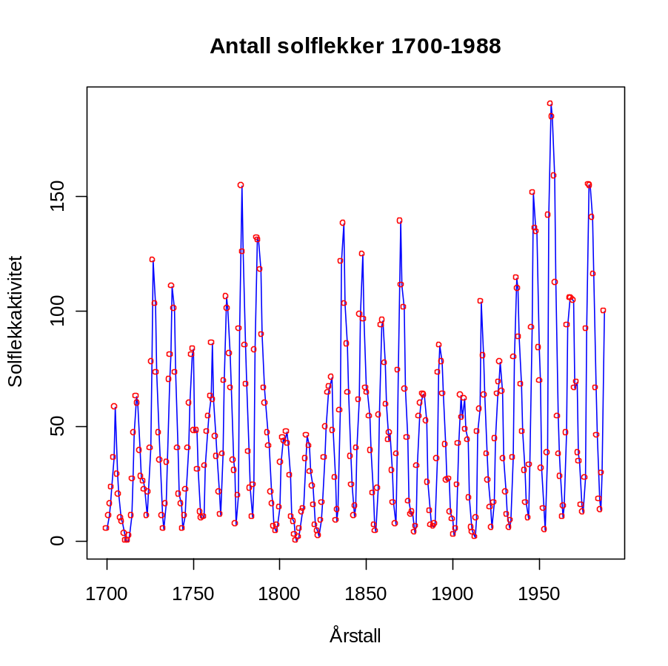
Flom i Nilen ved Ashwan hentet fra library(datasets)

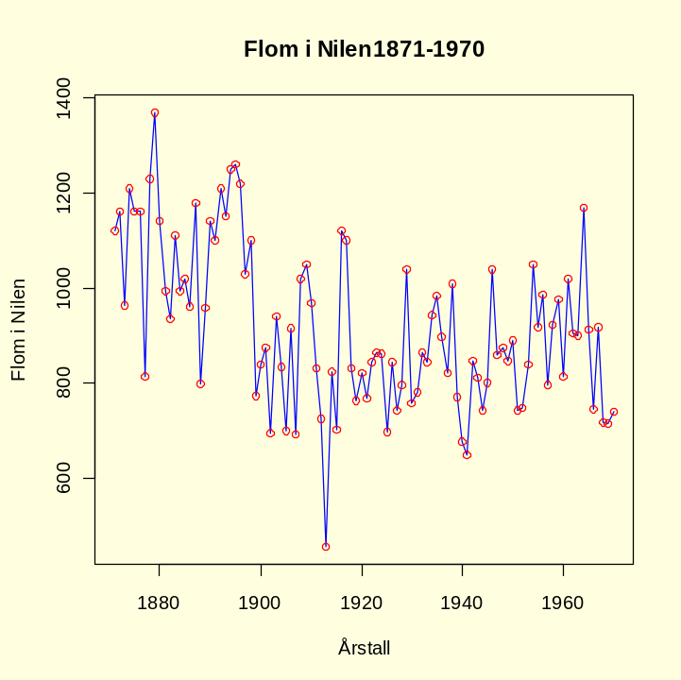
data(Nile)
nilen<-ts(Nile,start=c(1871,1))
par(bg="lightyellow")
ts.plot(nilen,col="blue",xlab="Årstall",ylab="Flom i Nilen",main="Flom i Nilen1871-1970")
points(Nile,col="red")
acf(Nile)
arima(Nile)

Soldeklinasjon

Lag en matrise med data for soldeklinasjon hentet fra Alamanakken

DATO DEKLIN DAG | DATO DEKLIN DAG | DATO DEKLIN DAG
1 1.01 -23.0 0  2 1.11 -21.8 10  3 1.21 -19.9 20  4 1.31 -17.4 30  5 2.10 -14.4 40  6 2.20 -10.9 50  7 3.02 -7.2 60  8 3.12 -3.4 70  9 3.22 0.6 80  10 4.01 4.5 90  11 4.11 8.3 100  12 4.21 11.8 110 | 13 5.01 15.1 120  14 5.11 17.9 130  15 5.21 20.2 140  16 5.31 21.9 150  17 6.10 23.0 160  18 6.20 23.4 170  19 6.30 23.2 180  20 7.10 22.2 190  21 7.20 20.7 200  22 7.30 18.5 210  23 8.09 15.9 220  24 8.19 12.8 230 | 25 8.29 9.4 240  26 9.08 5.7 250  27 9.18 1.9 260  28 9.28 -2.0 270  29 10.08 -5.8 280  30 10.18 -9.6 290  31 10.28 -13.1 300  32 11.07 -16.2 310  33 11.17 -19.0 320  34 11.27 -21.1 330  35 12.07 -22.6 340  36 12.17 -23.3 350  37 12.27 -23.3 360
Fra Almanakk for Norge. UiO 196(2009)45

Ligning for sesongvariasjon er en lineær modell:
$$y=a+b∙\sin\left(2πt\right)+c∙cos\left(2πt\right)+e$$
Vi kan bestemme koeffisientene i modellen og bruke den til å prediktere

plot(DAG,DEKLIN, col="red",cex=2,ylab="Deklinasjon (o)", main="Soldeklinasjon")
abline(h=0,col="green")
abline(h=23.5,col="green")
abline(h=-23.5,col="green")

day<-seq(0,730,10)
t<-day/365.2632
model<-lm(DEKLIN~sin(2*pi*t)+cos(2*pi*t))
summary(model)
lines(DAG,predict(model),col="blue")

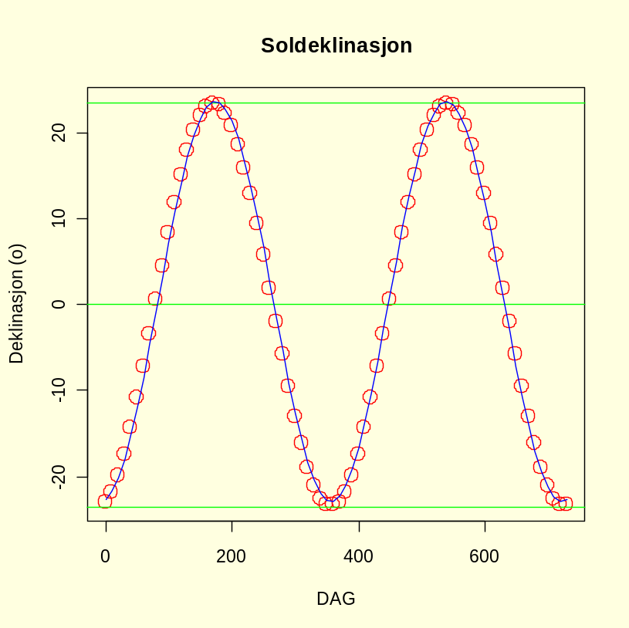
Soldeklinasjon ved sommersolverv 21. juni: +23.5º, vintersolverv 21.desember:-23.5º, vårjevndøgn 20.mars og høstjevndøgn 22.september: 0º.

Menneskehetens største utfordring: menneskepopulasjonens vekst. Med begrensede jordbruksarealer vil dette med tiden bety økte matvarepriser, matmangel og økt spredning av sykdommer, samt mulig populasjonskollaps.
Vi plotter de kjente tallene for populasjonen, og modellerer deretter utviklingen:
årstall<-c(1800,1930,1960,1975,1987,1999,2011)
antall<-c(1,2,3,4,5,6,7)
par(bg="lightyellow")
plot(årstall,antall,
ylim=c(0,14),xlim=c(1800,2200),pch=16,cex=2,col="blue",ylab="Antall(milliarder)",
main="Populasjonen Homo sapiens")
hsap<-cbind(årstall,antall);hsap
årstall antall
[1,] 1800 1
[2,] 1930 2
[3,] 1960 3
[4,] 1975 4
[5,] 1987 5
[6,] 1999 6
[7,] 2011 7
#Verhulst-ligningen med K=14
r<-0.023
x0<-1
K<-14
t0<-1900
t<-seq(1800,2200,10)
lines(t,K/(1+((K-x0)/x0)*exp(-r*(t-t0))),col="red",lwd=3,lty=2)abline(h=14,lty=3,col="green")
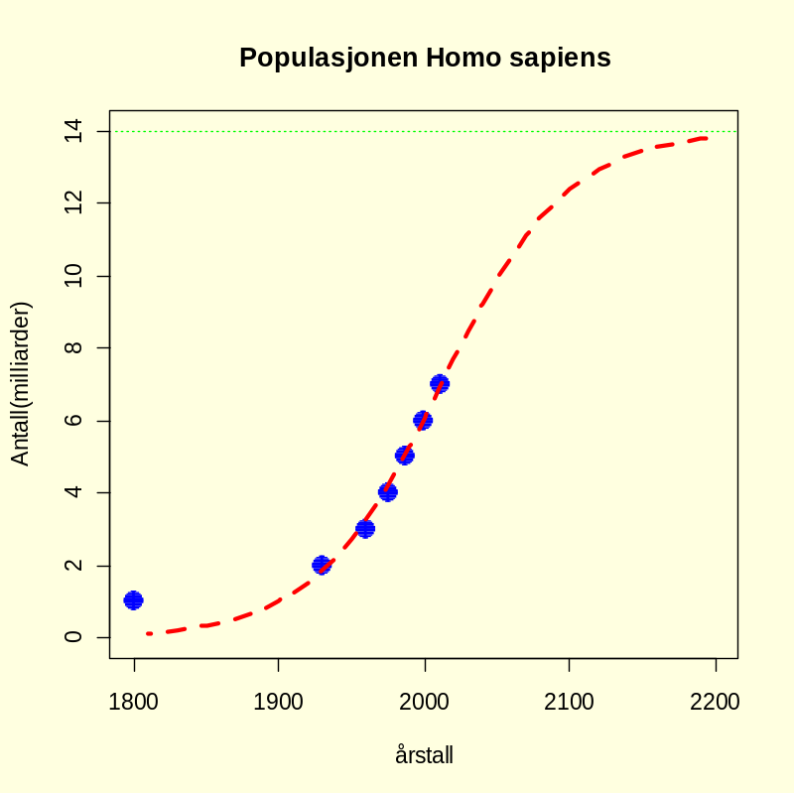
Figur. Utvikling av menneskepopulasjonen med K=14 og veksthastighet r=0.023(2.3%). Brukes Verhulsts (1838) logistiske differensialligning (rød stiplet linje) kan vi forvente en populasjon på ca. 14 milliarder i år 2200, mer enn en dobling i forhold til dagens populasjon.

Vi hører stadig om økt konsentrasjon av CO₂ i atmosfæren og data fra Hawaii blir ofte brukt som eksempel:
library(datasets)
data(co2)
CO2<-ts(co2,start=c(1959,1),frequency=12)
par(bg="lightyellow")
ts.plot(CO2,col="blue",lwd=1.5,xlab="Årstall",ylab="ppm CO2",main=" Mauna Loa atmosfærisk [CO2]")
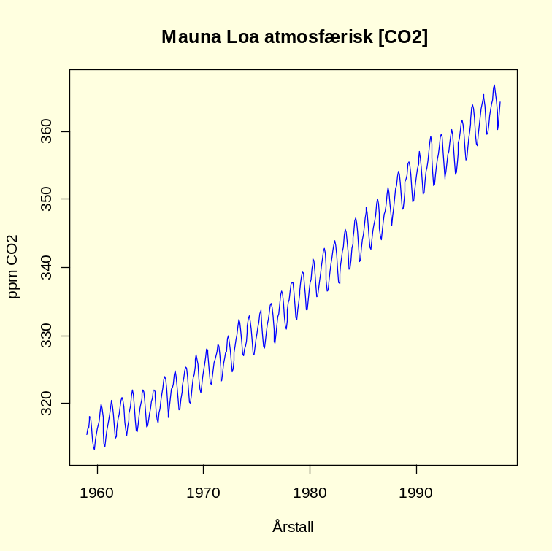

Svingningene i CO₂-konsentrasjon skyldes forskjell i fotosyntese sommer og vinter. Imidlertid hvis vi endrer y-aksen ylim=c(0,400)og plotter de samme dataene ser kurven mindre skremmende ut:
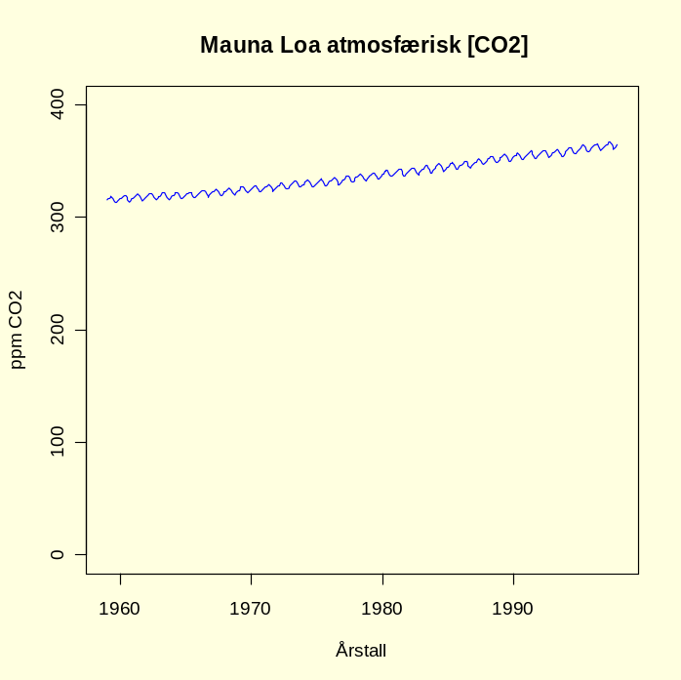

CO₂ er en forutsetning for alt liv på jorda, uten CO₂ ikke noe liv. Store deler av CO₂-mengden i atmosfæren blir hvert år assimilert av terrestrisk og marin vegetasjon, samt planteplankton og går inn i biosfærens kretsløp. Plantebiomassen brukes til oppbygning av andre organismer, og noe CO₂ går via respirasjon tilbake til atmosfæren. Store deler av vanninnholdet i atmosfæren har kommet dit via vegetasjonen, og dagens oksygenkonsentrasjon (ca. 20%) er også et resultat av plantenes fotosyntese. Biosfæren følger tilsynelatende Le Chateliers prinsipp, noe som gir tilnærmet stabil likevekt (homeostase) over lange tidsperioder. Økt konsentrasjon av CO₂ i atmosfæren gir økt forsuring av vann og hav.

Overlevelse-/feil-analyse
Overlevelsedata angir tiden før en hendelse skjer. Dette kan være tiden før det oppstår feil på komponenter eller utstyr, tiden det tar før en organisme dør, eller tiden det tar før et frø spirer. Hendelsene blir da feil, død eller spiring. Det kan dreie seg om å overleve vinter eller tørketid. Evnen til å overleve avhenger av alder og mengde opplagsnæring. Ved overlevelseanalyse hender det at individer overlever slik at man får ikke noe tidsangivelse for hendelsen død innen undersøkelsen er avsluttet, og man sier at overlevelsestiden er sensorert (”censored”). Hadde man ventet lenge nok ville alle ha dødd. Det er flere måter å analysere slike data bl.a. Kaplan-Meier-kurver. Etter analysen får man et mål på tiden til hendelsen skjer, eller om det er en sensorert tid.
I R kan man gjøre overlevelseanalyse med programpakken survival som ble laget av Terry Therneau for S-PLUS og omformet til R av Thomas Lumley. Error-fordelingen for data som angir tiden for en hendelse er ikke normalfordelt, og ofte kjenner man ikke til error-fordelingen, men den kan være av typen Weibull, Gamma, eksponensiell eller log normal eller lignende.
I overlevelseskurver plotter man den naturlige logaritmen til andelen av en kohort med individer fra starttid 0 og som ennå lever ved tiden t. Dødsraten er vanligvis ikke lineær med alderen, oftest er dødsraten størst blant de yngste og de eldste. Eksempler på slike aldersspesifikke hasardmodeller er Rayleigh, Makeham, Gomperts, Weibull og eksponensiell.
Overlevelsesfunksjonen S(t) viser andelen av individer fra den opprinnelige kohorten som ennå lever ved tiden t. Alle i kohorten lever ved tid=0 slik at overlevelsesfunksjonen har en skjæring ved 1. Tetthetsfunksjonen f(t) angir sannsynligheten for å dø i tidsintervallet t og t+dt. Hasardfunksjonen h(t) er forholdet mellom tetthetsfunksjonen og overlevelsesfunksjonen.
$$f\left(t\right)=\frac{e^{\frac{-t}{μ}}}{μ}$$

$$S\left(t\right)=e^{\frac{-t}{μ}}$$

$$h\left(t\right)=\frac{f(t)}{S(t)}=\frac{1}{μ}$$

Kaplan-Meier overlevelsefordeling er en trappetrinnskurve som angir når død skjer og hentes med kommandoen survfit. Cox proporsjonal hasardmodell er den mest brukte regresjonsmodellen for overlevelsedata, brukt på samme måte som lineære modeller.

Opplasting av programpakken:
library(survival)
Vi bruker datasettet aml som ligger i R som viser overlevelse av pasienter med akutt myelogen leukemi med og uten behandling.
data(aml)
aml
?aml
Tilpass Kaplan-Meier og plot. Merkene på kurvene viser sensoring:
tilpass <- survfit(Surv(time, status) ~ x, data=aml)
plot(tilpass,col="blue")
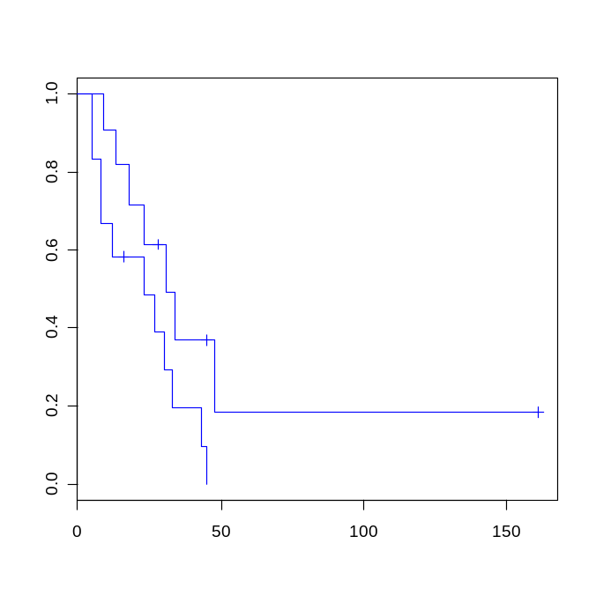
summary(tilpass)

Call: survfit(formula = Surv(time, status) ~ x, data = aml)

x=Maintained
time n.risk n.event survival std.err lower 95% CI upper 95% CI
9 11 1 0.909 0.0867 0.7541 1.000
13 10 1 0.818 0.1163 0.6192 1.000
18 8 1 0.716 0.1397 0.4884 1.000
23 7 1 0.614 0.1526 0.3769 0.999
31 5 1 0.491 0.1642 0.2549 0.946
34 4 1 0.368 0.1627 0.1549 0.875
48 2 1 0.184 0.1535 0.0359 0.944

x=Nonmaintained
time n.risk n.event survival std.err lower 95% CI upper 95% CI
5 12 2 0.8333 0.1076 0.6470 1.000
8 10 2 0.6667 0.1361 0.4468 0.995
12 8 1 0.5833 0.1423 0.3616 0.941
23 6 1 0.4861 0.1481 0.2675 0.883
27 5 1 0.3889 0.1470 0.1854 0.816
30 4 1 0.2917 0.1387 0.1148 0.741
33 3 1 0.1944 0.1219 0.0569 0.664
43 2 1 0.0972 0.0919 0.0153 0.620
45 1 1 0.0000 NA NA NA

Datasettet ovarian for overlevelse av eggstokk-kreft
data(ovarian)
ovarian
?ovarian
Tilpass Cox proporsjonal hasardmodell og plot prediktert overlevelse:
tilpass2 <- coxph( Surv(futime,fustat)~resid.ds+rx+ecog.ps,data=ovarian)
plot(survfit(tilpass2),col="green")
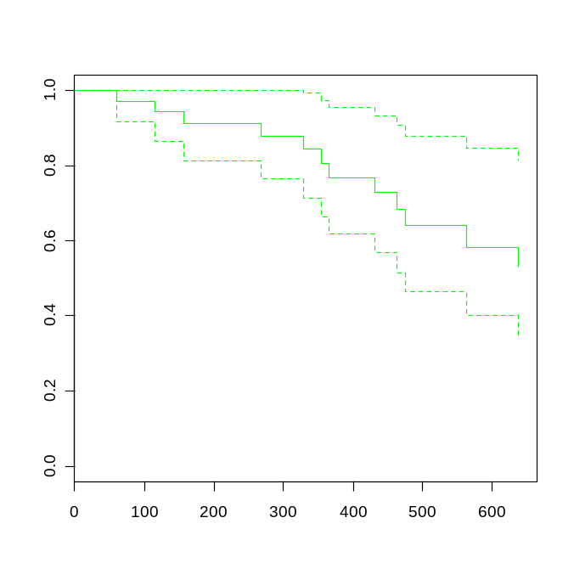

Numerisk løsning av differensialligninger

Modeller

En dynamisk modell er en forenklet framstilling av den virkelige verden i form av ligninger. Den kalles dynamisk fordi modellen viser hvordan systemet oppfører seg over tid. Man kan lage en matematisk modell av et økosystem, en populasjon eller av været brukt i meteorologenes klimamodeller. I arbeidet med modellen samles og systematiseres kunnskap. Modellen brukes til å forstå systemet, forutsi hendelser og trekke konklusjoner fra modellen, og se om det modellen predikterer stemmer med virkeligheten. Modellen har et sett med tilstandsvariable som oppsummerer egenskapene til systemet. Dynamiske ligninger viser hvordan tilstandsvariable endrer seg over tid. Måleenhetene på venstre side av likhetstegnet i differensialligningene må være lik måleenhetene på høyre side.
På siste del av 1600-tallet studerte Newton av bevegelsen av sola og jorda, et tolegemesystem i klassisk mekanikk karakterisert av bevegelse, posisjon og hastighet som funksjon av tiden, og som kunne beskrives med differensialligninger. Det viste seg at trelegemesystemet med jord, måne og sol var vanskelig å løse. Kong Oskar II utlovet en pris på 2500 kroner til den som kunne løse n-legemeproblemet. Den franske matematikeren Jules Henri Poincaré (1854-1912) fikk prisen i 1889, men han hadde egentlig ikke løst problemet. I 1890 publiserte imidlertid Poincaré den riktige løsningen: Sur le probléme des trois corps et et les equations de la dynamique i Acta Matematica 13 (1890)1-270. Poincaré valgte en geometrisk tilnærming for løsning av differensialligninger, en geometrisk analyse av stabilitet. Løsningene av differensialligningene kan presenteres geometrisk som trajektorier i et faserom. Bifurkasjoner er endringer i et dynamisk system når en eller flere parametere passerer kritiske verdier. Noen systemer viser hysterse, hvor bifurkasjoner får forskjellige verdier avhengig av retningen på endringen av parameterverdiene. Poincaré betraktes som grunnlegger av teorien om bifurkasjoner. I 1963 kunne Lorenz vise at tre differensialligninger som beskrev værfenomener oscillerte irregulært og nådde ikke likevekt, Lorenz sommfugleffekt: Et vingeslag i Brasil kan gi en tornado i Texas. På 1970-tallet kunne biologen Robert May vise at det oppstod kaos i den logistiske vekstligningen ved høye veksthastigheter. Kaos (gr.) betyr fravær av orden, og kaos er aperiodisk oppførsel følsom for initialbetingelsene. Meget små forandringer i utgangsbetingelsene gir meget forskjellig resultat, selv i samme ligning. Væske kan strømme laminært eller turbulent, og turbulent strøm gir kaos. Mens planetene går i stabile elipsebaner rundt sola, går den lille månen Hyperion i en kaotisk bane rundt Saturn. Belousov-Zhabotinsky ringer er eksempler på kaotiske kjemiske oscillasjoner (spiralbølger) ved oksidasjon av malonsyre i en sur løsning med bromationer med små mengder metallioner, cesium eller jern som katalysator. Kaotisk leketøy er satt sammen av to pendler som svinger. Mandelbrot var en av pionerene innen fraktalgeometri, et resultat av interasjonsprosesser i enkle ligninger. Feigenbaum studerte av faseoverganger og kaos. Datamaskiner gjorde det mulig å visualisere deterministisk kaos fra ikke-lineære ligninger og synliggjort strukturer og mønstre som gjentar seg.
Det er svært vanskelig å forutsi utviklingen av komplekse systemer. På noen stadier kan de begynne å oppføre seg kaotiske og uforutsigbare, men det som skjer er allikevel ikke tilfeldig. På visse steder svinger systemet mellom to rytmer, og det skjer en todeling (bifurkasjon). Deretter kan det skje helt uregelmessige og uforutsigbare reaksjoner uten noen fast rytme dvs. systemet oppfører seg kaotisk. For økologene har kaosmodellene og fraktale mønstere vært med på å forklare utviklingen av populasjoner og hvordan formen på en plante oppstår. Ofte kan populasjoner svinge uten å nå en likevektssituasjon og variasjonen synes å være usystematisk. Det fantes tidligere ingen fullgod matematisk beskrivelse av denne situasjonen. Det er så mange faktorer ute i naturen som påvirker et system at det er vanskelig å finne noe mønster i virvaret, men det er en struktur. Det kan plutselig finnes "vinduer" i kaoset hvor populasjonen faller til ro omkring en likevektsverdi. Seinere går det på nytt inn i kaos. Forgreiningene i fikentreet oppstår med stadig kortere mellomrom, og intervallene mellom periodefordoblingen minsker med faktoren 4.669201.., kalt Feigenbaums tall. Det er også en gjentakelse av mønsteret for periodefordoblinger og overgang til kaos. Man sier at systemet viser selvsimilaritet. Det er i den kaotiske delen mønsterstrukturer gjentar seg i miniatyr om og om igjen. Benoit Mandelbrot har vist dette via Mandelbrot-mengden: Han gjentok en enkel beregning en rekke ganger og resultatet av denne danner utgangspunktet for den neste (iterasjoner). Det er altså en uendelighet i dette mønsteret og man kan zoome inn på stadig mindre deler av helheten. Lengden av kysten er avhengig av målestokken man bruker. En mikrostruktur går igjen. Helhetens form er identisk med delenes form. Hvis en rett linje har dimensjon en, flaten har dimensjon to og rommet dimensjon tre, vil krøllete linjer har en dimensjon som ligger mellom disse heltallene, kalt fraktaler. Kaosforskningen er istand til å gi mønstre og lovmessighet bak dynamiske systemers utvikling. Mønstre oppstår når delene i et system plasserer seg energimessig mest gunstig i forhold til hverandre for eksempel vannmolekyler i en snøkrystall.
Differensialligninger har en kontinuerlig tidsakse, mens differensligninger har diskrete tidsintervall.

I det følgende skal vi først se på systemer med en variabel: et lineært system i form av eksponensiell vekst eller nedbrytning, og det ikke-lineære systemet med logistisk vekst som under visse betingelser viser bifurkasjoner og kaos. Newtons system med sol og måne var et lineært system med to variable, men vi skal se på det ikke-lineære systemet Lotka-Volterra-modellen for predator-byttedyr. Det lineære Poincarés trelegemeproblemet har tre variable, og vi skal studere de ikke-lineær Lorenzligningene, og samt se litt på fraktaler, diffusjon, rute-systemer og cellulære automater e.g. Conways game of life. Schrödingers bølgligninger innen kvantemekanikk, Maxwells ligninger for elektromagnetisme, Ficks diffusjonsligninger, Fouriers varmeligninger, Laplaces ligning for harmoniske funksjoner,Navier-Stokes ligningene for bevegelse i viskøse ikke-sammenpressbare væsker, samt Black-Scholes ligninger for økonomi er alle eksempler på differensialligninger.
Biologiske systemer er selvorganiserende dissipative energiforbrukende systemer langt fra likevekt. Det er flukser av stoff og energi gjennom de biologiske systemene, beskrevet av irreversibel termodynamikk av bl.a. Prigogine og norskamerikaneren og nobelprisvinneren Lars Onsager.

Naturforskeren studerer ikke naturen fordi det er nyttig. Han/hun studerer den fordi han fryder seg, og han fryder seg fordi det er vakkert. Hvis naturen ikke var vakker, så ville det ikke være verdt å vite, og hvis naturen ikke var verd å vite, så ville ikke livet være verd å leve. J.H.Poincaré.

Differensialligninger
Gottfired Leibniz (1646-1716), Isaac Newton (1642-1727), Leonhard Euler (1707-1782) og Johann Bernoulli (1667-1748) var de første som på begynnelsen av 1700-tallet løste enkle differensialligninger. J.L Lagrange (1736-1813) og Pierre Simon Marquis de Laplace (1749-1827) videreutviklet på 1800-tallet løsningsmetodene for differensialligningene. Laplace er også kjent for studiene av himmellegemenes bevegelser, og Laplace differensialligning beskriver en harmonisk funksjon. Etter hvert ble man klar over at mange differensialligninger ikke kan løses med tradisjonelle metoder, og den franske matematikeren Augustin-Louis Cauchy (1789-1857) kunne i 1820 forutsi at under gitte forutsetninger hadde en differensialligning løsninger. Det viser seg at ikke-lineære systemer ikke kan løses analyttisk. Lineære systemer har alle x på høyre side av ligningen og i første potens.
Lagrange var den første som innførte betegnelsen f’ som den deriverte av funksjonen f.
Leibniz introduserte en differenskvotient:
$$\frac{∆y}{∆x}$$
Hvor Δ er den greske bokstaven Delta som ble brukt til å uttrykke bittesmå forskjeller. Leibniz tenkte at når Δx ble uendelig liten og Δy tilsvarende liten så ble Δx og Δy uendelige små, infinitesimale, og disse infinitesimale betegnet han dx og dy. Mengdene dx og dy kalte han differensialer. Derved ble den deriverte en differensialkvotsient dy/dx.
$$f´\left(x\right)=\frac{dy}{dx}=\lim{\frac{∆y}{∆x}} når ∆x→0$$

Grenseverdien betegnes lim (limes).
Leibniz hadde derved skapt differensialkvotienten dy/dx som symbol for den deriverte. Leibniz mente at infinitesimale var uendelige små tall, men allikevel større enn 0. Etter hvert oppga man tanken om infinitesimale som egne uendelige små tall, men fremdeles kalles derivasjon og integrasjon for infinitesimalregning. Imidlertid førte Leibniz tenkemåte til en geometrisk tolkning: den deriverte er en tangentlinje til en kurve. Differenskvotienten blir en tangentlinje, og den deriverte sier noe om hvor bratt kurven stiger og i hvilken retning den går. Differensialligningen omhandler tangentlinjer, mens integralregningen tar for seg arealer under kurver. Differensialligninger har kontinuerlig tidsakse, differensligninger opererer med diskrete tidsrom. Den franske matematikeren Pierre de Fermat (1601-1665) fant at når tangentlinjene var horisontale dvs. ingen stigning på tangenten så hadde han maksimums- eller minimumspunkter på en grafisk figur. Har den deriverte en positiv verdi stiger kurven, har den deriverte en negativ verdi synker kurven, og er den deriverte lik 0 verken stiger eller synker kurven. Når den deriverte er lik 0 har man nådd et maksimums- eller minimumspunkt på funksjonen, en form for likevektspunkt
$$\frac{dx}{dt}=0$$
Det er mulig å studere hvor stabil løsningen er rundt likevektspunktet
I funksjonen som danner en sirkel vil tangentlinjen alltid stå normalt (vinkelrett) på radius i ethvert punkt på sirkelen. Disse tangentlinjene kunne brukes til å beregne endringer i hastighet i fysikken, eller generelt hvor rask hastighetsendring en funksjon har. Betegnelsen f’ brukes på den førstederiverte og f’’ på den andrederiverte. Ofte skriver man y’ i stedet for f’(x).

I en todimensjonal figur har man et aksesystem med en horisontal linje kalt x-akse og en vertikal akse kalt y-akse. Der disse to aksene skjærer hverandre har man origo (0). Ethvert punkt i dette planet (xy-planet) kan angis med et par med tall (x,y) kalt koordinater, hvor x-koordinaten ofte kalles abscisse og y-koordinaten kalles ordinat.
Leibniz introduserte ordet funksjon om en type matematiske formler. Disse funksjonene kan tegnes som en grafisk framstilling i et plan med x- og y-koordinater. Sinus (sin), cosinus (cos) og tangens (tan) er eksempler på trigonometriske funksjoner som spesielle periodiske egenskaper. Studerer man tidsavhengige prosesser er x-aksen en tidsakse med tidsenheter t og tidsfunksjonen blir av typen f(t). Vi skal etter hvert se at prosesser som endrer seg over tid kan beskrives med differensialligninger.

En differensialligning viser i hvilken retning en tangent til en funksjon peker til enhver tid. Moderne datamaskiner har gjort det mulig å løse differensialligninger numerisk hvis man har gitt utgangsparameterne for ligningen.

Differensialligninger er av to hovedtyper:
Ordinære differensialligninger hvor den ukjente er en funksjon av en variabel og partielle differensialligninger som har to eller flere variable.
I en differensialligning inngår funksjonen og den deriverte funksjonen. Det finnes første ordens differensialligninger og høyere ordens differensialligninger.

Generelt har en differensialligning formen:
$$y´=f(x,y)$$

Retningsfeltet til differensialligning er korte linjestykker som tangenter til en integralkurve. Trajektoriene (integralkurvene) er løsningene til differensialligningene. Gjennom et punkt (x,y) i planet går det bare ett trajektorium (integralkurve).

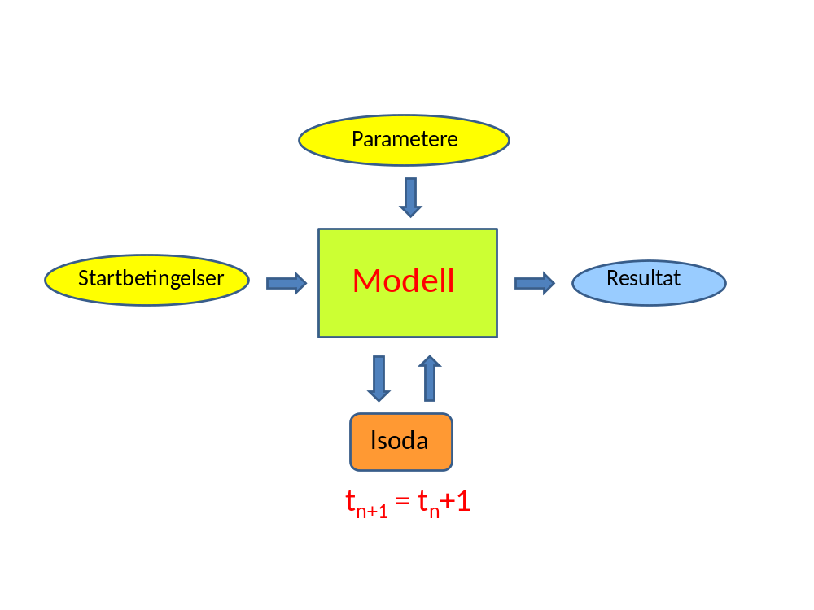
Figur. Gitt et modellsystem beskrevet av differensialligninger. Ved gitte startbetingelser, parameterverdier og et bestemt antall tidstrinn t så vil diffrenensialligningene kunne løses numerisk via deSolveren lsoda.

odesolver i R
For løsing av første ordens ordinære differensialligninger (ODE) har R i library(odesolve) en funksjon lsoda som danner interface til en Fortran ODE solver skrevet av Petzold og Hindmarsh. Vi skal løse differensialligningene numerisk når vi har gitt utgangsparamtere. For å kunne løse differensialligninger må man laste ned programpakke odesolve.
library(odesolve)
Denne inneholder løsningsmetoden rk4 som bruker 4.ordens Runge Kutta metoden, men en kraftigere løsningsmetode er lsoda.
Funksjonen må inneholde parameterene function(t,x,parms), og x må inngå selv om den ikke brukes for å beregne den deriverte. Objektet parms er en vektor som inneholder alle parameterverdiene, og gjør det lett å endre disse og se hvordan dette påvirker løsningen av ligningene. De deriverte plasseres i list.
lsoda(y, times, func, parms, rtol=1e-06, atol=1e-06,tcrit=NULL, jacfunc=NULL, verbose=FALSE, dllname=NULL,hmin=0,hmax=Inf)

rtol (relativ feiltoleranse) og atol (absolutt feiltoleranse)angir nøyaktigheten som solver forsøker å oppnå. Små verdier gir mer nøyaktig løsning, men det tar lenger tid. hmin og hmax styrer bredden av tidstrinn. Ved å sette inn en verdi for hmax overstyrer man lsoda fra å ta for store tidstrinn.

Generelt er det vanskelig, for i noen tilfeller umulig, å finne analytiske løsninger av differensialligninger, men vi kan finne en tilnærmet numerisk løsning gitt bestemte utgangsbetingelser. Eulers metode, lsoda eller fjerde ordens Runge Kutta metode kan benyttes til numerisk løsning av differensialligninger.
Den deriverte av x ved tid t har grenseverdi:
$$\frac{dx}{dt}=\lim_{h→0}{\frac{x\left(t+h\right)-x(t)}{h}}$$
Hvis vi benytter numerisk løsning på den enkle ligningen:
$$\frac{dx}{dt}=rx$$
og sammenligner med den kjente analytiske løsningen:
$$x=x_{0}e^{rt}$$

Eksponensialfunksjon og eksponensiell vekst
Et eksempel på en differensialligning hvor den deriverte av x (f’(x)) er lik funksjonen selv (f(x))er:
$$f´\left(x\right)=f(x)$$

Denne differensialligningen har en løsning hvis f(x)=e^{x}, hvor C er en integrasjonskonstant:
$$f\left(x\right)=C∙e^{x}$$

Eksponensialfunksjonen e^{x} er et eksempel på en funksjon som er lik sin deriverte. For forskjellige verdier av C kan man tegne integralkurver for differensialligningen. Det betyr at eksponensiell vekst for en populasjon med organismer kan beskrives som en første ordens differensialligning.

Vekstraten for en populasjon kan beskrives som endring i antall individer N over tiden t (eller endring i biomasse over tiden t) dN/dt. N(t) er antall individer (eller biomasse) ved tid t og N(0) er antall individer (eller biomasse) ved t=0.
Den relative vekstraten r blir:
$$\frac{1}{N}∙\frac{dN}{dt}=r$$
Denne kalles også per capita vekstrate. Denne er den samme som:

$$\frac{dN}{dt}=r∙N$$

Denne kalles også Malthusligningen (Malthus 1798). Dette er en lineær (proporsjonal med N), ordinær (ingen partiellderiverte) differensialligning (deriverte eller differensial). En løsning av denne differensialligningen blir lik en eksponensialfunksjon som beskriver eksponensiell vekst:
$$N=N_{0}∙e^{r∙t}$$

Løsningen går mot uendelig når r>0 (eksponensiell vekst, og går mot 0 når r<0 (eksponensiell nedbrytning).
Man må skille mellom relativ vekstrate r (antall antall⁻¹ dag⁻¹ eller g g⁻¹ dag⁻¹)som er et mål på hvor effektivt hvert individ (eller enhet biomasse) produserer nye individer (eller biomasse) og absolutt vekstrate (antall dag⁻¹ eller g dag⁻¹) som angir økning i antall (eller biomasse) per dag. For mange organismer er den relative vekstraten høyest når N er rundt halvmetning. Det blir vanskelig å finne parringspartner når N er liten, og når N blir stor gir det konkurranse om mat og andre ressurser
I virkeligheten kan ingen populasjon vokse eksponensielt i det uendelige. Ligningen over kan også brukes til å beskrive desintegrasjonen av en radioaktiv isotop, men hvor fortegnet på høyre side av ligningen blir negativ.

Eksponensialfunksjonen e^{x} er en funksjon som er lik sin deriverte. For forskjellige verdier av C kan man tegne integralkurver for differensialligningen.

Vi benytter numerisk løsning på den enkle første ordens differensialligningen:
$$\frac{dx}{dt}=rx$$
Denne er enkel å løse ved å flytte x over på venstre side og dt over til høyre og ta integralet på hver side av likhetstegnet:
$$\int{\frac{dx}{x}}=r∙\int{dt}$$
Som er lik:
$$lnx=rt+C$$
Ved tiden t=0 har vi, hvor C er en integrasjonskonstant:
$$lnx_{0}=C$$
$$lnx=rt+lnx_{0}$$
$$ln\frac{x}{x_{0}}=rt$$
og vi finner da den analytiske løsningen:
$$x(t)=x_{0}e^{rt}$$
Dette er det samme som den lineære funksjonen hvor veksthastigheten r er stigningskoeffisienten:
$$\ln\left(x\left(t\right)\right)=\ln{x_{0}+ r∙t}$$

Først løser vi differensialligningen numerisk med lsoda(blå) og deretter setter vi inn verdier for en analytisk løsning og finner at det god overensstemmelse mellom de to løsningsmetodene. Legg merke til at måleenhetene på hver side av likhetstegnet er like, antall per tidsenhet = 1/tidsenhet ∙antall.
#Laster inn pakken deSolve som bl.a. inneholder lsoda
library(deSolve)
#Setter inn parameterverdien r for veksthastighet. Kan endres.
params<-c(r=0.4)
#Definerer en funksjon som inneholder tid t, x og parameter p
eksp<-function(t,x,p)
{
#Definerer differensialligningen, legg merke til parameter
dxdt<-p["r"]*x[1]
#Lager en liste som inneholder dx/dt
list(dxdt)
}
require(deSolve)
#Definerer tiden
tid<-seq(0,10,0.01)
#Definerer startverdi
start<-1
#Overfører verdier til lsoda og lagrer resultat i dataramme
resultat<-as.data.frame(lsoda(start,tid,eksp,params,rtol=1e-4))
#Plotter grafisk den numeriske løsningen av ligningen
plot(resultat[,1],resultat[,2],type="n",col="blue",xlab="Tid",ylab="Populasjonsstørrelse (x)",main="dx/dt=rx")
lines(resultat[,1],resultat[,2],col="blue",lwd=3)
#Sammenligner den numeriske løsningen med den analytiske
r<-0.4
t<-seq(0,10,1)
points(t,exp(r*t),col="red",cex=2)
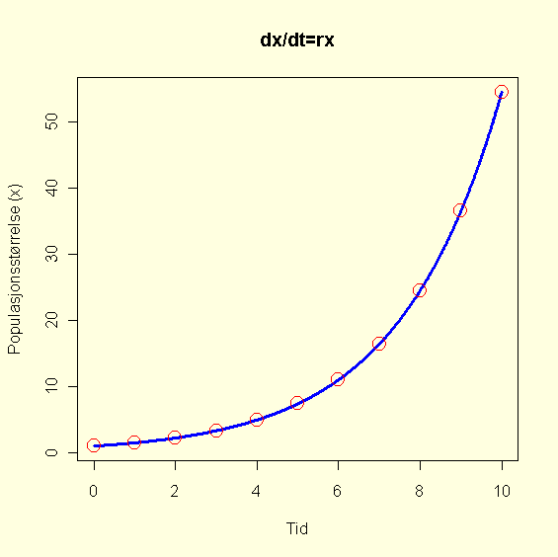
Figur. Viser numerisk løsning av dx/dt=rx med Fortran subrutingen lsoda (blå linje) sammenlignet med analyttisk løsning (røde punkter) for r=0.4. Initialverdi x₀=1
params<-c(r=0.4)
eksp2<-function(t,x,p)
{
with(as.list(p), {
dxdt<-r*x[1]
list(dxdt)
})
}
tid2<-seq(0,10,0.01)
start2<-1
resultat2<-as.data.frame(lsoda(start2,tid2,eksp2,params,rtol=1e-4))
matplot(resultat2[,1],resultat2[,2],type="l",lwd=3,col=2,xlab="Tid",ylab="x",main="dx/dt=rx")

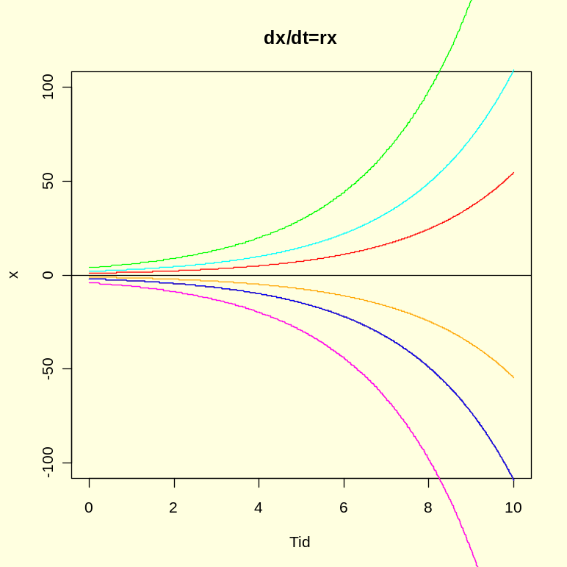
Figur. Trajektorier (integralkurver) for dx/dt=rx for r=0.4 og forskjellige startverdier: -4 (magenta),-2 (blå),-1 (oransje), 1(rød), 2(cyan), og 3 (grønn)
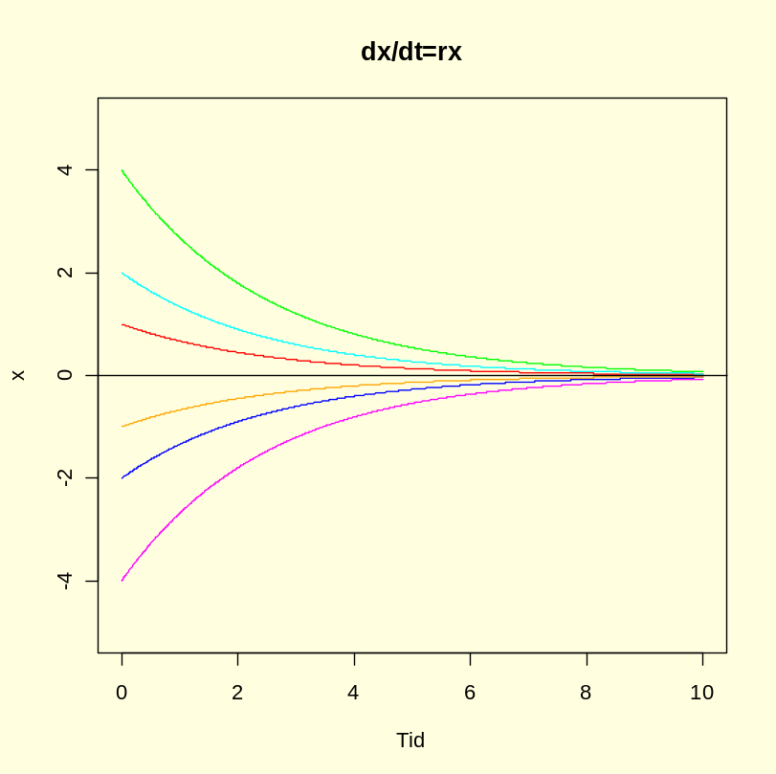
Figur. Tilsvarende trajektorier (integralkurver) for dx/dt=rx men hvor r<0, for r=-0.4 og forskjellige startverdier: -4 (magenta),-2 (blå),-1 (oransje), 1(rød), 2(cyan), og 3 (grønn)

Eller man kan automatisk sette flere initialverdier, her seq (-4,4,0.5), samt out.state<-as.data.frame definert som objekt fra tidligere kjøring foran

#Forskjellige initialverdier
params<-c(r=0.4)
eksp3<-function(t,x,p)
{
with(as.list(p), {
dxdt<-r*x[1]
list(dxdt)
})
}
tid3<-seq(0,10,0.01)
#lager et tomt plot
y<-seq(0,10,0.01)
par(bg="lightyellow")
plot(tid3,y,ylim=c(0,20),type="n",col=4,xlab="Tid",ylab="x",main="dx/dt=rx")
start3<-1
#Lar initialverdiene s variere fra 1 til 5, kan endres
s<-seq(1,5,0.5)
#antall initialverdier
n<-length(s)
for (i in 1:n) {
start3<-s[i]
resultat3<-as.data.frame(lsoda(start3,tid3,eksp,params,rtol=1e-4))
lines(resultat3[,1],resultat3[,2],lwd=3,col=rainbow(n)[i])
}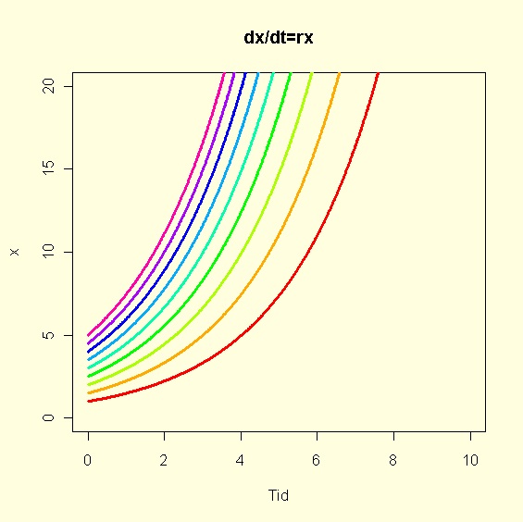
Figur. r=0.4 og forskjellige initialverdier
Eller forskjellige initialverdier -4 til 4, samt out.state<-as.data.frame definert som objekt fra tidligere kjøring foran
#Halvor Aarnes
library(deSolve)
params<-c(r=-0.4)
eksp<-function(t,x,p)
{
dxdt<-p["r"]*x[1]
list(dxdt)
}
require(deSolve)
out.time<-seq(0,10,0.01)
s<-seq(-4,4,0.5)
par(bg="lightyellow")
plot(out.state[,1],out.state[,2],ylim=c(-4,4),type="n",col="blue",xlab="Tid",ylab="x",main="dx/dt=rx")
for (i in 1:17) {
init.state<-s[i]
out.state<-as.data.frame(lsoda(init.state,out.time,eksp,params,rtol=1e-4))
lines(out.state[,1],out.state[,2],col="blue")
}

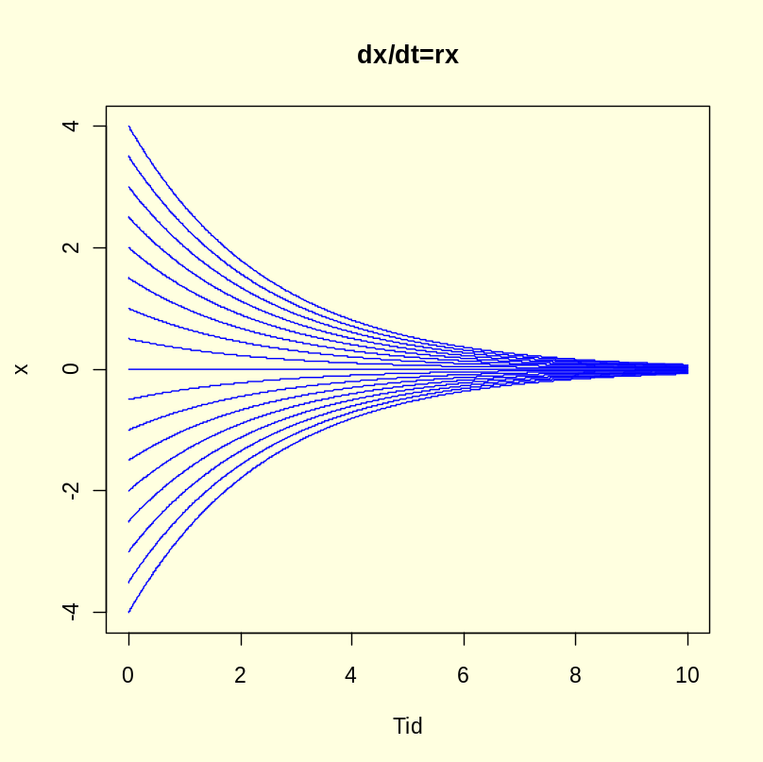

Logistisk ligning og logistisk vekst
Ingen populasjon kan fortsette med eksponensiell vekst til evig tid. Populasjoner kan imidlertid følge en logistisk vekstligning brukt av P. F. Verhulst i 1838 for å beskrive vekst av menneskepopulasjonen
$$\frac{dN}{dt}=r∙N∙\left(1-\frac{N}{K}\right)$$
hvor populasjonen vil nærme seg bærekapasiteten K, N(t)→ K
når t → ∞, unntatt når N₀=0. Faste punkter er N=0 og N=K. Den logistiske ligningen er ganske god til å beskrive veksten av enkle organismer som bakterier, gjær og encellete alger, men er lite egnet hvis organismen har flere livsstadier e.g. insekter.

$$\frac{dx}{dt}=r∙x∙\left(1-\frac{x}{K}\right)$$

Hvor r er veksthastighet og K er bærekapasitet. Det er vanligvis meget vanskelig å finne analyttiske løsninger av en ikke-lineær differensialligning, men i dette tilfelle kan vi finne den analyttiske løsningen:
$$x(t)=\frac{K}{\left[1+\left(\frac{K-x_{0}}{x_{0}}\right)∙e^{-rt}\right]}$$
#Logistisk modell
#Logistisk vekstkurve
params<-c(r=0.04,K=500)
logistisk<-function(t,x,p)
{
with(as.list(p), {
dxdt<-r*x*(1-(x/K))
list(dxdt)
})
}
require(deSolve)
time<-0:500
init<-2 #startverdi
results<-as.data.frame(lsoda(init,time,logistisk,params,rtol=1e-4))
plot(results[,1],results[,2],type="n",xlab="Tid",
ylab="Populasjonsstørrelse (x)",
main="Logistisk modell")
lines(results[,1],results[,2],col=4,lwd=3)
abline(h=c(0,500),col=3,lty=2)
#Sammenligner med den analytiske løsningen
r<-0.04
x0<-2
K<-500
t<-seq(0,500,20)
points(t,K/(1+((K-x0)/x0)*exp(-r*t)),col="red",cex=2)
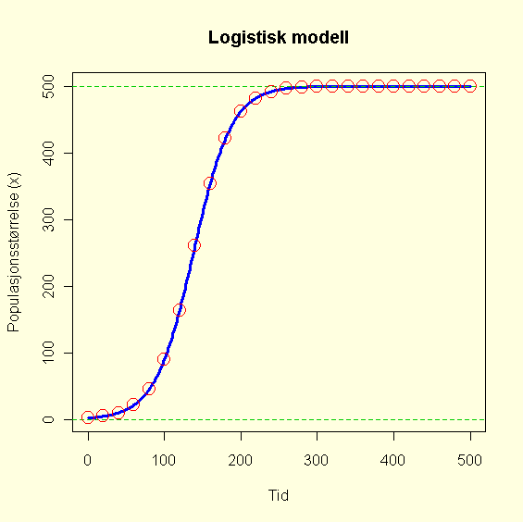
Figur Viser numerisk løsning av en logistisk vekstkurve for r=0.04,K=500, initialverdi x₀=2 (blå). Kurven vil assymptotisk nærme seg bærekapasiteten K=500. Analytisk løsning som røde punkter, og vi ser at det er god overensstemmelse mellom numerisk og analytisk løsning av differensialligningen.

Ved grafisk framstilling av løsningene av en differensialligning så vil løsningene (punktene) bevege seg i et abstrakt faserom og følge trajektorier. Disse trajektoriene vil etter hvert nærme seg grenser eller assymptoter.

Før vi går videre skal vi se på en enklere utgave av den logistiske differensialligningen:
$$\frac{dx}{dt}=r*x\left(1-x\right)=r*x-r*x^{2}$$
Vi setter initialverdi x₀=0.01 og r=1.
Den analyttiske løsningen er:
$$x\left(t\right)=\frac{1}{1+\left(\frac{1}{x_{0}}-1\right)*e^{-r*t}}$$

params<-c(r=1)
logistisk2<-function(t,x,p)
{
with(as.list(p), {
dxdt<-r*x*(1-x)

list(dxdt)
})
}
require(deSolve)
time2<-seq(0,10,0.01)
init2<-0.01
results2<-as.data.frame(lsoda(init2,time2,logistisk2,params,rtol=1e-4))
par(bg="lightyellow")
plot(results2[,1],results2[,2],type="n",col=4,xlab="t",ylab="x",main="Logistisk ligning")
lines(results2[,1],results2[,2],col=4)
abline(h=c(0,1),lty=2,col=3)
#Se at numerisk og analytisk løsning stemmer overens
r<-1
x0<-0.01
t<-seq(0,10,1)
points(t,1/(1+(1/x0-1)*exp(-r*t)),col=2,cex=1.5)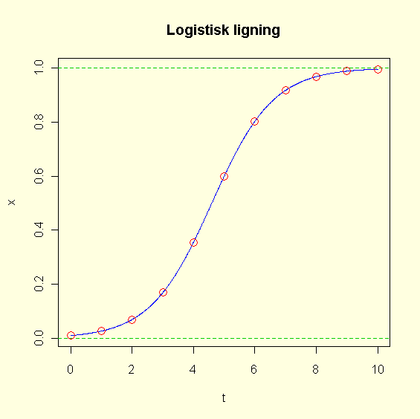
Figur. Løsning av den logistiske differensialligningen for x₀=0.01 og r=1.Den analyttiske løsningen er markert med rød punkter.
#Vi kan plotte den deriverte dx/dt mot x
x<-seq(0,1,0.01)
y<-r*x*(1-x)
par(bg="lightyellow")
plot (x,y,col=4,type="l",lwd=3,xlab="x",ylab="dx/dt")
abline(h=c(0,0.25),lty=3,col=3)
#For å se hva som skjer med den deriverte se på begge figurene
par(mfrow=c(2,1))
plot(results2[,1],results2[,2],type="n",col=4,xlab="t",ylab="x")
lines(results2[,1],results2[,2],lwd=3,col=4)
abline(h=c(0,1),lty=2,col=3)
plot (x,y,col=4,type="l",lwd=3,xlab="x",ylab="dx/dt")
abline(h=c(0,0.25),lty=3,col=3)
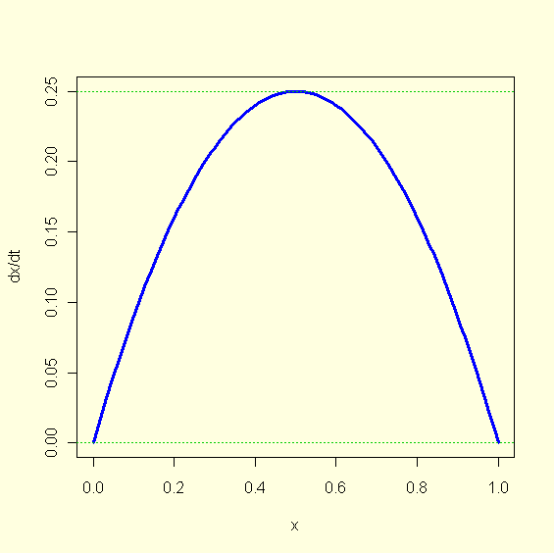
Figur. Logistisk differensialligning for x₀=0.01 og r=1. Den deriverte dx/dt=0 ved x=0 og x=1. Den deriverte har et vendepunkt ved x=0.5 og dx/dt har maksimalpunkt ved r/4. For mange organismer er den effektive vekstraten høyest når N er intermediær.
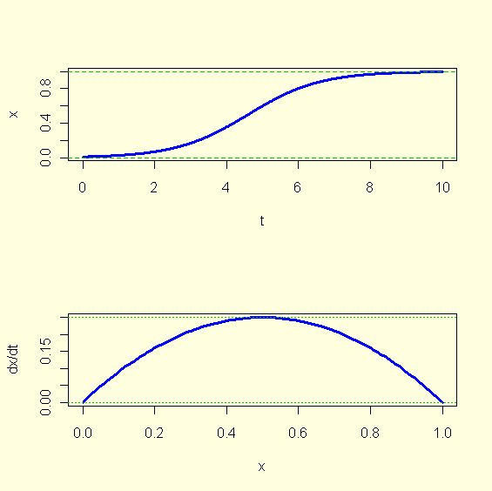

Eller for flere verdier av r:
x<-seq(0,1,0.01)
r<-seq(1,4,0.5)
logistisk<-outer(x,r, function(x,r)-r*x^2+r*x)
par(bg="lightyellow")
matplot(x,logistisk,type="l",lwd=3,ylab="dx/dt")
legend("topright",as.character(r),title="r",lty=1:5,col=1:6,lwd=3)
abline(h=0.25,col="green")
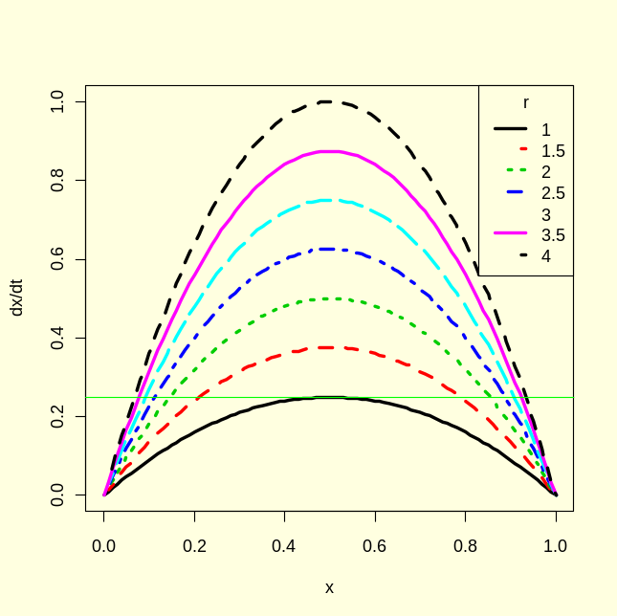

Ved likevekt er den førstederiverte lik null, dx/dt=0, dvs. rx-rx²=0 som har løsninger x=0 og x=1. Den logistiske differensialligningen er et ikke-lineært flyt mellom to likevekter.
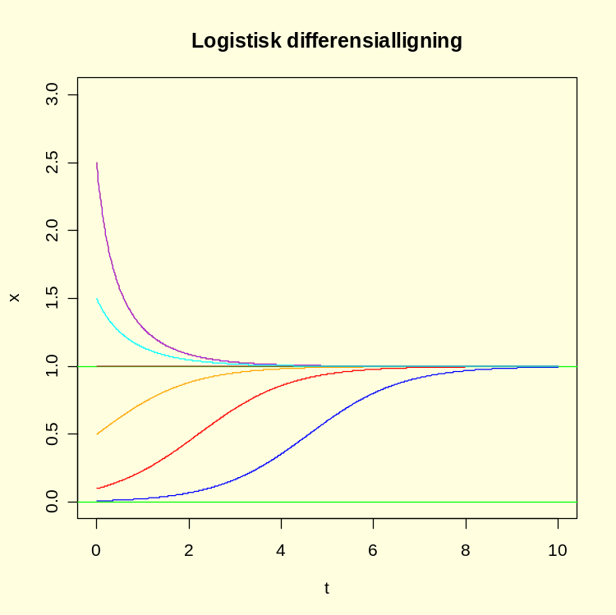
Figur. Viser logistisk differensialligning ved forskjellige initialverdier. Konjugerer mot 1 når t → ∞ og nærmer seg 0 når t → - ∞. Vektorfelter vil være tangenter til løsningene på figuren.

Eller automatisk med flere initialverdier, out.state<-as.data.frame må være definert som objekt fra tidligere:
#Logistisk vekstkurve med forskjellige initialverdier
params<-c(r=1)
logistisk4<-function(t,x,p){
with(as.list(p), {
dxdt<-r*x*(1-x)
list(dxdt)
})
}
require(deSolve)
time3<-seq(0,10,0.01)
#forskjellige initialverdier s
s<-seq(0.01,3,0.1)
n2<-length(s) #antall initialverdier
#tomt plot
y<-seq(0,10,0.01)
plot(time3,y,ylim=c(0,3),type="n",xlab="t",ylab="x")
for (i in 1:n2) {
init3<-s[i]
results3<-as.data.frame(lsoda(init3,time3,logistisk4,params,rtol=1e-4))
lines(results3[,1],results3[,2],col=rainbow(n2)[i])
}

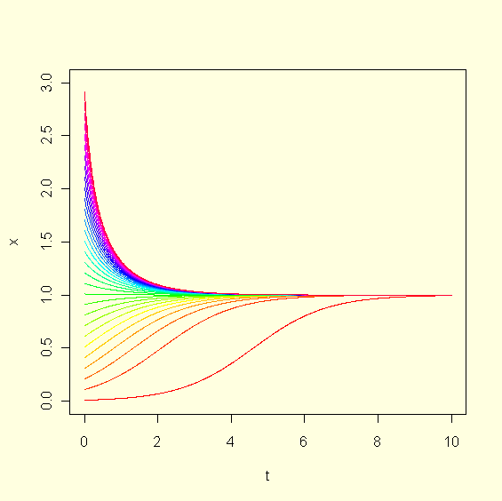
Figur. Logistisk kurve ved flere initialverdier seq(0.01,3,0.1).

Sirkulær bevegelse

Anta i et enkelt system at vi har en stabil bestand av predatoren rødrev og byttedyret hare. Ved tid=0 blir det satt ut et overskudd av hare, y=y₀. Revene får mer mat og revebestanden øker, og disse dreper flere harer slik at harebestanden begynner å synke. Endring i revebestanden dx/dt og harebestanden dy/dt kan beskrives av differensialligningene:
$$\frac{dx}{dt}=y$$

$$\frac{dy}{dt}=-x$$
library(deSolve)
params<-
sirkel <-function(t,x,p)
{
dxdt<-x[2]
dydt<--x[1]
list(c(dxdt,dydt))
}
require(deSolve)
out.time<-seq(0,100,0.1)
init.state<-c(10,20)
out.state<-lsoda(init.state,out.time,sirkel,params,rtol=1e-4)
par(bg="lightyellow")
plot(out.state[,2],out.state[,3],type="n",ylab="y (Hare)",xlab="x (Rødrev)",main="Sirkelbevegelse")
lines(out.state[,2],out.state[,3],col="blue")
abline(h=0,col="green")
abline(v=0,col="green")
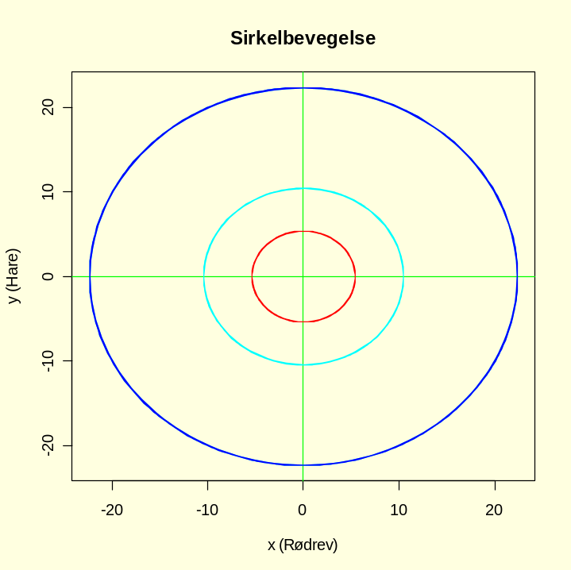

Figur. Fasediagram som viser lineær flyt omkring origo. Startbetingelser (10,20),blå), (2,5,rød) og (3,10,cyan).

library(deSolve)
params<-
sirkel <-function(t,x,p)
{
dxdt<-x[2]
dydt<--x[1]
list(c(dxdt,dydt))
}
require(deSolve)
out.time<-seq(0,100,0.1)
init.state<-c(10,20)
out.state<-lsoda(init.state,out.time,sirkel,params,rtol=1e-4)
par(bg="lightyellow")
plot(out.state[,1],out.state[,2],type="n",xlim=c(0,20),ylab=" x eller y",xlab="Tid (t)")
lines(out.state[,1],out.state[,2],col="red")
lines(out.state[,1],out.state[,3],col="blue")

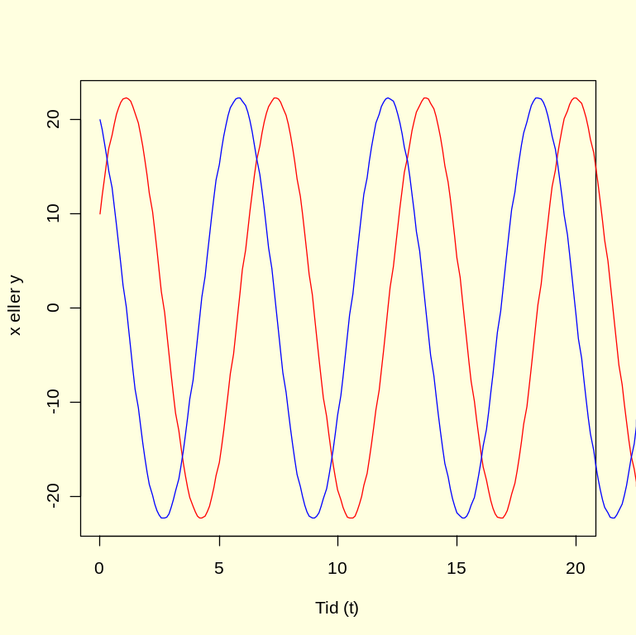
Figur. Tidsseriedigram for rødrev (x, rød) og hare (y, blå). Populasjonene gjennomgår sinusoscillasjoner med 90º ut av fase fra hverandre.

Lotka-Volterra predator-byttedyrmodell
Lotka-Volterra ligningen er et par første ordens ikke-linære differensialligninger som beskriver dynamikken når to arter interagerer med hverandre: predator (P) og byttedyr (B). Modellen er en forenkling av virkeligheten, men gir et innblikk i bruk av modeller.
Tankegangen ble presentert av både Alfred J. Lotka (1925) og Vito Volterra (1926). Endring i byttedyrbestand over tid er dB/dt og kan beskrives som:

$$\frac{dB}{dt}=rB\left(\frac{K-B}{K}\right)-bBP$$

Endring i bestanden av predatorer er dP/dt og kan beskrives som

$$\frac{dP}{dt}=cBP-dP$$

Ligningene har en rekke konstanter:
r – vekstraten for byttedyr uten predator tilstede
b – effekten av predator på byttedyr
d – dødsrate for predator i fravær av byttedyr
c – effektivitet og formeringsrate hos predator

I ligningen for byttedyr har vi satt inn et ledd (K-B)/K hvor vi antar at byttedyrbestanden ikke vokser uendelig, men når et metningsnivå med en bærekapasitet K.

Følgende modelleksempel kan klippes ut og limes inn som script-fil i R.

Tidsseriediagram

#Lotka-Volterra tidsserie
#Parameterverdier (params)
params<-c(r=0.4,K=1000,b=0.03,c=0.02,d=0.5)
lotkavolterra<-function(t,x,p)
{
with(as.list(p), {
dbdt<-r*x[1]*(K-x[1])/K-b*x[1]*x[2]
dpdt<-c*x[1]*x[2]-d*x[2]
list(c(dbdt,dpdt))
})
}
require(deSolve)
tid<-0:1000
start<-c(50,10)
results<-as.data.frame(lsoda(start,tid,lotkavolterra,params,rtol=1e-4))
plot(results[,1],results[,2],xlim=c(0,1000),ylim=c(0,80),type="n",ylab="Predator eller byttedyr",
xlab="Tid",main="Lotka-Volterra")
lines(results[,1],results[,2],col=2)
lines(results[,1],results[,3],col=4)
text(200,45,"Byttedyr",col=2)
text(200,5,"Predator",col=4)

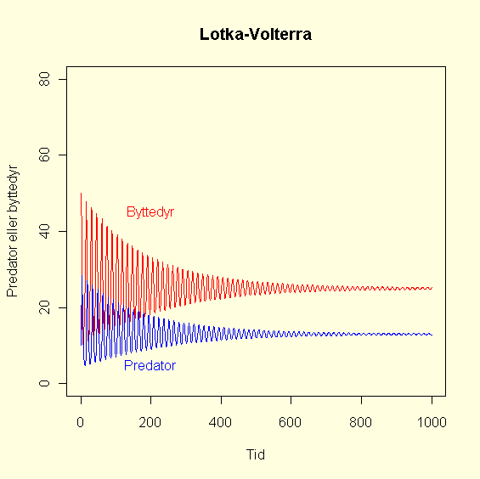
Figur. Tidsseriekurve for byttedyrvekstrate r=0.4, bærekapasitet K=1000,b=0.03,c=0.02,d=0.5,starter med 50 byttedyr og 10 predatorer (init.state<-c(50,10)). Etter en del svingninger vil etter hvert bestanden av byttedyr og predatorer stabilisere seg.

Fasediagram

#Lotka-Volterra fasediagram
#Parameterverdier (params)
params<-c(r=0.4,K=1000,b=0.03,c=0.02,d=0.5)
lotkavolterra<-function(t,x,p)
{
with(as.list(p), {
dbdt<-r*x[1]*(K-x[1])/K-b*x[1]*x[2]
dpdt<-c*x[1]*x[2]-d*x[2]
list(c(dbdt,dpdt))
})
}
require(deSolve)
tid<-seq(0,500,0.1)
start<-c(50,10)
results<-as.data.frame(lsoda(start,tid,lotkavolterra,params,rtol=1e-4))
plot(results[,2],results[,3],xlim=c(0,60),ylim=c(0,30),type="n",ylab="Predator",
xlab="Byttedyr",main="Lotka-Volterra fasediagram")
lines(results[,2],results[,3],col=4)
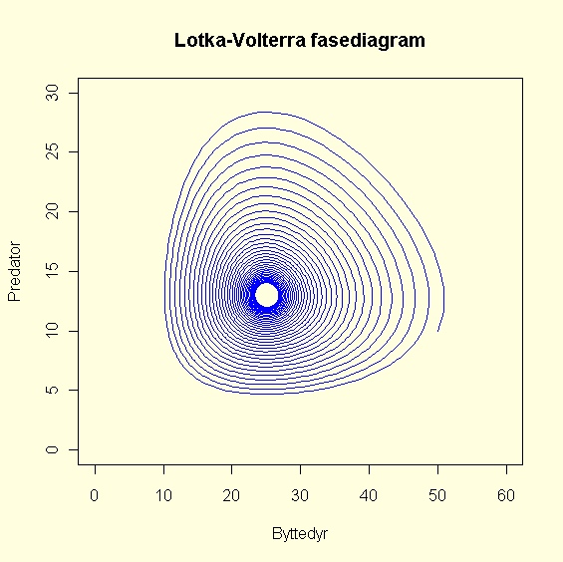
Figur. Fasediagram for r=0.4,K=1000,b=0.03,c=0.02,d=0.5. Starter med 50 byttedyr og 10 predatorer (init.state<-c(50,10)).Ved likevekt er(B,P)=(d/c,r/b)= (0.5/0.02, 0.4/0.03)=(25,13),som vi kan se av figuren er likevektspunktet med 25 byttedyr og 13 predatorer

Hvis vi utelater leddet med bærekapasitet:

$$\frac{dB}{dt}=rB-bBP$$

$$\frac{dP}{dt}=cBP-dP$$

#Lotka-Volterra tidsserie uten K
#Parameterverdier (params)
params<-c(r=0.4,b=0.03,c=0.02,d=0.5)
lotkavolterra<-function(t,x,p)
{
with(as.list(p), {
dbdt<-r*x[1]-b*x[1]*x[2]
dpdt<-c*x[1]*x[2]-d*x[2]
list(c(dbdt,dpdt))
})
}
require(deSolve)
tid<-0:100
start<-c(50,10)
results<-as.data.frame(lsoda(start,tid,lotkavolterra,params,rtol=1e-4))
plot(results[,1],results[,2],xlim=c(0,100),ylim=c(0,60),type="n",ylab="Predator eller byttedyr",
xlab="Tid",main="Lotka-Volterra")
lines(results[,1],results[,2],col=2)
lines(results[,1],results[,3],col=4)
text(10,55,"Predator",col=4)
text(10,60,"Byttedyr",col=2)

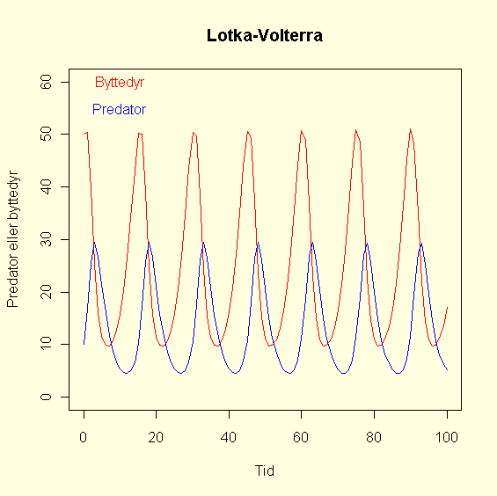
Figur. Tidsseriediagram Lotka-Volterra uten ledd for bærekapasitet. Byttedyrbestanden svinger mellom 10 og 50,og predatorbestanden svinger mellom 5 og 30.

#Lotka-Volterra predator-byttdyrmodell
#H. Aarnes
#Parameterverdier (params) og initialverdier init.state
params<-c(r=0.4,b=0.03,c=0.02,d=0.5)
lovol.model <-function(t,x,p)
{
dbdt<-p["r"]*x[1]-p["b"]*x[1]*x[2]
dpdt<-p["c"]*x[1]*x[2]-p["d"]*x[2]
list(c(dbdt,dpdt))
}
require(deSolve)
out.time<-0:100
init.state<-c(50,10)
out.state<-as.data.frame(lsoda(init.state,out.time,lovol.model,params,rtol=1e-4))
par(bg="lightyellow")
plot(out.state[,2],out.state[,3],xlim=c(0,60),ylim=c(0,30),type="n",ylab="Predator",xlab="Byttedyr",main="Lotka-Volterra fasediagram")
lines(out.state[,2],out.state[,3],col="blue")
r<-0.4;b<-0.03;c<-0.02;d<-0.5
abline(h=r/b, col="green")
abline(v=d/c,col="green")
arrows(20,10,30,10,col="red",lwd=2)
arrows(30,17,20,17,col="red",lwd=2)
arrows(40,10,40,17,col="red",lwd=2)
arrows(15,17,15,10,col="red",lwd=2)
text(0,14,"r/b",col="green")
text(28,0,"d/c",col="green")

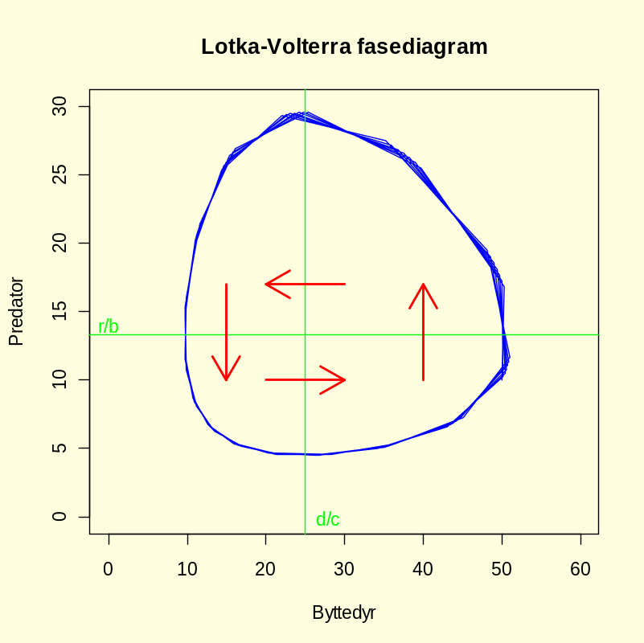
Figur. Lotka-Volterra fasediagram. I hvert punkt på trajektoriene (blå) kan det trekkes tangenter som viser i hvilken vei systemet beveger seg. Ved d/c og r/b er de deriverte lik 0 (d/c=25 byttedyr, og r/b=13.3) og deretter skifter systemet retning og beveger seg i retningen som de røde pilene viser, horisontale nullkliner for byttedyr og vertikale nullkliner for predatorer.

Vi må først finne maksimums- og minimumspunktene til systemet hvor de deriverte er lik 0 og vi har likevektspunkter, nullvekstisokliner for predator og byttedyr
$$\frac{dB}{dt}=\frac{dP}{dt}=0$$

Deretter undersøker man hvordan systemet oppfører seg rundt likevekstpunktnene maks og min.
$$\frac{dB}{dt}=B∙\left(r-b∙P\right)=0$$

$$\frac{dP}{dt}=P∙\left(c∙B-d\right)=0$$
Som gir:
$$\left(B,P\right)=\left(\frac{d}{c},\frac{r}{b}\right)$$

Jacobi-matrisen (J(B,P))med de partiellderiverte i predator-byttedyrligningen kan brukes til å undersøke stabiliteten ved et fast punkt. For ligningene:

$$\frac{dB}{dt}=r∙B-b∙B∙P$$

$$\frac{dP}{dt}=c∙B∙P-d∙P$$
Blir Jacobi-matrisen:

$$J\left(B,P\right)=\left[\begin{matrix}r-b∙P & -b∙P \\ c∙B & c∙B-d\end{matrix}\right]$$

Ved likevekt J(B,P)= J(0,0) blir denne:
$$J\left(0,0\right)=\left[\begin{matrix}r & 0 \\ 0 & -d\end{matrix}\right]$$
Vi finner egenverdiene ($λ$)ved å løse:
$$\left|\begin{matrix}r-λ & 0 \\ 0 & -d-λ\end{matrix}\right|=0$$

Og finner egenverdiene $λ$₁= r og $λ$₂=-d
De to tilsvarende egenvektorene(ν) danner to akser:
$$J∙ν=λ∙ν$$

Generelt om stabilitet ved likevektspunkt og Jacobimatriser:
Hvis vi har et system med to differensialligninger med initialverdier (x₀,y₀) ved tid t=0:
$$\frac{dx}{dt}=f(x,y)$$
$$\frac{dy}{dt}=g(x,y)$$

Så kalles matrisen med de partiellderiverte for Jacobimatrise A.
$$A=\left(\begin{matrix}\frac{∂f}{∂x} & \frac{∂f}{∂y} \\ \frac{∂g}{∂x} & \frac{∂g}{∂y}\end{matrix}\right)$$
Jacobimatrise, egenverdier og egenvektorer benyttes i studiet av stabiliteten av likevektspunkter i differensialligningene.
Det kan være stabil eller ustabil likevekt. Systemet vokser eller synker i retning bestemt av egenvektorene og med hastighet bestemt av egenverdiene.

Lotka Volterra konkurransemodell
Logistisk modell som gir mer intraspesifikk konkurranse ettersom populasjonsstørrelsen øker. Vi har to arter med endring i antall arter over tid (n₁ og n₂)med veksthastigheter r₁ og r₂ og bærekapasitet K₁ og K₂, hvor a₁₂ og a₂₁ er konkurransekoeffisienter, a12 er per capita effekten av art2 på art1. Dette er en symmetrisk modell:
$$\frac{{dn}_{1}}{dt}=r_{1}∙n_{1}\left(\frac{K_{1}{-n}_{1}+a_{12}∙n_{2}}{K_{1}}\right)$$

$$\frac{{dn}_{2}}{dt}=r_{2}∙n_{2}\left(\frac{{K_{2}-n}_{2}+a_{21}∙n_{1}}{K_{2}}\right)$$
Hvis artene ikke interagerer dvs. a₁₂ og a₂₁ begge er lik 0 blir det en logistisk ligning. Hvis koeffisientene a₁₂ og a₂₁ begge er negative har vi mutualisme, hvis en er negativ og den andre er lik 0 er det kommensalisme. Hvis a₁₂ og a₂₁ begge er postive er det konkurranse mellom artene, og har de motsatt fortegn er det parasittisme.
##Lotka-Volterra konkurransemodell
#H. Aarnes
#Parameterverdier (params) og initialverdier init.state
params<-c(r1=0.04,r2=0.02,K1=1000,K2=400,a12=0.01,a21=0.02)
lvkonkurr<-function(t,x,p)
{
dn1dt<-p["r1"]*x[1]*(( p["K1"]-x[1]+p["a12"]*x[2])/p["K1"])
dn2dt<-p["r2"]*x[2]*(( p["K2"]-x[2]+p["a21"]*x[1])/p["K2"])
list(c(dn1dt,dn2dt))
}
require(deSolve)
out.time<-0:400
init.state<-c(50,10)
out.state<-as.data.frame(lsoda(init.state,out.time,lvkonkurr,params,rtol=1e-4))
par(bg="lightyellow")
plot(out.state[,1],out.state[,2],xlim=c(0,400),ylim=c(0,1000),type="n",ylab="n1 eller n2",xlab="Tid",main="Lotka-Volterra tetthetsregulering")
lines(out.state[,1],out.state[,2],col="red",lwd=3)
lines(out.state[,1],out.state[,3],col="blue",lwd=3)
text(80,800,"n1",col="red")
text(400,300,"n2",col="blue")
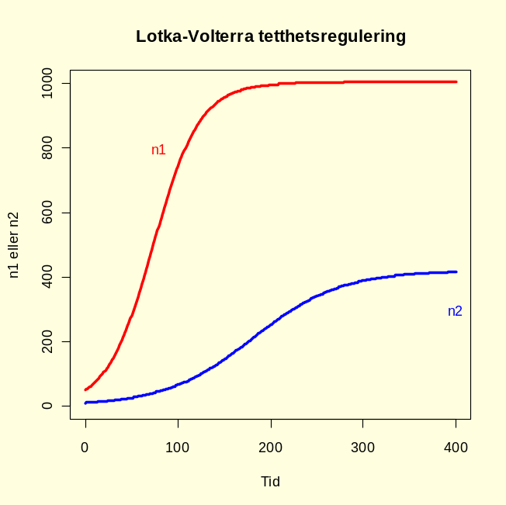
Figur Lotka-Volterra tetthetsregulert tidsseriemodell med parameterverdier params<-c(r1=0.04,r2=0.02,K1=1000,K2=400,a12=0.01,a21=0.02)og initialverdier n₁=50 individer og n₂=10 individer, init.state<-c(50,10).

Det finnes mange modeller for sammenhengen mellom endring i antall byttedyr over tid (dy₁/dt) og antall predator over tid (dy₂/dt) hvor K (bærekapasitet), a (dødsrate for predator i fravær av byttedyr, b, og c (effektivitet og formeringsrate hos predator) er konstanter:
$$\frac{dy_{1}}{dt}= y_{1}\left(1-\frac{y_{1}}{K}\right)-y_{2}∙{y_{1}}^{b}$$
$$\frac{dy_{2}}{dt}=c∙y_{2}∙{y_{1}}^{b}-a∙y_{2}$$

Rosenzweig-MacArthur predator byttedyrmodell hvor dy₁/dt er endring bestanden av byttdyr og dy₂/dt er endringen i predatorbestanden:
$$\frac{dy_{1}}{dt}=r_{1}∙y_{1}\left(1-\frac{y_{1}}{K_{1}}\right)-y_{2}\frac{a_{1}y_{1}}{B+y_{1}}$$
$$\frac{dy_{2}}{dt}=y_{2}\frac{a_{2}y_{1}}{B+y_{1}}-r_{2}y_{2}$$

Med konstanter r1, r2, a1, a2, B og K1.
#Parameterverdier (params)
params<-c(a1=2,a2=2,r1=1,r2=1, K1=700,B=200)
rosenarthur<-function(t,y,p)
{
dy1dt<-p["r1"]*y[1]*(1-y[1]/p["K1"])-y[2]*((p["a1"]*y[1])/(p["B"]+y[1]))
dy2dt<-y[2]*((p["a2"]*y[1])/(p["B"]+y[1]))-p["r2"]*y[2]
list(c(dy1dt,dy2dt))
}
require(deSolve)
out.time<-0:100
init.state<-c(300,50)
out.state<-lsoda(init.state,out.time,rosenarthur,params,rtol=1e-4)
par(bg="lightyellow")
plot(out.state[,1],out.state[,2],xlim=c(0,100),ylim=c(0,800),type="n",ylab="Byttedyr eller predator",xlab="Tid",main="Rosenzweig-MacArthur")
lines(out.state[,1],out.state[,2],col="red")
lines(out.state[,1],out.state[,3],col="blue")
text(20,500,"Byttedyr",col="red")
text(20,5,"Predator",col="blue")
text(20,750,"K1=700",col="green")

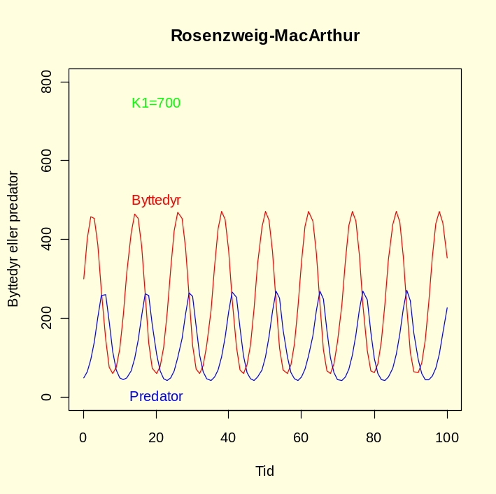
Eller:
Endring i antall byttedyr over tid (dy₁/dt) og antall predator over tid (dy₂/dt) hvor K (bærekapasitet), a (dødsrate for predator i fravær av byttedyr, b, og c (effektivitet og formeringsrate hos predator) er konstanter:
$$\frac{dy_{1}}{dt}= y_{1}\left(1-\frac{y_{1}}{K}\right)-y_{2}∙{y_{1}}^{b}$$
$$\frac{dy_{2}}{dt}=c∙y_{2}∙{y_{1}}^{b}-a∙y_{2}$$

Predator-Byttdyrmodell
#H. Aarnes
#Parameterverdier (params)
params<-c(b=0.5,K=350,c=0.1,a=1)
lovol.model <-function(t,y,p)
{
dy1dt<-y[1]*(1-y[1]/p["K"])-y[2]*y[1]^p["b"]
dy2dt<-p["c"]*y[2]*y[1]^p["b"]-p["a"]*y[2]
list(c(dy1dt,dy2dt))
}
require(deSolve)
out.time<-0:100
init.state<-c(100,10)
out.state<-lsoda(init.state,out.time,lovol.model,params,rtol=1e-4)
par(bg="lightyellow")
plot(out.state[,1],out.state[,2],xlim=c(0,100),ylim=c(0,400),type="n",ylab="Byttedyr eller predator",xlab="Tid",main="Byttedyr-predator oscillasjon")
lines(out.state[,1],out.state[,2],col="red")
lines(out.state[,1],out.state[,3],col="blue")
text(10,380,"K=350",col="green")
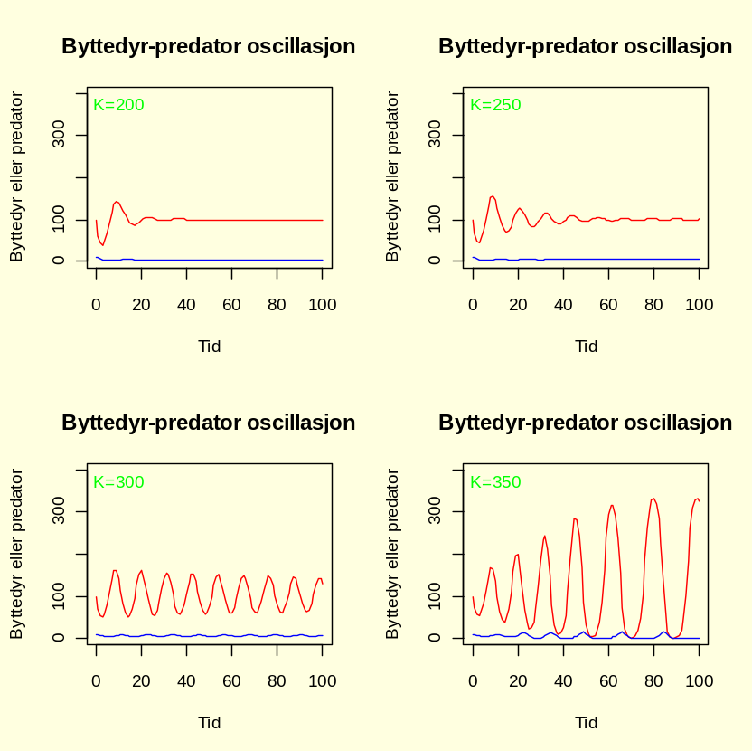

Kaos og Lorenz-ligningene
Meteorologen Edvard N. Lorenz ved MIT viste i 1963 hvordan konveksjonsstrømmer i atmosfæren kunne bli beskrevet av 12 ligninger som han forenklet til tre ligninger, hvor x er hastighet på rotasjonen, positiv med klokka, negativ mot klokka; y er temperaturforskjell mellom stigende og synkende væske, z er avvik fra linearitet i temperaturprofilen, r er Rayleightall (Reynoldstall ?), σ er Prandtl tall, b aspekt ratio i en konveksjonssylinder (Deterministic nonperiodic flow J. Atmos.Sci. 1963,20,130). Startverdiene for Lorenz var σ =10, b=8/3 og r=28.
$$\frac{dx}{dt}=σ(y-x)$$
$$\frac{dy}{dt}=-x∙z+r∙x-y$$
$$\frac{dz}{dt}=x∙y-b∙z$$
Løsningene oscillerer, men inne visse grenser, i form av en fraktal med dimensjon to til tre. Ligningene inneholder to kvadratledd xy og xz. Hvis løsningene x(t) blir plottet mot z(t) gir dette en figur som ligner på en sommerfugl. Todimensjonalt ser linjer ut til å krysse hverandre, men det skjer ikke i et tredimensjonalt plot. I et punkt på en linje kan det bare trekkes en tangent. Trajektoriet starter nær 0, svinger til høyre og inn i sentrum av en spiral på venstre side. Trajektoriet forlater spiralen etter å ha kommet en kritisk verdi vekk fra sentrum, og etter å ha gått i spiral spretter den over til høyre side, går litt i spiral, så over til venstre side, går litt i spiral osv. Det blir seende ut som to sommerfuglvinger. Lorenz viste at det å kommer med en sikker værmelding langt fram i tid er vanskelig, for ikke å si umulig. Framtiden er uforutsigbar. Resultatet er avhengig av utgangsbetingelsene, men selv om startbetingelsene er målt nøyaktig vil det alltid bli en feil mellom estimert verdi og sann verdi. Det er bare en viss tid fremover det er mulig å prediktere, det vil si komme med en statistisk sannsynlighet for en utviklingsretning. Det er dette som gjenspeiles i den berømte: Does a flap of a butterfly´s wings in Brazil set off a tornado in Texas (1972)
To trajektorier som ligger nær hverandre atskilles raskt og eksponensielt og kan beskrives via Lyapunoveksponenten λ. For et n-dimensjonalt rom er det n Lyapunoveksponenter hvor λ er størst, og λ avhenger av hvilke trajektorier man studerer. Hvis vi plotter den naturlige logaritmen ln til vektoren som funksjon av tiden som mål på atskillelsen av trajektoriene blir dette en tilnærmet rett linje med topper og daler, og som etter hvert når metning. Stigningen av denne linjen er gitt ved λ. Man kan bare prediktere fremtiden bare noen få multipler av 1/λ, hvilket betyr at det er vanskelig å prediktere oppførselen av kaotiske systemer jfr. værmeldinger.
For Lorenz er Lyapunoveksponeten λ≈ 0.9056,0,-14,5723
Hvis et lokalt maksimum på tidsseriediagrammet z versus tiden t måles ved Z_{n} og neste ved z_{n+1}, og man deretter plotter lokale maksimum Z_{n} på abscissen mot z_{n+1} på ordinaten, Z_{n+1} = f(z₀) kalles en Lorenz graf) så faller dataene fra en kaotisk tidsserie på en kurve. Dette ligner på Poincaré avbildninger og denne og Lorenz graf forsøker å forenkle analysen av differensialligninger. Poincaré avbildninger gir punkter på en flate med to koordinater og viser hvordan koordinatene endrer seg når trajektoriet går tilbake til flaten.
Kaos er avhengig av initialbetingelsene og svært følsomme for disse. Feigenbaum sammenlignet kaos og fasetransisjoner
May viste at det for høye veksthastigheter oppstår kaos i den logistiske ligning.

Fraktaler er geometriske framstillinger av kaosdynamikk, fingeravtrykkene til kaos. Fraktaler viser selvsimilaritet hvor et lite mønster gjenfinnes i det store. Skyformasjoner, bregnefronder, greining i trær og Romanesco-kål (Brassica oleracea cv. Romanesco) er eksempler på naturlige fraktaler. Andre eksempler på fraktaler er banefraktaler: Mandelbrotmengden, Julia-mengden, Lyapunov-mengden. Itererte fraktaler: von Koch´s snøflak,Cantor-mengde, Peanokurver, Sierpinskitriangel og Mengersvamp, samt tilfeldige fraktaler: Brownske fraktaler.

#Halvor Aarnes
library(deSolve)
params<-c(s=10,b=8/3,r=28)
lorenz<-function(t,y,p)
{
dx<-p["s"]*(y[2]-y[1])
dy<--y[1]*y[3]+ p["r"]*y[1]-y[2]
dz<-y[1]*y[2]-p["b"]*y[3]
list(c(dx,dy,dz))
}
require(deSolve)
out.time<-seq(0,100,0.01)
init.state<-c(1,1,1)
out.state<-lsoda(init.state,out.time,lorenz,params,rtol=1e-4)
par(bg="lightyellow")
plot(out.state[,2],out.state[,4],xlab="x",ylab="z",type="l",col="red",main="Lorenz")

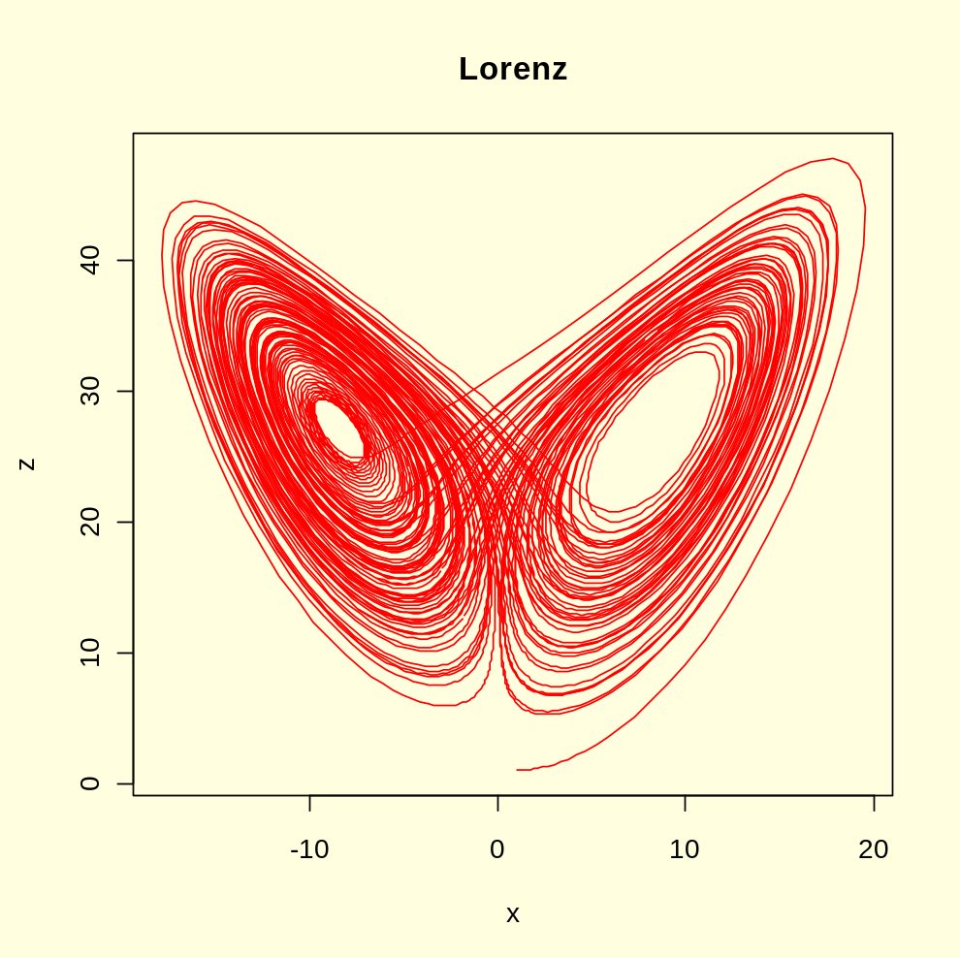
Figur. Fasediagram for Lorenz-ligningene. Figuren viser grafisk løsningen av differensialligningene. Det ser ut som linjene krysser hverandre i 2D-plot, men hadde det vært plottet i 3D ville vi ha sett at dette ikke stemmer. Det er bare en unik løsning i hvert punkt.

#Halvor Aarnes
library(deSolve)
params<-c(s=10,b=8/3,r=28)
lorenz<-function(t,y,p)
{
dx<-p["s"]*(y[2]-y[1])
dy<--y[1]*y[3]+ p["r"]*y[1]-y[2]
dz<-y[1]*y[2]-p["b"]*y[3]
list(c(dx,dy,dz))
}
require(deSolve)
out.time<-seq(0,100,0.01)
init.state<-c(1,1,1)
out.state<-lsoda(init.state,out.time,lorenz,params,rtol=1e-4)
par(bg="lightyellow")
plot(out.state[,2],out.state[,3],xlab="x",ylab="y",type="l",col="blue",main="Lorenz")
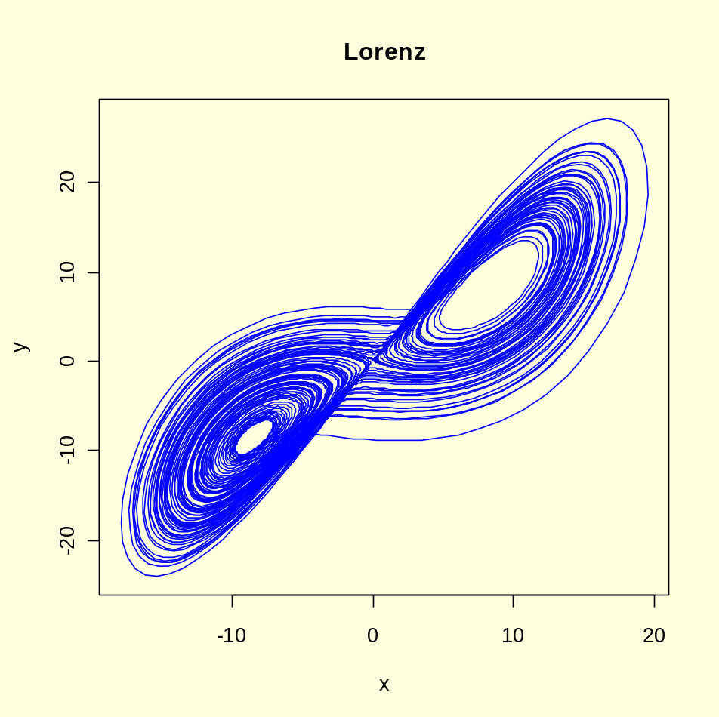
Figur. Fasediagram for Lorenz-ligningene.

library(deSolve)
params<-c(s=10,b=8/3,r=28)
lorenz<-function(t,y,p)
{
dx<-p["s"]*(y[2]-y[1])
dy<--y[1]*y[3]+ p["r"]*y[1]-y[2]
dz<-y[1]*y[2]-p["b"]*y[3]
list(c(dx,dy,dz))
}
require(deSolve)
out.time<-seq(0,100,0.01)
init.state<-c(1,1,1)
out.state<-lsoda(init.state,out.time,lorenz,params,rtol=1e-4)
par(bg="lightyellow")
plot(out.state[,1],out.state[,2],xlab="Tid",ylab="x",type="l",col="green",main="Lorenz")
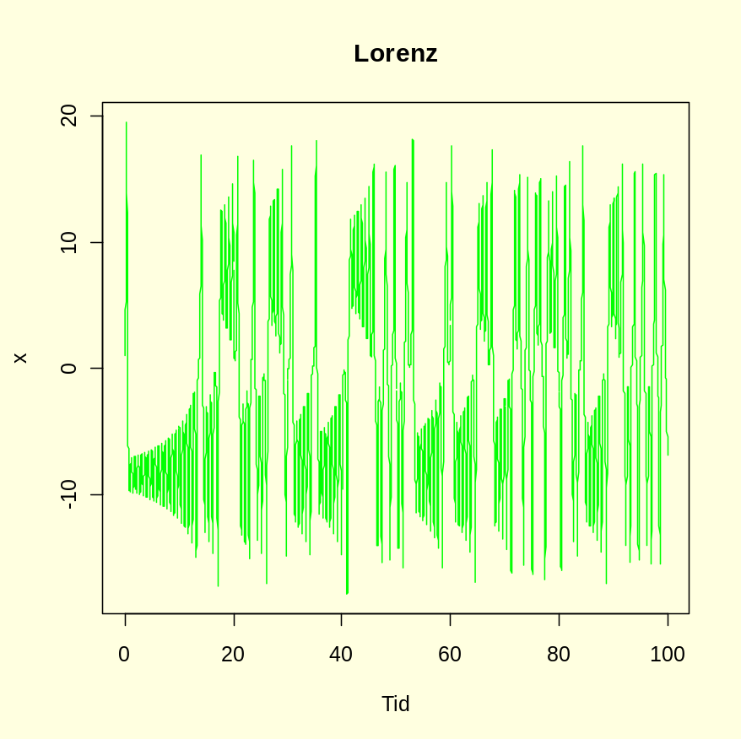
Figur. Tidsserieplot av Lorenz-ligningene som viser kaos.

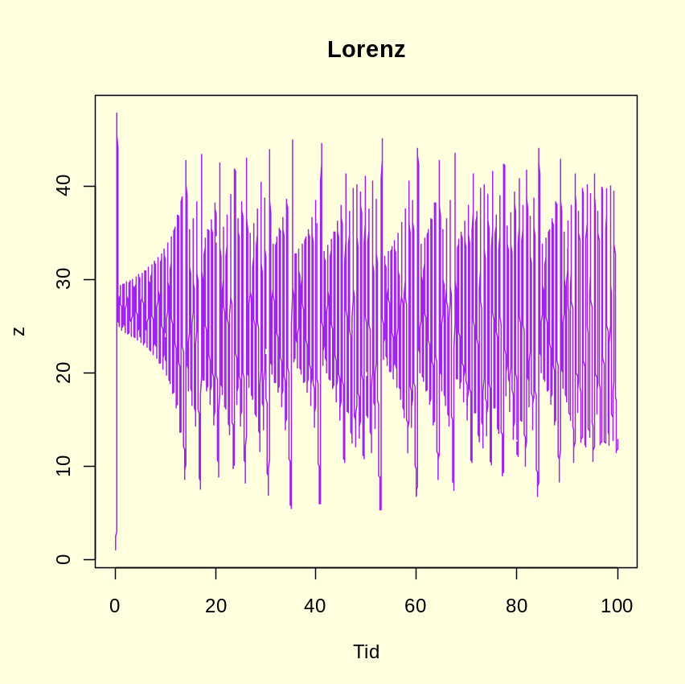
Figur. Tidsserieplot av Lorenz-ligningene som viser kaos.

Hvis man ønsker et 3D plot last inn library(scatterplot3D):
#Halvor Aarnes
library(deSolve)
params<-c(s=10,b=8/3,r=28)
lorenz<-function(t,y,p)
{
dx<-p["s"]*(y[2]-y[1])
dy<--y[1]*y[3]+ p["r"]*y[1]-y[2]
dz<-y[1]*y[2]-p["b"]*y[3]
list(c(dx,dy,dz))
}
require(deSolve)
out.time<-seq(0,100,0.01)
init.state<-c(1,1,1)
out.state<-lsoda(init.state,out.time,lorenz,params,rtol=1e-4)
par(bg="lightyellow")
require(scatterplot3d)
scatterplot3d(out.state[,2],out.state[,3],out.state[,4],type="l", xlab="x",ylab="y",zlab="z",main="Lorenz",color="red",col.axis="blue",
col.grid="lightblue",)
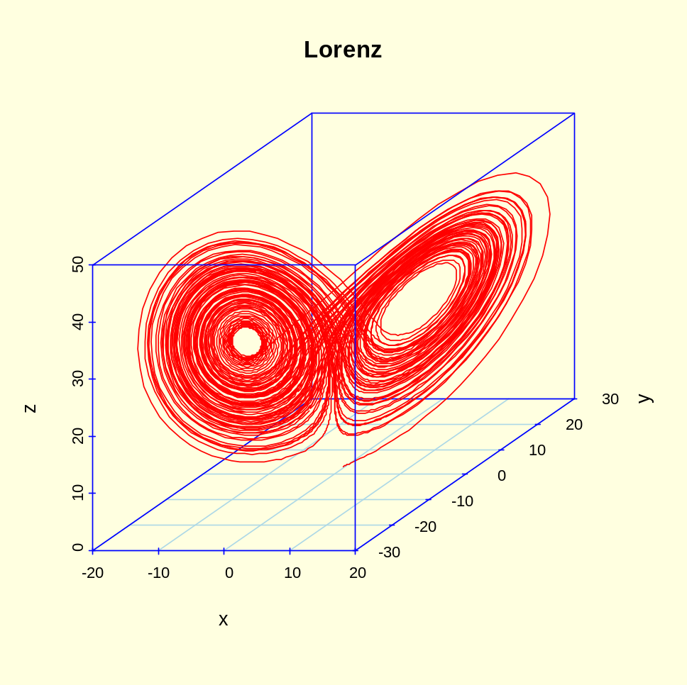

Boksmodell
Den enkleste typen boksmodell er eksempel på en innsjø hvor det strømmer vann inn og ut.
Endring i mengden vann i innsjøen dM/dt er lik mengden vann som renner inn i sjøen minus vann som renner ut:

$$\frac{dM}{dt}=I(t)-o(t)$$

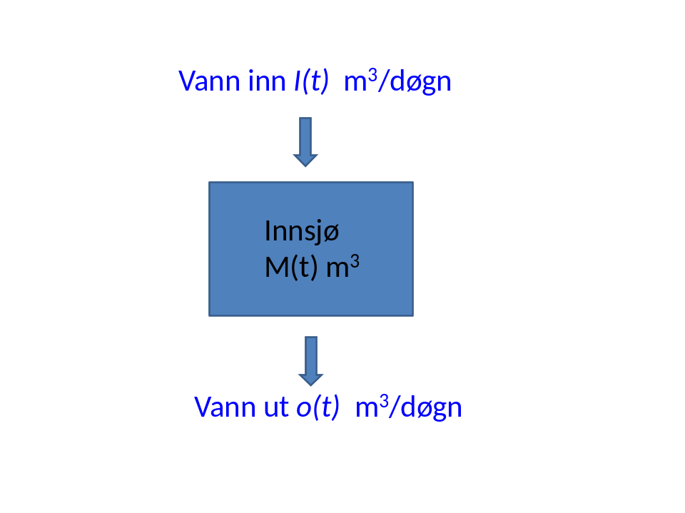

Anta at vi har et stoff X1 som omdannes til X2 med reaksjonsrate r1; og X2 omdannes til X1 med rate r2, samt X2 forlater systemet med rate r3. Anta at vi har tre hastighetskonstanter k1, k2 og k3.

X1
X2
r1
r2
r3
r1=k1∙X1
r2=k2∙X2
r3=k3∙X3

Dette kan formuleres som følgen de differensialligninger:

$$\frac{dx1}{dt}=k2∙x2-k1∙x1$$

$$\frac{dx2}{dt}=k1∙x1-k2∙x2-k3∙x2$$

Som kan løses numerisk med lsoda med gitte parameter- og utgangsverdier:

#eksempel
params<-c(k1=1,k2=0.03,k3=0.02)
eks2<-function(t,x,p)
{
dx1dt<-p["k2"]*x[2]-p["k1"]*x[1]
dx2dt<-p["k1"]*x[1]-p["k2"]*x[2]-p["k3"]*x[2]
list(c(dx1dt,dx2dt))
}
require(deSolve)
out.time<-0:100
init.state<-c(100,5)
out.state<-as.data.frame(lsoda(init.state,out.time,eks2,params,rtol=1e-4))
par(bg="lightyellow")
plot(out.state[,1],out.state[,2],type="n",xlab="tid",ylab="X1 eller X2")
lines(out.state[,1],out.state[,2],col="magenta",lwd=3)
lines(out.state[,1],out.state[,3],col="blue",lwd=3)
text(20,10,"X1",col="magenta")
text(30,80,"X2",col="blue")

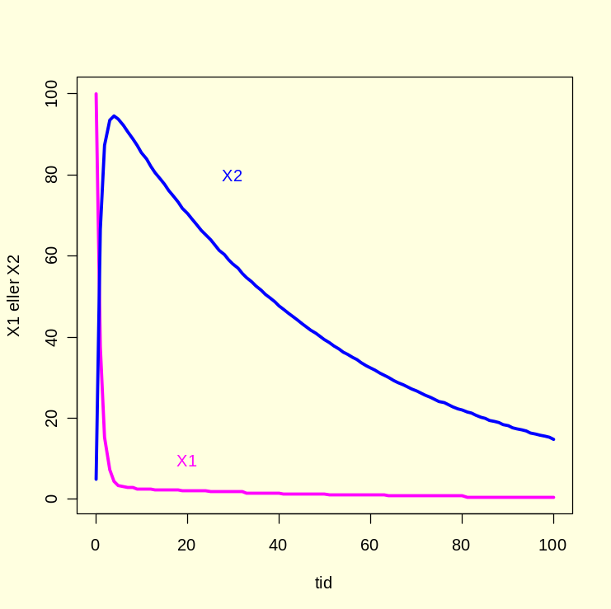
Parameterverdier k1=1,k2=0.03,k3=0.02 (params<-c(k1=1,k2=0.03,k3=0.02))og startverdi 100 X1 og 5 X2 (init.state<-c(100,5)).

Benytter man konstanter med måleenheter er det viktig at måleenhetene for modellen blir riktig.
Denne boksmodellen kan utvides til å gjelde parasitter-vertsdyr.

Theta-logistisk ligning

Vi har følgende theta(θ)-logistisk ligning:
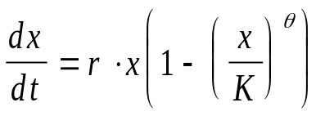

Løses numerisk i lsoda med gitte parametere (params<-c(r=0.4,K=1000,theta=0.02)og initialverdi (init.state<-1)
som kan endres ettersom man tester modellen:

#Theta logistisk modell
params<-c(r=0.4,K=1000,theta=0.02)
logistisk<-function(t,x,p)
{
dxdt<-p["r"]*x*(1-(x/p["K"])^p["theta"])
list(dxdt)
}
require(deSolve)
out.time<-0:1000
init.state<-1
out.state<-as.data.frame(lsoda(init.state,out.time,logistisk,params,rtol=1e-4))
par(bg="lightyellow")
plot(out.state[,1],out.state[,2],type="n",col="blue",xlab="Tid",ylab="x",main="Theta logistisk modell")
lines(out.state[,1],out.state[,2],col="blue",lwd=2)
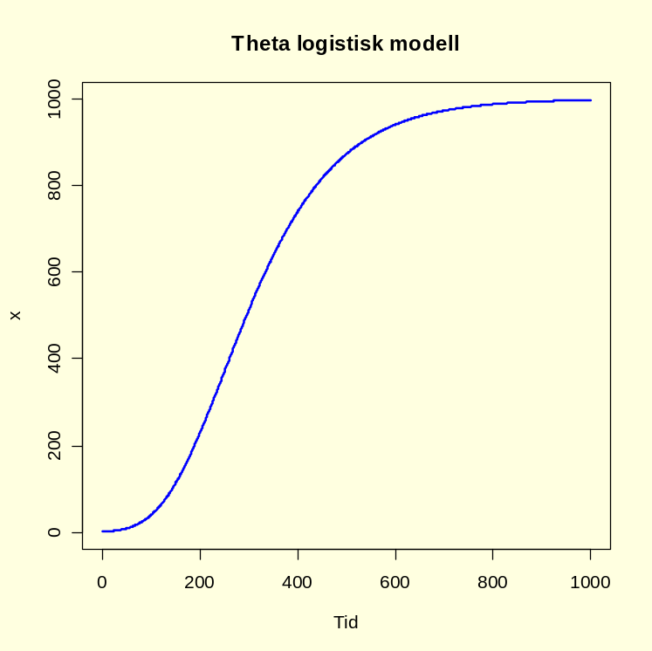

Numerisk løsning av Theta-logistisk modell med følgende verdier for konstanter: r=0.4,K=1000,theta=0.02

Vi har 3 differensialligninger som gir periodiske løsninger for x og y. Startverdier c(1,0.5,0.2)

$$\frac{dx}{dt}=-x-y+x∙z$$
$$\frac{dy}{dt}=x-y-y∙z$$
$$\frac{dz}{dt}=1+z-x^{2}-y^{2}-z^{3}$$

params<-
tredim<-function(t,x,p)
{
dxdt<--x[1]-x[2]+x[1]*x[3]
dydt<-x[1]-x[2]+x[2]*x[3]
dzdt<-1+x[3]-x[1]^2-x[2]^2-x[3]^3
list(c(dxdt,dydt,dzdt))
}
require(deSolve)
out.time<-seq(0,100,0.01)
init.state<-c(1,0.5,0.2)
out.state<-lsoda(init.state,out.time,tredim,params,rtol=1e-4)
par(bg="lightyellow")
par(bg="lightyellow")
plot(out.state[,1],out.state[,2],xlim=c(0,100),ylim=c(-2,2),type="n",ylab="x,y eller z",xlab="Tid",main="Tredimensjonal")
lines(out.state[,1],out.state[,2],col="red")
lines(out.state[,1],out.state[,3],col="blue")
lines(out.state[,1],out.state[,4],col="green")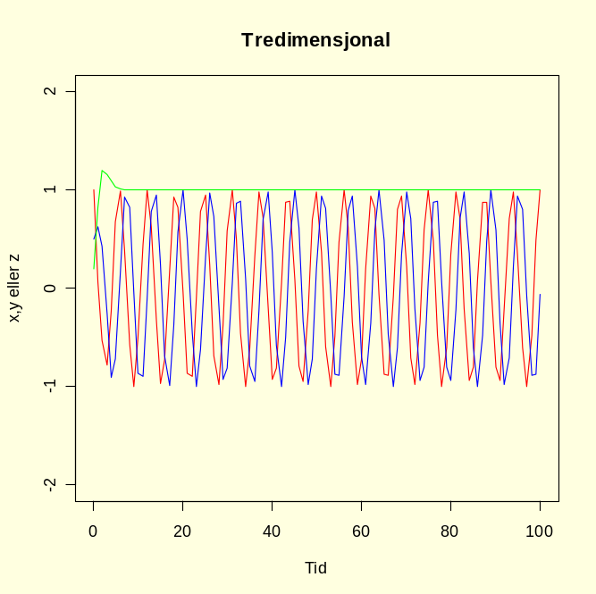
Figur. Tidsserieplot av 3 differensialligninger over.

Ligningssystemet:

$$\frac{dx}{dt}=ax+by$$
$$\frac{dy}{dt}=cx+dy$$

med a=0, b=-3, c=3, d=0, og startverdi (-5,5):

library(deSolve)
params<-c(a=0,b=-3,c=3,d=0)
diff<-function(t,y,p)
{
dy1dt<-p["a"]*y[1]+p["b"]*y[2]
dy2dt<-p["c"]*y[1]+p["d"]*y[2]
list(c(dy1dt,dy2dt))
}
require(deSolve)
out.time<- seq(0,10,0.01)
init.state<-c(-5,5)
out.state<-as.data.frame(lsoda(init.state,out.time,diff,params,rtol=1e-4))
par(bg="lightyellow")
plot(out.state[,1],out.state[,2],xlim=c(0,10),ylim=c(-15,15),type="n",ylab="x eller y",xlab="t")
lines(out.state[,1],out.state[,2],col="blue")
lines(out.state[,1],out.state[,3],col="red")
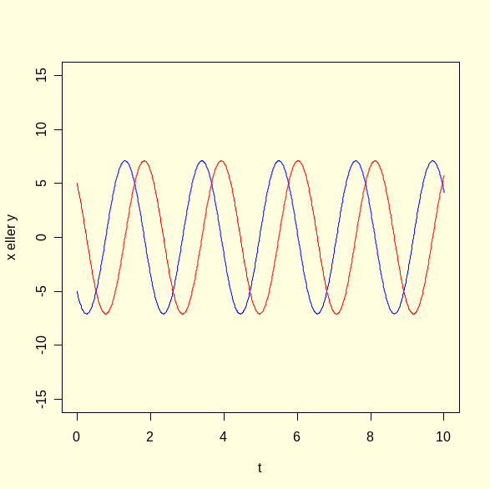
Figur

Hvis vi lager et fasediagram og plotter x mot y:
plot(out.state[,2],out.state[,3],xlim=c(-5,8),ylim=c(-15,15),type="n",ylab="y",xlab="x")
lines(out.state[,2],out.state[,3],col="blue",lwd=2)
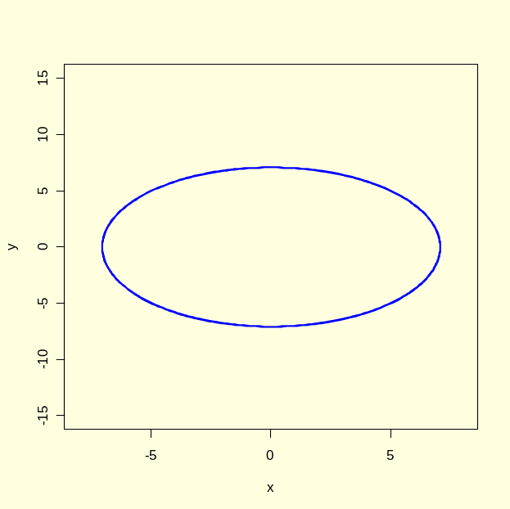
Figur

Diffusjon og random walk

Diffusjon, kinetisk gassteori og Brownske bevegelser er eksempler på tilfeldige prosesser.

par(bg="lightyellow")
plot(0:50,0:50,type="n",xlab=" ",ylab=" ")
x<-25;y<-25
points(25,25,pch=16,col="red",cex=2.5)
for(i in 1:1000){
xi<-sample(c(1,0,-1),1)
yi<-sample(c(1,0,-1),1)
lines(c(x,x+xi),c(y,y+yi),col="blue")
x<-x+xi
y<-y+yi
if(x>50|x<0|y>50|y<0)break
}
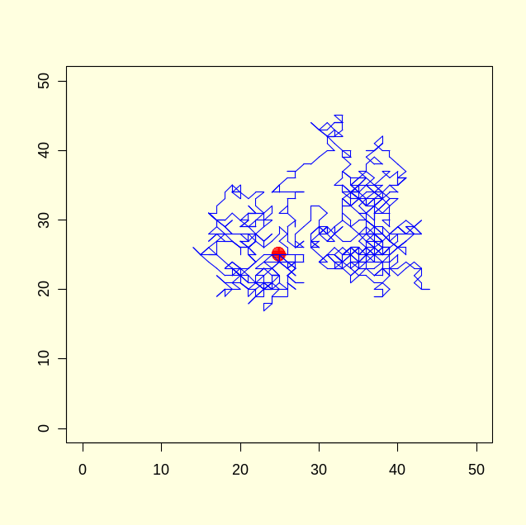
Figur. Brownske bevegelser som gir forskjellig resultat hver gang scriptet kjøres
Vi kan lage Brownske bevegelser ved å lage en kumulativ sum (cumsum) av 100 normalfordelte tall:
n<-100
x<- cumsum(rnorm(n))
y<- cumsum(rnorm(n))
par(bg="lightyellow")
plot(x,y,type = "o",col="blue",pch=16,lwd = 2,xlab=
"",ylab="",axes=FALSE,main="Brownske bevegelser")
box()
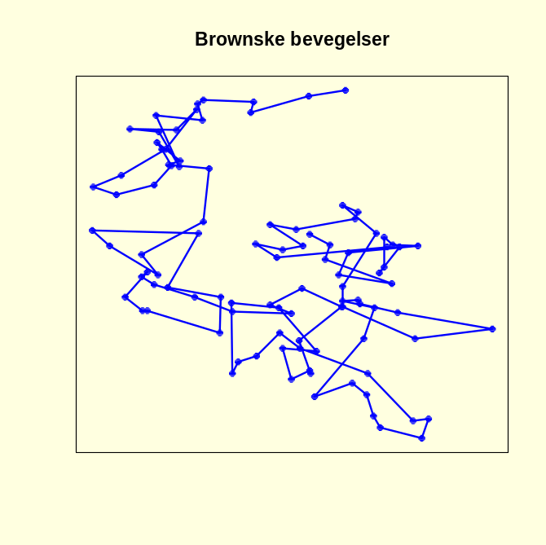

Vi kan også se på avstanden mellom de Brownske bevegelsene (etter R-manualen):
n<-100
xx <- c(0:n, n:0)
yy <- c(c(0,cumsum(rnorm(n))), rev(c(0,cumsum(rnorm(n)))))
par(bg="lightyellow")
plot (xx, yy, type="n", xlab="Tid", ylab="Avstand")
polygon(xx, yy, col="lightgreen", border = "red")
title("Avstand mellom Brownske bevegelser")
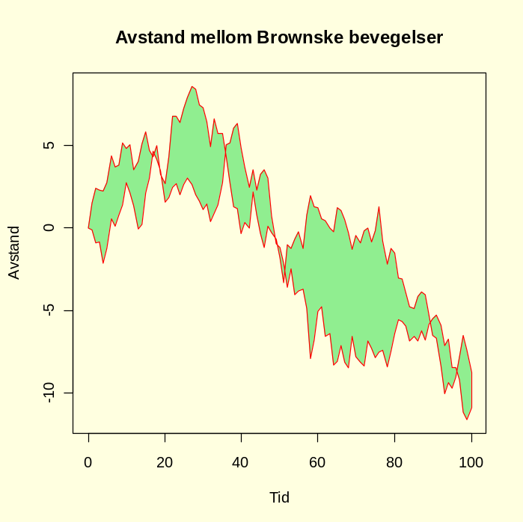

Vi kan simulere en diffusjon ved å plukke ut n tall mellom 0-1 med runif, trekker fra 0.5 for å unngå å få en retningsbestemt diffusjon, gjør dette i m trinn og samler verdiene i en matrise A hvor første rekke settes lik 0, som deretter plottes med matplot:
n<-50
m<-100
A<-matrix(nrow=m+1,ncol=n)
A[1,]<-0
for(i in 1:m) {
A[i+1,] <-A[i,] + runif (n)-0.5
}
par(bg="lightyellow")
matplot(A,type="l",col="blue",xlab="Diffusjonstrinn",ylab="Plassering",main="Diffusjon")

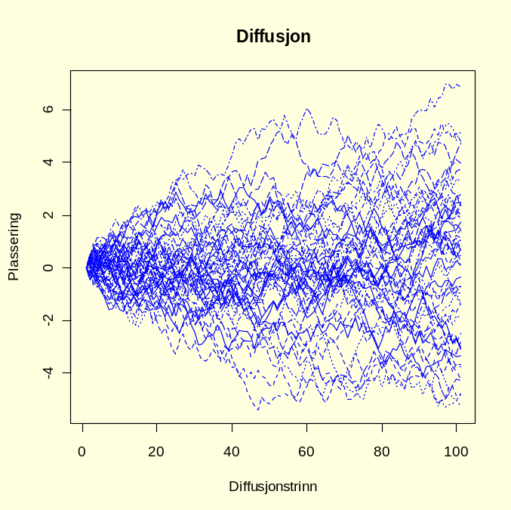

Ressurs-konsumentmodell
Vi har ressurser (R) som blir konsumert (K) og disse endrer seg over tid (dR/dt og dK/dt). Vi lar i være konstant tilførsel av ressurser og d angir død av konsumentene (dK).

i Ressurs e∙a∙c∙R∙K Konsument d∙K
R(t) K(t)

e er en omdanningsfaktor fra ressurs til konsument
a er sannsynligheten for at konsument bruker ressurs
c er kontaktrate mellom ressurs og konsument
d er død av konsumenten,i.e. konstant per capita dødsrate
i er immigrasjon eller tilførsel av ressurs, konstant ressurstilførsel.
Endring i ressursmengde over tid (dR/dt) er lik funksjonen av tilførsel av R (f(R)) og i dette tilfelle er f(R)=i. Tap av ressurs er en funksjon av både ressurs og konsument (f(R,K)) og i dette tilfelle er f(R,K)=a∙c∙R∙K
$$\frac{dR}{dt}=f\left(R\right)-f(R,K)$$
$$\frac{dR}{dt}=i-a∙c∙R∙K$$

Hvis f(R)=r∙R har vi en konstant vekst av ressurs og dette tilsvarer Lotka-Volterra predator-byttedyrmodell. Hvis f(R)=r∙R(1-R/K) vil veksten følge en logistisk funksjon.
Endring i konsumentmengde (dK/dt) er tilførsel av ressurser (e∙a∙c∙R∙K) (type I ressurskonsumering) minus dødsrate (d∙K):
$$\frac{dK}{dt}=e∙a∙c∙R∙K-d∙K$$
#Ressurs-konsumentmodell
#Parameterverdier (params) og initialverdier init.state
params<-c(e=0.04,a=0.02,c=0.01,d=0.01,i=0.05)
ressurs<-function(t,x,p)
{
dRdt<-p["i"]-p["a"]*p["c"]*x[1]*x[2]
dKdt<-p["e"]*p["a"]*p["c"]*x[1]*x[2]-p["d"]*x[2]
list(c(dRdt,dKdt))
}
require(deSolve)
out.time<-0:500
init.state<-c(50,10)
out.state<-as.data.frame(lsoda(init.state,out.time,ressurs,params,rtol=1e-4))
par(bg="lightyellow")
plot(out.state[,1],out.state[,2],xlim=c(0,500),ylim=c(0,100),type="n",ylab="Ressurs eller konsument",xlab="Tid",main="Ressurs-konsumentmodell")
lines(out.state[,1],out.state[,2],col="red")
lines(out.state[,1],out.state[,3],col="blue")
abline(h=0,lty=2,col="green")
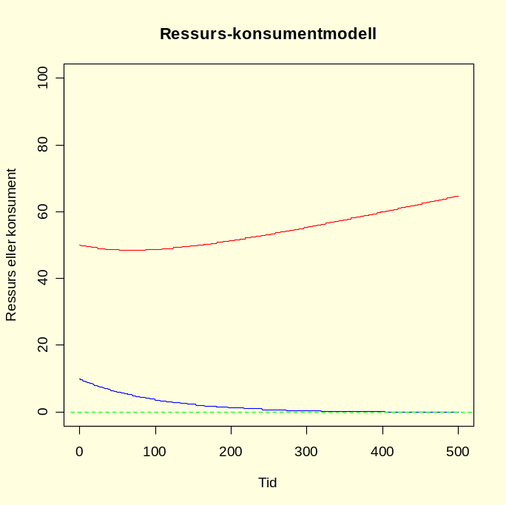
Figur ressurs-konsumentmodell med økning i ressurser (rød) og ekstinksjon av konsumenten (blå) med følgende parameterverdier: c(e=0.04,a=0.02,c=0.01,d=0.01,i=0.05) og startverdi for ressurs=50 og konsument=10

Epidemiologisk modell

En epidemiologisk modell (SIR-modell) for spredning av sykdom

gR

I Suseptible acSI Infekterte rI Restituerte
S(t) I(t) R(t)

dS dI dR

hvor
S er suseptible (mottakelige) indvider som kan bli syke
I er infekterte individer
R er restituerte individer som har blitt friske, hvorav noen kan bli syke på nytt med rate g
a er sannsynligheten for overføring av sykdom. Infekterte individer kommer i kontakt med suseptible med rate c per friskt individ
d er sannsynligheten for å dø, dødsrate
i er konstant tilførsel av suseptible individer bl.a. ved fødsel og immigrasjon.
Endring i suseptible, infekterte og restituerte per tidsenhet blir henholdsvis dS/dt, dI/dt og dR/dt.

$$\frac{dS}{dt}=I-d∙S-a∙c∙S∙I+g∙R$$

$$\frac{dI}{dt}=a∙c∙S∙I-d∙I-r∙I$$

$$\frac{dR}{dt}=r∙I-g∙R-d∙R$$

#Epidemiologisk SIR-modell
#Parameterverdier (params) og initialverdier init.state
params<-c(a=0.05,c=0.02,d1=0.001,d2=0.4,d3=0.2,i=0.05,g=0.05,r=0.1)
sir<-function(t,x,p)
{
dSdt<-p["i"]-p["d1"]*x[1]-p["a"]*p["c"]*x[1]*x[2]+p["g"]*x[3]
dIdt<-p["a"]*p["c"]*x[1]*x[2]-p["d2"]*x[2]-p["r"]*x[2]
dRdt<-p["r"]*x[2]-p["g"]*x[3]-p["d3"]*x[3]
list(c(dRdt,dIdt,dRdt))
}
require(deSolve)
out.time<-0:30
init.state<-c(400,50,5)
out.state<-as.data.frame(lsoda(init.state,out.time,sir,params,rtol=1e-4))
par(bg="lightyellow")
plot(out.state[,1],out.state[,2],xlim=c(0,30),ylim=c(0,500),type="n",ylab="S, I eller R",xlab="Tid",main="SIR-modell")
lines(out.state[,1],out.state[,2],col="red")
lines(out.state[,1],out.state[,3],col="blue")
lines(out.state[,1],out.state[,4],col="green")
abline(h=0,lty=2,col="orange")
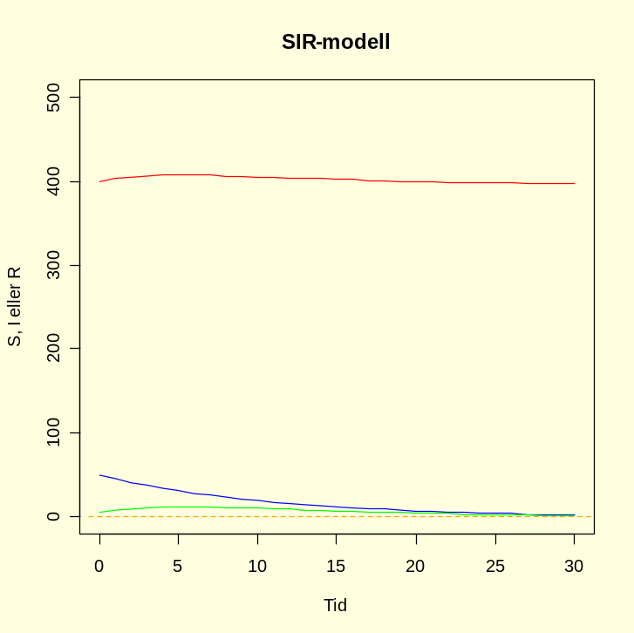
Figur SIR-modell med parametere c(a=0.05,c=0.02,d1=0.001,d2=0.4,d3=0.2,i=0.05,g=0.05,r=0.1) og initialverdier 400 suseptible individer (S, rød), 50 infekterte (I, blå) og 5 restituerte (R, grønn), init.state<-c(400,50,5)

Conways game of life
Den engelske matematikeren John Horton Conway utforsket simulering av en populasjon med celler og dens utvikling over tid,kalt Conways game of life, men er verken et spill eller liv, men emulerer prinsipper for utvikling av liv og er et eksempel på selvorganisering. Man starter med et tilfeldig sett av levende celler i et rektangulært rutenett som kan ha to stadier ”død” eller ”levende”. Antall celler fra en runde til den neste endrer seg.
Hver celle har 8 naboceller,

4 på siden og 4 på diagonalen. Dette gir 2⁹ = 512 muligheter for celler og naboer. Ytterst i rutenettet blir det færre naboer.Dette er eksempel på et Moore naboskap med r=1.
Prinsippet kan være følgende:
En levende celle med færre enn to naboer dør av ensomhet.
En levende celle med flere enn 3 levende naboer dør av trengsel.
En levende celle med 2 eller 3 levende naboer lever og overlever til neste generasjon.
En død celle med eksakt 3 levende naboer blir levende.

Dette danner en todimensjonal boolsk matrise, og det enkleste spillet er endimensjonalt hvor hver celle har to muligheter. Startmønsteret utvikles til kolonner, noen periodiske og andre statiske. Med dette settet av regler oppstår bl.a. glidere, en samling av celler som glir og forflytter seg over nettverket, blinkere, en ”organisme” som skyter ut 5 levende celler som beveger seg diagonalt. Spillet er uforutsigbart. Den eneste måten å få vite resultatet er å spille det.
http://www.youtube.com/watch?v=FdMzngWchDk&feature=related
Conways game of life er et eksempel på cellulære automater som kan utvides til flere dimensjoner. Andre eksempler på selvorganiserende cellulære automater er Ising-modellen (todimensjonal løsning via Lars Onsager) og neurale nettverk.

Markovkjeder og Markovmodeller

Sannsynligheten for at et system er i et spesielt stadium ved tid t avhenger bare av stadiet til systemet ved tiden t-1, og avhenger ikke av hva som var før t-1.
Tostadiemodeller og multistadiemodeller
Transisjonssannynlighetsmatriser (stokastiske matriser) for bevegelse mellom to stadier.
Markov-matriser er kvadratmatriser:
$$M=\left(\begin{matrix}p_{11} & ⋯ & p_{1n} \\ ⋮ & ⋮ & ⋮ \\ p_{n1} & … & p_{nn}\end{matrix}\right)$$

Sannsynlighetene i en rad blir lik 1 i sum.

Markov og Monte Carlo

Vi skal beregne arealet av en sjø eller beregne størrelsen av pi (π).
Anta at av 1000 punkter som havner inne i det røde kvadratet treffer 830 inne i den blå sjøen. Vi finner et estimat av hvor ofte punkter i vannet.
P=(830 treffer sjøen/1000 treffer kvadrat) = (areal sjø/1)
Kryssmultipliserer:
Areal av sjø= 830x1/1000= 0.83.
Tegner sirkel, kvadrater, velger ut tilfeldige tall fra en uniform fordeling og plotter disse. Deretter beregnes et estimat for pi (π). Velger radius r=1. Arealet av en sirkel er πr². Arealet av en firkant er 2r∙2r=4r². Forholdet mellom dem er π/4. Trekk tilfeldige tall av punkter med x,y koordinater på innsiden av kvadratet, generert fra en uniform fordeling. Punkter hvor x2 + y2 >1 gir punkter på innsiden av sirkelen. Forholdet mellom dem gir et estimat av pi, og estimatet blir mer nøyaktig når n øker e.g. n=10.000. Monte Carlo er en stokastisk teknikk basert på tilfeldige tall. En annen måte å beregne et estimat av pi er Buffon´s nål.

o<- seq(0,2*pi,length=100)
x<-sin(o)
y<-cos(o)
par(bg="lightyellow")
plot(x,y,type="l",col="blue",xlab="",ylab="",lwd=3)
x<-c(1,-1,-1,1,1)
y<-c(1,1,-1,-1,1)
points(x,y,type="l",col="red",xlab="",ylab="",lwd=3)
abline(h=0,col="green")
abline(v=0,col="green")
n=1000
a<-runif(n,-1,1)
b<-runif(n,-1,1)
points(a,b)
sirkel<-a^2+b^2
i<-which(sirkel<1)
points(a[i],b[i],col="blue")
p<-4*sum(sirkel<1)/n
title(main=paste("Monte Carlo estimat, pi=",p,sep='')) 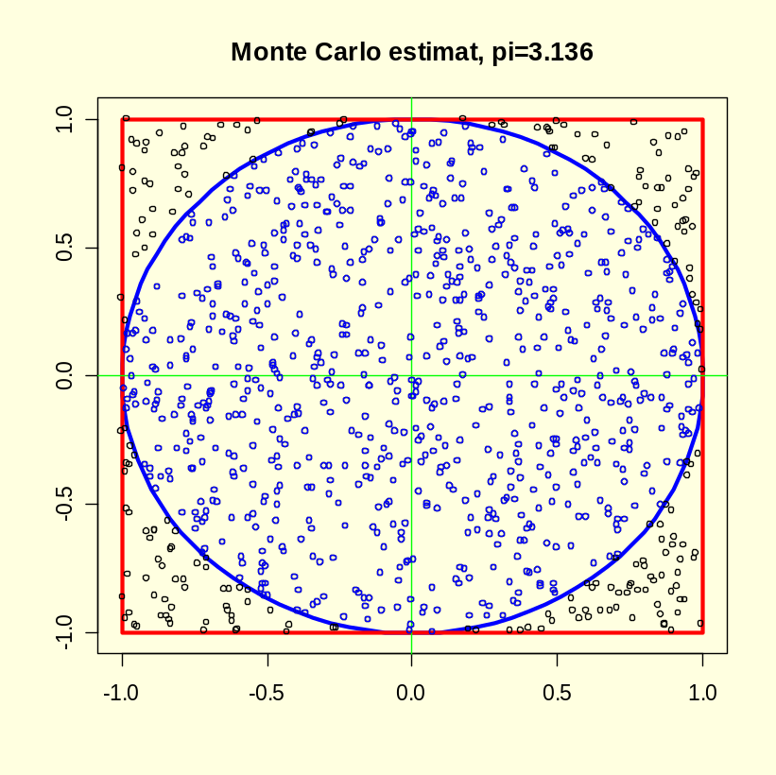
Figur. Viser et estimat for bestemmelse av π,
basert på Monte-Carlo metode for n=1000. Vi får forskjellig estimat for pi for hver gang modellen kjøres, men nøyaktigheten øker når n øker.

Rössler, Nosé-Hoover, Rucklidge
Nedenfor er det vist en del eksempler på løsning av sett med differensialligninger:

Rössler
Et enklere system enn Lorenz uten kvadratledd, med kaotisk løsning for a=0.2, b=0.2 og c=5.7, et av de enkleste kaotiske systemene.
Rössler, O.E.: An equation for continous chaos. Phys.Lett A57 (1976)397.
$$\frac{dx}{dt}=-y-z$$
$$\frac{dy}{dt}=x+a∙y$$
$$\frac{dz}{dt}=b+z∙(x-c)$$

#Halvor Aarnes
library(deSolve)
params<-c(a=0.2,b=0.2,c=5.7)
roessler<-function(t,y,p)
{
dx<--y[2]-y[3]
dy<-y[1]+ p["a"]*y[2]
dz<-p["b"] +y[3]*(y[1]-p["c"])
list(c(dx,dy,dz))
}
require(deSolve)
out.time<-seq(0,100,0.01)
init.state<-c(1,1,1)
out.state<-lsoda(init.state,out.time,roessler,params,rtol=1e-4)
par(bg="lightyellow")
plot(out.state[,2],out.state[,3],xlab="x",ylab="y",type="l",col="blue",main="Rössler")

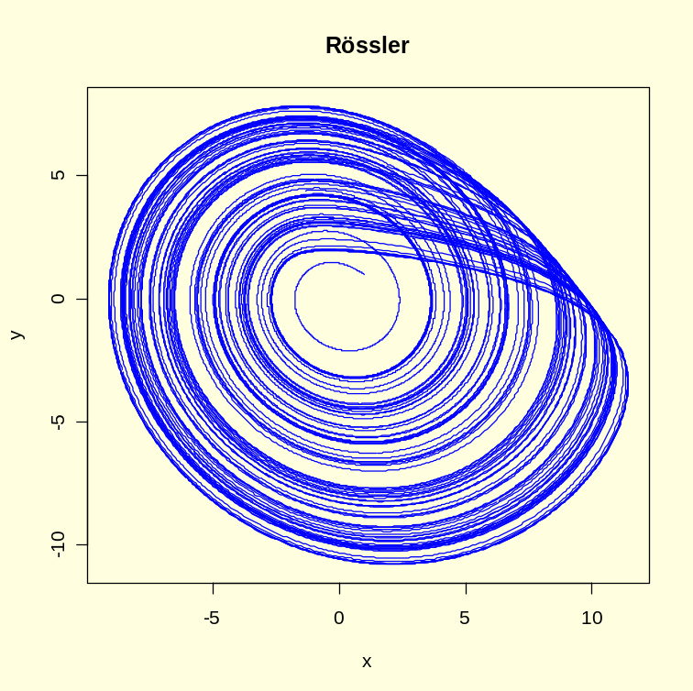
Figur. Fasediagram for Rössler ligningene og initialverdier (1,1,1).

Når trajektorier atskilles eksponensielt og divergerer uendelig hvordan er det mulig at de er begresnet ? Svaret er strekning og folding.
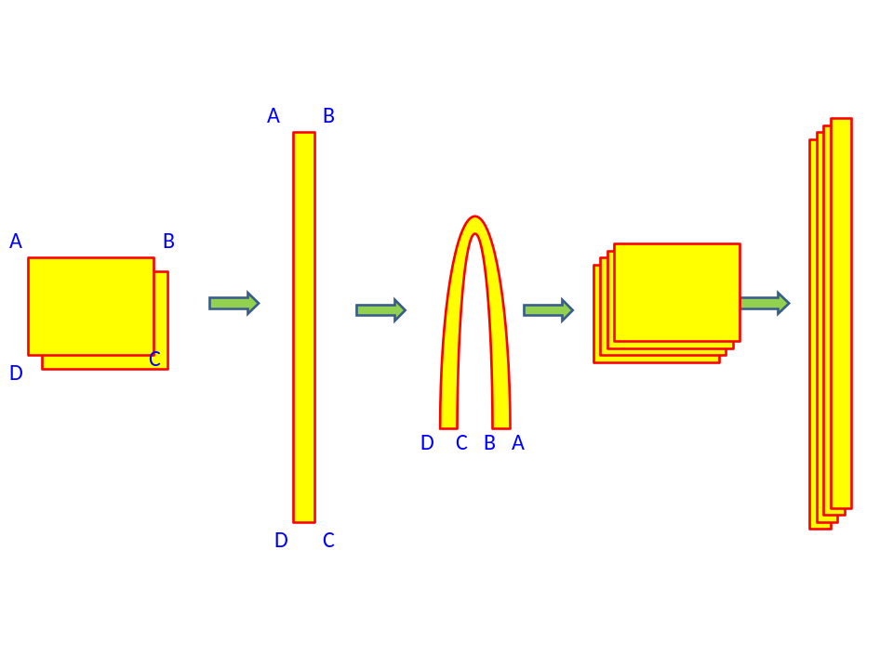
Figur. Som en firkantet deig som kjevles ut til en flat deig, foldes og kjevles ut på nytt, slik at den til slutt består av en rekke tynne lag. Jfr. et wienerbrød
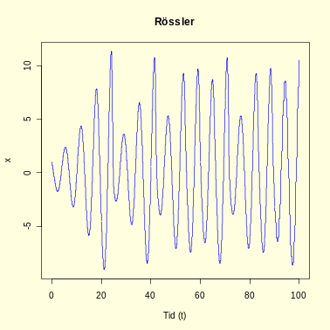 | 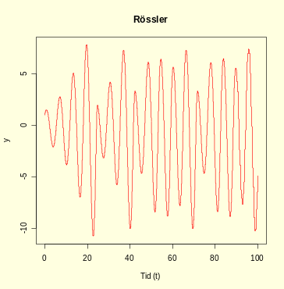 | 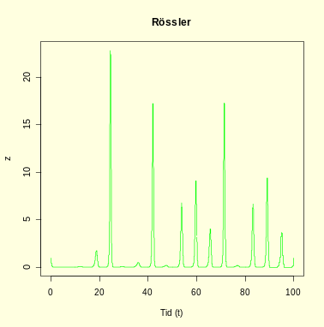

Figur. Tidsseriediagram for Rössler ligningene x(blå),y(rød),z(grønn) og initialverdier (1,1,1). Plot maksimumspunktene z_{n} versus z_{n+1}som gir en Lorenzavbildning

3D Rössler:
#Halvor Aarnes
library(deSolve)
params<-c(a=0.2,b=0.2,c=5.7)
roessler<-function(t,y,p)
{
dx<--y[2]-y[3]
dy<-y[1]+ p["a"]*y[2]
dz<-p["b"] +y[3]*(y[1]-p["c"])
list(c(dx,dy,dz))
}
require(deSolve)
out.time<-seq(0,100,0.01)
init.state<-c(1,1,1)
out.state<-lsoda(init.state,out.time,roessler,params,rtol=1e-4)
par(bg="lightyellow")
require(scatterplot3d)
scatterplot3d(out.state[,2],out.state[,3],out.state[,4],type="l", xlab="x",ylab="y",zlab="z",main="Rössler",color="red",col.axis="blue",
col.grid="lightblue",)
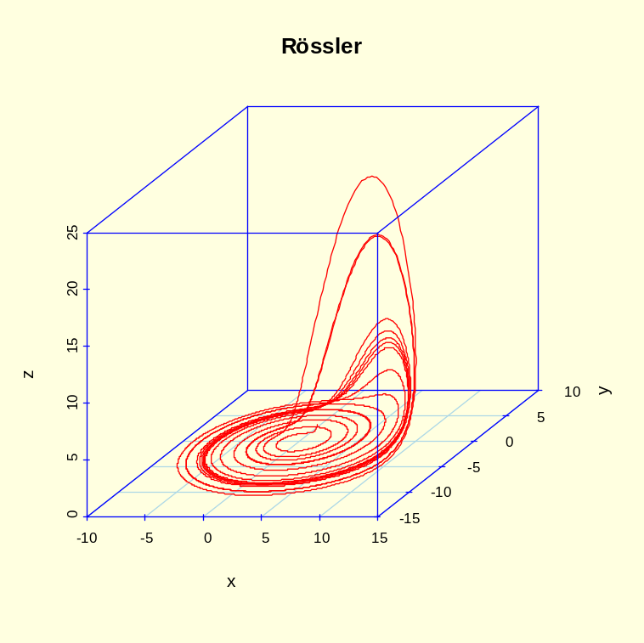
Figur. 3D fasediagram for Rössler ligningene og initialverdier (1,1,1). Benytt anledning til å se på det optiske bedraget hvor den blå boksen skifter mellom hvilken side som vender fram.

Nosé-Hoover oscillator

$$\frac{dx}{dt}=y$$

$$\frac{dy}{dt}=-x+y*z$$

$$\frac{dz}{dt}=a-y^{2}$$

Nosé, S. Constant temperatur molecular dynamics methods. Progress of theoretical Physics Supplement 103 (1991)1-46.
Hoover, G. Remark on “Some simple chatoic flows. Physical Review E 51 (1995)759-760.
#Halvor Aarnes
library(deSolve)
params<-c(a=1)
nosehoover<-function(t,y,p)
{
dxdt<-y[2]
dydt<--y[1]+y[2]*y[3]
dzdt<-p["a"]-y[2]^2
list(c(dxdt,dydt,dzdt))
}
require(deSolve)
out.time<-seq(0,500,0.01)
init.state<-c(0,5,0)
out.state<-lsoda(init.state,out.time,nosehoover,params,rtol=1e-4)
par(bg="lightyellow")
plot(out.state[,2],out.state[,3],xlab="x",ylab="y",type="l",col="blue",main="Nosé-Hoover oscillator")
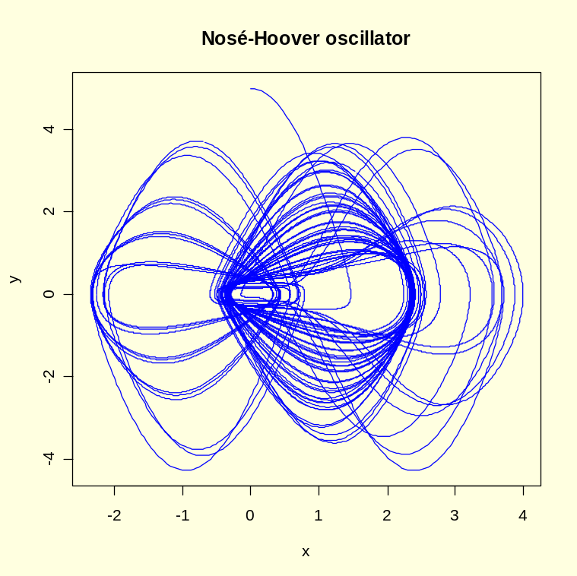
Figur. Fasediagram for Nosé-Hoover oscillator med a=1 og initialverdier (0,5,0), t=0-500

3D Nosé-Hoover:
#Halvor Aarnes
library(deSolve)
params<-c(a=1)
nosehoover<-function(t,y,p)
{
dxdt<-y[2]
dydt<--y[1]+y[2]*y[3]
dzdt<-p["a"]-y[2]^2
list(c(dxdt,dydt,dzdt))
}
require(deSolve)
out.time<-seq(0,500,0.01)
init.state<-c(0,5,0)
out.state<-lsoda(init.state,out.time,nosehoover,params,rtol=1e-4)
par(bg="lightyellow")
require(scatterplot3d)
scatterplot3d(out.state[,2],out.state[,3],out.state[,4],type="l", xlab="x",ylab="y",zlab="z",main="Nosé-Hoover",color="red",col.axis="blue",
col.grid="lightblue",)
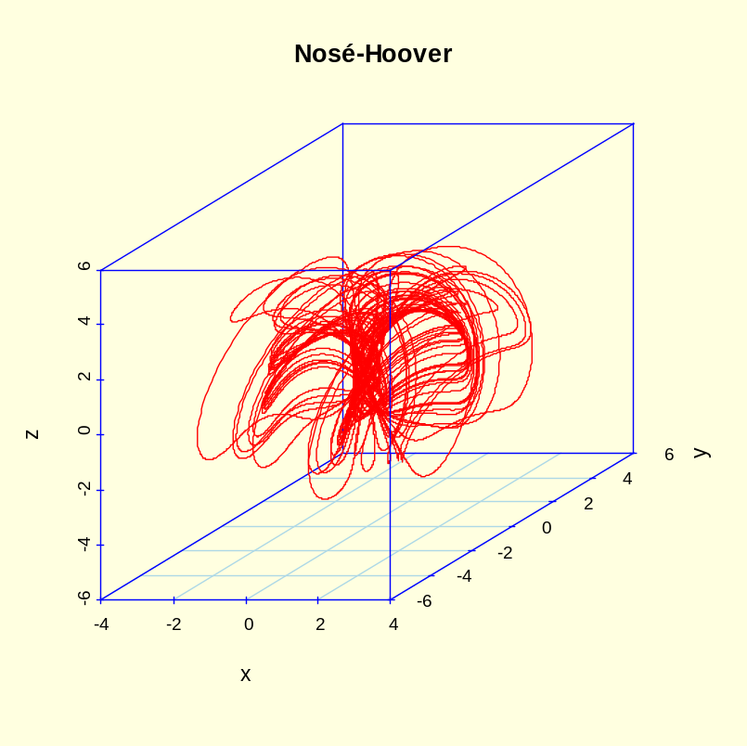
Figur. 3D-fasediagram for Nosé-Hoover oscillator med a=1 og initialverdier (0,5,0), t=0-500

Rucklidge

$$\frac{dx}{dt}=-k*x+λ*y-y*z$$

$$\frac{dy}{dt}=x$$

$$\frac{dz}{dt}=-z+y^{2}$$

Rucklidge, A.M. Chaos in models of double convection. Journal of Fluid Mechanics 237(1992)209-229.

#Halvor Aarnes
library(deSolve)
params<-c(k=2,l=6.7)
rucklidge<-function(t,y,p)
{
dxdt<--p["k"]*y[1]+p["l"]*y[2]-y[2]*y[3]
dydt<-y[1]
dzdt<--y[3]+y[2]^2
list(c(dxdt,dydt,dzdt))
}
require(deSolve)
out.time<-seq(0,500,0.01)
init.state<-c(1,0,4.5)
out.state<-lsoda(init.state,out.time,rucklidge,params,rtol=1e-4)
par(bg="lightyellow")
plot(out.state[,2],out.state[,3],xlab="x",ylab="y",type="l",col="blue",main="Rucklidge")
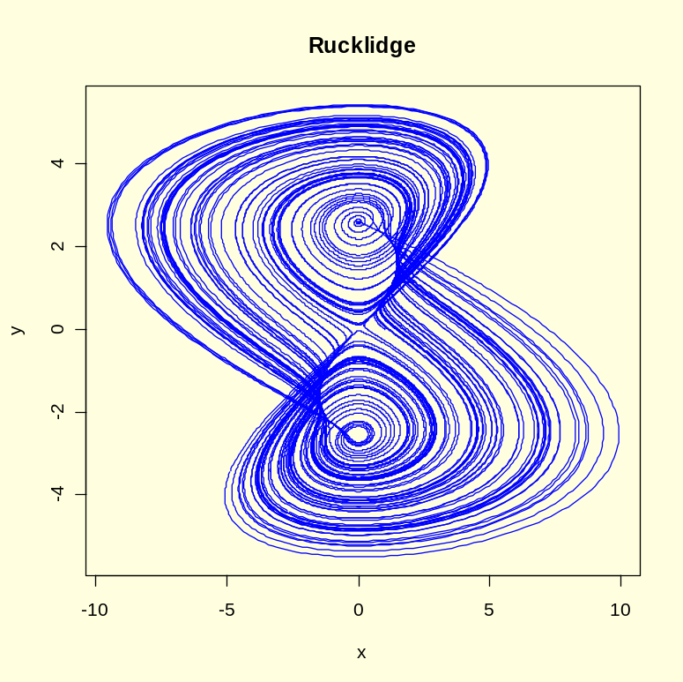
Figur. Fasediagram for Rucklidge med k=2, λ=6.7, initialverdier (1,0,4.5) og t=0-500

3D Rucklidge erstatt plot med:
require(scatterplot3d)
scatterplot3d(out.state[,2],out.state[,3],out.state[,4],type="l", xlab="x",ylab="y",zlab="z",main="Rucklidge",color="red",col.axis="blue",
col.grid="lightblue",)
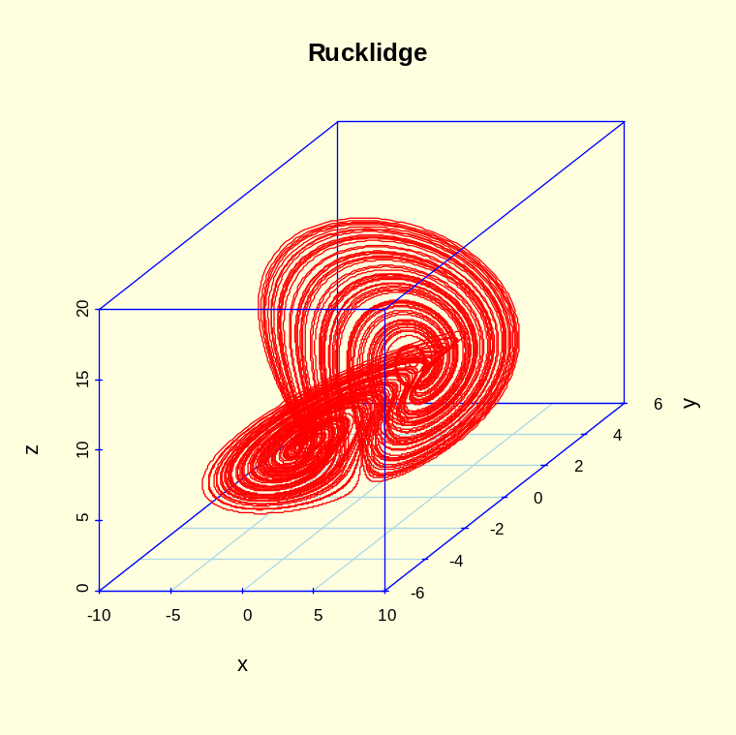
Figur. Fasediagram for Rucklidge med k=2, λ=6.7, initialverdier (1,0,4.5) og t=0-500

Thomas labyrintkaos
$$\frac{dx}{dt}=\sin{y}$$
$$\frac{dx}{dt}=\sin{z}$$
$$\frac{dx}{dt}=\sin{x}$$

Thomas, R. Deterministic chaos seen in terms of feedback circuits: analysis, synthesis, “labyrint chaos”. Journal of Bifurcation and Chaos 9 (1999)1889-1905

#Halvor Aarnes
library(deSolve)
params<-c(k=2,l=6.7)
thomas<-function(t,y,p)
{
dxdt<-sin(y[2])
dydt<-sin(y[3])
dzdt<-sin(y[1])
list(c(dxdt,dydt,dzdt))
}
require(deSolve)
out.time<-seq(0,500,0.01)
init.state<-c(0.1,0,0)
out.state<-lsoda(init.state,out.time,thomas,params,rtol=1e-4)
par(bg="lightyellow")
plot(out.state[,2],out.state[,3],xlab="x",ylab="y",type="l",col="blue",main="Thomas labyrintkaos")
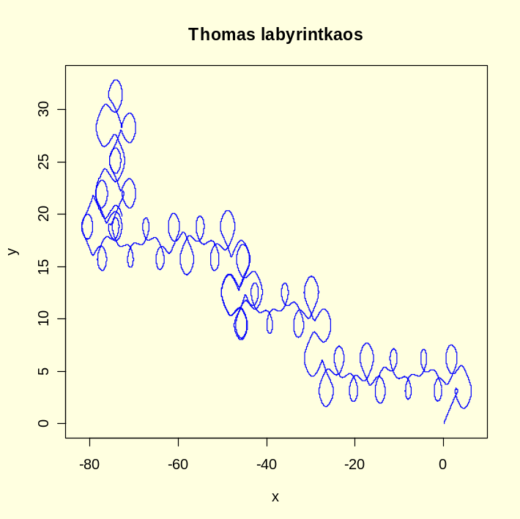
Figur. Fasediagram for Thomas labyrintkaos med initialverider (0.1,0,0) og t=0-500.

3D Thomas labyrintkaos, hvor plot er erstattet med:
require(scatterplot3d)
scatterplot3d(out.state[,2],out.state[,3],out.state[,4],type="l", xlab="x",ylab="y",zlab="z",main="Thomas labyrintkaos",color="red",col.axis="blue",
col.grid="lightblue",)

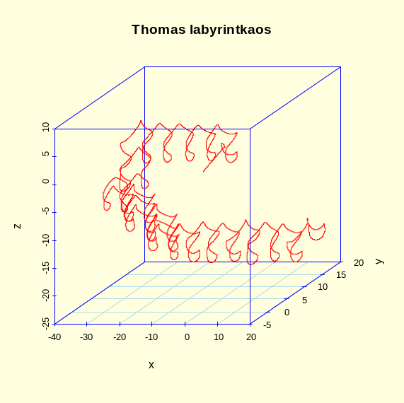
Figur. 3D fasediagram for Thomas labyrintkaos med initialverider (0.1,0,0) og t=0-500.

Hopf bifurkasjon
$$\frac{dx}{dt}=-y+x\left[μ-\left(x^{2}+y^{2}\right)\right]$$

$$\frac{dy}{dt}=x+y[µ-(x^{2}+y^{2})$$

Hopf, E. A mathematical example displaying the features of turbulence. Communications of Pure and Applied Mathematics 1 (1948) 303-322.

#Halvor Aarnes
library(deSolve)
#Parameterverdier (params)
params<-c(m=5)
hopf<-function(t,x,p)
{
dxdt<--x[2]-x[1]*(p["m"]-(x[1]^2+x[2]^2))
dydt<-x[1]+x[2]*(p["m"]-(x[1]^2+x[2]^2))
list(c(dxdt,dydt))
}
require(deSolve)
out.time<-seq(0,100,0.1)
init.state<-c(0.1,0.2)
out.state<-lsoda(init.state,out.time,hopf,params,rtol=1e-4)
plot(out.state[,2],out.state[,3],type="n",ylab="y",xlab="x",main="Hopf bifurkasjon")
lines(out.state[,2],out.state[,3],col="blue")
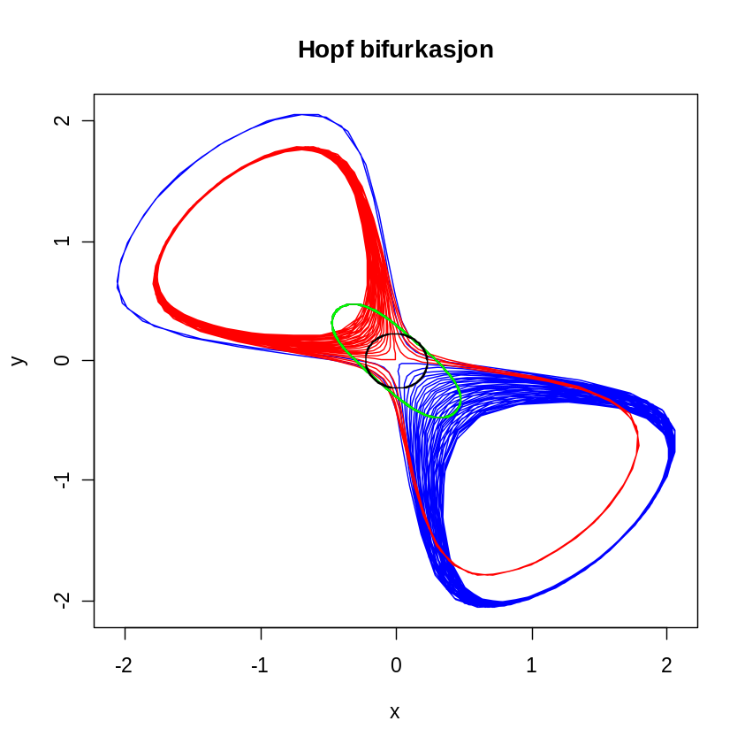
Figur. Fasediagram Hopf bifurkasjon med initialverdier (0.1,0.2) og µ=5 (blå),µ=4 (rød) og µ=1 (grønn), µ=0.1 (svart), t=0-100

van der Pol

$$\frac{dx}{dt}=y$$

$$\frac{dy}{dt}=b\left(1-x^{2}\right)y-x$$

van der Pol ligningen har en begrenset syklus for hver verdi av b >0. Har vært brukt i modellering av hjerteslag, solflekksyklus og pulserende stjerner (Cepheidene).
Ligningene er det samme som:
$$\frac{d^{2}x}{dt^{2}}+b\left(x^{2}-1\right)\frac{dx}{dt}+x=0$$

Van der Pol, B. On relaxation oscillations. Philosophical Magazine 2 (1926) 978-992

#Halvor Aarnes
library(deSolve)
params<-c(b=0.1)
vanderpol<-function(t,x,p)
{
dxdt<-x[2]
dydt<-p["b"]*x[2] - p["b"]*x[2]*x[1]^2-x[1]
list(c(dxdt,dydt))
}
require(deSolve)
out.time<-seq(0,100,0.1)
init.state<-c(1,1)
out.state<-lsoda(init.state,out.time,vanderpol,params,rtol=1e-4)
par(bg="lightyellow")
plot(out.state[,2],out.state[,3],type="n",ylab="y",xlab="x",main="van der Pol")
lines(out.state[,2],out.state[,3],col="blue")
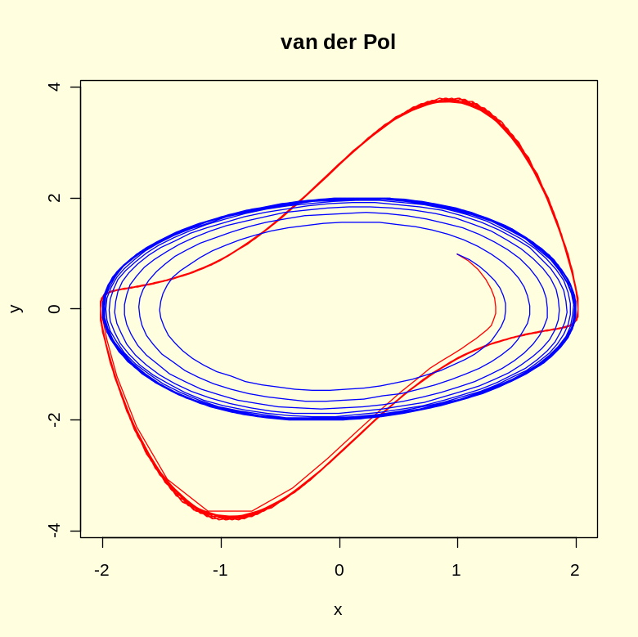
Figur. van der Pol ligningen er en begrenset syklus som avhenger av verdien for b: b=2 (rød), b=0.1 (blå), initialverdier (1,1).Sirkulært fasetrajektorium for b<1. Ved større b er trajektoriene to ganger utenfor sirkelen per syklus.
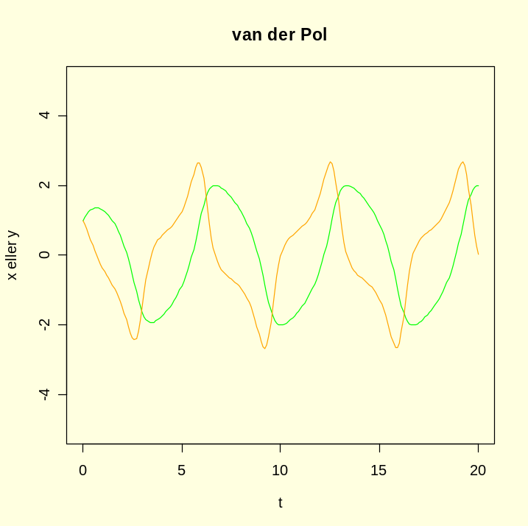
Figur van der Pol tidsseriediagram b=1, initialbetingelser (1,1) x(grønn), y (oransje)

Hénon-Heiles
$$\frac{dx}{dt}=v$$

$$\frac{dy}{dt}=w$$

$$\frac{dv}{dt}=-x-2xy$$

$$\frac{dw}{dt}=-y-x^{2}+y^{2}$$

Hénon, M. & Heiles, C. The applicability of the third integral of motion: some numerical experiments. Astrophysical Journal 69 (1964)73-79

#Halvor Aarnes
library(deSolve)
params<-
henonheiles<-function(t,x,p)
{
dxdt<-x[3]
dydt<-x[4]
dvdt<--x[1]-2*x[1]*x[2]
dwdt<--x[2]-x[1]^2+x[2]^2
list(c(dxdt,dydt,dvdt,dwdt))
}
require(deSolve)
out.time<-seq(0,500,0.1)
init.state<-c(0.499,0,0,-0.045)
out.state<-lsoda(init.state,out.time,henonheiles,params,rtol=1e-4)
par(bg="lightyellow")
plot(out.state[,2],out.state[,3],type="n",ylab="y",xlab="x",main="Hénon-Heiles")
lines(out.state[,2],out.state[,3],col="blue")
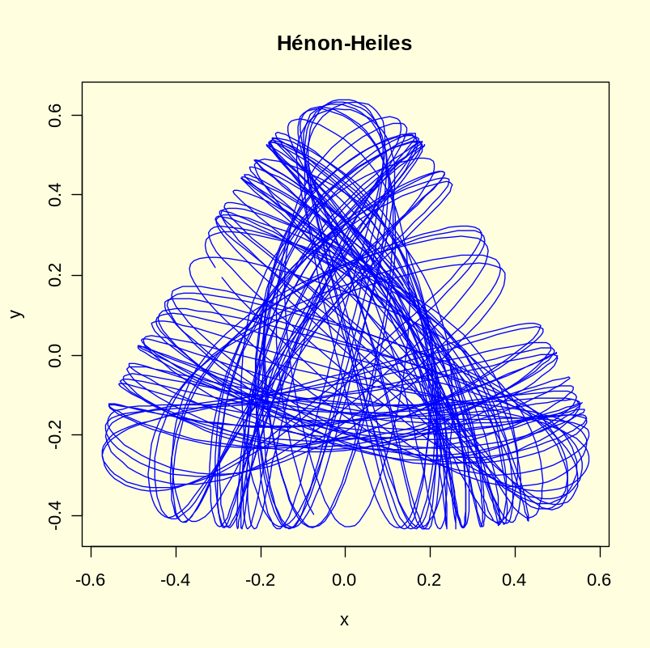
Figur. Fasediagram Hénon-Heiles med initialverdier
c(0.499,0,0,-0.045)

3D: Istedet for plot bruk:
require(scatterplot3d)
scatterplot3d(out.state[,2],out.state[,3],out.state[,4],type="l", xlab="x",ylab="y",zlab="v",main="Hénon-Heiles",color="red",col.axis="blue",
col.grid="lightblue",)
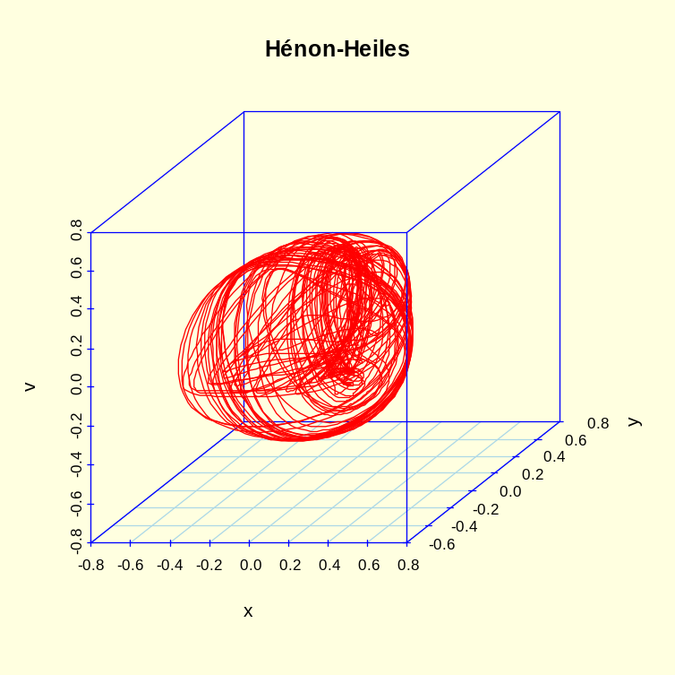
Figur. 3D fasediagram Hénon-Heiles for x, y og v med initialverdier c(0.499,0,0,-0.045)

Chen og Ueta
$$\frac{dx}{dt}=a∙(y-x)$$

$$\frac{dy}{dt}=\left(c-a\right)∙x-x∙z+c∙y$$

$$\frac{dz}{dt}=x∙y-b∙z$$

Chen, G. & Ueta,T. Yet another chaotic attractor. International Journal of Bifurcation and Chaos 9 (1999)1465-1466

#Halvor Aarnes
library(deSolve)
params<-c(a=35,b=3,c=28)
chen<-function(t,y,p)
{
dxdt<- p["a"]*(y[2]-y[1])
dydt<-(p["c"]-p["a"])*y[1]-y[1]*y[3]+p["c"]*y[2]
dzdt<-y[1]*y[2]-p["b"]*y[3]
list(c(dxdt,dydt,dzdt))
}
require(deSolve)
out.time<-seq(0,50,0.01)
init.state<-c(-10,0,37)
out.state<-lsoda(init.state,out.time,chen,params,rtol=1e-4)
par(bg="lightyellow")
plot(out.state[,2],out.state[,3],xlab="x",ylab="y",type="l",col="blue",main="Chen-Ueta")
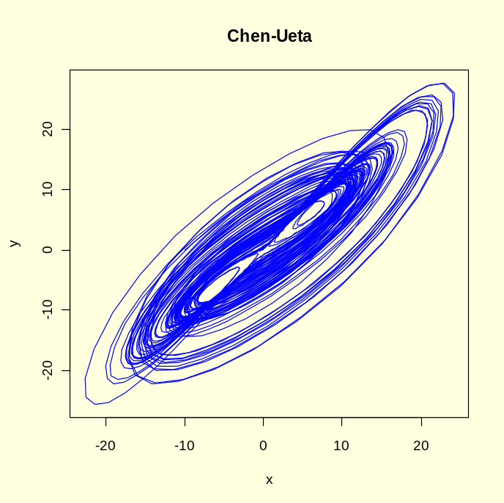
Figur. Fasediagram Chen-Ueta med parametere a=35, b=3, c=28, intialverdier (-10,0,37) og t=0-50 i intervall 0.01

require(scatterplot3d)
scatterplot3d(out.state[,2],out.state[,3],out.state[,4],type="l", xlab="x",ylab="y",zlab="z",main="Chen-Ueta",color="red",col.axis="blue",
col.grid="lightblue",)
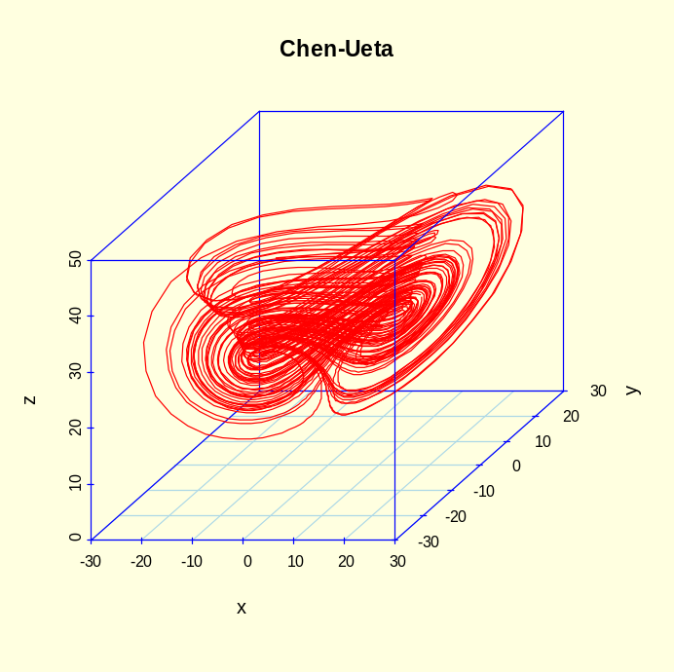
Figur. 3D fasediagram Chen-Ueta med parametere a=35, b=3, c=28, intialverdier (-10,0,37) og t=0-50 i intervall 0.01

Thomas
$$\frac{dx}{dt}=-b∙x+\sin{y}$$

$$\frac{dy}{dt}=-b∙y+\sin{z}$$

$$\frac{dz}{dt}=-b∙z+\sin{x}$$

Thomas, R. Deterministic chaos seen in terms of feedback circuits: analysis, synthesis, “labyrinth chaos”. International Journal of Bifurcation and Chaos 9 (1999)1889-1905

#Halvor Aarnes
library(deSolve)
params<-c(b=0.18)
thomas<-function(t,y,p)
{
dxdt<- -p["b"]*y[1] + sin(y[2])
dydt<- -p["b"]*y[2]+ sin(y[3])
dzdt<- -p["b"]*y[3] + sin(y[1])
list(c(dxdt,dydt,dzdt))
}
require(deSolve)
out.time<-seq(0,500,0.01)
init.state<-c(0.1,0,0)
out.state<-lsoda(init.state,out.time,thomas,params,rtol=1e-4)
par(bg="lightyellow")
plot(out.state[,2],out.state[,3],xlab="x",ylab="y",type="l",col="blue",main="Thomas")
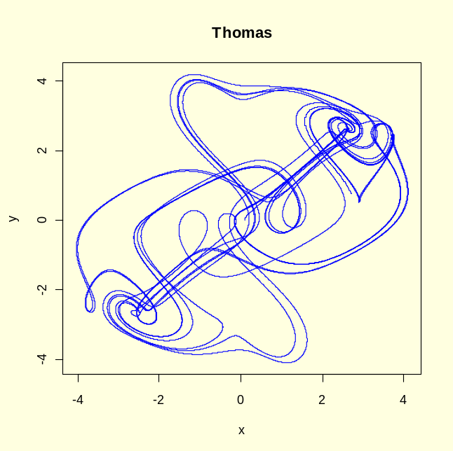
Figur. Fasediagram Thomas syklisk symmetrisk tiltrekker med parameter b=0.18, initialverdier (0.1,0,0) og tid 0-500 i step 0.01.

3D-plot:
require(scatterplot3d)
scatterplot3d(out.state[,2],out.state[,3],out.state[,4],type="l", xlab="x",ylab="y",zlab="z",main="Thomas",color="red",col.axis="blue", col.grid="lightblue",)

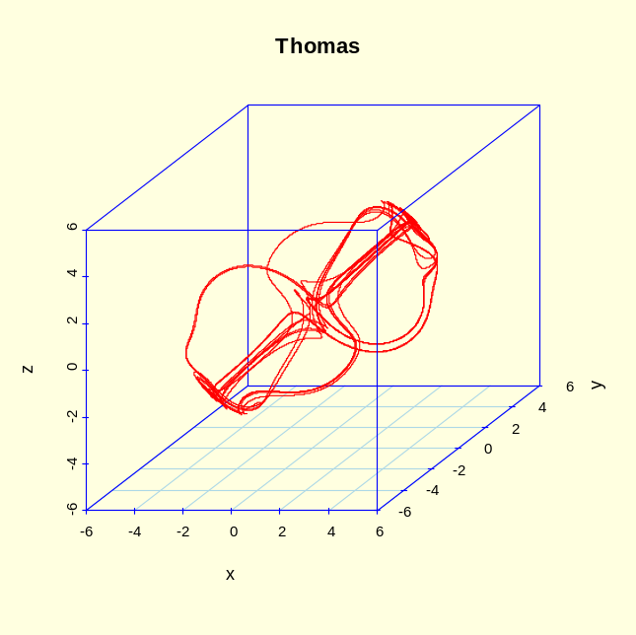
Figur. 3D fasediagram Thomas syklisk symmetrisk tiltrekker med parameter b=0.18, initialverdier (0.1,0,0) og tid 0-500 i step 0.01.

Stabilitet og likevektspunkter

Hvis vi har følgende generelle system av todimensjonale lineære differensialligninger med parameterverdier a, b, c og d.

$$\frac{dx}{dt}=ax+by$$
$$\frac{dy}{dt}=cx+dy$$
Uttrykt i matriseform blir disse:
$$\left(\begin{matrix}\frac{dx}{dt} \\ \frac{dy}{dt}\end{matrix}\right)=\left(\begin{matrix}a & b \\ c & d\end{matrix}\right)∙\left(\begin{matrix}x \\ y\end{matrix}\right)$$
Koffisientmatrisen A (2x2 matrise) blir:
$$A=\left(\begin{matrix}a & b \\ c & d\end{matrix}\right)$$
Hvis vi har en n x n matrise A så vil sammenhengen mellom egenverdien λ og egenvektoren ν være følgende:
$$Aν=λν$$
Som kan omskrives til:
$$\left(A-λI\right)ν=0$$
hvor I er identitetsmatrisen.
Som gir:
$$A-λI=\left(\begin{matrix}a-λ & b \\ c & d-λ\end{matrix}\right)$$
Sammenhengen mellom matrisen A, den inverse matrisen A⁻¹ og identitetsmatrisen I er:
$$A∙A^{-1}=I$$

Egenverdiene til en matrise A er gitt ved den karakteristiske ligningen:
$$det\left(A-λI\right)ν=0$$

Vi har videre determinanten til A:
$$detA=\left|\begin{matrix}a & b \\ c & d\end{matrix}\right|=ad-bc$$
Og derfor blir:
$$\det\left(A-λI\right)=\left(a-λ\right)\left(d-λ\right)-bc=λ^{2}-\left(a+d\right)λ+\left(ad-bc\right)$$

Determinanten til en enhetsmatrise er lik 1.
Hvis t er et tall så er:
$$det\left|\begin{matrix}a & tb \\ c & td\end{matrix}\right|=t∙det\left|\begin{matrix}a & b \\ c & d\end{matrix}\right|$$

Hvis to kolonner bytter plass så skifter fortegnet på determinanten:
$$det\left|\begin{matrix}a & b \\ c & d\end{matrix}\right|=-det\left|\begin{matrix}b & a \\ d & c\end{matrix}\right|$$

To vektorer:
$$\left(\begin{matrix}a \\ c\end{matrix}\right) og \left(\begin{matrix}b \\ d\end{matrix}\right)$$
er lineært avhengige hvis og bare hvis ad-bc=0

Trace til A (tr(A)) er summen av alle diagonalelementene i matrisen:
$$tr\left(A\right)=a+d$$
Vi har det karakteristiske polynomet til matrisen A (P_{A}(λ)):
$$P_{A}\left(λ\right)=det\left(A-λI\right)$$
og generelt vil matrisen til polynomet bli:
$$P_{A}\left(λ\right)=λ^{2}-tr\left(A\right)λ+det\left(A\right)$$
Egenverdien λ til matrisen A er roten til et polynom til matrisen A. Vi kaller røttene egenverdiene λ₁ og λ₂:
$P_{A}\left(λ\right)= \left(λ-λ_{1}\right)\left(λ-λ_{2}\right)=λ^{2}-\left(λ_{1}+λ_{2}\right)$λ +$λ_{1}∙λ_{2}$
Derved kan egenverdiene λ₁ og λ₂ til matrisen A uttrykkes i form av determinanten og trace til A:
$$det\left(A\right)=λ_{1}∙λ_{2}$$
$$tr\left(A\right)=λ_{1}+λ_{2}$$
Vi kan beregne diskriminanten D til en matrise A:
$$D={\left[tr(A)\right]}^{2}- 4∙det⁡(A)$$
Hvis determinanten D=0 så er egenverdiene til A relle og like. Er D>0 er egenverdiene relle og forskjellige. Er D<0 er egenverdiene komplekse tall i konjugate par.
Vi kan finne røttene (egenverdiene λ₁ og λ₂) ved å bruke:
$$P_{A}\left(λ\right)=λ^{2}-tr\left(A\right)λ+det\left(A\right)$$
Som har løsningene for λ₁ og λ₂:
$$\frac{1}{2}\left(tr(A)±\sqrt{{\left[tr\left(A\right)\right]}^{2}-4∙det\left(A\right)}\right)=\frac{tr\left(A\right)±\sqrt{D}}{2}$$
Hvis vi har funnet egenverdiene λ₁ og λ₂ kan vi finne egenvektorene ν₁ og ν₂ som hører sammen med disse egenverdiene ved hjelp av:
$$\left(A-λI\right)ν=0$$

Ut fra om egenverdiene er reelle eller komplekse tall og fortegnene på egenverdiene så kan man si noe om stabiliteten ved likevektspunktene. Hyperbolsk eller ikke-hyperbolsk stabilitet med spiraler (fokus), radialpunkter (node) eller sadelpunkter. Vi har maksimum eller minimum når den deriverte dx/dt=0. Når den deriverte er >0 er det en stigende kurve og når den deriverte er <0 er det en synkende kurve. Ved vendepunkter med vendetangenter er den andrederiverte lik 0. Når den andrederiverte er >0 er det et minimum og når den andrederiverte er < 0 er det et maksimum.
For n=2 har vi e.g.:
To negative egenverdier gir stabil node.
En positiv og en negativ egenverdi gir et sadelpunkt
To positive egenverdier gir en ustabil node.
Hvis egenverdiene er komplekse tall (imaginære tall) vil det bli et fiksert tall som senter eller spiral. Komplekse tall kan vises grafisk i et Argand diagram (Wessel-diagram) hvor den horisontale x-aksen er den reelle delen av λ og y-aksen er den imaginære delen.

I et system med to variable e.g. Lotka-Volterra kan vi finne type likevekt ved å se på fortegnet og verdi til trace og determinant til Jacobimatrisen.

Vi har to differensialligninger:
$$\frac{dx}{dt}=ax+by$$

$$\frac{dy}{dt}=cx+dy$$

En numerisk løsning av disse indikerer at løsningen er to eksponentialfunksjoner:
#Eksempel1
params<-c(a=0.3,b=0.5,c=0.6,d=0.8)
eks1<-function(t,x,p)
{
dxdt<-p["a"]*x[1]+p["b"]*x[2]
dydt<-p["c"]*x[1]+p["d"]*x[2]
list(c(dxdt,dydt))
}
require(deSolve)
out.time<-seq(0,8,0.01)
init.state<-c(1,1)
out.state<-as.data.frame(lsoda(init.state,out.time,eks1,params,rtol=1e-4))
par(bg="lightyellow")
plot(out.state[,1],out.state[,2],type="n",xlab="tid (t)",ylab="x eller y",
main="dx/dt=ax+by og dy/dt=cx+dy")
lines(out.state[,1],out.state[,2],col="blue",lwd=3)
lines(out.state[,1],out.state[,3],col="red",lwd=3)
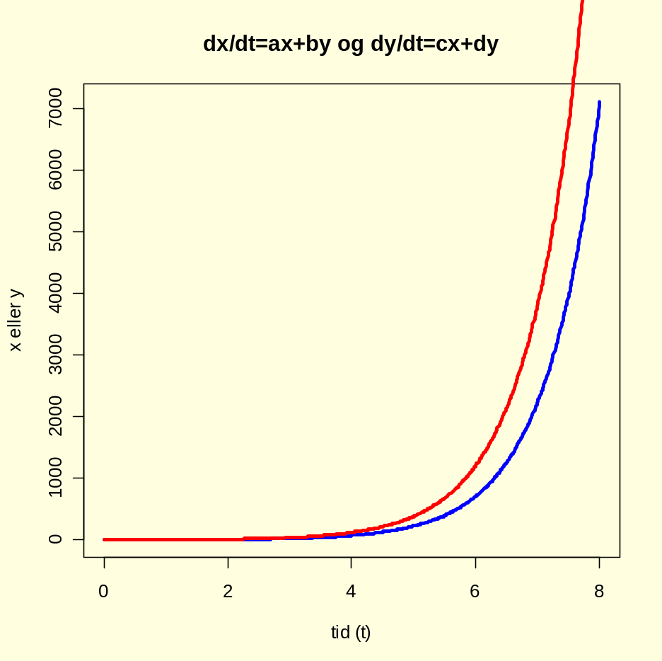
Parameter og initialverdier (params<-c(a=0.3,b=0.5,c=0.6,d=0.8), init.state<-c(1,1)), x er blå og y er rød.
Vi kan finne egenverdiene og egenvektorene til matrise A med kommandoen eigen:
A<-matrix(c(0.3,0.6,0.5,0.8),nrow=2);A
[,1] [,2]
[1,] 0.3 0.5
[2,] 0.6 0.8
eigen(A)
$values
[1] 1.15207973 -0.05207973

$vectors
[,1] [,2]
[1,] -0.5060999 -0.8176310
[2,] -0.8624749 0.5757426

Vi kan finne trace til en matrise, hvor diag bestemmer diagonalelementene i matrisen:
trA<-sum(diag(A));trA
[1] 1.1

Determinanten til A bestemmes med kommandoen det(A):
det(A)
[1] -0.06

En matrise kan inverteres med kommandoen solve:
B<-solve(A);B
[,1] [,2]
[1,] -13.33333 8.333333
[2,] 10.00000 -5.000000

Vi kan også bruke pakken rootSolve for å finne egenverdier:
require(rootSolve)
C<-jacobian.full(y=c(x=0,y=0),func=eks1,parms=c(a=0.3,b=0.5,c=0.6,d=0.8));C
x y
[1,] 0.3 0.5
[2,] 0.6 0.8
D<-eigen(jacobian.full(y=c(x=0,y=0),func=eks1,parms=c(a=0.3,b=0.5,c=0.6,d=0.8)));D
$values
[1] 1.15207973 -0.05207973
$vectors
[,1] [,2]
[1,] -0.5060999 -0.8176310
[2,] -0.8624749 0.5757426

Derivasjon og integrasjon

Se R-manualen
?deriv
?integrate

Derivasjon
Vi kan bruke R til å derivere funksjoner.
Den deriverte av x³ som blir lik 3x²:
D(expression(x^3),"x")
3 * x^2
Den deriverte av sin(x)som blir lik cos(x):
D(expression(sin(x)),"x")
cos(x)
Den deriverte av cos(x)som blir lik –sin(x):
D(expression(cos(x)),"x")
-sin(x)
Den deriverte av ln(x) som blir lik 1/x (husk at i R betyr log ln og log10 er log med grunntall 10):
D(expression(log(x)),"x")
1/x
Den deriverte av e^{x} som blir lik seg selv:
D(expression(exp(x)),"x")
exp(x)
Den deriverte av tan(x):
D(expression(tan(x)),"x")
1/cos(x)^2
Den deriverte av a^{x} som blir lik a^{x}∙ln(a):
D(expression(a^x),"x")
a^x * log(a)

Vi har for eksempel en funksjon:
$$f\left(x\right)=\frac{{4∙e}^{x}}{e^{x}+1}$$
Vi bruker programmeringsspråket R til å lage en funksjon, plotter funksjonen og skriver inn x- og y-akse:
f<-function (x){4*exp(x)/(exp(x)+1)}
par(mfrow=c(1,2),bg="lightyellow")
plot(f,-4,4,col="red",lwd=3)
abline(h=0,v=0,col="blue")
D(expression((4*exp(x))/(exp(x)+1)),"x")
4 * exp(x)/(exp(x) + 1) - (4 * exp(x)) * exp(x)/(exp(x) + 1)^2
dfdx<- function (x)4 * exp(x)/(exp(x) + 1) - (4 * exp(x) * exp(x))/(exp(x) + 1)^2
x<-seq(-4,4,0.1)
plot(dfdx,x,col="blue",lwd=3,xlim=c(-4,4))
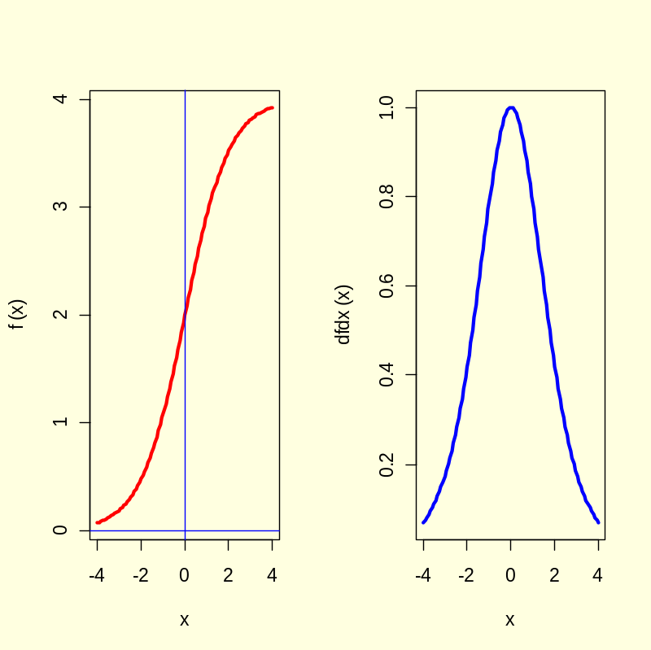
Figur. Vi ser at den deriverte skifter fortegn ved x=0 og vi har et vendepunkt

Den dobbeltderiverte eller høyere ordens deriverte via kommandoen DD (se R-manualen)
DD <- function(expr,name, order = 1) {
if(order < 1) stop("'order' must be >= 1")
if(order == 1) D(expr,name)
else DD(D(expr, name), name, order - 1)

Den andre deriverte:
DD(expression((4*exp(x))/(exp(x)+1)), "x", 2)
4 * exp(x)/(exp(x) + 1) - 4 * exp(x) * exp(x)/(exp(x) + 1)^2 -
((4 * exp(x) * exp(x) + (4 * exp(x)) * exp(x))/(exp(x) +
1)^2 - (4 * exp(x)) * exp(x) * (2 * (exp(x) * (exp(x) +
1)))/((exp(x) + 1)^2)^2)

Vi kan også gjøre følgende:
dfdx<- deriv(~4*exp(x)/(exp(x)+1),"x");dfdx
expression({
.expr1 <- exp(x)
.expr2 <- 4 * .expr1
.expr3 <- .expr1 + 1
.expr4 <- .expr2/.expr3
.value <- .expr4
.grad <- array(0, c(length(.value), 1L), list(NULL, c("x")))
.grad[, "x"] <- .expr4 - .expr2 * .expr1/.expr3^2
attr(.value, "gradient") <- .grad
.value
})

Integrasjon

Vi kan integrere normalfordelingskurven og finne arealet under kurven fra -1.96 til 1.96 som tilsvarer 95% av arealet og middeltallet pluss minus ett standardavvik som tilsvarer ca. 68.3% av arealet under normalfordelingskurven:
integrate(dnorm,-1.96,1.96)
0.9500042 with absolute error < 1.0e-11
integrate(dnorm,-1,1)
0.6826895 with absolute error < 7.6e-15

Integrasjon av tetthetsfunksjoner
Vi skriver funksjonen for normalfordelingskurven, lager et plot og deretter integrerer. Vi ser at arealet under kurven er lik 1, en karakteristisk egenskap ved sannsynlighetstetthetskurver
sigma<-1
my<-0
y<-function (x) {return (1/(sigma*sqrt(2*pi))*exp(-(x-my)^2/(2*sigma^2)))}
par(bg="lightyellow")
plot(y,-6,6,col="red",lwd=3,main="Normalfordelingskurve")
integrate(y,-10,10)
1 with absolute error < 7.4e-05
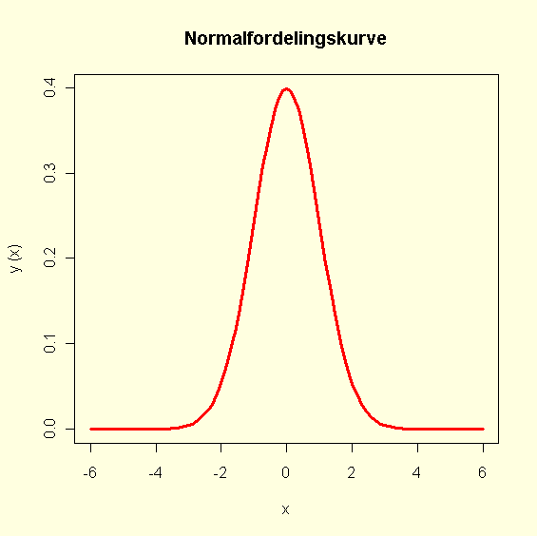
Figur. Normalfordelingskurve med µ=0 og σ=1. Integralet er lik 1.

Vi gjør det samme for kjikvadratfordelingen hvor gammafunksjonen (Γ)inngår. Vi ser at også her blir integralet lik 1.
n<-5
y2<-function (x){return(((1/2)^(n/2))/(gamma(n/2))*x^(n/2-1)*exp(-x/2))}
par(bg="lightyellow")
plot(y2,0,20,col="red",lwd=3,main="Kjikvadratfordeling")
integrate(y2,0,100)
1 with absolute error < 1.5e-05
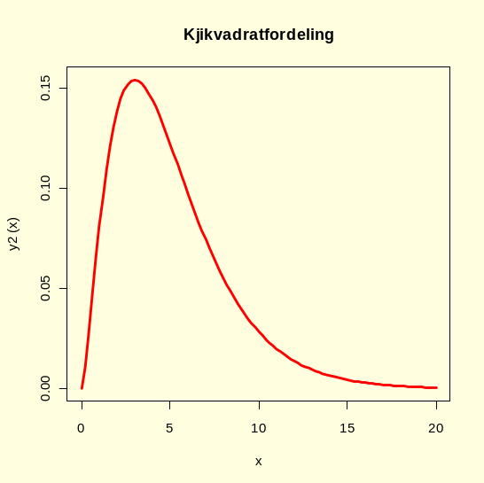
Figur. Kjikvadratfordeling med n=5 og areal=1

#Normalfordelingsfunksjon og den deriverte
sigma<-0.5
my<-0
f<-function (x) {(1/(sigma*sqrt(2*pi))*(exp(-1/2*((x-my)/sigma)^2)))}
par(bg="lightyellow")
plot(f,-3,3,lwd=3,col=2,
ylim=c(-1,1),main="Normalfordeling")
#den deriverte
derivert<-D(expression((1/(sigma*sqrt(2*pi))*(exp(-1/2*((x-my)/sigma)^2)))),"x")
#Lager en funksjon av den deriverte
fderivert<-function(x) {eval(derivert)}
#plotter funksjonen for den førstederiverte
curve(fderivert,-3,3,col=4,lwd=3,add=T)
#Setter inn hjelpetekst
legend("topright",c("f(x)","f´(x)"),lty=c(1,1),lwd=c(3,3),col=c(2,4))
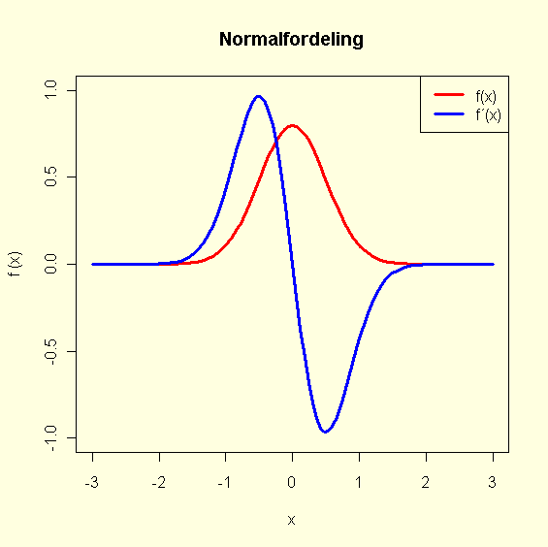

h<-function (x) {dnorm(x)}
k<-function (x) {pnorm(x)}
par(bg="lightyellow")
curve(h,-6,6,col=2,lwd=3,ylim=c(0,1),ylab="")
curve(k,-6,6,col=3,lwd=3,add=T)
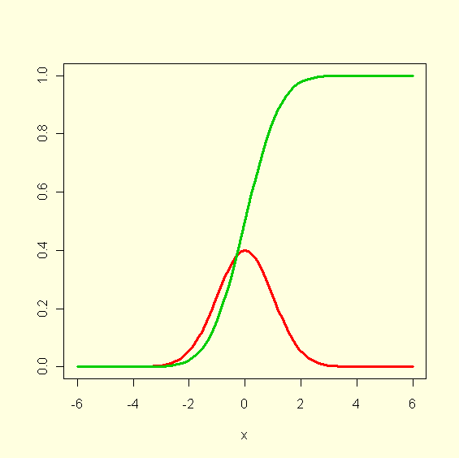
Sannsynlighetstetthetsfunksjonen dnorm viser ikke sannsynligheten direkte, men det gjør det akkumulerte arealet via pnorm.

Topologi
Dei gamle fjell i syningom er alltid eins å sjå
Ivar Aasen

Topologi er studiet av posisjon. En oversikt over T-banenettet i Oslo er ikke geografisk riktig, men nettverket og mønsteret er riktig. Hvis vi tegner et nettverk av punkter (P) og linjer (L) som danner flater (F)med trekanter så viste Euler at det var følgende sammenheng mellom antallet (Eulerkarakteristikk):
$$P-K+F=1$$

I et tredimensjonalt nettverk kan nettverkstrådene gå over eller under hverandre, men det er ikke mulig i et todimensjonalt hvor de må krysse hverandre.

Hvis vi lager nettverket på en kule, for eksempel på en appelsin blir sammenhengen:
$$P-K+F=2$$
For en torus er eulerkarakteristikken:
$$P-K+F=0$$

En kule og en torus har ingen kanter og er en lukket overflate. En sylinder har to kanter. Et Möbiusbånd har bare en kant og er en flate som ser ut som bare en side. (Augustus.F. Möbius). To Möbiusbånd limt sammen kant mot kant gir en Kleinflaske. Knuteteori og manifoldteori er en del av topologien. Objekter kan bli transformert ved bøyning, vridning, strekning og sammenpressing.

Eulers polyederformel:
$$f+h=k+2$$
hvor f=flater, h=hjørner, k=kanter.
En kube har 6 flater, 12 kanter og 8 hjørner.

Polygoner kan klassifiseres etter hvor mange kanter og flater, lengden av kanter og vinkelen mellom dem.

En fotball består av 12 femkanter og 20 sekskanter.
Knutetopologi. En knute er en lukket løkke.


Møbiusbånd. M.C. Escher

Escher, M.C. & Locher, J.L.: The infinite world of M.C. Escher. Abradale Press 1984.

Litteratur:

Crawley, M.J.: Statistics. An introduction using R. John Wiley & Sons Ltd. 2005.

Crawley, M.J.: Statistical computing. An introduction to data analysis using S-Plus. John Wiley & Sons Ltd. 2003

Crawley, M.J: The R book. John Wiley & Sons,Ltd. 2007.

Dalgaard, P.: Introductory Statistics with R. Springer 2002.

Krause, A.& Olson, M.: The Basics of S-PLUS. 3/E. Springer-Verlag, New York,Inc. 2002

Soetaert, K. & Herman, P.M. A practical guide to ecological modelling. Using R as a simulation platform. Springer 2009.

Sprott, J.C.: Chaos and time-series analysis. Oxford university press 2003.

Strogatz, S.H.: Nonlinear dynamics and chaos. Perseus Books publ. 1994.

Venables, W.N. & Ripley, B.D.: Modern applied statistics with S. Springer Verlag 2002

Verzani, J.: Using R for introductory statistics. Chapman&Hall/CRC 2005

WEB-adresser:

http://www.r-project.org/ (The R Project for Statistical Computing)

http://stat.ethz.ch/R-manual/R-patched/library/MASS/html/00Index.html (Main Package of Venables and Ripley's MASS)

Tom Lehrer: Mathematics
http://www.youtube.com/watch?v=v0XUqliEnPQ
Andrew Wiles løste Fermats siste sats
QED : Quod erat demonstrandum – herved skulle bevises

Fil:haa/rmanual6.docx

